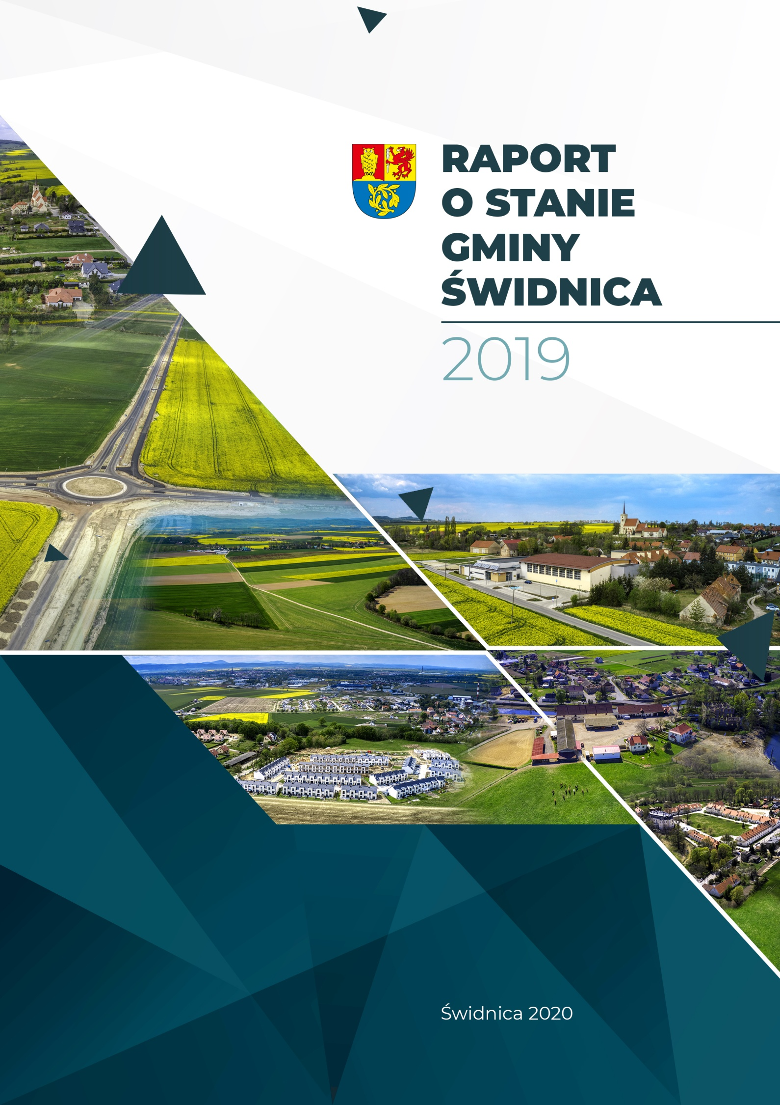
ŚWIDNICA, 2020

Zespół redakcyjny
kierownicy działów Urzędu GMINY świdnica
oraz dyrektorzy i kierownicy jednostek organizacyjnych
ul. Głowackiego 4
58-100 Świdnica
tel. / fax +48-74- 852-30-67
http://www.gmina.swidnica.pl
e-mail: urzad@gmina.swidnica.pl

RAPORT O STANIE GMINY ŚWIDNICA
WPROWADZENIE 3
1. OGÓLNA CHARAKTERYSTYKA GMINY 5
1.1. Położenie administracyjne 5
1.2. Struktura funkcjonalno-przestrzenna 5
2. SYSTEM ZARZĄDZANIA STRUKTURAMI SAMORZĄDU 8
2.1. Organizacja systemu zarządzania gminą 8
2.2. Dokumenty strategiczne i programowe 9
2.3. Uchwały Rady Gminy 11
2.4. Promocja gminy 17
3. ŚRODOWISKO PRZYRODNICZE 19
3.1. Tło geograficzne 19
3.2. Dokumenty 21
3.3. Inwestycje i działania 2019 22
4. DEMOGRAFIA I MIESZKALNICTWO 25
4.1. Ludność 25
4.2. Mieszkalnictwo 28
4.3. Finansowanie 28
4.4. Inwestycje i działania 2019 29
5. GOSPODARKA I RYNEK PRACY 30
5.1. Bezrobocie 30
5.2. Przedsiębiorczość 31
5.3. Atrakcyjność inwestycyjna 34
6. OŚWIATA I WYCHOWANIE 35
6.1. Wychowanie przedszkolne …....36
6.2. Szkolnictwo podstawowe 37
6.3. Finansowanie oświaty…………………………………………………………………………………………………………………….… 43
6.4. Działania i projekty zrealizowane w gminnych placówkach oświatowych w 2019 r 46
6.5. Dokumenty 47
7. KULTURA I OCHRONA DZIEDZICTWA NARODOWEGO 44
7.1. Kultura 44
7.2. Zabytki 45
7.3. Finansowanie 49
7.4. Dokumenty 49
7.5. Inwestycje i działania 2019 49
8. TURYSTYKA, SPORT I REKREACJA 52
8.1. Atrakcyjność turystyczna 52
8.2. Szlaki turystyczne 53
8.3. Sport i rekreacja 53
8.4. Finansowanie 56
8.5. Inwestycje i działania 201 56
9. OCHRONA ZDROWIA 59
9.1. Infrastruktura ochrony zdrowia 59
9.2. Finansowanie 59
9.3. Dokumenty 60
9.4. Inwestycje i działania 2018 60

10. POMOC SPOŁECZNA 61
10.1. Pomoc społeczna 61
10.2. Dokumenty 66
11. BEZPIECZEŃSTWO PUBLICZNE 67
11.1. Policja i Straż Pożarna 67
11.2. Finansowanie 68
12. TRANSPORT I KOMUNIKACJA 69
12.1. Transport drogowy 69
12.2. Transport kolejowy 70
12.3. Transport zbiorowy 70
12.4. Drogi rowerowe 70
12.5. Finansowanie 71
12.6. Inwestycje i działania 2019 72
13. INFRASTRUKTURA TECHNICZNA 77
13.1. Sieć wodociągowa 77
13.2. Sieć kanalizacyjna i oczyszczalnie ścieków 79
13.3. Sieć energetyczna i oświetlenia 81
13.4. Sieć gazowa 81
13.5. Sieć ciepłownicza 82
13.6. Odnawialne źródła energii 82
13.7. Gospodarka odpadami 83
13.8. Łączność 85
13.9. Dokumenty 86
13.10. Inwestycje i działania 2019 87
14. PLANOWANIE PRZESTRZENNE 89
14.1. Planowanie miejscowe 89
14.2. Dokumenty 89
14.3. Decyzje administracyjne 94
14.4. Inwestycje i działania 2019 94
15. WSPÓŁPRACA WEWNĘTRZNA I ZEWNĘTRZNA 95
15.1. Współpraca wewnętrzna 95
15.2. Współpraca zewnętrzna 96
15.3. Dokumenty 98
15.4. Inwestycje i działania 2019 .
16. GOSPODARKA FINANSOWA I WARTOŚĆ MIENIA 99
16.1. Budżet gminy 99
16.2. Budżet partycypacyjny 111
16.3. Stan mienia 117

WPROWADZENIE
Raport o stanie Gminy Świdnica został sporządzony na podstawie art. 28 aa ustawy z dnia 8 marca
1990 r. o samorządzie gminnym. Obejmuje podsumowanie działalności Wójta Gminy Świdnica w 2019 roku. Stanowi kontynuację dokumentu z 2018 r., który był raportem otwarcia dla kolejnych raportów o stanie gminy, które rokrocznie będą przedstawiać podsumowanie działalności wójta, a w szczególności realizację polityk, programów i strategii, uchwał rady gminy i budżetu partycypacyjnego. Raport zawiera szczegółowe informacje o wielu dziedzinach ważnych dla funkcjonowania jednostki samorządu terytorialnego i w syntetycznym ujęciu wskazuje jej główne uwarunkowania przestrzenne oraz tendencje rozwojowe. Porównanie z latami poprzednimi daje natomiast możliwość analizy zmian społeczno-gospodarczych, które dokonały się na przestrzeni lat, oraz zachodzących tendencji rozwojowych. Prezentacja aktualnej, wewnętrznej i zewnętrznej, sytuacji gminy w poszczególnych dziedzinach funkcjonowania pozwala również wskazać wyzwania, jakie stoją przed jednostką w kolejnych latach.

Zakres tematyczny. Raport o stanie gminy Świdnica zawiera wielowymiarową analizę społeczną, ekonomiczną, przestrzenną, infrastrukturalną i instytucjonalną oraz szczegółowe informacje o wielu dziedzinach ważnych dla funkcjonowania gminy. Obejmuje między innymi prezentację procesów zachodzących w gospodarce narodowej z uwzględnieniem zjawisk istotnych z punktu widzenia rozwoju: procesów demograficznych, tendencji na rynku pracy i zachowań podmiotów gospodarczych. W 14 blokach tematycznych prezentuje on informacje o stanie zagospodarowania i trendach rozwojowych oraz porównuje je do wielkości powiatowych, regionalnych i krajowych. Informacje zostały podzielone na bloki tematyczne obejmujące takie obszary jak:
- środowisko przyrodnicze  - demografia i mieszkalnictwo  - gospodarka i rynek pracy  - oświata i wychowanie  - kultura i ochrona dziedzictwa narodowego  - turystyka, sport i rekreacja  - ochrona zdrowia | - pomoc społeczna i bezpieczeństwo publiczne  - komunikacja i transport  - infrastruktura techniczna  - współpraca wewnętrzna i zewnętrzna  - planowanie przestrzenne  - gospodarka finansowa i wartość mienia  - system zarządzania strukturami samorządu
Analizowane obszary zawierają ponadto informację na temat ich finansowania. Statystyczny obraz gminy zaprezentowany został w oparciu o zestaw wskaźników zarówno w układzie tabelarycznym, jak i w postaci wykresów.
Zakres czasowy. Raport o stanie gminy został opracowany przy wykorzystaniu najbardziej aktualnych danych pochodzących ze statystyki publicznej (GUS, BDL) oraz w oparciu o informacje i materiały uzyskane z działów urzędu, gminnych jednostek organizacyjnych i innych instytucji działających na terenie gminy. Ocena zjawisk i zmian zagospodarowania dokonana została poprzez porównanie stanu z obecnego, tj. głównie roku 2019. Pozwoliło to na przedstawienie aktualnej informacji o stanie zagospodarowania i rozwoju społeczno-gospodarczym jednostki terytorialnej oraz wskazanie najistotniejszych tendencji zmian zachodzących na jej terenie.
Wykaz użytych skrótów:
GOKSiR | Gminny Ośrodek Kultury Sportu i Rekreacji | PIG | Państwowy Instytut Geologiczny
DWKZ | Dolnośląski Wojewódzki Konserwator Zabytków | RDOŚ | Regionalna Dyrekcja Ochrony Środowiska
DZMiW | Dolnośląski Zarząd Melioracji i Urządzeń Wodnych | RPOWD | Regionalny Program Operacyjny Województwa Dolnośląskiego
GUS | Główny Urząd Statystyczny | RWD | Ramowa Dyrektywa Wodna
IUNG | Instytut Uprawy Nawożenia i Gleboznawstwa w Puławach | SUiKZP | Studium uwarunkowań i kierunków zagospodarowania przestrzennego
JCWP | Jednolite Części Wód Powierzchniowych | UE | Unia Europejska
MPZP | Miejscowy plan zagospodarowania przestrzennego | WIOŚ | Wojewódzki Inspektorat Ochrony Środowiska
AW | Aglomeracja Wałbrzyska | BDL | Bank Danych Lokalnych
ŚGKP | Świdnickie Gminne Przedsiębiorstwo Komunalne Sp. z o.o. w Bystrzycy Dolnej | GZO | Gminny Zespół Oświaty
GOPS | Gminny Ośrodek Pomocy Społecznej | SSM | Szkolne Schronisko Młodzieżowe

OGÓLNA CHARAKTERYSTYKA GMINY

Położenie administracyjne
Gmina Świdnica zlokalizowana jest w zachodniej Polsce, w południowej części województwa dolnośląskiego, na terenie powiatu świdnickiego. Położona jest wokół miasta Świdnica, będącego jej siedzibą administracyjną. Od północy graniczy z gminami Jaworzyna Śląska i Żarów, od wschodu z gminami Marcinowice i Dzierżoniów, od południa z gminą Pieszyce i gminą Walim, natomiast od zachodu z miastem Wałbrzych i Świebodzice. Gmina położona jest około 53 km od stolicy regionu − Wrocławia, w pobliżu głównych miast: Dzierżoniów 19 km, Wałbrzych 20 km, Legnica 58 km i Jelenia Góra 63 km. | POWIERZCHNIA: 20 784 ha  ODLEGŁOŚCI: 53 km Wrocław  63 km Jelenia Góra  58 km Legnica  20 km Wałbrzych  19 km Dzierżoniów  POŁOŻENIE GEOGRAFICZNE:  50°51′N 16°30′E
SCHEMAT 1. Położenie gminy na tle Polski, powiatu świdnickiego oraz podział na sołectwa [2019].
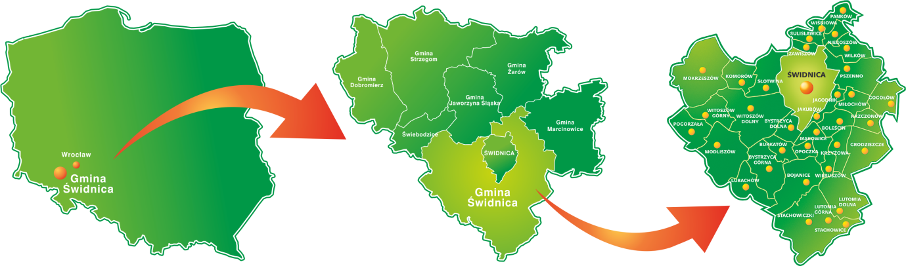

Źródło: opracowanie własne na podstawie www.gmina.swidnica.pl.
Zewnętrzne powiązania komunikacyjne gminy zapewnia droga krajowa nr 35 (relacji: Wrocław – Świdnica – Świebodzice − Wałbrzych − Mieroszów − granica państwa), drogi wojewódzkie nr: 379 (Wałbrzych – Świdnica) i 382 (Legnica – Nysa) oraz przebiegająca w odległości około 30 km autostrada A4, będąca częścią europejskiego szlaku komunikacyjnego E-40, a także duży węzeł kolejowy w Jaworzynie Śląskiej zlokalizowany w odległości około 10 km od gminy. Najbliższe lotnisko − w Mirosławicach − oddalone jest o około 25 km, natomiast Port lotniczy Wrocław-Strachowice o około 53 km.

Struktura funkcjonalno-przestrzenna
Gmina Świdnica w swoich granicach administracyjnych zajmuje powierzchnię 20 784 ha, co stanowi 28% powiatu świdnickiego i zalicza ją do gmin dużej wielkości. Gmina Świdnica podzielona jest na 33 sołectwa, a ludność zamieszkuje w 35 wsiach: Bojanice, Boleścin, Burkatów, Bystrzyca Dolna, Bystrzyca Górna, Gogołów, Grodziszcze, Jagodnik, Jakubów, Komorów, Krzczonów, Krzyżowa, Lubachów, Lutomia Dolna, Lutomia Górna, Lutomia Mała, Makowice, Miłochów, Modliszów, Mokrzeszów, Niegoszów, Opoczka, Panków, Pogorzała, Pszenno, Słotwina, Stachowice, Stachowiczki, Sulisławice, Wieruszów, Wilków, Wiśniowa, Witoszów Dolny, Witoszów Górny i Zawiszów.

Największa liczba ludności zamieszkuje miejscowości sąsiadujące z miastem Świdnica: Pszenno (1,7 tys. osób; blisko 10,3% populacji gminy), Witoszów Dolny (1,4 tys. osób; 9%), Słotwina (1,1 tys. osób; 6,5%) oraz miejscowości położone na obrzeżach gminy, takie jak: Mokrzeszów (1 tys. osób; 6,2%) i Lutomia Górna (1 tys. osób; 6,2%). W roku 2019 w porównaniu do roku 2018 największy wzrost liczby mieszkańców odnotowano w Witoszowie Dolnym (+38 osób), Pszennie (+38 osób), Lutomi Górnej (+24 osoby), Burkatowie (+20 osób). Natomiast największy odpływ ludności nastąpił w miejscowościach: Grodziszczu (-16 osób), Makowicach (-9 osób) i Pogorzale (-8 osób).
TABELA 1. Wykaz miejscowości i liczba stałych mieszkańców [2012-2019].
Lp. | Nazwa miejscowości | 2012 | 2013 | 2014 | 2015 | 2016 | 2017 | 2018 | 2019 | Zmiana  2018-2019
1. | Bojanice | 488 | 483 | 485 | 477 | 476 | 480 | 476 | 476 | 0,00%
2. | Boleścin | 607 | 618 | 614 | 631 | 643 | 636 | 634 | 649 | 2,37%↑
3. | Burkatów | 603 | 624 | 645 | 664 | 671 | 682 | 706 | 726 | 2,83%↑
4. | Bystrzyca Dolna | 649 | 674 | 675 | 674 | 683 | 689 | 688 | 687 | -015↓
5. | Bystrzyca Górna | 652 | 640 | 665 | 668 | 664 | 662 | 647 | 658 | -0,8%↓
6. | Gogołów | 320 | 327 | 333 | 330 | 330 | 328 | 322 | 331 | 2,8%↑
7. | Grodziszcze | 907 | 910 | 911 | 927 | 923 | 918 | 909 | 893 | -1,7%↓
8. | Jagodnik | 345 | 347 | 348 | 349 | 344 | 348 | 349 | 354 | 1,43%↑
9. | Jakubów | 103 | 102 | 104 | 106 | 99 | 95 | 92 | 88 | -4,35%↓
10. | Komorów | 733 | 747 | 754 | 752 | 753 | 754 | 759 | 769 | 1,32%↑
11. | Krzczonów | 305 | 299 | 296 | 293 | 292 | 302 | 301 | 301 | 0,00%
12. | Krzyżowa | 234 | 233 | 230 | 223 | 226 | 229 | 232 | 236 | 1,72%↑
13. | Lubachów | 411 | 424 | 428 | 435 | 433 | 428 | 421 | 423 | 0,48%↑
14. | Lutomia Dolna | 844 | 837 | 839 | 837 | 828 | 827 | 812 | 813 | 0,12%↑
15. | Lutomia Górna | 1 049 | 1 045 | 1 044 | 1 044 | 1 039 | 1 036 | 1 023 | 1047 | 2,35%↑
16. | Lutomia Mała | 79 | 81 | 78 | 78 | 72 | 71 | 71 | 75 | 5,63%↑
17. | Makowice | 265 | 256 | 256 | 258 | 256 | 253 | 252 | 243 | -3,57%↓
18. | Miłochów | 224 | 227 | 225 | 225 | 222 | 229 | 222 | 218 | -1,8%↓
19. | Modliszów | 200 | 196 | 187 | 187 | 183 | 184 | 181 | 180 | -0,55%↓
20. | Mokrzeszów | 1 107 | 1 109 | 1 082 | 1 088 | 1 086 | 1 064 | 1 052 | 1048 | -0,37%↓
21. | Niegoszów | 127 | 130 | 122 | 126 | 128 | 120 | 119 | 117 | -1,68%↓
22. | Opoczka | 250 | 250 | 262 | 266 | 258 | 259 | 260 | 255 | -1,92%↓
23. | Panków | 240 | 240 | 241 | 240 | 242 | 240 | 243 | 245 | 0,82%↑
24. | Pogorzała | 257 | 253 | 277 | 279 | 278 | 281 | 282 | 274 | -2,84%↑
25. | Pszenno | 1 609 | 1 647 | 1 653 | 1 651 | 1 657 | 1 678 | 1 706 | 1744 | 2,23%↑
26. | Słotwina | 990 | 1 021 | 1 051 | 1 059 | 1 061 | 1 091 | 1 101 | 1097 | -0,36%↓
27. | Stachowice | 146 | 149 | 151 | 153 | 164 | 167 | 169 | 168 | -0,59%↓
28. | Stachowiczki | 66 | 65 | 65 | 68 | 70 | 69 | 72 | 68 | -5,56%↓
29. | Sulisławice | 108 | 108 | 109 | 108 | 107 | 107 | 106 | 99 | -6,6%↓
30. | Wieruszów | 109 | 108 | 105 | 110 | 108 | 117 | 124 | 128 | 3,23%↑
31. | Wilków | 341 | 342 | 340 | 340 | 334 | 336 | 335 | 330 | -1,49%↓
32. | Wiśniowa | 208 | 205 | 203 | 204 | 209 | 208 | 200 | 196 | -2,00%↓
33. | Witoszów Dolny | 1 357 | 1 364 | 1 401 | 1 439 | 1 444 | 1 458 | 1 474 | 1512 | 2,58%↑
34. | Witoszów Górny | 319 | 321 | 328 | 333 | 327 | 319 | 315 | 311 | -1,27%↓
35. | Zawiszów | 113 | 112 | 111 | 118 | 111 | 110 | 106 | 105 | -0,94%↓
 | Ogółem: | 16 365 | 16 494 | 16 618 | 16 740 | 16 721 | 16 775 | 16 761 | 16 864 | 0,61%↑
Źródło: opracowanie na podstawie danych z Urzędu Gminy Świdnica.

Blisko ¾ obszaru gminy zajmują użytki rolne (14 574 ha; 70,1% powierzchni gminy). Znaczącą część powierzchni stanowią również grunty leśne oraz zadrzewione i zakrzewione (4 909 ha; 23,6%). Tereny zabudowane i zurbanizowane zajmują 1 107 ha; 5,3%). Tereny mieszkaniowe to 189 ha (17,1%), natomiast tereny przemysłowe 58 ha (5,2%) oraz tereny rekreacji 49 ha (4,4%). Pozostałe tereny zabudowane stanowią (34 ha; 3,1%), to użytki kopalne (7 ha; 0,6%) oraz tereny niezabudowane (6 ha; 0,5%). Wśród użytków rolnych dominują grunty orne (11 899 ha; 81,6% powierzchni użytków rolnych).
WYKRES 1. Powierzchnia geodezyjna wg kierunków wykorzystania [2019].  Źródło: opracowanie własne na podstawie danych GUS. | WYKRES 2. Struktura powierzchni użytków rolnych [2019].

SYSTEM ZARZĄDZANIA STRUKTURAMI SAMORZĄDU

Organizacja systemu zarządzania gminą
Mieszkańcy gminy Świdnica tworzą z mocy prawa lokalną wspólnotę samorządową. Organami samorządu gminy jest Rada Gminy (15 Radnych) − organ stanowiący i kontrolny wykonujący swoje zadania przy pomocy 6 statutowych komisji oraz Wójta Gminy pełniącego rolę organu wykonawczego. Kontakty władz samorządowych z mieszkańcami zapewniane są zarówno w sposób zinstytucjonalizowany, poprzez współpracę z organizacjami pozarządowymi, szkołami, m.in., jak również poprzez bezpośrednie spotkania władz z mieszkańcami, przyjmowanie wniosków i skarg, dyżury pełnione przez radnych oraz wyspecjalizowane służy Urzędu Gminy, a także za pośrednictwem mediów.
Organ uchwałodawczy. Rada Gminy jest organem stanowiącym i kontrolnym na terenie Gminy Świdnica. W ramach swoich kompetencji rada podejmuje uchwały o charakterze prawnym, w tym przepisy gminne, budżet gminy, uchwały o wyborze członków organów gminy. Do właściwości rady należą wszystkie sprawy będące w zakresie działania gminy, o ile ustawy nie stanowią inaczej. Organizację wewnętrzną i tryb pracy rady i jej organów określa statut gminy.
Radni Gminy Świdnica VIII kadencji 2018-2023:
- Regina Adamska − Przewodnicząca Rady Gminy Świdnica  - Daniel Wieczorek − Wiceprzewodniczący Rady Gminy  - Arkadiusz Piaseczny − Wiceprzewodniczący Rady Gminy  - Teresa Bąk  - Andrzej Chmiel – wybrany 14.04.2019 w wyborach uzupełniających do Rady Gminy Świdnica (Zarządzenie Nr 34 Wojewody Dolnośląskiego z dnia 29.01.2019 r.  - Bronisław Dratwa  - Paweł Dziurdzia  - Roman Jadach | - Eligiusz Janasik  - Kazimierz Korta  - Lucyna Mroczek  - Piotr Okoniewski  - Beata Szyszka  - Łukasz Świeczko  - Jadwiga Wicher  - Tadeusz Żuberek
Komisje Rady Gminy Świdnica: Komisja Rewizyjna, Komisja Skarg, Wniosków i Petycji, Komisja Budżetu i Finansów, Komisja Oświaty, Kultury, Sportu i Turystyki, Komisja Gospodarki Komunalnej, Przestrzennej i Budownictwa, Komisja Rolnictwa, Zdrowia i Ochrony Środowiska.
Organ wykonawczy. Wójt Gminy stanowi organ wykonawczy Rady Gminy. Zgodnie z ustawą wykonuje on uchwały rady oraz zadania gminy określone przepisami prawa, m.in.: gospodarowanie mieniem gminy, wykonywanie budżetu, zatrudnianie i zwalnianie kierowników gminnych jednostek organizacyjnych.
Obecnie w organem wykonawczym jest Wójt Gminy − Teresa Mazurek, która nadzoruje zadania realizowane przez przydzielone im działy Urzędu Gminy i pośrednio podporządkowane gminne jednostki organizacyjne oraz wydzielone stanowiska.

Jednostki organizacyjne Gminy Świdnica:

- Szkoła Podstawowa w Bystrzycy Górnej
- Szkoła Podstawowa im. Jana Pawła II w Grodziszczu
- Szkoła Podstawowa w Lutomi Dolnej
- Szkoła Podstawowa w Mokrzeszowie
- Szkoła Podstawowa im. Mikołaja Kopernika w Pszennie
- Szkoła Podstawowa im. Ludwiki Wawrzyńskiej w Witoszowie Dolnym
- Przedszkole w Bystrzycy Dolnej
- Przedszkole „Bajkowa Dolinka” w Pszennie
- Przedszkole w Witoszowie Dolnym
- Szkolne Schronisko Młodzieżowe w Lubachowie
- Gminny Ośrodek Kultury Sportu i Rekreacji
- Gminny Zespół Oświaty w Świdnicy
- Gminny Ośrodek Pomocy Społecznej
- Gminna Biblioteka Publiczna

- oraz Świdnickie Gminne Przedsiębiorstwo Komunalne Sp. z o.o.

Dokumenty strategiczne i programowe
Zgodnie z przyjętą do realizacji w 2014 roku Strategią Rozwoju Gminy Świdnica na lata 2014-2020, rozwój gminy Świdnica koncentruje się na aktywności i przedsiębiorczości mieszkańców w obszarze rolnictwa i turystyki. Z zachowaniem zasady lokalnego partnerstwa jego kierunki wyznaczają strategiczne wyzwania i priorytety oraz sposoby ich realizacji. Określają więc podstawowe wartości, na których opiera się polityka władz samorządowych gminy. Formułując wiązkę celów rozwojowych dla gminy Świdnica skoncentrowano się przede wszystkim na wskazaniu komplementarnych celów strategicznych, których realizacja zapewni niwelację pozornych sprzeczności oraz harmonijny, długookresowy i zrównoważony rozwój.
W 2019 roku na obszarze gminy Świdnica obowiązywały następujące dokumenty strategiczne i programowe:
OBSZAR | STRATEGIE, POLITYKI, PLANY, PROGRAMY
 | Nazwa dokumentu | Uchwała przyjmująca | Realizacja 2019
DOKUMENTY STRATEGICZNE | Strategia Rozwoju Gminy Świdnica na lata 2014 – 2020 | Uchwała nr LXIII/557/2014 Rady Gminy Świdnica z dnia 24 października 2014 r. | - Rozdziały 3-16, w tym inwestycje i działania
OCHRONA ŚRODOWISKA | Program ochrony środowiska dla Gminy Świdnica na lata 2014-2017 z uwzględnieniem lat 2018-2021 | Uchwała nr XIII/90/2015 Rady Gminy Świdnica z dnia 10 września 2015 r. | - Rozdział 3 i 12, w tym inwestycje i działania
 | Plan Gospodarki Niskoemisyjnej dla Gminy Świdnica | Uchwała na XX/167/2016 Rady Gminy Świdnica z dnia 22 stycznia 2016 r. | - Rozdziały 3, 4 i 12, w tym inwestycje i działania
 | Program przydomowych oczyszczalni ścieków lub szczelnych zbiorników bezodpływowych na ścieki bytowo-gospodarcze | Uchwała nr IV/33/2019 Rady Gminy Świdnica z dnia 24 stycznia 2019 r. | - Rozdział 3 i 12, w tym inwestycje i działania
 | Program wymiany systemów ogrzewania starego typu wykorzystujących paliwo stałe na ekologiczne źródła ciepła w nieruchomości o charakterze mieszkalnym | Uchwała VI/57/2019 Rady Gminy Świdnica z dnia 28 marca 2019 r. | - Rozdział 3 i 12, w tym inwestycje i działania
 | Program opieki nad zwierzętami bezdomnymi na terenie gminy Świdnica na 2019 | Uchwała nr V/44/2019 Rady Gminy Świdnica z dnia 28 lutego 2019 r. | - Rozdział 3, w tym inwestycje i zadania
OŚWIATA I WYCHOWANIE | Strategia rozwoju oświaty w Gminie Świdnica na lata 2014-2020 | Uchwała nr LVII/482/2014 Rady Gminy Świdnica z dnia 29 maja 2014 r. | - Rozdział 6, w tym inwestycje i zadania
OCHRONA ZDROWIA | Program polityki zdrowotnej pn. „Profilaktyka stomatologiczna dla dzieci uczęszczających do szkół podstawowych na terenie gminy Świdnica” | Uchwała nr XII/118/2019 Rady Gminy Świdnica z dnia 29 sierpnia 2019 r. | - Rozdział 9, w tym inwestycje i zadania
 | Gminny program profilaktyki i rozwiązywania problemów alkoholowych i przeciwdziałania narkomanii na 2019 rok | Uchwała nr III/24/2018 Rady Gminy Świdnica z dnia 28 grudnia 2018 r. | - Rozdział 9, w tym inwestycje i zadania
POMOC SPOŁECZNA | Gminny Program Przeciwdziałania Przemocy w Rodzinie oraz Ochrony Ofiar Przemocy w Rodzinie Gminy Świdnica na lata 2016-2020 | Uchwała nr XXVI/208/2016 Rady Gminy Świdnica z dnia 28 kwietnia 2016 r. | - Rozdział 10, w tym inwestycje i zadania
 | Gminny Program Wspierania Rodziny na lata 2018-2020 | Uchwała nr LIV/484/2018 Rady Gminy Świdnica z dnia 25 stycznia 2018 r. | - Rozdział 9 i 10, w tym inwestycje i zadania
PLANOWANIE PRZESTRZENNE | Studium uwarunkowań i kierunków zagospodarowania przestrzennego gminy Świdnica – edycja 2015 | Uchwała nr XI/65/2015 Rady Gminy Świdnica z dnia 18 czerwca 2015 r. | - Rozdział 14, w tym inwestycje i zadania
WSPÓŁPRACA WEWNĘTRZNA I ZEWNĘTRZNA | Program współpracy Gminy Świdnica z organizacjami pozarządowymi oraz podmiotami, o których mowa w m.in. 3 ust. 3 ustawy z dnia 24 kwietnia 2003 r. o działalności pożytku publicznego i o wolontariacie na 2018 rok | Uchwała nr II/13/2018 Rady Gminy Świdnica z dnia 29 listopada 2018 r | - Rozdział 15, w tym inwestycje i zadania
REWITALIZACJA | Lokalny Program Rewitalizacji Gminy Świdnica na lata 2017-2022 | Uchwała nr XLVII/427/2017 Rady Gminy Świdnica z dnia 22.09.2017 r. | - Rozdziały 3-16, w tym inwestycje i działania
GOSPODARKA FINANSOWA | Wieloletnia Prognoza Finansowa Gminy Świdnica | Uchwała nr LI/469/2017 Rady Gminy Świdnica z dnia 14 grudnia 2017 r. z późn. zm. | - Rozdział 16, w tym inwestycje i zadania

Uchwały Rady Gminy
W 2019 r. odbyło się 15 sesji, na których podjęto 165 uchwał.
Dla porównania w roku 2018 Rada Gminy Świdnica odbyła 16 sesji na których podjęto 148 uchwał.
TABELA 2. Wykaz podjętych uchwał Rady Gminy Świdnica w 2019 r. wraz ze stanem realizacji
Lp. | Numer i nazwa uchwały | Stan realizacji 2019
1. | Uchwała nr IV/31/2019 w sprawie zmian w budżecie gminy na 2019 rok | Wykonana
2. | Uchwała nr IV/32/2019 zmieniająca uchwałę nr LIV/483/2018 Rady Gminy Świdnica z dnia 25 stycznia 2018 r. w sprawie trybu udzielania i rozliczania dotacji udzielanych niepublicznym przedszkolom i innym formom wychowania przedszkolnego prowadzonym przez osoby inne niż Gminy Świdnica oraz trybu kontroli prawidłowości ich pobierania i wykorzystywania | Wykonana
3. | Uchwała nr IV/33/2019 w sprawie szczegółowych warunków udzielania dotacji celowej w 2019 na dofinansowanie przydomowych oczyszczalni ścieków lub szczelnych zbiorników bezodpływowych na ścieki bytowo-gospodarcze, w celu uporządkowania gospodarki wodno-ściekowej na terenie Gminy Świdnica | Wykonana
4. | Uchwała nr IV/34/2019 w sprawie podwyższenia kryterium dochodowego uprawniającego do nieodpłatnej pomocy w ramach programu „Posiłek w szkole i w domu” na lata 2019-2023 | Wykonana
5. | Uchwała nr IV/35/2019 zmieniająca uchwałę w sprawie nadania statutów sołectwom Gminy Świdnica | Wykonana
6. | Uchwała nr IV/36/2019 w sprawie uchwalenia „Regulaminu dostarczania wody  i odprowadzania ścieków na terenie gminy Świdnica” | Wykonana
7. | Uchwała nr IV/37/2019 w sprawie nadania nazwy ulicy Słoneczna w obrębie Słotwina | Wykonana
8. | Uchwała nr IV/38/2019 w sprawie nadania nazwy ulicy Morelowa w obrębie Pszenno | Wykonana
9. | Uchwała nr IV/39/2019 w sprawie wyrażenia zgody na wydzierżawienie na okres 10 lat nieruchomości niezabudowanej stanowiącej własność Gminy Świdnica położonej w Bystrzycy Górnej stanowiącej działkę nr 78 oraz odstąpienia od przetargowego trybu zawarcia umowy dzierżawy | Wykonana
10. | Uchwała nr IV/40/2019 w sprawie wyrażenia zgody na zbycie nieruchomości niezabudowanej stanowiącej własność Gminy Świdnica położonej w Grodziszczu, stanowiącej działkę nr 18/2 | Wykonana
11. | Uchwała nr IV/41/2019 w sprawie wyrażenia zgody na nabycie nieruchomości gruntowej zabudowanej, położonej w Gogołowie, stanowiącej działki nr 187 i 188 | Wykonana
12. | Uchwała nr V/42/2019 w sprawie zmiany Wieloletniej Prognozy Finansowej Gminy Świdnica | Wykonana
13. | Uchwała nr V/43/2019 w sprawie zmian w budżecie gminy na 2019 rok | Wykonana
14. | Uchwała nr V/44/2019 w sprawie uchwalenia „Programu opieki nad zwierzętami bezdomnymi oraz zapobiegania bezdomności zwierząt na terenie Gminy Świdnica na 2019 rok” | Wykonana
15. | Uchwała nr V/45/2019 w sprawie zmiany Gminnego Programu Profilaktyki, Rozwiązywania Problemów Alkoholowych i Przeciwdziałania Narkomanii na rok 2019 | Wykonana
16. | Uchwała nr V/46/2019 w sprawie uzgodnienia przeprowadzenia zabiegów pielęgnacyjnych pomnika przyrody | Wykonana
17. | Uchwała nr V/47/2019 w sprawie uchwalenia miejscowego planu zagospodarowania przestrzennego obszarów położonych we wsi Słotwina, gmina Świdnica | Wykonana
18. | Uchwała nr V/48/2019 w sprawie uchwalenia miejscowego planu zagospodarowania przestrzennego obszarów położonych we wsi Panków, gmina Świdnica | Wykonana
19. | Uchwała nr V/49/2019 w sprawie wyrażenia zgody na zamianę nieruchomości | Wykonana  Realizacja w toku
20. | Uchwała nr V/50/2019 w sprawie wyrażenia zgody na nabycie nieruchomości gruntowej niezabudowanej, położonej w Pankowie, stanowiącej działkę nr 220/1 | Wykonana
21. | Uchwała nr V/51/2019 w sprawie wyrażenia zgody na nabycie nieruchomości gruntowej niezabudowanej, położonej w Witoszowie Górnym, stanowiącej działkę nr 355/4 | Wykonana
22. | Uchwała nr V/52/2019 w sprawie wyrażenia zgody na nabycie nieruchomości gruntowej niezabudowanej, położonej w Bojanicach, stanowiącej działkę nr 224/6 | Wykonana
23. | Uchwała nr V/53/2019 w sprawie przeznaczenia do zbycia lokalu mieszkalnego stanowiącego własność Gminy wraz z udziałem w częściach wspólnych budynku i prawie własności działki  nr 485 położonej w obrębie Lutomia Górna | Wykonana
24. | Uchwała nr V/54/2019 w sprawie wyrażenia zgody na zbycie nieruchomości niezabudowanej stanowiącej własność Gminy Świdnica położonej w Pogorzale, stanowiącej działkę nr 81/5 | Wykonana  Realizacja w toku
25. | Uchwała nr V/55/2019 zmieniająca uchwałę w sprawie inkasa podatków rolnego, leśnego  i od nieruchomości | Wykonana
26. | Uchwała nr VI/56/2019 w sprawie zmian w budżecie gminy na 2019 rok | Wykonana
27. | Uchwała nr VI/57/2019 w sprawie Regulaminu udzielania dotacji celowej ze środków budżetu Gminy Świdnica na dofinansowanie wymiany systemów ogrzewania starego typu wykorzystujących paliwo stałe na ekologiczne źródła ciepła w nieruchomościach o charakterze mieszkalnym położonych na terenie Gminy Świdnica | Wykonana
28. | Uchwała nr VI/58/2019 w sprawie wyrażenia zgody na przystąpienie do Partnerstwa powołanego do realizacji projektu pn. „Wymiana wysokoemisyjnych źródeł ciepła w budynkach i lokalach mieszkalnych na terenie wybranych gmin Aglomeracji Wałbrzyskiej” | Wykonana  Procedura  w toku
29. | Uchwała nr VI/59/2019 w sprawie zmiany uchwały Rady Gminy Świdnica w sprawie uchwalenia Wieloletniego planu rozwoju i modernizacji urządzeń wodociągowych i kanalizacyjnych będących w posiadaniu Świdnickiego Gminnego Przedsiębiorstwa Komunalnego Sp. z o.o. w Bystrzycy Dolnej, na lata 2018-2023 | Wykonana  Realizacja w toku
30. | Uchwała nr VI/60/2019 zmieniająca uchwałę w sprawie przyjęcia do realizacji Planu Gospodarki Niskoemisyjnej dla Gminy Świdnica | Wykonana  Realizacja w toku
31. | Uchwała nr VI/61/2019 w sprawie celowości wniesienia przez Gminę Świdnica wkładu pieniężnego do Świdnickiego Gminnego Przedsiębiorstwa Komunalnego Sp. z o.o. i objęcia udziałów | Wykonana
32. | Uchwała nr VI/62/2019 w sprawie udzielenia dotacji z budżetu Gminy Świdnica w 2019 na prace konserwatorskie, restauratorskie i roboty budowlane przy zabytkach wpisanych do rejestru zabytków (Grodziszcze) | Wykonana
33. | Uchwała nr VI/63/2019 w sprawie udzielenia dotacji z budżetu Gminy Świdnica w 2019 na prace konserwatorskie, restauratorskie i roboty budowlane przy zabytkach wpisanych do rejestru zabytków (Pszenno) | Wykonana
34. | Uchwała nr VI/64/2019 w sprawie udzielenia dotacji z budżetu Gminy Świdnica w 2019 na prace konserwatorskie, restauratorskie i roboty budowlane przy zabytkach wpisanych do rejestru zabytków (Makowice) | Wykonana
35. | Uchwała nr VI/65/2019 w sprawie celowości wniesienia przez Gminę Świdnica wkładu niepieniężnego – środków trwałych do Świdnickiego Gminnego Przedsiębiorstwa Komunalnego Sp. z o.o. i objęcia udziałów | Wykonana
36. | Uchwała nr VI/66/2019 zmieniająca Uchwałę w sprawie udzielenia pomocy rzeczowej Województwu Dolnośląskiemu w zakresie realizacji zadania pn. „Przebudowa drogi wojewódzkiej nr 382 w zakresie budowy chodnika w m. Boleścin wraz z zatokami autobusowymi” | Wykonana
37. | Uchwała nr VI/67/2019 w sprawie udzielenia pomocy finansowej Powiatowi Świdnickiemu z przeznaczeniem na realizację zadania publicznego związanego z budową chodników przy drogach powiatowych na terenie Gminy Świdnica | Wykonana
38. | Uchwała nr VI/68/2019 w sprawie zatwierdzenia Sołeckiej Strategii Rozwoju wsi Makowice | Wykonana  Procedura w toku
39. | Uchwała nr VI/69/2019 w sprawie wyrażenia zgody na nabycie nieruchomości gruntowej niezabudowanej, położonej w obrębie Jagodnik, stanowiącej działkę nr 96/19 | Wykonana  Realizacja w toku
40. | Uchwała nr VI/70/2019 w sprawie wyrażenia zgody na zbycie nieruchomości niezabudowanej stanowiącej własność Gminy Świdnica położonej w obrębie Panków, stanowiącej działkę nr 307 | Wykonana
41. | Uchwała nr VI/71/2019 w sprawie nadania nazwy ulicy Rozwojowa w obrębie Słotwina | Wykonana
42. | Uchwała nr VII/72/2019 w sprawie zmian w budżecie gminy na 2019 rok | Wykonana
43. | Uchwała nr VII/73/2019 w sprawie emisji obligacji | Wykonana
44. | Uchwała nr VII/74/2019 w sprawie ustalenia planu sieci publicznych szkół podstawowych prowadzonych przez Gminę Świdnica oraz określenia granic obwodów publicznych szkół podstawowych mających siedzibę na obszarze Gminy Świdnica | Wykonana
45. | Uchwała nr VII/75/2019 w sprawie uchwalenia miejscowego planu zagospodarowania przestrzennego obszarów położonych we wsi Słotwina, gmina Świdnica | Wykonana
46. | Uchwała nr VII/76/2019 w sprawie przystąpienia do sporządzenia miejscowego planu zagospodarowania przestrzennego obszaru położonego we wsi Modliszów, gmina Świdnica | Wykonana
47. | Uchwała nr VII/77/2019 w sprawie przystąpienia do sporządzenia miejscowego planu zagospodarowania przestrzennego obszarów położonych we wsiach Makowice i Opoczka, gmina Świdnica | Wykonana
48. | Uchwała nr VII/78/2019 w sprawie przystąpienia do sporządzenia miejscowego planu zagospodarowania przestrzennego obszaru położonego we wsi Mokrzeszów, gmina Świdnica | Wykonana
49. | Uchwała nr VII/79/2019 w sprawie wyrażenia zgody na nabycie nieruchomości gruntowej niezabudowanej położonej w obrębie Witoszów Dolny, stanowiącej działkę nr 593/1 | Wykonana
50. | Uchwała nr VII/80/2019 w sprawie wyrażenia zgody na nabycie nieruchomości gruntowej zabudowanej, położonej w obrębie Witoszów Dolny, stanowiącej działkę nr 594/1 | Wykonana
51. | Uchwała nr VII/81/2019 w sprawie wyrażenia zgody na nabycie nieruchomości gruntowej niezabudowanej, położonej w obrębie Witoszów Dolny, stanowiącej działki nr 594/2, 1282/1, 1282/2, 1282/5 | Wykonana
52. | Uchwała nr VII/82/2019 w sprawie wyrażenia zgody na nabycie nieruchomości gruntowej niezabudowanej, położonej w Boleścinie, stanowiącej działkę nr 251/46 | Wykonana  Realizacja w toku
53. | Uchwała nr VII/83/2019 w sprawie wyrażenia zgody na nabycie nieruchomości gruntowej niezabudowanej, położonej w Boleścinie, stanowiącej działkę nr 276/1 | Wykonana  Realizacja w toku
54. | Uchwała nr VII/84/2019 w sprawie zasad, trybu udzielania oraz rozliczania dotacji celowych z budżetu Gminy Świdnica na dofinansowanie inwestycji związanych z podłączeniem nieruchomości do sieci kanalizacji sanitarnej na terenie Gminy Świdnica | Wykonana
55. | Uchwała nr VIII/85/2019 w sprawie zmian w budżecie gminy na 2019 rok | Wykonana
56. | Uchwała nr VIII/86/2019 w sprawie dopuszczenia zapłaty instrumentem płatniczym podatków, opłat oraz niepodatkowych należności budżetu Gminy Świdnica | Wykonana
57. | Uchwała nr VIII/87/2019 w sprawie opłaty targowej, ustanowienia inkasentów opłaty targowej oraz wysokości wynagrodzenia za inkaso | Wykonana  Realizacja w toku
58. | Uchwała nr IX/88/2019 w sprawie udzielenia wotum zaufania dla Wójta Gminy Świdnica | Wykonana
59. | Uchwała nr IX/89/2019 w sprawie zatwierdzenia sprawozdania finansowego za 2018 rok | Wykonana
60. | Uchwała nr IX/90/2019 w udzielenia Wójtowi Gminy Świdnica absolutorium z tytułu wykonania budżetu Gminy Świdnica za 2018 rok | Wykonana
61. | Uchwała nr IX/91/2019 w sprawie zmian w budżecie gminy na 2019 rok | Wykonana
62. | Uchwała nr IX/92/2019 w sprawie szczegółowych zasad wnoszenia obywatelskiej inicjatywy uchwałodawczej | Wykonana  Realizacja w toku
63. | Uchwała nr IX/93/2019 zmieniająca uchwałę w sprawie nadania statutu Gminnemu Ośrodka Pomocy Społecznej w Świdnicy | Wykonana
64. | Uchwała nr IX/94/2019 w sprawie utworzenia targowiska gminnego w Pszennie i nadania regulaminu organizacyjnego | Wykonana
65. | Uchwała nr IX/95/2019 zmieniająca uchwałę w sprawie określenia i powołania składów liczbowych i osobowych stałych Komisji Rady Gminy Świdnica oraz określenia zadań i przedmiotu działania | Wykonana
66. | Uchwała nr X/96/2019 w sprawie zmian w budżecie gminy n a 2019 rok | Wykonana
67. | Uchwała nr X/97/2019 zmieniająca uchwałę nr VIII/87/2019 Rady Gminy Świdnica z dnia 23 maja 2019 r. w sprawie opłaty targowej, ustanowienia inkasentów opłaty targowej oraz wysokości wynagrodzenia za inkaso | Wykonana
68. | Uchwała nr XI/98/2019 w sprawie zmian w budżecie gminy na 2019 rok | Wykonana
69. | Uchwała nr XI/99/2019 zmieniająca uchwałę w sprawie zasad, trybu udzielania oraz rozliczania dotacji celowych z budżetu Gminy Świdnica na dofinansowania inwestycji związanych z podłączeniem nieruchomości do sieci kanalizacji sanitarnej na terenie Gminy Świdnica | Wykonana
70. | Uchwała nr XI/100/2019 w sprawie przyjęcia rocznego sprawozdania z działalności Gminnego Ośrodka Pomocy Społecznej w Świdnicy za rok 2018 | Wykonana
71. | Uchwała nr XI/101/2019 w sprawie przystąpienia do opracowania Strategii Rozwoju Gminy Świdnica na lata 2020-2027 | Wykonana  Procedura w toku
72. | Uchwała nr XI/102/2019 w sprawie przystąpienia do opracowania zmiany studium uwarunkowań i kierunków zagospodarowania przestrzennego gminy Świdnica | Wykonana  Procedura w toku
73. | Uchwała nr XI/103/2019 w sprawie likwidacji Filii Biblioteki Publicznej Gminy Świdnica w Pszennie, przeniesienia siedziby Biblioteki Publicznej Gminy Świdnica oraz zmiany statutu Biblioteki Publicznej Gminy Świdnica w części dotyczącej lokalizacji Filii Biblioteki Publicznej Gminy Świdnica | Wykonana
74. | Uchwała nr XI/104/2019 w sprawie powołania zespołu opiniującego kandydatów na ławników sądów powszechnych na kadencję 2020-2023 | Wykonana
75. | Uchwała nr XI/105/2019 w sprawie wyrażenia zgody na zbycie nieruchomości niezabudowanej stanowiącej własność Gminy Świdnica położonej w Pszennie, stanowiącej działkę nr 65/97 | Wykonana
76. | Uchwała nr XI/106/2019 w sprawie wyrażenia zgody na zbycie nieruchomości niezabudowanej stanowiącej własność Gminy Świdnica położonej w Burkatowie, stanowiącej działkę nr 119/25 | Wykonana
77. | Uchwała nr XI/107/2019 w sprawie wyrażenia zgody na zbycie nieruchomości niezabudowanej stanowiącej własność Gminy Świdnica położonej w Pszennie, stanowiącej działkę nr 65/98 | Wykonana
78. | Uchwała nr XI/108/2019 w sprawie wyrażenia zgody na zbycie nieruchomości niezabudowanej stanowiącej własność Gminy Świdnica położonej w Pszennie, stanowiącej działkę nr 65/114 | Wykonana
79. | Uchwała nr XI/109/2019 w sprawie wyrażenia zgody na zbycie nieruchomości niezabudowanej stanowiącej własność Gminy Świdnica położonej w Pszennie, stanowiącej działkę nr 65/64 | Wykonana
80. | Uchwała nr XI/110/2019 w sprawie wyrażenia zgody na zbycie nieruchomości niezabudowanej stanowiącej własność Gminy Świdnica położonej w Pszennie, stanowiącej działkę nr 65/80 | Wykonana
81. | Uchwała nr XI/111/2019 w sprawie wyrażenia zgody na zbycie nieruchomości niezabudowanej stanowiącej własność Gminy Świdnica położonej w Pszennie, stanowiącej działkę nr 65/81 | Wykonana
82. | Uchwała nr XI/112/2019 w sprawie przyjęcia planów pracy stałych komisji Rady Gminy Świdnica | Wykonana
83. | Uchwała nr XII/113/2019 w sprawie zmiany Wieloletniej Prognozy Finansowej Gminy Świdnica | Wykonana
84. | Uchwała nr XII/114/2019 w sprawie zmian w budżecie gminy na 2019 rok | Wykonana
85. | Uchwała nr XII/115/2019 w sprawie rozpatrzenia petycji mieszkańców wsi Mokrzeszów w sprawie budowy gminnej drogi asfaltowej wraz z odwodnieniem w miejscowości Mokrzeszów na działkach oznaczonych nr 1141, 1124/2, 789/3 | Wykonana
86. | Uchwała nr XII/116/2019 w sprawie określenia tygodniowego obowiązkowego wymiaru godzin zajęć nauczycieli przedszkoli i oddziałów przedszkolnych w szkołach podstawowych pracujących z grupami obejmującymi dzieci 6-letnie i dzieci młodsze prowadzonych przez Gminę Świdnica | Wykonana  Realizacja w toku
87. | Uchwała nr XII/117/2019 w sprawie wyrażenia zgody na zawarcie porozumienia pomiędzy Gminą Świdnica, a Gmina Żarów dotyczącego przekazania przez Gminę Świdnica Gminie Żarów zadań w zakresie zapewnienia uczniowi niepełnosprawnemu, zamieszkałemu na terenie Gminy Świdnica, bezpłatnego transportu i opieki w czasie przewozu do Ośrodka Szkolno-Wychowawczego w Nowym Siodle | Wykonana  Realizacja w toku
88. | Uchwała nr XII/118/2019 w sprawie przyjęcia programu polityki zdrowotnej pn. „Profilaktyka stomatologiczna dla dzieci uczęszczających do szkół podstawowych na terenie Gminy Świdnica” | Wykonana
89. | Uchwała nr XII/119/2019 zmieniająca uchwałę w sprawie uchwalenia Statutu Gminy Świdnica | Wykonana
90. | Uchwała nr XII/120/2019 w sprawie przystąpienia do sporządzenia miejscowego planu zagospodarowania przestrzennego obszarów położonych we wsi Pszenno, Gmina Świdnica | Wykonana  Procedura w toku
91. | Uchwała nr XII/121/2019 w sprawie przystąpienia do sporządzenia miejscowego planu zagospodarowania przestrzennego obszaru położonego we wsi Witoszów Dolny, Gmina Świdnica | Wykonana  Procedura w toku
92. | Uchwała nr XII/122/2019 w sprawie uchwalenia miejscowego planu zagospodarowania przestrzennego obszarów położonych we wsi Gogołów, gmina Świdnica | Wykonana
93. | Uchwała nr XII/123/2019 w sprawie uchwalenia miejscowego planu zagospodarowania przestrzennego obszaru położonego we wsi Boleścin, gmina Świdnica | Wykonana
94. | Uchwała nr XII/124/2019 w sprawie uchwalenia miejscowego planu zagospodarowania przestrzennego obszaru położonego we wsi Burkatów, gmina Świdnica | Wykonana
95. | Uchwała nr XII/125/2019 w sprawie uchwalenia miejscowego planu zagospodarowania przestrzennego obszaru położonego we wsi Witoszów Dolny, gmina Świdnica | Wykonana
96. | Uchwała nr XII/126/2019 w sprawie uchwalenia miejscowego planu zagospodarowania przestrzennego obszarów położonych we wsi Słotwina, gmina Świdnica | Wykonana
97. | Uchwała nr XII/127/2019 w sprawie uchwalenia miejscowego planu zagospodarowania przestrzennego obszaru położonego we wsi Makowice, gmina Świdnica | Wykonana
98. | Uchwała nr XII/128/2019 w sprawie uchwalenia miejscowego planu zagospodarowania przestrzennego obszaru położonego we wsi Grodziszcze, gmina Świdnica | Wykonana
99. | Uchwała nr XII/129/2019 w sprawie uchwalenia miejscowego planu zagospodarowania przestrzennego obszaru położonego we wsi Wiśniowa, gmina Świdnica | Wykonana
100. | Uchwała nr XII/130/2019 w sprawie uchwalenia miejscowego planu zagospodarowania przestrzennego obszarów położonych we wsi Lutomia Dolna, gmina Świdnica | Wykonana
101. | Uchwała nr XII/131/2019 w sprawie przeznaczenia do zbycie lokalu mieszkalnego stanowiącego własność Gminy Świdnica wraz z udziałem w częściach wspólnych budynku i prawie własności działki nr 179/4 położonej w obrębie Miłochów | Wykonana
102. | Uchwała nr XIII/132/2019 w sprawie zmian w budżecie gminy na 2019 rok | Wykonana
103. | Uchwała nr XIII/133/2019 zmieniająca uchwałę w sprawie ustalenia regulaminu określającego wysokość oraz szczegółowe warunki przyznawania nauczycielom dodatków: motywacyjnego, funkcyjnego i za warunki pracy, niektórych innych składników wynagrodzenia oraz dodatku mieszkaniowego | Wykonana  Realizacja w toku
104. | Uchwała nr XIII/134/2019 w sprawie zaliczenia drogi zlokalizowanej w granicach działek ewidencyjnych nr 278, 279, 272 w obrębie Bystrzyca Górna do kategorii dróg gminnych | Wykonana
105. | Uchwała nr XIII/135/2019 w sprawie uzgodnienia przeprowadzenia zabiegów pielęgnacyjnych pomnika przyrody | Wykonana
106. | Uchwała nr XIII/136/2019 w sprawie przeznaczenia do zbycia nieruchomości zabudowanej, stanowiącej działkę nr 72, położoną w obrębie Lutomi Dolna | Wykonana
107. | Uchwała nr XIV/137/2019 w sprawie zmiany Wieloletniej Prognozy Finansowej Gminy Świdnica | Wykonana
108. | Uchwała nr XIV/138/2019 w sprawie zmian w budżecie gminy na 2019 rok | Wykonana
109. | Uchwała nr XIV/139/2019 w sprawie nadania nazwy ulicy „Polna” w obrębie Opoczka | Wykonana
110. | Uchwała nr XIV/140/2019 w sprawie pozostawienia bez dalszego biegu zgłoszeń kandydatów na ławników do sądów powszechnych na kadencję 2020-2023, niespełniających wymagań formalnych | Wykonana
111. | Uchwała nr XIV/141/2019 w sprawie wyboru ławników do Sądu Okręgowego w Świdnicy  i do Sądu Rejonowego w Świdnicy na kadencję 2020-2023 | Wykonana
112. | Uchwała nr XV/142/2019 w sprawie zmian w budżecie gminy na 2019 rok | Wykonana
113. | Uchwała nr XV/143/2019 w sprawie określenia stawek podatku od środków transportowych | Wykonana  Realizacja w toku
114. | Uchwała nr XV/144/2019 w sprawie określenia podatku od nieruchomości | Wykonana  Realizacja w toku
115. | Uchwała nr XV/145/2019 w sprawie ustalenia wysokości stawek opłat za zajęcie pasa drogowego dróg gminnych | Wykonana  Realizacja w toku
116. | Uchwała nr XV/146/2019 w sprawie udzielenia dotacji z budżetu Gminy Świdnica w 2019 roku na prace konserwatorskie, restauratorskie i roboty budowlane przy zabytkach wpisanych  do rejestru zabytków | Wykonana
117. | Uchwała nr XV/147/2019 w sprawie wyboru metody ustalenia opłaty za gospodarowanie odpadami komunalnymi oraz ustalenia wysokości tej opłaty i ustalenia stawki opłaty za pojemnik | Wykonana  Realizacja w toku
118. | Uchwała nr XV/148/2019 zmieniająca uchwałę Rady Gminy Świdnica w sprawie utworzenia targowiska gminnego w Pszennie i nadania regulaminu organizacyjnego | Wykonana
119. | Uchwała nr XV/149/2019 w sprawie przystąpienia do sporządzenia miejscowego planu zagospodarowania przestrzennego obszaru położonego we wsi Pszenno, gmina Świdnica | Wykonana  Procedura w toku
120. | Uchwała nr XV/150/2019 w sprawie wyrażenia zgody na zbycie nieruchomości niezabudowanej stanowiącej własność Gminy Świdnica położonej w Pszennie, stanowiącej działkę nr 65/90 | Wykonana  Realizacja w toku
121. | Uchwała nr XV/151/2019 w sprawie wyrażenia zgody na zbycie nieruchomości niezabudowanej stanowiącej własność Gminy Świdnica położonej w Pszennie, stanowiącej działkę nr 65/91 | Wykonana  Realizacja w toku
122. | Uchwała nr XV/152/2019 w sprawie wyrażenia zgody na zbycie nieruchomości niezabudowanej stanowiącej własność Gminy Świdnica położonej w Pszennie, stanowiącej działkę nr 65/92 | Wykonana  Realizacja w toku
123. | Uchwała nr XV/153/2019 w sprawie wyrażenia zgody na zbycie nieruchomości niezabudowanej stanowiącej własność Gminy Świdnica położonej w Pszennie, stanowiącej działkę nr 65/93 | Wykonana  Realizacja w toku
124. | Uchwała nr XV/154/2019 w sprawie wyrażenia zgody na zbycie nieruchomości niezabudowanej stanowiącej własność Gminy Świdnica położonej w Pszennie, stanowiącej działkę nr 65/94 | Wykonana  Realizacja w toku
125. | Uchwała nr XV/155/2019 w sprawie wyrażenia zgody na zbycie nieruchomości niezabudowanej stanowiącej własność Gminy Świdnica położonej w Pszennie, stanowiącej działkę nr 65/95 | Wykonana  Realizacja w toku
126. | Uchwała nr XV/156/2019 w sprawie wyrażenia zgody na zbycie nieruchomości niezabudowanej stanowiącej własność Gminy Świdnica położonej w Pszennie, stanowiącej działkę nr 65/96 | Wykonana  Realizacja w toku
127. | Uchwała nr XV/157/2019 w sprawie wyrażenia zgody na zbycie nieruchomości niezabudowanej stanowiącej własność Gminy Świdnica położonej w Pszennie, stanowiącej działkę nr 65/99 | Wykonana  Realizacja w toku
128. | Uchwała nr XV/158/2019 w sprawie wyrażenia zgody na zbycie nieruchomości niezabudowanej stanowiącej własność Gminy Świdnica położonej w Pszennie, stanowiącej działkę nr 65/100 | Wykonana  Realizacja w toku
129. | Uchwała nr XV/159/2019 w sprawie wyrażenia zgody na zbycie nieruchomości niezabudowanej stanowiącej własność Gminy Świdnica położonej w Pszennie, stanowiącej działkę nr 65/101 | Wykonana  Realizacja w toku
130. | Uchwała nr XV/160/2019 w sprawie wyrażenia zgody na zbycie nieruchomości niezabudowanej stanowiącej własność Gminy Świdnica położonej w Pszennie, stanowiącej działkę nr 65/102 | Wykonana  Realizacja w toku
131. | Uchwała nr XV/161/2019 w sprawie wyrażenia zgody na zbycie nieruchomości niezabudowanej stanowiącej własność Gminy Świdnica położonej w Pszennie, stanowiącej działkę nr 65/103 | Wykonana  Realizacja w toku
132. | Uchwała nr XV/162/2019 w sprawie wyrażenia zgody na zbycie nieruchomości niezabudowanej stanowiącej własność Gminy Świdnica położonej w Pszennie, stanowiącej działkę nr 65/104 | Wykonana  Realizacja w toku
133. | Uchwała nr XV/163/2019 w sprawie wyrażenia zgody na zbycie nieruchomości niezabudowanej stanowiącej własność Gminy Świdnica położonej w Pszennie, stanowiącej działkę nr 65/105 | Wykonana  Realizacja w toku
134. | Uchwała nr XV/164/2019 w sprawie wyrażenia zgody na zbycie nieruchomości niezabudowanej stanowiącej własność Gminy Świdnica położonej w Pszennie, stanowiącej działkę nr 65/106 | Wykonana  Realizacja w toku
135. | Uchwała nr XV/165/2019 w sprawie wyrażenia zgody na zbycie nieruchomości niezabudowanej stanowiącej własność Gminy Świdnica położonej w Pszennie, stanowiącej działkę nr 65/107 | Wykonana  Realizacja w toku
136. | Uchwała nr XV/166/2019 w sprawie wyrażenia zgody na zbycie nieruchomości niezabudowanej stanowiącej własność Gminy Świdnica położonej w Pszennie, stanowiącej działkę nr 65/108 | Wykonana  Realizacja w toku
137. | Uchwała nr XV/167/2019 w sprawie wyrażenia zgody na zbycie nieruchomości niezabudowanej stanowiącej własność Gminy Świdnica położonej w Pszennie, stanowiącej działkę nr 65/109 | Wykonana  Realizacja w toku
138. | Uchwała nr XV/168/2019 w sprawie wyrażenia zgody na zbycie nieruchomości niezabudowanej stanowiącej własność Gminy Świdnica położonej w Pszennie, stanowiącej działkę nr 65/110 | Wykonana  Realizacja w toku
139. | Uchwała nr XV/169/2019 w sprawie wyrażenia zgody na zbycie nieruchomości niezabudowanej stanowiącej własność Gminy Świdnica położonej w Pszennie, stanowiącej działkę nr 65/111 | Wykonana  Realizacja w toku
140. | Uchwała nr XV/170/2019 w sprawie wyrażenia zgody na zbycie nieruchomości niezabudowanej stanowiącej własność Gminy Świdnica położonej w Pszennie, stanowiącej działkę nr 65/112 | Wykonana  Realizacja w toku
141. | Uchwała nr XV/171/2019 w sprawie wyrażenia zgody na zbycie nieruchomości niezabudowanej stanowiącej własność Gminy Świdnica położonej w Pszennie, stanowiącej działkę nr 65/113 | Wykonana  Realizacja w toku
142. | Uchwała nr XV/172/2019 w sprawie wyrażenia zgody na zbycie nieruchomości niezabudowanej stanowiącej własność Gminy Świdnica położonej w obrębie Boleścin, stanowiącej działkę nr 251/11 | Wykonana  Realizacja w toku
143. | Uchwała nr XV/173/2019 w sprawie wyrażenia zgody na nabycie nieruchomości gruntowej niezabudowanej położonej w Witoszowie Górnym, stanowiącej działkę nr 355/4 | Wykonana
144. | Uchwała nr XV/174/2019 w sprawie wyrażenia zgody na nabycie nieruchomości gruntowej niezabudowanej położonej w Witoszowie Dolnym, stanowiącej działkę nr 789/7 | Wykonana
145. | Uchwała nr XVI/175/2019 w sprawie zmiany Wieloletniej Prognozy Finansowej Gminy Świdnica | Wykonana
146. | Uchwała nr XVI/176/2019 w sprawie zmian w budżecie gminy na 2019 rok | Wykonana
147. | Uchwała nr XVI/177/2019 w sprawie udzielenia pomocy finansowej Powiatowi Świdnickiemu przez Gminę Świdnica na realizację zadań realizowanych w ramach Funduszu Dróg Samorządowych | Wykonana
148. | Uchwała nr XVI/178/2019 w sprawie zmiany uchwały Rady Gminy w sprawie uchwalenia Wieloletniego planu rozwoju i modernizacji urządzeń wodociągowych i kanalizacyjnych będących w posiadaniu Świdnickiego Gminnego Przedsiębiorstwa Komunalnego Sp. z o.o.  w Bystrzycy Dolnej, na lata 2018-2023 | Wykonana  Realizacja w toku
149. | Uchwała nr XVI/179/2019 w sprawie rozpatrzenia petycji w sprawie budowy przystanków/peronów autobusowych dla dzieci dojeżdżających do Szkoły Podstawowej w Mokrzeszowie | Wykonana
150. | Uchwała nr XVI/180/2019 w sprawie przyjęcia „Programu współpracy Gminy Świdnica z organizacjami pozarządowymi oraz podmiotami, o których mowa w m.in. 3 ust. 3 ustawy z dnia 24 kwietnia 2003 r. o działalności pożytku publicznego i o wolontariacie na 2020 rok” | Wykonana  Realizacja w toku
151. | Uchwała nr XVI/181/2019 w sprawie wyboru metody ustalenia opłaty za gospodarowania odpadami komunalnymi oraz ustalenia wysokości tej opłaty i ustalenia stawki opłaty  za pojemnik | Wykonana  Realizacja w toku
152. | Uchwała nr XVII/182/2019 w sprawie zmiany Wieloletniej Prognozy Finansowej Gminy Świdnica | Wykonana
153. | Uchwała nr XVII/183/2019 w sprawie zmian w budżecie gminy na 2019 rok | Wykonana
154. | Uchwała nr XVII/184/2019 w sprawie przyjęcia Wieloletniej Prognozy Finansowej Gminy Świdnica | Wykonana  Realizacja w toku
155. | Uchwała nr XVII/185/2019 Uchwała Budżetowa Gminy Świdnica na 2020 rok | Wykonana  Realizacja w toku
156. | Uchwała nr XVII/186/2019 w sprawie przyjęcia Gminnego Programu Profilaktyki, Rozwiązywania Problemów Alkoholowych i Przeciwdziałania Narkomanii na rok 2020 | Wykonana  Realizacja w toku
157. | Uchwała nr XVII/187/2019 w sprawie dopłat do taryfowych grup odbiorców zbiorowego zaopatrzenia w wodę i zbiorowego odprowadzania ścieków | Wykonana  Realizacja w toku
158. | Uchwała nr XVII/188/2019 zmieniająca uchwałę Rady Gminy Świdnica w sprawie udzielenia pomocy rzeczowej Województwu Dolnośląskiemu w zakresie realizacji zadania pn. „Przebudowa drogi wojewódzkiej nr 382 w zakresie budowy chodnika w m. Boleścin wraz z zatokami autobusowymi” | Wykonana
159. | Uchwała nr XVII/189/2019 w sprawie planu dofinansowania form doskonalenia zawodowego nauczycieli oraz ustalenia maksymalnej kwoty dofinansowania opłat w 2020 r. za ich kształcenie | Wykonana  Realizacja w toku
160. | Uchwała nr XVII/190/2019 w sprawie ustalenia średniej ceny jednostki paliwa w Gminie Świdnica na rok szkolny 2019/2020 | Wykonana  Realizacja w toku
161. | Uchwała nr XVII/191/2019 w sprawie uchwalenia miejscowego planu zagospodarowania przestrzennego obszarów położonych we wsiach Makowice i Opoczka, gmina Świdnica | Wykonana
162. | Uchwała nr XVII/192/2019 w sprawie uchwalenia miejscowego planu zagospodarowania przestrzennego obszaru położonego we wsi Modliszów, gmina Świdnica | Wykonana
163. | Uchwała nr XVII/193/2019 w sprawie uchwalenia miejscowego planu zagospodarowania przestrzennego obszaru położonego we wsi Mokrzeszów, gmina Świdnica | Wykonana
164. | Uchwała nr XVII/194/2019 w sprawie uchwalenia miejscowego planu zagospodarowania przestrzennego obszarów położonych we wsi Pszenno, gmina Świdnica | Wykonana
165. | Uchwała nr XVIII/195/2019 w sprawie zmian w budżecie gminy na 2019 rok | Wykonana
 | Źródło: opracowanie własne na podstawie danych z Biura Rady Gminy Świdnica.

Promocja gminy
Promocja gminy Świdnica obejmuje m.in. rozpowszechnianie, propagowanie i reklamowanie walorów: turystycznych, gospodarczych, kulturalnych, oświatowych i społecznych poprzez podejmowanie takich aktywności jak:
- Publikacje własne: ulotki, Biuletyn Informacyjny „Wieści z Gminy”, plakaty informacyjne, ogłoszenia drukowane,
- Publikacje obce: słowo wstępne do albumów przewodników turystycznych, albumów poświęconych jubileuszowym wydarzeniom w gminie, regionie oraz w województwie, honorowe patronaty nad wydaniem okolicznościowych publikacji albumowych
- Prasa: dzienniki, tygodniki, miesięczniki
- Konkursy i rankingi gmin
- Media: lokalne i ogólnopolskie. Portale internetowe, portal koło biznesowyc facebook, radio, telewizja
- Komunikatory sms i aplikacje mobilne: SISMS, BLISKO
- Udział przedstawicieli mediów w uroczystych otwarciach zakończonych inwestycji, czy konferencji tematycznych
- Wydarzenia plenerowe i koło: dożynki – Święto Plonów Gminy Świdnica, festyny rodzinne, jarmarki wielkanocne i bożonarodzeniowe, konferencje tematyczne, konferencje, wystawy
- Współpraca z sąsiednimi samorządami, organizacjami NGO, przedstawicielami duchowieństwa przy organizacji eventów, konferencji oraz badań profilaktycznych
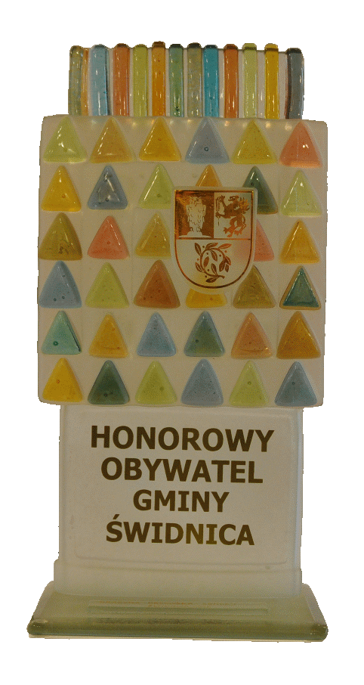
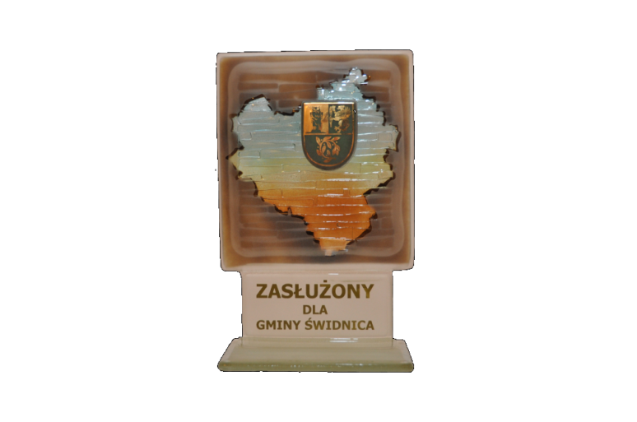
- Koncerty muzyki organowej i poważnej na terenie obiektów sakralnych w gm. Świdnica
- Promocja lokalnych i ekologicznych wyrobów na EKO Targowisku w Pszennie, a także ich promocja podczas eventów i targów turystycznych na terenie powiatu i województwa.
- Promowanie zasług na rzecz gminy w postaci nadawania tytułów: Honorowy Obywatel Gminy Świdnica i Zasłużony dla Gminy Świdnica
- Członkostwo w stowarzyszeniach i Lokalnych Grupach Działania
- Organizacja szkoleń dla grup tematycznych
- Rozwijanie współpracy partnerskiej i promocji turystycznej w ramach partnerstwa miast i gmin: Niemcy-Lampertheim, Belgia-Maldegem, Włochy – Adria, Francja – Ermont, Polska-Żukowo, gmina Świdnica –Polska, pow. lubuski
- Nośniki reklamy: gadżety promocyjne, banery, ulotki, bilbordy, prasa drukowana, media elektroniczne i społecznościowe

EKO TARGOWISKO

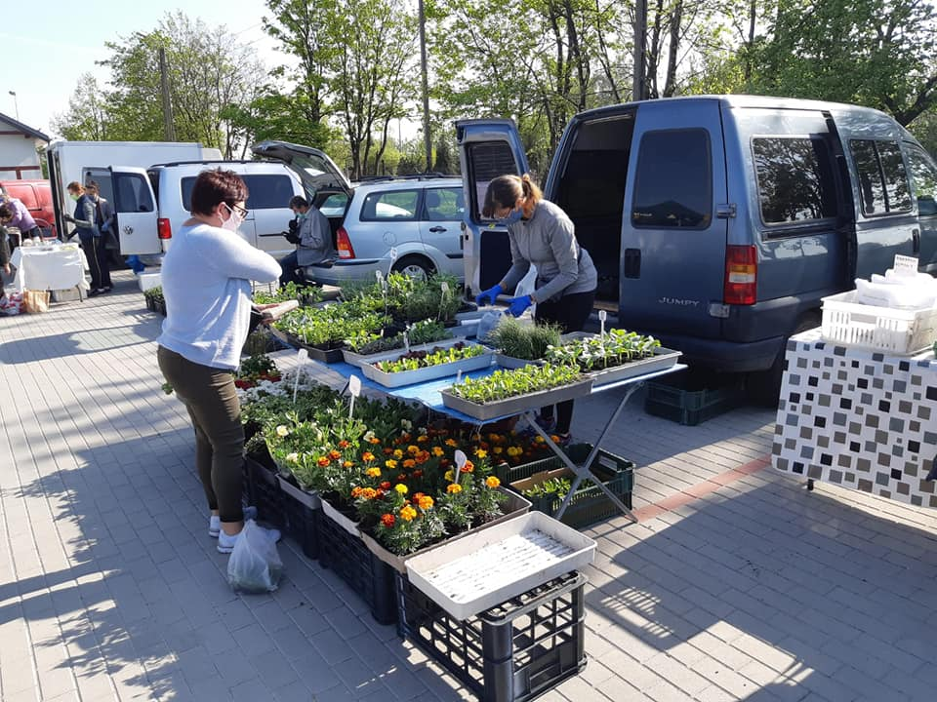
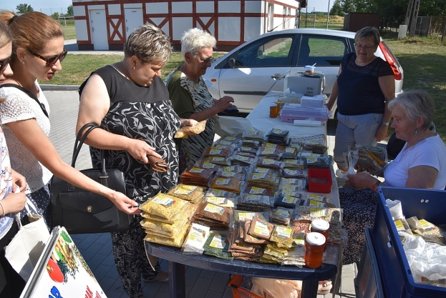
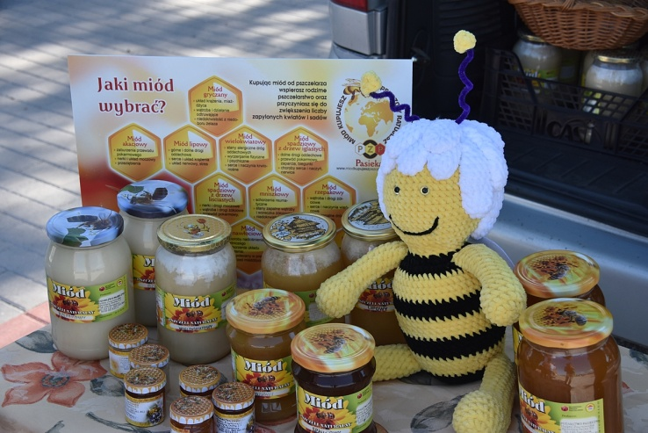
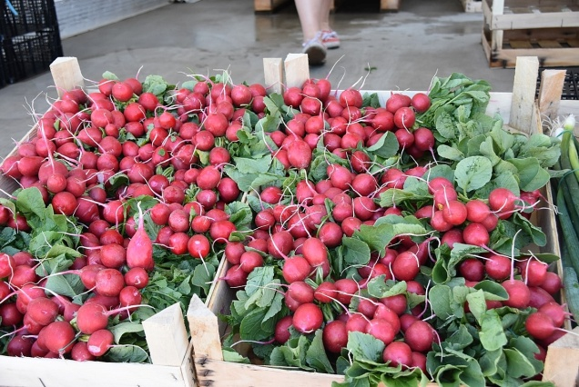
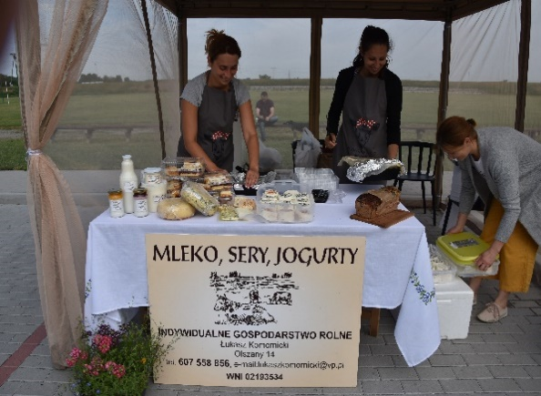
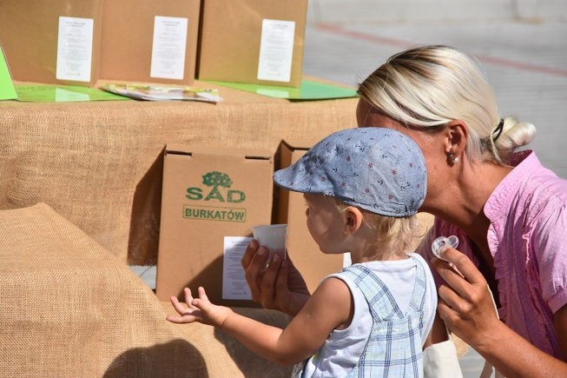
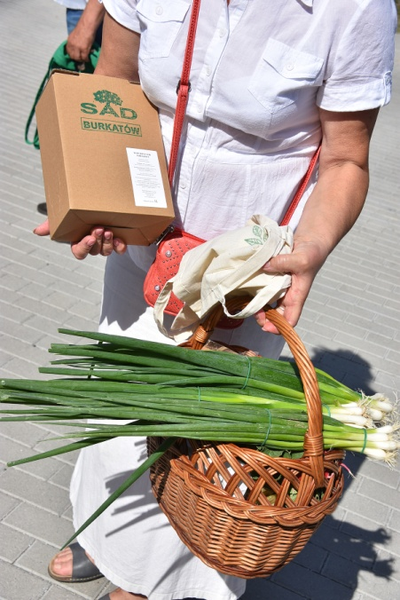
W czerwcu 2019 r. uruchomiono pierwsze w gminie Świdnica EKO TARGOWISKO, zlokalizowane w Pszennie przy ul. Kolejowej 1. Uprawnionymi do prowadzenia handlu na targowisku są osoby fizyczne, osoby prawne i jednostki organizacyjne nieposiadające osobowości prawnej mogące uczestniczyć w obrocie handlowym: producenci produktów rolnych, producenci produktów pochodzenia zwierzęcego w ramach działalności marginalnej, lokalnej i ograniczonej (MOL), wytwórcy wyrobów rzemieślniczych. Targowisko czynne jest w każdą sobotę, z wyjątkiem świąt przypadających na ten dzień. Od osób prowadzących handel na targowisku pobierana jest przez inkasenta opłata targowa dzienna.

ŚRODOWISKO PRZYRODNICZE

Tło geograficzne
Położenie geograficzne i budowa geologiczna. Zgodnie z podziałem fizycznogeograficznym gmina Świdnica zlokalizowana jest u podnóża Sudetów. Środkowa i północna część gminy położona jest na Przedgórzu Sudetów Środkowych w obrębie Równiny Świdnickiej i Obniżenia Podsudeckiego, natomiast niewielka południowa część usytuowana jest w obrębie Sudetów, w części Pogórza Wałbrzyskiego i Gór Sowich. Podłoże terenu na przeważającym obszarze gminy, zlokalizowanym w obrębie Przedgórza Sudeckiego, pod grubym płaszczem osadów trzecio i czwartorzędnych (tzw. Wał Przedsudecki), odznacza się niezwykle skomplikowaną budową geologiczną, łączącą elementy różnowiekowych orogenez o zróżnicowanym składzie litologicznym. Z różnorodnością formacji geologicznych związane są występujące na terenie gminy surowce naturalne: kruszywa naturalne (piaski i żwiry), gnejs, kaolin i magnezyty, które w chwili obecnej nie są eksploatowane z uwagi na masowe ich wydobywanie na terenach ościennych gmin.
Wody podziemne i powierzchniowe. Gmina Świdnica leży na terenie potężnego, podziemnego systemu rzecznego w kopalnej dolinie Bystrzycy. Wody te są odizolowane od wód powierzchniowych, dlatego też oznaczają się niezwykle dobrą jakością i korzystają z niej miejskie i wiejskie wodociągi. Ponadto w obszarach górskich występują wody szczelinowe i rumoszowe związane ze spękaniami krystalicznego podłoża i zwartych skał osadowych. Gmina położona jest w dorzeczu Odry, a głównym ciekiem odwadniającym jej teren jest rzeka Bystrzyca, lewobrzeżny dopływ Odry, z największymi dopływami: Piławą, Bystrzycą i Witoszowskim Potokiem.. Na obszarze gminy wyznaczone zostały obszary szczególnego i potencjalnego zagrożenia powodziowego, jako obszary narażone na zalanie w przypadku zniszczenia lub uszkodzenia wału przeciwpowodziowego, oraz obszary wymagające ochrony przed zalaniem wzdłuż rzek Bystrzycy i Piławy. Ochronie przed gwałtownymi przyborami wody służą zbiorniki retencyjne zlokalizowane w granicach gminy zbiornik Komorów na rzece Miła oraz poza granicami gminy: zbiorniki Witoszówka I i Witoszówka II na rzece Witoszowski Potok, zbiornik Jezioro Mietkowskie i Jezioro Bystrzyckie na rzece Bystrzycy.
Środowisko przyrodnicze gminy Świdnica jest wyraźnie zróżnicowane z uwagi na jej usytuowanie w obrębie dwóch jednostek geograficznych: Podgórza Sudeckiego i Sudetów. Część środkowa i południowa gminy, rozciągająca się w obrębie Równiny Świdnickiej i Obniżenia Podsudeckiego, stanowi rozległy areał terenów równinnych lub lekko pofalowanych, o wysokich walorach rolniczych z racji żyznych gleb. Część południowa, w granicach Pogórza Wałbrzyskiego i Gór Sowich, dysponuje atrakcyjnymi walorami naturalnego górskiego krajobrazu, dużymi obszarami leśnymi z okazami rzadkiego starodrzewu – pomnikami przyrody. Naturalne formacje na obszarze gminy Świdnica zostały radykalnie przekształcone w wyniku gospodarki rolnej i wielowiekowego osadnictwa, a struktura przyrodnicza uległa daleko posuniętemu uproszczeniu (przeważają pola rolne z jednorocznymi uprawami). Formami ochrony przyrody objęte jest około 15% powierzchni gminy (3 249 ha), w tym 2 610 ha stanowią obszary chronionego krajobrazu, a 639 ha parki krajobrazowe. Zgodnie z ustawą z dnia 16 kwietnia 2004 roku o ochronie przyrody na terenie gminy ustanowiono: Rezerwat przyrody „Jeziorko Daisy” (1998), Książański Park Krajobrazowy (1981), Ślężański Park Krajobrazowy (1988),
Obszar Chronionego Krajobrazu Gór Sowich i Bardzkich (1981) oraz. 18 pomników przyrody. Wśród nich jest 5 pojedynczych drzew, 6 alei, 4 grupy drzew i 3 pomniki przyrody nieożywionej.
Zlokalizowane są równomiernie na terenie gminy, w miejscowościach: Burkatów, Bystrzyca Dolna, Bystrzyca Górna, Gogołów, Grodziszcze, Komorów, Krzyżowa, Lubachów, Lutomia, Makowice, Mokry Las,
i Mokrzeszów.
Ponadto na obszarze gminy utworzone zostały obszary siedliskowe NATURA 2000: Ostoja nietoperzy Gór Sowich oraz Modraszki koło Opoczki.
Jakość powietrza. Podobne jak w latach ubiegłych, największym problemem dla całego regionu, jak i gminy, są zanieczyszczenia pyłem zawieszonym PM10 oraz bezno(a)koło b. Powyżej poziomu dopuszczalnego w strefie dolnośląskiej kształtowały się również stężenia ozonu i arsenu. Główną przyczyną występowania przekroczeń jest emisja z systemów indywidualnego ogrzewania budynków oraz zanieczyszczeń z transportu drogowego i terenów przemysłowych.
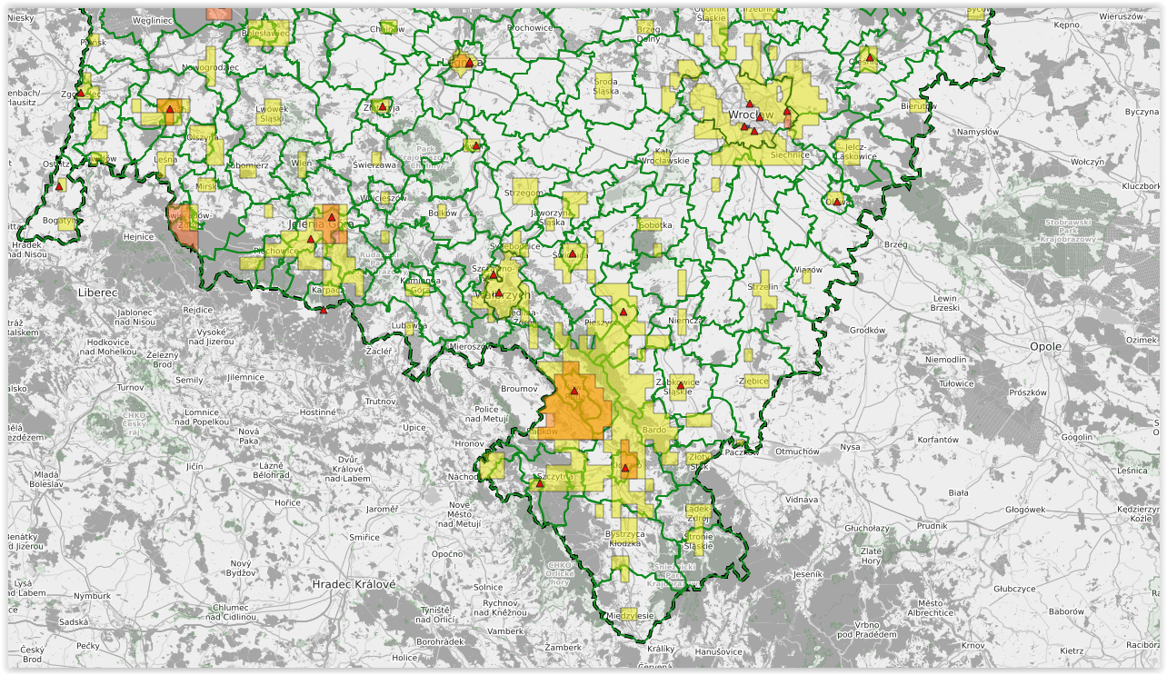
SCHEMAT 2. Obszary przekroczeń poziomów substancji w powietrzu w województwie dolnośląskim w [2019].
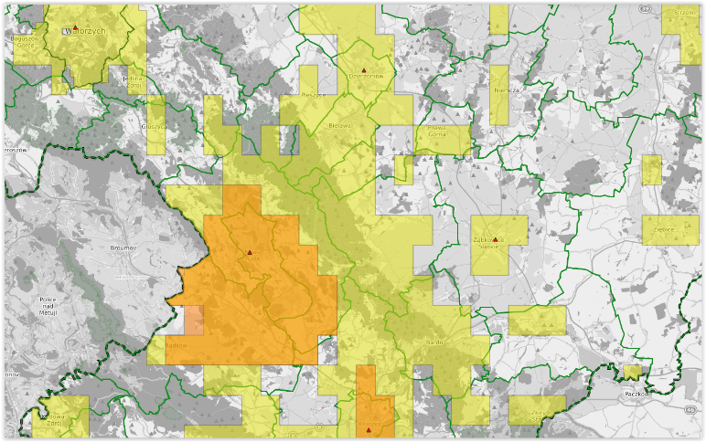
Źródło: Wojewódzki Inspektorat Wojewódzki Inspektorat Ochrony Środowiska we Wrocławiu, https://www.wroclaw.pios.gov.pl.

Na obszarze gminy przeważają indywidualne i tradycyjne systemy grzewcze, co w rezultacie powoduje zanieczyszczenie powietrza atmosferycznego spowodowanego emisją pyłów wytwarzanych w procesie spalania paliw w paleniskach i kotłowniach domowych. W ramach realizacji ograniczania niskiej emisji na obszarze gminy w 2019 roku likwidowanych zostało, 40 kotłowni węglowych. Na działania te z budżetu gminy Świdnica przeznaczono kwotę 277,1 tys. zł.
TABELA 3. Realizacji programu ograniczania niskiej emisji [2018-2019].
Nazwa | Jednostka | 2018 | 2019
likwidacja palenisk węglowych | szt. | 5
likwidacja kotłowni węglowych | szt. | 2 | 40
montaż odnawialnych źródeł energii | szt. | 8
wydatkowana kwota | PLN | 1 639 470 | 277 128,05
Źródło: opracowanie własne na podstawie danych z Urzędu Gminy Świdnica.
Jakość wód. Zagrożenie dla stanu rzek stwarza prowadzona gospodarka rolna, która w znaczący sposób wpływa na stan sanitarny zarówno wód podziemnych jak i płynących. W granicach gminy znajduje się znacząca część zlewni Bystrzycy. Według danych WIOŚ w Wałbrzychu, jedynie powyżej Głuszycy (a więc poza terenami gminy), rzeka ta prowadzi wody czyste I i II klasy. Poniżej Lubachowa posiada już III klasę ze względu na zawartość fosforu i azotu azotynowego. Natomiast pod względem zanieczyszczeń biologicznych, już od oczyszczalni w Jugowicach prowadzi wody pozaklasowe. Również większe dopływy Bystrzycy, a szczególnie rzeka Piława wnoszą wody nieodpowiadające normom.

Dokumenty
 | Nazwa dokumentu | Uchwała przyjmująca
 | Program Ochrony Środowiska na lata 2014-2017 z uwzględnieniem lat 2018-2021 | Uchwała nr XIII/90/2015 z dnia 10 września 2015 r.
 | Plan Gospodarki Niskoemisyjnej dla Gminy Świdnica | Uchwała na XX/167/2016 Rady Gminy Świdnica z dnia 22 stycznia 2016 roku w sprawie przyjęcia do realizacji Planu Gospodarki Niskoemisyjnej dla Gminy Świdnica
 | Program wymiany systemów ogrzewania starego typu wykorzystujących paliwo stałe na ekologiczne źródła ciepła w nieruchomościach o charakterze mieszkalnym | Uchwała nr VI/57/2019 Rady Gminy Świdnica  z dnia 28 marca 2019 r. w sprawie regulaminu udzielenia dotacji celowej ze środków budżetu Gminy Świdnica na dofinansowanie wymiany systemów ogrzewania starego typu wykorzystujących paliwo stałe na ekologiczne źródła ciepła w nieruchomościach o charakterze mieszkalnym położonym na terenie Gminy Świdnica.
 | Program przydomowych oczyszczalni ścieków lub szczelnych zbiorników bezodpływowych na ścieki bytowo-gospodarcze | Uchwała nr IV/33/2019 Rady Gminy Świdnica  z dnia 24 stycznia 2019 r. w sprawie szczegółowych warunków udzielania dotacji celowej w 2018 roku na dofinansowanie budowy przydomowych oczyszczalni ścieków lub szczelnych zbiorników bezodpływowych na ścieki bytowo-gospodarcze, w celu uporządkowania gospodarki wodno-ściekowej na terenie Gminy Świdnica

Inwestycje i działania 2019
W zakresie ochrony środowiska i edukacji ekologicznej w gminie w 2019 roku zrealizowane zostały
m.in. następujące inwestycje i działania:
TABELA 4. Najważniejsze inwestycje w zakresie ochrony środowiska zrealizowane w 2019 roku.
Lp. | Nazwa | Lokalizacja | Opis | Kwota [PLN] | Nazwa dokumentu będącego podstawą realizacji inwestycji
1 | Budowa drogi rowerowej oraz wymiana części oświetlenia ulicznego na terenie Gminy Świdnica  w celu ograniczenia niskiej emisji w obszarze Aglomeracji Wałbrzyskiej | Gmina Świdnica | Poniesiono wydatki na wymianę opraw oświetleniowych na energooszczędne oprawy LED. Wymieniono lampy sodowe oraz lampy metalohalogenkowe na oprawy energooszczędne typu LED w następujących miejscowościach: Grodziszcze, Jagodnik, Lutomia Górna, Lutomia Dolna, Miłochów, Słotwina, Sulisławice, Wilków, Wiśniowa, Witoszów Górny. W ramach zadania dokonano montażu opraw LED 55 W – 267 szt., opraw LED 74 W – 376 szt. oraz opraw LED 110 W – 60 szt. Na powyższe zadanie Gmina pozyskała w 2019 r. środki z Unii Europejskiej w kwocie 627 100,21 | 739 658,21 | 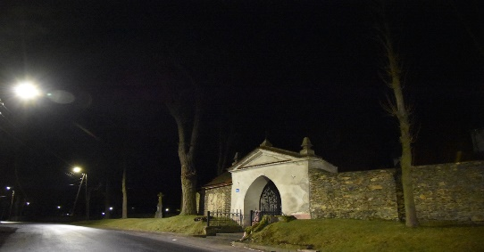  Strategia rozwoju gminy Świdnica na lata  2014 – 2020  Program ochrony środowiska dla Gminy Świdnica na lata 2014-2017 z uwzględnieniem lat 2018-2021  Plan Gospodarki Niskoemisyjnej dla Gminy Świdnica
2 | Budowa dróg rowerowych w gminie wiejskiej i miejskiej Świdnica w celu redukcji niskiej emisji  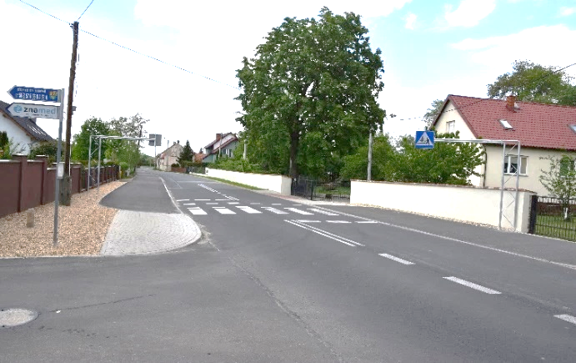 | Bystrzyca Dolna | Wykonano drogę o długości 1001 m i szerokości 3,0 m, oddzieloną krawężnikami i obrzeżami betonowymi. W ramach zadania wykonano: wjazdy na posesje, chodniki, lokalne poszerzenia jezdni, elementy bezpieczeństwa, oznakowanie drogi, odwodnienie drogi. Na powyższe zadanie Gmina pozyskała w 2019 r. środki z Unii Europejskiej w kwocie 725 198,13 zł  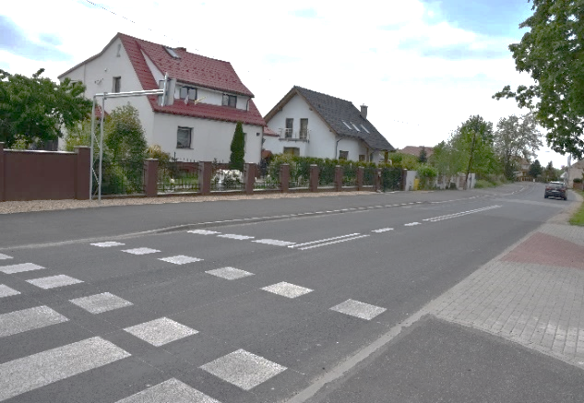 | 1 147 134.91 | Strategia rozwoju gminy Świdnica na lata  2014 – 2020  Program ochrony środowiska dla Gminy Świdnica na lata  2014-2017 z uwzględnieniem lat 2018-2021  Plan Gospodarki Niskoemisyjnej dla Gminy Świdnica
3 | Modernizacja oświetlenia  w Gminie | Grodziszcze, Pogorzała, Opoczka, Wiśniowa, Bojanice, Krzyżowa, Jagodnik, Wilków, Mokrzeszów, Bystrzyca Górna, Boleścin, Gogołów, Lubachów, Słotwina, Witoszów Dolny, Lutomia Górna, Sulisławice | Wykonanie dokumentacji projektowo-kosztorysowej oświetlenia drogi w Grodziszczu, Pogorzale, Opoczce, Wiśniowej, Sulisławicach, oświetlenia przejść dla pieszych w ciągu drogi krajowej w Pszennie i Słotwinie.  W ramach środków opłacono usługę nadzoru inwestorskiego nad robotami elektrycznymi przy budowie oświetlenia ulicznego w Bojanicach, Krzyżowej, Jagodniku i Wilkowie. Wykonano montaż punktów oświetleniowych w Mokrzeszowie, Bystrzycy Górnej, Boleścinie, Krzyżowej, Gogołowie, Lubachowie. Wykonano sieć oświetlenia ulicznego w miejscowościach: Jagodnik, Słotwina – Os. Nad Potokiem, Witoszów Dolny, Lutomia Górna, Bojanice, Sulisławice. Łącznie w 2019 r. wykonano 63 nowe punkty oświetleniowe na terenie gminy | 321 160,16 | Strategia rozwoju gminy Świdnica na lata  2014 – 2020  Program ochrony środowiska dla Gminy Świdnica na lata  2014-2017 z uwzględnieniem lat 2018-2021  Plan Gospodarki Niskoemisyjnej dla Gminy Świdnica  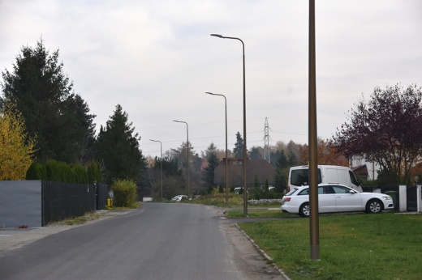
4 | Przyłącza do sieci kanalizacyjnej | Wilków | 26 dotacji celowych do podłączenia nieruchomości do sieci kanalizacji sanitarnej w Wilkowie | 49 420,95 | Uchwała nr XI/99/2019 Rady Gminy Świdnica z dnia 4 lipca 2019 roku
5 | Przydomowe oczyszczalnie ścieków | Krzczonów, Miłochów, Niegoszów, Modliszów, Panków, Gogołów, Pogorzała, Stachowice, Sulisławice, Wieruszów, Wiśniowa, Makowice | 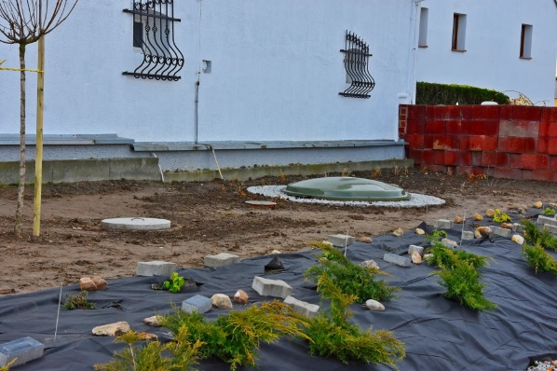  Udzielenie 10 dotacji celowych na dofinansowanie budowy przydomowych oczyszczalni ścieków. | 119 260,98 | Strategia rozwoju gminy Świdnica na lata  2014 – 2020  Program ochrony środowiska dla Gminy Świdnica na lata  2014-2017 z uwzględnieniem lat  2018-2021  Program dofinansowania do budowy przydomowych oczyszczalni ścieków lub szczelnych zbiorników bezodpływowych w miejscowościach, w których budowa zbiorczej kanalizacji sanitarnej jest technicznie lub ekonomicznie nieuzasadniona
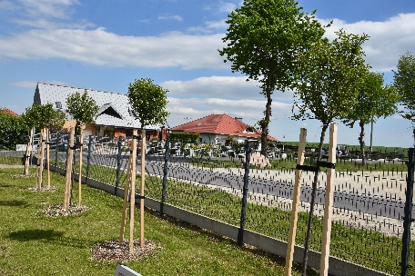  6 | Utrzymanie zieleni | Gmina Świdnica | W ramach bieżącego zadania posadzono 145 drzew różnych gatunków, wykonano korektę 3 drzew pomników przyrody w m. Krzyżowa i Bystrzyca Dolna, ponadto zabiegi pielęgnacyjne koron drzew w miejscowościach: Bystrzyca Dolna, Bystrzyca Górna, Grodziszcze, Jagodnik, Krzczonów, Lubachów, Makowice, Mokrzeszów, Pszenno, Sulisławice, Witoszów Dolny oraz wycinkę drzew. | 146 989,59 | Strategia rozwoju gminy Świdnica na lata  2014 – 2020  Program ochrony środowiska dla Gminy Świdnica na lata  2014-2017  z uwzględnieniem lat 2018-2021
7 | Wymiana ogrzewania | 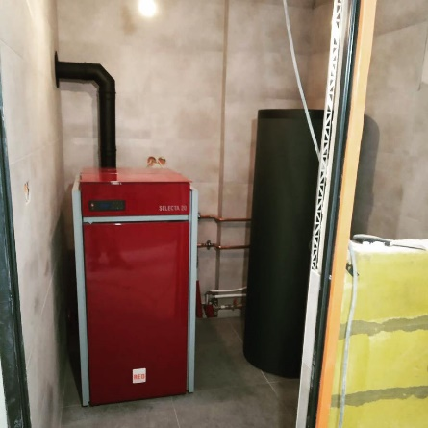 | Udzielenie 40 dotacji na dofinansowanie wymiany systemów ogrzewania starego typu wykorzystujących paliwo stałe na ekologiczne źródła ciepła w nieruchomościach o charakterze mieszkalnym. | 277 128,05 | Uchwała nr VI/57/2019 Rady Gminy Świdnica z dnia 28 marca 2019 r. w sprawie regulaminu udzielenia dotacji celowej ze środków budżetu Gminy Świdnica na dofinansowanie wymiany systemów ogrzewania starego typu wykorzystujących paliwo stałe na ekologiczne źródła ciepła w nieruchomościach o charakterze mieszkalnym położonym na terenie Gminy Świdnica.
TABELA 5. Najważniejsze działania w zakresie edukacji ekologicznej zrealizowane w 2019 roku.
Lp. | Nazwa | Lokalizacja | Opis | Nazwa dokumentu będącego podstawą realizacji działania
1 | Akcja Eko edukacja | Gmina Świdnica | W ramach akcji edukacyjnej zorganizowano warsztaty ekologiczne, do prowadzenia, których wykorzystano drewniane elementy oraz artykuły plastyczne. Zorganizowano również konkurs wśród mieszkańców Gminy Świdnica pn. „Pomysłowy strój śmieciowy”. Zakupiono również nagrody na ten konkurs. Środki własne 46 451,38 zł. | Program ochrony środowiska dla Gminy Świdnica na lata  2014-2017  z uwzględnieniem lat 2018-2021
2 | Akcja sprzątanie świata | Gmina Świdnica | Akcja Sprzątanie Świata − coroczna akcja pro-ekologiczna prowadzona na terenie Gminy Świdnica w miesiącu wrześniu. Koszt: 8 318,81 zł | Program ochrony środowiska dla Gminy Świdnica na lata 2014-2017 z uwzględnieniem lat 2018-2021
3 | Ochrona zwierząt | Gmina Świdnica | Działania związane z ochroną zwierząt na terenie gminy obejmowały m.in. przekazanie dotacji dla Stowarzyszenia Przyjaciół Zwierząt AZYL (75 000,00 zł), zapewnienie opieki nad bezpańskimi zwierzętami na terenie gminy (usługi weterynaryjne: 11 122,00 zł, karma dla bezpańskich zwierząt 199,71 zł). | Program opieki nad zwierzętami bezdomnymi na terenie gminy Świdnica  na 2019 rok
Źródło: opracowanie własne na podstawie danych z Urzędu Gminy Świdnica.

DEMOGRAFIA I MIESZKALNICTWO

Ludność
W 2019 roku w gminie Świdnica zameldowanych było 17 209 osób ogółem, w tym 16 864 osoby na pobyt stały (98,5%) i 345 osób na pobyt czasowy (1,5%). Mieszkańcy gminy Świdnica stanowili około 10% populacji powiatu świdnickiego i 0,6% populacji Dolnego Śląska, a ich liczba klasyfikowała gminę wśród ¼ największych gmin w regionie. W przeciwieństwie do tendencji zachodzących w gminach kraju, województwie dolnośląskim i powiecie świdnickim, liczba mieszkańców gminy Świdnica wzrasta. Analizując ostatnie 20 lat w zakresie liczby stałych mieszkańców gminy Świdnica odnotowano ich wzrost o 1646 osób. To tak jakby na mapie gminy Świdnica pojawiła się kolejna miejscowość porównywalna pod względem liczby mieszkańców do Witoszowa Dolnego, Mokrzeszowa czy Słotwiny. Według danych biura meldunkowego Urzędu Gminy Świdnica, pod koniec 2019 roku łączna liczba stałych mieszkańców gminy wyniosła 16 864 osoby (w tym 8548 kobiet i 8316 mężczyzn). Dla porównania, w grudniu 2018 liczba ta wyniosła 16761. To wzrost o 103 nowych mieszkańców.
WYKRES 3. Liczba mieszkańców zameldowanych na pobyt stały i czasowy [2007-2019].

Źródło: opracowanie własne na podstawie danych z Urzędu Gminy Świdnica.
TABELA 6. Liczba mieszkańców: pobyt stały i czasowy [2012-2019].
Pobyt [os.]: | 2007 | 2008 | 2009 | 2010 | 2011 | 2012 | 2013 | 2014 | 2015 | 2016 | 2017 | 2018 | 2019 | Zmiana 2007-2019 |  | Zmiana 2018-2019
stały | 15 640 | 15 640 | 15 832 | 16 007 | 16 166 | 16365 | 16 494 | 16 618 | 16 740 | 16 721 | 16 775 | 16 761 | 16 864 | 7,83%↑ |  | 0,61%↑
czasowy | 329 | 364 | 348 | 358 | 405 | 389 | 404 | 373 | 334 | 295 | 229 | 258 | 345 | 4,86%↑ |  | 33,72%↑
ogółem | 15 969 | 16 004 | 16 180 | 16 365 | 16 571 | 16 754 | 16 898 | 16 991 | 17 074 | 17 016 | 17 004 | 17 019 | 17 209 | 7,77%↑ |  | 1,12%↑
Źródło: opracowanie własne na podstawie danych z Urzędu Gminy Świdnica.

Foto: To w tych 3 miejscowościach sołeckich odnotowano największą liczbę urodzeń w 2019 r.
od góry Pszenno, Witoszów Dolny, Komorów
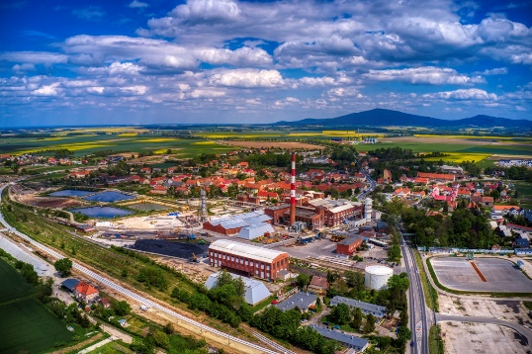
TABELA 7. Zmiana liczby stałych mieszkańców gminy na przestrzeni 10 i 20 lat [1999-2019].
Badany okres czasowy | Zmiana liczby mieszkańców w latach |  | Okres
Rok 1999-2009 | +488 | 10 lat
Rok 1999-2019 | +1646 | 20 lat
Źródło: opracowanie własne na podstawie danych z Urzędu Gminy Świdnica.
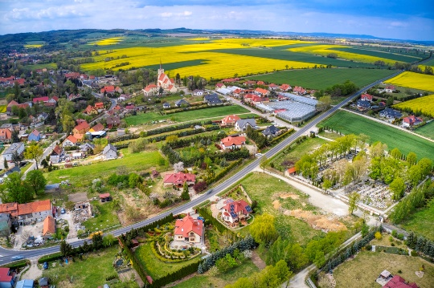
TABELA 8. Liczba urodzeń i zgonów w latach [2007-2019].
Rok | Liczba urodzeń | Liczba zgonów | Zmiana
2007 | 158 | 136 | 22
2008 | 182 | 171 | 11
2009 | 182 | 157 | 25
2010 | 191 | 145 | 46
2011 | 156 | 154 | 2
2012 | 184 | 175 | 9
2013 | 165 | 148 | 17
2014 | 162 | 173 | -11
2015 | 149 | 168 | 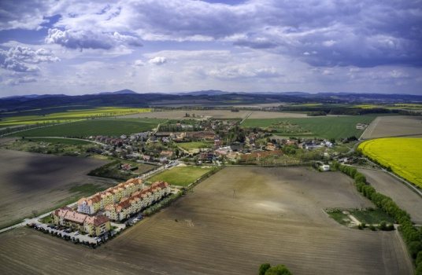  -19
2016 | 177 | 151 | 26
2017 | 174 | 162 | 12
2018 | 169 | 191 | -22
2019 | 148 | 169 | -21
Źródło: opracowanie własne na podstawie danych z Urzędu Gminy Świdnica.
WYKRES 4. Liczba urodzeń i zgonów [2007- 2019].

Źródło: opracowanie własne na podstawie danych z Urzędu Gminy Świdnica.
W 2019 roku najwięcej dzieci urodziło się w Pszennie (20), następnie w Witoszowie Dolnym (13) oraz w Komorowie (12). Najczęściej wybieranym imieniem żeńskim była Zuzanna. W dalszej kolejności Hanna, Emilia, Maja oraz Pola. Wśród chłopców pierwsze miejsce przypadło Stanisławowi i Janowi. Rodzice dla swoich synów chętnie wybierali również Wojciech, Marcel, czy Leon. W statystykach meldunkowych można było odnaleźć także bardziej wyszukane imiona, takie jak Thor, Jeremi czy Leslie. Warto zaznaczyć, że pomimo ujemnego przyrostu naturalnego w gminie Świdnica, zarówno w roku 2018 jak i w 2019 w każdym z ww. okresów odnotowano przyrost liczby mieszkańców.
WYKRES 5. Struktura wieku mieszkańców [2018, 2019].
Rok | 0-4 | 5-9 | 10-14 | 15-19 | 20-24 | 25-29 | 30-34 | 35-39 | 40-44 | 45-49 | 50-54 | 55-59 | 60-64 | 65-69 | 70-74 | 75-79 | 80-84 | 85 i więcej
2018 | 874 | 1002 | 931 | 837 | 955 | 1125 | 1365 | 1521 | 1367 | 1113 | 962 | 1155 | 1247 | 1013 | 493 | 294 | 235 | 272
2019 | 836 | 989 | 971 | 816 | 926 | 1109 | 1247 | 1581 | 1352 | 1165 | 966 | 1114 | 1259 | 1082 | 590 | 293 | 264 | 304

Źródło: opracowanie własne na podstawie danych Urzędu Gminy .
W 2019 roku ludność w wieku produkcyjnym stanowiła 63,56% populacji gminy, czyli więcej niż średnio w kraju i regionie (60,6%). Również udział procentowy ludności w wieku przedprodukcyjnym (21,42%) i poprodukcyjnym (15,02%) przedstawiał się korzystniej niż w Polsce (analogicznie: 18% i 21,4%). Udział ludności w wieku poprodukcyjnym w gminie wzrósł jednak z 13,76% w roku 2018 do 15,02% w roku 2019.

TABELA 9. Udział ludności wg ekonomicznych grup wieku w % ludności ogółem [2018, 2019, prognoza 2030].
Rok | Wiek przedprodukcyjny | Wiek produkcyjny | Wiek poprodukcyjny
2018 | 21,75% | 64,49% | 13,76%
2019 | 21,42% | 63,56% | 15,02%
Prognoza 2030 | 17,60% | 58,70% | 23,70%
Źródło: opracowanie własne na podstawie danych GUS.

Mieszkalnictwo
Komunalny zasób mieszkaniowy gminy Świdnica w 2019 roku obejmował 140 mieszkań o powierzchni użytkowej 6272 m². Od 2016 roku zasób ten zwiększył się o 10 mieszkań o łącznej powierzchni 425 m². Gmina dysponowała 38 lokalami socjalnymi o powierzchni 1537 m². Nadmienić należy, że zdekapitalizowane zasoby gminne wymagają przeprowadzenia wielu remontów i modernizacji.
KOMUNALNE ZASOBY MIESZKANIOWE:
140 mieszkań komunalnych o powierzchni 6 272 m²
38 lokali socjalnych o powierzchni 1 537 m²
TABELA 10. Komunalne zasoby mieszkaniowe [2012-2019].
Mieszkania komunalne | 2013 | 2014 | 2015 | 2016 | 2017 | 2019 | Zmiana  2013-2016 | Zmiana  2016-2019
mieszkania | 128 | − | 124 | 130 | − | 140 | 1,6%↑ | 7,7%↑
powierzchnia użytkowa [m²] | 5 836 | − | 5 716 | 5 847 | − | 6272 | 0,2%↑ | 7,3%↑
pustostany | 8 | − | 1 | 5 | − | 4 | 37,5%↓ | 20%↓
Lokale socjalne |  |  |  |  |  |  | Zmiana  2013-2017 | Zmiana  2016-2019
lokale | 26 | 28 | 29 | 31 | 31 | 38 | 55,0%↑ | 22,6%↑
powierzchnia użytkowa [m²] | 1 055 | 1 124 | 1 188 | 1 379 | 1 379 | 1 537 | 76,6%↑ | 11,5%↑
Źródło: opracowanie własne na podstawie danych GUS i Urzędu Gminy Świdnica.

Finansowanie
W 2019 roku wydatki na gospodarkę mieszkaniową wykonane zostały na kwotę 2 033 444,41 zł, Na obsługę gospodarki mieszkaniowej przeznaczono ogółem 1 363 439,77 zł, w tym na wydatki bieżące w kwocie 812 854,33 zł obejmujące eksploatację oraz remonty budynków komunalnych. Na przebudowę mieszkań socjalnych poniesiono wydatki inwestycyjne w wysokości 550 585,44 zł z przeznaczeniem na zadania pn.:
- przebudowa budynku mieszkalnego przy ul. Zacisze 1 w Pszennie,
- modernizacja systemów grzewczych w budynkach komunalnych,
- remonty i eksploatacja mieszkań.
Natomiast na gospodarkę gruntami i nieruchomościami zrealizowano wydatki bieżące w kwocie 670 004,46 zł.
WYKRES 6. Wydatki na gospodarkę mieszkaniową (dział 700) [2012-2019].

Źródło: opracowanie własne na podstawie danych GUS i Urzędu Gminy w Świdnicy.
TABELA 11. Wydatki na gospodarkę mieszkaniową (dział 700) [2012-2019].
Wydatki [zł]: | 2012 | 2013 | 2014 | 2015 | 2016 | 2017 | 2018 | 2019 | Zmiana  2018-2019
ogółem | 3 311 768,39 | 1 013 387,28 | 1 262 995,09 | 1 114 824,33 | 1 292 060,06 | 1 136 669,38 | 2 677 431,88 | 2 033 444,41 | -24,05%
bieżące ogółem | 1 456 910,56 | 942 956,28 | 1 259 891,09 | 1 046 837,83 | 914 697,66 | 1 039 882,85 | 819 559,53 | 812 854,33 | -0,81%
majątkowe inwestycyjne | 1 854 857,83 | 70 431,00 | 3 104,00 | 67 986,50 | 377 362,40 | 96 786,53 | 1 857 872,35 | 550 585,44 | -70,36%
gospodarka gruntami i nieruchomościami | 612 142,91 | 273 756,02 | 182 586,94 | 277 458,92 | 567 584,02 | 226 056,11 | 184 638,31 | 670 004,64 | 262,8%
Źródło: opracowanie własne na podstawie danych GUS i Urzędu Gminy w Świdnicy.

Inwestycje i działania 2019
W zakresie mieszkalnictwa, w tym komunalnego, w gminie w 2019 roku zrealizowane zostały m.in. następujące inwestycje i działania:
TABELA 12. Najważniejsze inwestycje w zakresie mieszkalnictwa, w tym komunalnego, zrealizowane
w 2019 roku.
Lp. | Nazwa | Lokalizacja | Opis | Kwota [PLN] | Nazwa dokumentu będącego podstawą realizacji inwestycji
1 | Przebudowa budynku mieszkalnego przy ul. Zacisze 1 w Pszennie | Pszenno | 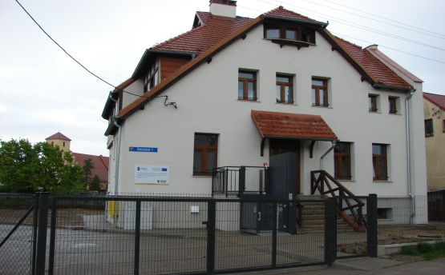  Kontynuowano przebudowę budynku mieszkalnego przy ul. Zacisze 1 w Pszennie. Wykonano roboty wykończeniowe i wyposażenie mieszkań. Zadanie dofinansowane zostało w 2019 r. ze środków Unii Europejskiej w wysokości – 219 283,19 zł. | 550 585,44 | Strategia rozwoju gminy Świdnica  na lata  2014 – 2020
2 | Modernizacja systemów grzewczych  w budynkach komunalnych | Pszenno, Mokrzeszów, Bystrzyca Dolna | Wykonanie projektu modernizacji systemów grzewczych w budynkach mieszkalnych. | 50 430,00 | Strategia rozwoju gminy Świdnica  na lata  2014 – 2020
3 | Remonty  i eksploatacja mieszkań | Pszenno, Bystrzyca Dolna, Bystrzyca Górna, Pogorzała, Witoszów Dolny, Witoszów Górny, Lutomia Dolna, Lutomia Górna, Mokrzeszów, Opoczka , Słotwina, Bojanice, Gogołów, Komorów, Makowice, Lubachów, Krzyżowa | Remonty w branży budowlanej, elektrycznej  i sanitarnej lokali mieszkalnych, nadzory, przeglądy techniczne i kominiarskie, dokumentacje projektowe, awarie. | 326 388,26 | Strategia rozwoju gminy Świdnica  na lata  2014 – 2020
Źródło: opracowanie własne na podstawie danych GUS i Urzędu Gminy w Świdnicy.

GOSPODARKA I RYNEK PRACY

Bezrobocie
Bezrobocie. Zgodnie z danymi GUS, w 2019 roku w gminie Świdnica zarejestrowanych było jedynie 281 osób bezrobotnych, a 50,8% z nich stanowiły kobiety. Liczba osób pozostających bez pracy w gminie, podobnie jak w całym kraju, maleje z roku na rok. W porównaniu do 2012 roku zmniejszyła się ona aż o 65,2%, a tylko w ostatnim roku odnotowano jej spadek aż o 11,1%. Należy również podkreślić, że zarejestrowani bezrobotni stanowią jedynie 2,6% ludności w wieku produkcyjnym w gminie. Na przestrzeni ostatnich lat w gminie Świdnica odnotowano spadek liczby bezrobotnych do 25 roku życia − aż o 80,5% w porównaniu do 2012 roku. Obecnie ich liczba wynosi jedynie 32 osoby. Znaczącą grupę wśród bezrobotnych stanowią osoby powyżej 50 roku życia, których udział w ogóle bezrobotnych wynosi 31,7% (89 os.). W przypadku osób pozostających długotrwale bez pracy również odnotowano pozytywne tendencje. Ich liczba od 2012 roku zmniejszyła się o ponad połowę (-54,8%), a obecnie ich udział w ogóle zarejestrowanych bezrobotnych wynosi 41,6%.
BEZROBOTNI:
281 zarejestrowanych bezrobotnych, w tym:
50,8% kobiety
41,4% długotrwale bezrobotni
31,7% osoby powyżej 50. roku życia

WYKRES 7. Liczba zarejestrowanych bezrobotnych ogółem [2012-2019].

Źródło: opracowanie własne na podstawie danych GUS.
TABELA 13. Liczba zarejestrowanych bezrobotnych [2012-2019].
Liczba bezrobotnych [osób]: |  | 2012 | 2013 | 2014 | 2015 | 2016 | 2017 | 2018 | 2019 | Zmiana 2012-2019 | Zmiana 2018-2019
ogółem |  | 808 | 783 | 656 | 572 | 466 | 351 | 297 | 281 | -65,2%↓ | -11,1%↓
kobiety |  | 403 | 400 | 310 | 291 | 240 | 197 | 174 | 143 | -64,5%↓ | -21,4%↓
do 25 roku życia |  | 164 | 135 | 90 | 69 | 64 | 36 | 23 | 32 | -80,5%↓ | -18,5%↓
powyżej 50 roku życia |  | 226 | 226 | 231 | 206 | 175 | 137 | 93 | 89 | 60,6%↓ | -8,2%↓
długotrwale bezrobotni |  | 259 | 345 | 284 | 246 | 186 | 150 | 126 | 117 | -54,8%↓ | +3,5%↑
 | Udział bezrobotnych zarejestrowanych w liczbie ludności w wieku produkcyjnym [%]:
ogółem |  | 7,3 | 7,1 | 5,9 | 5,2 | 4,2 | 3,2 | 2,9 | 2,6 | -4,7pkt%↓ | -0,3pkt%↓
kobiety |  | 7,8 | 7,8 | 6,0 | 5,7 | 4,7 | 3,9 | 3,6 | 2,9 | -4,9pkt%↓ | -0,7pkt%↓
2012-2019 − stan na koniec grudnia, 2019
Źródło: opracowanie własne na podstawie danych GUS.

Przedsiębiorczość
PODMIOTY GOSPODARCZE:
1768 podmioty gospodarcze zarejestrowane w rejestrze REGON
1027 podmiotów gospodarczych wpisanych do rejestru REGON na 10 tys. ludności
164,9 podmiotów gospodarczych na 1000 mieszkańców w wieku produkcyjnym
102 nowo zarejestrowane podmioty gospodarcze na 10 tys. ludności
Poziom przedsiębiorczości. W 2017 roku do rejestru REGON w gminie Świdnica wpisanych było ponad 1,7 tys. podmiotów gospodarczych (9,2% podmiotów zarejestrowanych w powiecie świdnickim i 0,4% podmiotów na Dolnym Śląsku), a od 2012 roku ich liczba wzrosła o 21,7%. W przeliczeniu na 10 tys. ludności w gminie działalność prowadziło więc 1027 podmiotów gospodarczych. Pozytywną tendencją jest natomiast rosnąca liczba nowo zarejestrowanych jednostek w rejestrze REGON przypadająca na 10 tys. ludności, która wzrasta z każdym rokiem. Analizując tylko rok 2019 odnotowano ich wzrost o 9,6% w porównaniu z rokiem 2018.
TABELA 14. Podmioty gospodarki narodowej wpisane do rejestru REGON [2012-2019].
 | 2012 | 2013 | 2014 | 2015 | 2016 | 2017 | 2018 | 2019 | Zmiana  2018-2019
podmioty gospodarki narodowej ogółem | 1 452 | 1 494 | 1 516 | 1 551 | 1 566 | 1 612 | 1676 | 1768 | 5,48%↑
podmioty wpisane do rejestru REGON na 10 tys. ludności | 868 | 886 | 893 | 910 | 914 | 941 | 990 | 1027 | 3,74%↑
podmioty na 1000 mieszkańców w wieku produkcyjnym | 130,8 | 135,0 | 136,6 | 140,9 | 142,0 | 147,8 | 155,0 | 164,9 | 6,39%↑
jednostki nowo zarejestrowane w rejestrze REGON na 10 tys. ludności | 82 | 83 | 79 | 73 | 78 | 84 | 93 | 102 | 9,6%↑
Źródło: opracowanie własne na podstawie danych GUS.
Struktura branżowa. Pod względem rodzaju prowadzonej działalności wśród podmiotów gospodarczych zarejestrowanych na terenie gminy Świdnica, podobnie jak w kraju, przeważają przedsiębiorstwa związane z handlem hurtowym i detalicznym oraz naprawą pojazdów (sekcja G: 428 podmiotów gospodarczych, 24,28% podmiotów ogółem zarejestrowanych w gminie, rok wcześniej 409). Podmioty prowadzące działalność związaną z przetwórstwem przemysłowym stanowią 13,56% (sekcja C: 239 podmiotów- rok wcześniej 239), a 15,83% związane jest z budownictwem (sekcja F: 279 – rok wcześniej 233 podmioty). Podmioty prowadzące działalność związaną z rolnictwem, w liczbie 44 (rok wcześniej 46), stanowią 2,5% podmiotów gospodarczych zarejestrowanych w gminie. W gminie intensywnie rozwijają się również usługi związane z opieką zdrowotną i pomocą społeczną. W porównaniu z rokiem 2018 odnotowano wzrost z 76 do 90 podmiotów.
STRUKTURA BRANŻOWA:
24,28% handel hurtowy i detaliczny, naprawa pojazdów samochodowych (sekcja G)
13,56% przetwórstwo przemysłowe (sekcja C)
15,83 % budownictwo (sekcja F)

WYKRES 8. Podmioty gospodarki narodowej wpisane do rejestru REGON wg rodzajów działalności (PKD) [2019].

Źródło: opracowanie własne na podstawie danych GUS.
TABELA 15. Struktura branżowa podmiotów gospodarczych zarejestrowanych w rejestrze REGON [2018-2019].
Sekcja | Nazwa | Liczba podmiotów w 2019 |  | Liczba podmiotów w 2018 | Zmiana  2018-2019
 |  | szt. | % | szt. | szt.
Sekcja A | Rolnictwo, leśnictwo, łowiectwo i rybactwo | 44 | 2,50% | 46 | -2
Sekcja B | Górnictwo i wydobywanie | 3 | 0,17% | 3 | 0
Sekcja C | Przetwórstwo przemysłowe | 239 | 13,56% | 239 | 0
Sekcja D | Wytwarzanie i zaopatrywanie w energię elektryczną, gaz, parę wodną, gorącą wodę i powietrze do układów klimatyzacyjnych | 2 | 0,11% | 3 | -1
Sekcja E | Dostawa wody, gospodarowanie ściekami i odpadami oraz działalność związana z rekultywacją | 8 | 0,45% | 8 | 0
Sekcja F | Budownictwo | 279 | 15,83% | 233 | 46
Sekcja G | Handel hurtowy i detaliczny, naprawa pojazdów samochodowych | 428 | 24,28% | 409 | 19
Sekcja H | Transport i gospodarka magazynowa | 115 | 6,52% | 108 | 7
Sekcja I | Działalność związana z zakwaterowaniem i usługami gastronomicznymi | 61 | 3,46% | 62 | -1
Sekcja J | Informacja i komunikacja | 28 | 1,59% | 20 | 8
Sekcja K | Działalność finansowa i ubezpieczeniowa | 37 | 2,10% | 36 | 1
Sekcja L | Działalność związana z obsługą rynku nieruchomości | 48 | 2,72% | 48 | 0
Sekcja M | Działalność profesjonalna, naukowa i techniczna | 139 | 7,88% | 113 | 26
Sekcja N | Działalność w zakresie usług administrowania i działalność wspierająca | 54 | 3,06% | 38 | 16
Sekcja O | Administracja publiczna i obrona narodowa; obowiązkowe zabezpieczenia społeczne | 8 | 0,45% | 8 | 0
Sekcja P | Edukacja | 57 | 3,23% | 57 | 0
Sekcja Q | Opieka zdrowotna i pomoc społeczna | 90 | 5,10% | 76 | 14
Sekcja R | Działalność związana z kulturą, rozrywką i rekreacją | 24 | 1,36% | 20 | 4
Sekcje S i T | Pozostała działalność usługowa, gospodarstwa domowe zatrudniające pracowników | 99 | 5,62% | 82 | 17
Źródło: opracowanie własne na podstawie danych GUS.
Wielkość przedsiębiorstw. Pod względem wielkości przedsiębiorstw na terenie gminy Świdnica, podobnie jak w całym kraju, w 2019 roku dominowały mikroprzedsiębiorstwa zatrudniające do 9 pracowników – 1 710 podmiotów gospodarczych stanowiących 96,9% przedsiębiorstw zarejestrowanych w gminie. Działalność prowadziło tu również 51 podmiotów gospodarczych zatrudniających od 10 do 49 osób (2,9% podmiotów ogółem) oraz 2 przedsiębiorstwa zatrudniające od 10 do 49 pracowników. Od 2017 roku liczba mikroprzedsiębiorstw wzrosła o 156 podmiotów gospodarczych, a przedsiębiorstw zatrudniających od 10 do 49 pracowników zmniejszyła się o 5 podmiotów. W pozostałych klasach wielkości liczba przedsiębiorstw nie zmieniła się.
Klasy wielkości przedsiębiorstw:
96,9% do 9 pracowników
2,9% od 10 do 49 pracowników
0,2% od 50 do 249 pracowników
TABELA 16. Podmioty gospodarcze wg klas wielkości [2012-2019].
Zatrudnienie: |  | 2012 | 2013 | 2014 | 2015 | 2016 | 2017 | 2019 | Zmiana  2017-2019
0 – 9 | Liczba podmiotów ogółem: | 1 398 | 1 439 | 1 460 | 1 494 | 1 507 | 1 554 | 1710 | 13,47%↑
10 – 49 |  | 52 | 53 | 54 | 55 | 57 | 56 | 51 | -8,93%↓
50 – 249 |  | 2 | 2 | 2 | 2 | 2 | 2 | 2 | 0,0%
250 – 999 |  | 0 | 0 | 0 | 0 | 0 | 0 | 0 | −
Źródło: opracowanie własne na podstawie danych GUS.
Indywidualną działalność gospodarczą na terenie gminy prowadzi 1 446 osób, co stanowi 12,19% osób fizycznych prowadzących działalność na terenie powiatu świdnickiego i 0,5% na Dolnym Śląsku. Tę najbardziej popularną w kraju i najprostsza formę prowadzenia działalności gospodarczej w gminie Świdnica prowadzi średnio 84 osoby na 1000 ludności.
Indywidualna działalność gospodarcza:
1 446 osób prowadzących indywidualną działalność gospodarczą, związaną z:
25,86 % handlem i naprawą pojazdów samochodowych
18,95% budownictwem
13,0% przetwórstwem przemysłowym
Indywidualna działalność gospodarcza w gminie Świdnica prowadzona była najczęściej w zakresie handlu i naprawy pojazdów (25,86%, spadek z 27,2% w porównaniu z rokiem 2018), budownictwa (18,95%, wzrost z porównaniu z rokiem poprzednim z 15,8%) oraz przetwórstwa przemysłowego (13%, spadek w porównaniu z rokiem 2018 z poziomu 14,3%,). Działalność związaną z rolnictwem prowadziło 1,9% jednoosobowych przedsiębiorstw (28 działalności), co było udziałem wyższym niż średnio w powiecie. Pozytywną tendencją jest fakt, iż od 2012 roku liczba osób prowadzących jednoosobową działalność gospodarczą zwiększyła się w gminie Świdnica z 1194 do 1446 tj. o 21,1%. Wzrost ten odnotowano także w porównaniu roku 2018 do 2019 o 74 podmioty, tj. 5,39%.
WYKRES 9. Osoby fizyczne prowadzące działalność gospodarczą wg PKD 2007 [2019].

Źródło: opracowanie własne na podstawie danych GUS.

TABELA 17. Osoby fizyczne prowadzące działalność gospodarczą [2012-2019].
 | 2012 | 2013 | 2014 | 2015 | 2016 | 2017 | 2018 | 2019 | Zmiana  2018-2019
ogółem | 1 194 | 1 222 | 1 238 | 1 261 | 1 260 | 1 300 | 1372 | 1446 | 5,39%↑
osoby fizyczne prowadzące działalność gospodarczą na 1000 ludności | 71 | 73 | 73 | 74 | 74 | 76 | 80 | 84 | 5,0%↑
osoby fizyczne prowadzące działalność gospodarczą na 100 osób w wieku produkcyjnym | 10,8 | 11,0 | 11,2 | 11,5 | 11,4 | 11,9 | 12,69 | 13,49 | 6,3%↑
Źródło: opracowanie własne na podstawie danych GUS.

Atrakcyjność inwestycyjna
Instytucje otoczenia biznesu. Przedsiębiorcy na terenie gminy Świdnica mogą korzystać z usług Instytucji Otoczenia Biznesu (IOB), prowadzących działalność na terenie miasta Świdnica i zapewniających wsparcie w początkowych stadiach działalności gospodarczej. INVEST-PARK Development Sp. z o. o. (IPD), spółka której celem statutowym jako IOB jest działanie na rzecz rozwoju regionalnego, m.in. poprzez stwarzanie korzystnych warunków dla rozwoju przedsiębiorczości. Głównym obszarem działalności spółki jest m.in. tworzenie atrakcyjnej oferty przestrzeni produkcyjno-magazynowych i biurowych w formie parków przemysłowych i inkubatorów przedsiębiorczości uzupełniających tereny typu greenfield. Na terenie miasta Świdnica funkcjonuje również Inkubator Przedsiębiorczości Regionu Sudeckiego działający przy Sudeckiej Izbie Przemysłowo-Handlowej w Świdnicy. Jego głównym celem jest wsparcie mikro i małych przedsiębiorstw oraz osób chcących założyć działalność gospodarczą. Przedsiębiorcy mogą również korzystać z usług innych instytucji biznesowych i koło biznesowych na terenie miasta, które zapewniają dostęp do wiedzy i umiejętności poprzez doradztwo, szkolenia oraz przekazywanie informacji. Ich działalność obejmuje między innymi organizację szkoleń, warsztatów i doradztwa, m.in. z zakresu prawa, finansów i rachunkowości, funduszy unijnych. Dzięki nim przedsiębiorcy mają również ułatwiony dostęp do środków finansowania działalności nowo powstających oraz już działającym firm oraz usług finansowych.
Klastry. W mieście Świdnica działalność prowadzi Dolnośląski Klaster Energii Odnawialnej (DKEO), którego celem jest dążenie do poprawy stanu środowiska oraz integracja przedsiębiorstw, ośrodków naukowo-badawczych i badawczo-rozwojowych, jednostek edukacyjnych instytucji i organizacji wspierających rozwój energii odnawialnej.
Strefy aktywności gospodarczej. Potencjalną atrakcyjność inwestycyjną gminy Świdnica zwiększają również funkcjonujące w jej sąsiedztwie podstrefy Wałbrzyskiej Specjalnej Strefy Ekonomicznej INVEST-PARK, w tym przede wszystkim podstrefa Świdnica.
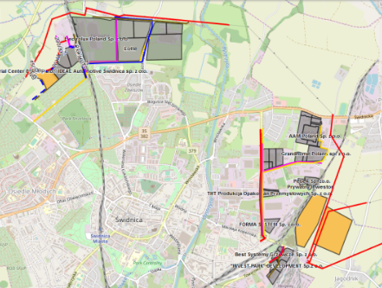
SCHEMAT 3. Podstrefy Wałbrzyskiej Specjalnej Strefy Ekonomicznej INVEST-PARK, w tym podstrefa Świdnica [2019].

Źródło:
opracowanie własne
na podstawie
www.invest-park.com.pl

OŚWIATA I WYCHOWANIE
WYCHOWANIE PRZEDSZKOLNE W GMINIE:
9 placówek, ( 475 miejsc), w tym:
5 przedszkoli ( 350 miejsc)
4 oddziały przedszkolne w szkołach podstawowych (100 miejsc)
1 punkt przedszkolny (25 miejsc)

Wychowanie przedszkolne
W 2019 roku na terenie gminy Świdnica działały 3 przedszkola samorządowe, 2 przedszkola niepubliczne, jeden niepubliczny punkt przedszkolny oraz oddziały przedszkolne w trzech szkołach podstawowych.
Wychowaniem przedszkolnym na obszarze gminy w 2019 roku w placówkach samorządowych oraz niepublicznych objętych było ogółem 455 dzieci. Od września 2018 otwarte zostało Publiczne Przedszkole w Bystrzycy Dolnej, do którego uczęszcza 64 dzieci, co spowodowało wzrost liczby miejsc przedszkolnych w gminie.
Gmina Świdnica w roku szkolnym 2018/2019 była organem prowadzącym dla trzech przedszkoli, w których działało łącznie 12 oddziałów przedszkolnych oraz 4 oddziały przedszkolne w szkołach podstawowych do których łącznie uczęszczało 364 dzieci, tj. o 19 więcej niż w roku poprzednim.
WYKRES 10. Liczba dzieci w gminnych przedszkolach i oddziałach przedszkolnych w roku 2018 i 2019

Źródło: opracowanie własne na podstawie danych Gminnego Zespołu Oświaty

Na terenie gminy działają dwa niepubliczne przedszkola (Boleścin, Krzyżowa) i jeden punkt przedszkolny (Lutomia Górna), do których ogółem w roku szkolnym 2018/2019 uczęszczało średniorocznie ok. 70 dzieci.

Szkolnictwo podstawowe
Szkoły podstawowe. Rok 2019 był ostatnim rokiem wdrażania reformy edukacji na poziomie szkół podstawowych – 31 sierpnia 2019 r. zakończyły działalność ostatnie klasy gimnazjalne szkołach podstawowych, co przyczyniło się do zmniejszenia liczby uczniów w gminnych placówkach oświatowych (ubył jeden rocznik uczniów, czyli średnio ok. 160 uczniów). Ogółem do sześciu szkół podstawowych do klas I-VIII w roku szkolnym 2018/2019 uczęszczało 1273 uczniów, natomiast do trzecich (ostatnich) klas gimnazjalnych uczęszczało ogółem 156 uczniów.
WYKRES 11. Uczniowie szkół podstawowych (kl. I-VIII) w roku szkolnym 2018/19

Źródło: opracowanie własne na podstawie danych Gminnego Zespołu Oświaty
WYKRES 12. Uczniowie klas gimnazjalnych w szkołach podstawowych w roku szkolnym 2018/19

Źródło: opracowanie własne na podstawie danych Gminnego Zespołu Oświaty
Wyniki egzaminów uczniów klas ósmych i egzaminów gimnazjalnych:
W dniach 15-17 kwietnia 2019 r., po raz pierwszy po wprowadzeniu reformy systemu szkolnego, odbył się egzamin ósmoklasistów, który był przeprowadzany przez trzy kolejne dni:
- pierwszego dnia – egzamin z języka polskiego,
- drugiego dnia – egzamin z matematyki,
- trzeciego dnia – egzamin z języka obcego nowożytnego.
W arkuszu egzaminacyjnym ‎z każdego przedmiotu znajdowały się zarówno zadania ‎zamknięte (tj. takie, w których uczeń wybierał jedną odpowiedź z kilku podanych), jak i zadania otwarte (tj. takie, w których uczeń samodzielnie formułował odpowiedź).

Wyniki egzaminów uzyskane przez ósmoklasistów gminnych szkół podstawowych obrazuje tabela i wykres:
TABELA 18. Wyniki egzaminów klas ósmych w roku szk. 2018/19

PLACÓWKA OŚWIATOWA | J. POLSKI | MATEMATYKA | j. angielski | j. niemiecki
SZKOŁA PODSTAWOWA  W BYSTRZYCY GÓRNEJ | 55,14 | 43 | 52,64 | -
SZKOŁA PODSTAWOWA  W GRODZISZCZU | 63,3 | 36,95 | 64,94 | 43,00
SZKOŁA PODSTAWOWA  W LUTOMI DOLNEJ | 62,07 | 40,45 | 48,24 | -
SZKOŁA PODSTAWOWA  W MOKRZESZOWIE | 72,71 | 36,21 | 55,64 | -
SZKOŁA PODSTAWOWA  W PSZENNIE | 65,3 | 44,46 | 62,29 | 47,77
SZKOŁA PODSTAWOWA W WITOSZOWIE DOLNYM | 59 | 45 | 61 | -
GMINA | 62,92 | 41,01 | 57,46 | 45,39
Źródło: opracowanie własne na podstawie danych Gminnego Zespołu Oświaty
WYKRES 12. Wyniki egzaminów klas ósmych w roku szkolnym 2018/19

Źródło: opracowanie własne na podstawie danych Gminnego Zespołu Oświaty

Wyniki egzaminów uczniów klas gimnazjalnych w roku 2019
Egzaminy gimnazjalne odbyły się po raz ostatni - w 2019 roku gimnazjaliści uzyskali wyniki na poziomie zbliżonym lub wyższym niż przeciętnie w gminach powiatu świdnickiego i regionie. Egzamin gimnazjalny został przeprowadzony od 10 do 12 kwietnia 2019 r. Składał się z trzech części. W części pierwszej – humanistycznej – gimnazjaliści rozwiązywali zadania z historii i wiedzy o społeczeństwie oraz z języka polskiego (w dwóch odrębnych arkuszach), a w części drugiej – matematyczno-przyrodniczej – zadania z przedmiotów przyrodniczych: biologii, chemii, fizyki i geografii oraz z matematyki (również w dwóch odrębnych arkuszach). W trzeciej części egzaminu uczniowie rozwiązywali zadania z wybranego języka obcego nowożytnego na poziomie podstawowym albo na poziomie podstawowym i rozszerzonym.
TABELA 19. Wyniki egzaminów klas gimnazjalnych w roku szkolnym 2018/19
Placówka | j. polski | historia | matematyka | przyroda | angielski podstawowy | angielski rozszerzony | niemiecki podstawowy
Lutomia Dolna | 58,8 | 51,8 | 34,6 | 46,4 | 60,3 | 40,1 | -
Pszenno | 63,2 | 57,2 | 40,1 | 50,3 | 65,8 | 61,9 | -
Witoszów Dolny | 66,8 | 63,2 | 46,8 | 54,3 | 75,4 | 57,1 | 59
Średnia gminy | 63 | 57 | 40 | 50 | 67 | 53 | 59

Źródło: opracowanie własne na podstawie danych Gminnego Zespołu Oświaty
WYKRES 14. Wyniki egzaminu gimnazjalnego w roku szkolnym 2018/19

Źródło: opracowanie własne na podstawie danych Gminnego Zespołu Oświaty

Finansowanie oświaty
Wydatki budżetowe na oświatę i wychowanie w roku 2019 wyniosły 24 300 434,82 zł. Na funkcjonowanie szkół podstawowych przeznaczono 13 127 661,19 zł, w tym kwotę 12 926 637,92 zł na wydatki bieżące szkół oraz kwotę 187 259,77 zł na wydatki inwestycyjne. W ramach wydatków bieżących sfinansowano wynagrodzenia osobowe nauczycieli i pracowników szkół wraz z pochodnymi, dodatkowe wynagrodzenie roczne, wynagrodzenia bezosobowe, zakup materiałów i wyposażeń, zakup pomocy dydaktycznych, energii elektrycznej, gazu, wody, usług remontowych, wywóz nieczystości, naprawy bieżące, usługi bhp, monitoring obiektów szkolnych, czy odpisy na ZFŚS. W ramach wydatków inwestycyjnych w ramach zadania pn.: „Budowa i modernizacja obiektów szkolnych na terenie Gminy Świdnica” została zrealizowana m.in. wymiana oświetlenia na LED w budynku Szkoły Podstawowej w Mokrzeszowie oraz budowa zatoki przystankowej przy Szkole Podstawowej w Bystrzycy Górnej.
WYKRES 15. Wydatki bieżące szkół podstawowych w roku 2019

Źródło: opracowanie własne na podstawie danych Gminnego Zespołu Oświaty

Wydatki na klasy gimnazjalne w roku 2019 ponoszone były od 1 stycznia do 31 sierpnia – wyniosły ogółem 1 319 492,01 zł, z tego:

WYKRES 16. Wydatki bieżące na klasy gimnazjalne od 1 stycznia do 31 sierpnia 2019 roku

Źródło: opracowanie własne na podstawie danych Gminnego Zespołu Oświaty

Na oddziały przedszkolne w szkołach podstawowych wydatkowano kwotę 457 432,29 zł, a na przedszkola 5 348 273,17 zł, z czego wydatki trzech gminnych przedszkoli stanowiły kwotę 2 346 263,13 zł, dotacje na przedszkola niepubliczne oraz zwroty kosztów dotacji dla innych gmin dotujących przedszkola niepubliczne, do których uczęszczają dzieci z Gminy Świdnica zamknęły się kwotą 999 823,46 zł. Pozostała kwota 2 002 186,58 zł stanowiła wydatki inwestycyjne poniesione na zadanie „Przebudowa i modernizacja obiektów przedszkolnych na terenie Gminy Świdnica”, w ramach którego zmodernizowano budynek Przedszkola w Witoszowie Dolnym.

WYKRES 17. Wydatki oddziałów przedszkolnych i przedszkoli w roku 2019

Źródło: opracowanie własne na podstawie danych Gminnego Zespołu Oświaty

W ramach wydatków na oświatę znaczącą kwotę stanowią wydatki na dowożenie uczniów do szkół – w 2019 roku była to kwota 1 026 744,20 zł – z tej kwoty na usługi dowozu do szkół na terenie gminy wydatkowano 878 092,38 zł, na dowóz dzieci niepełnosprawnych 190 165,68 zł, na zwroty kosztów dowozu rodzicom 25 066,11 zł oraz za opiekę podczas dowożenia uczniów 123 599,10 zł.
Wydatki oświatowe obejmowały również dokształcanie i doskonalenie nauczycieli na kwotę 61 837,61 zł, funkcjonowanie stołówek 239 487,40 zł.
Znaczącą kwotę stanowią wydatki na realizację zadań wymagających stosowania specjalnej organizacji nauki i metod pracy dla dzieci w przedszkolach i oddziałach przedszkolnych w szkołach podstawowych – 307 610,73 zł, dla uczniów w szkołach podstawowych – 1 183 242,69 zł oraz dla uczniów w gimnazjach – 84 485,56 zł.
Wydatki w ramach edukacyjnej opieki wychowawczej z ogólnej kwoty 1 259 028,94 zł przeznaczono na:
- świetlice szkolne – 560 435,07 zł,
- pomoc materialna dla uczniów o charakterze socjalnym – 108 103,20 zł,
- pomoc materialna dla uczniów o charakterze motywacyjnym – 68 100,00 zł,
- Szkolne Schronisko Młodzieżowe w Lubachowie – 496 428,69 zł.
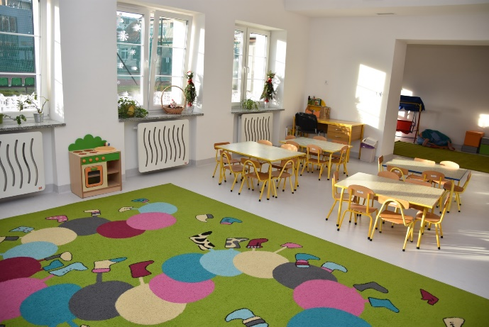
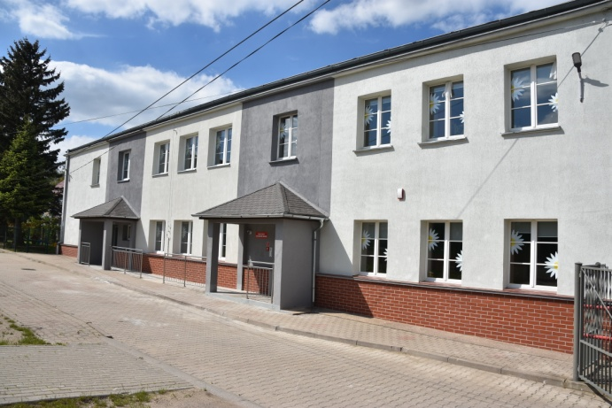

Przedszkole w Witoszowie Dolnym po przebudowie i modernizacji

Działania i projekty zrealizowane w gminnych placówkach oświatowych w 2019 r.
W zakresie edukacji i wychowania w gminie w 2019 roku zrealizowane zostały m.in. następujące projekty i działania:

Najważniejsze działania i projekty w zakresie edukacji i wychowania zrealizowane w 2019 roku.
Lp. | Nazwa | Lokalizacja | Opis
1 | Równe szanse w Gminie Świdnica | SP Lutomia Dolna,  SP Mokrzeszów,  SP Pszenno | Projekt o wartości 754.201,11 zł realizowany w ramach RPO WD na lata 2014-2020, poddziałanie 10.02.04 dla 409 uczniów i 56 nauczycieli z 3 szkół podstawowych – zajęcia dodatkowe rozwijające zainteresowania i uzdolnienia, zajęcia wspierające i wspomagające uczniów, szkolenia dla nauczycieli oraz doposażenie szkół w pomoce dydaktyczne i sprzęt TIK. Okres realizacji 01.01.2018 – 31.07.2019.  W 2019 roku na realizację wydatkowano 194 193,55 zł.
2 | Małe Bystrzaki – równe szanse przedszkolaków w Gminie Świdnica | Publiczne Przedszkole w Bystrzycy Dolnej | Projekt o wartości 791.595,00 zł realizowany w ramach RPO WD na lata 2014-2020, poddziałanie 10.1.4 – utworzenie dodatkowych 40 miejsc przedszkolnych, doposażenie meble, w pomoce dydaktyczne i wyposażenie wydawalni posiłków oraz placu zabaw, realizacja zajęć dodatkowych dla 64 dzieci, szkolenia dla nauczycieli oraz funkcjonowanie przedszkola przez okres 1 roku – od 1.09.2018 do 31.08.2019.  W 2019 roku wydatkowano na realizację projektu kwotę 358 500,54 zł.
3 | Rozwój kompetencji kluczowych drogą do sukcesów w Gminie Świdnica | SP Bystrzyca Górna,  SP Grodziszcze, SP Lutomia Dolna,  SP Mokrzeszów, SP Pszenno,  SP Witoszów Dolny | Projekt o wartości 1 842 050,57 zł realizowany w ramach RPO WD na lata 2014-2020, poddziałanie 10.02.04. Obejmie 778 uczniów ze szkół podstawowych w Lutomi Dolnej, Mokrzeszowie, Bystrzycy Górnej, Grodziszczu, Witoszowie Dolnym oraz Pszennie, a także 121 nauczycieli.  Celem głównym projektu jest podniesienie u uczniów kompetencji kluczowych, właściwych postaw i umiejętności niezbędnych na rynku pracy oraz zniwelowanie deficytów uczniów ze specjalnymi potrzebami edukacyjnymi, poprzez realizację zajęć dodatkowych i specjalistycznych. Dodatkowo w projekcie zaplanowano podniesienie kompetencji zawodowych nauczycieli poprzez organizacje cyklu szkoleń. Szkoły zostaną doposażone w sprzęt TIK oraz pomoce dydaktyczne do realizacji podstawy programowej. W 2019 r. wydatkowano 400 227,26 zł  Okres realizacji 02.09.2019 – 30.07.2021.
4 | Mikroprojekt „Tu i tam przyjaciół mam II” | SP Witoszów Dolny | Projekt realizowany w ramach programu Interreg V-A Republika Czeska – Polska. Celem projektu jest wzajemna promocja terenów Gminy Świdnica i Gminy Kopidlno, integracja młodzieży oraz dzielenie się dobrymi praktykami w zakresie spędzania wolnego czasu, a także wiedzą o życiu codziennym w kraju sąsiadów, tradycjach świąt Bożego Narodzenia i Świąt Wielkanocnych. Uczniowie nabyli podstawowe umiejętności w zakresie komunikacji w języku partnerów w projekcie.  W 2019 roku wydatkowano 13 763,50 zł.
5 | Zapewnienie uczniom prawa do bezpłatnego dostępu do podręczników, materiałów edukacyjnych lub materiałów ćwiczeniowych | Gmina Świdnica | Wydatki w tym rozdziale sfinansowane w całości z dotacji celowej otrzymanej z budżetu państwa (zadanie zlecone) przeznaczono na zakup podręczników, materiałów ćwiczeniowych i edukacyjnych dla uczniów szkół podstawowych.  Wydatkowano w 2019 roku na ten cel 109 424,90 zł.

Realizacja projektu pn. Równe szanse w Gminie Świdnica w szkołach podstawowych w Lutomi Dolnej, Pszennie i Mokrzeszowie.
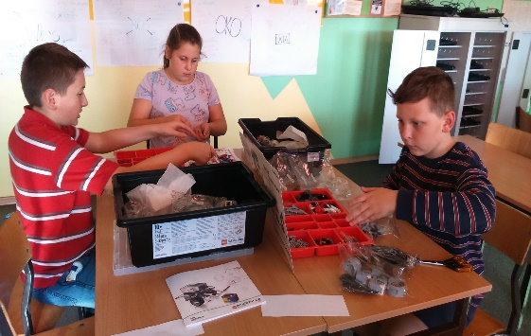
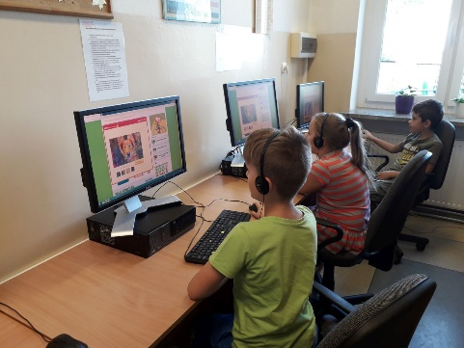

Realizacja projektu pn. Małe Bystrzaki – równe szanse przedszkolaków w Gminie Świdnica
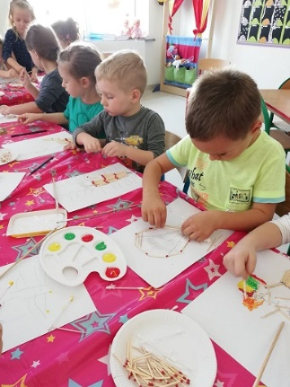
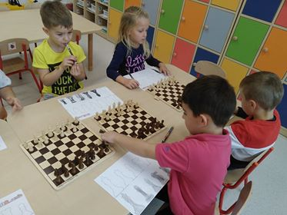
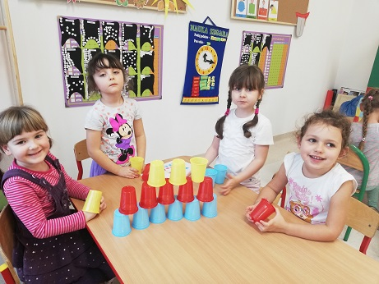

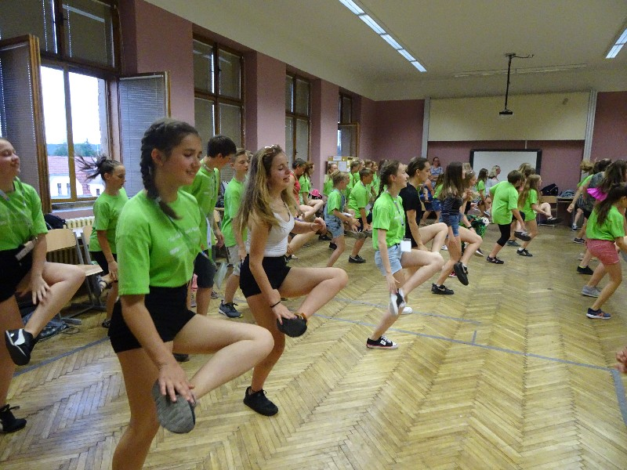
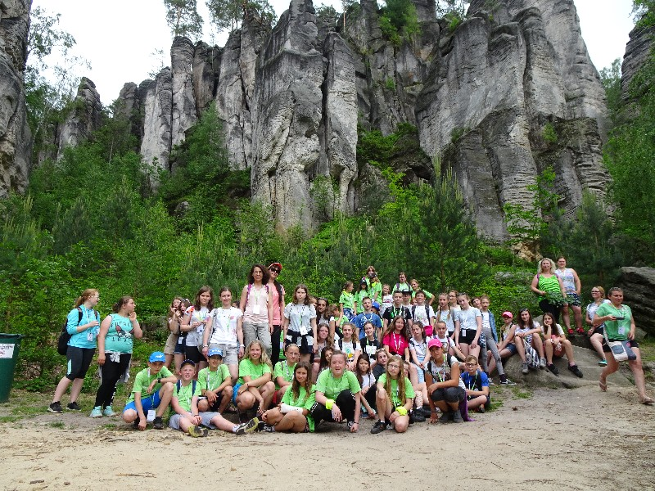
Realizacja projektu pn. „Tu i tam przyjaciół mam II”

Realizacja projektu pn. „Rozwój kompetencji kluczowych drogą do sukcesów w Gminie Świdnica”
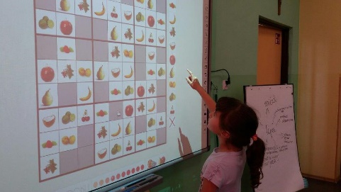
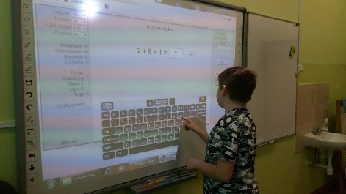
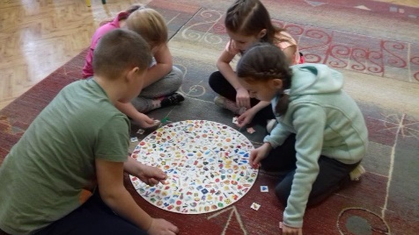

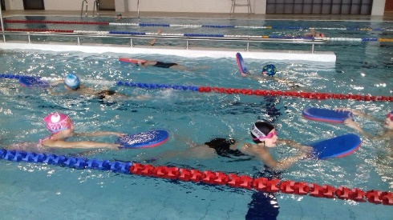
Realizacja Programu Ministerstwa Sportu
pt. „Umiem pływać”
na pływalni w Witoszowie Dolnym

Inne działania i projekty realizowane przez gminne placówki oświatowe w roku 2019:

- Program Ministerstwa Sportu pt. „Umiem pływać” – uczniowie klas młodszych (I-III) mieli możliwość nauki pływania na basenie w Witoszowie Dolnym – ogółem skorzystało 12 grup średnio po 15 uczniów z 6 szkół podstawowych;
- Nauka pływania dla wszystkich chętnych uczniów w ramach realizacji zajęć pozalekcyjnych SKS na basenie w Witoszowie Dolnym;
- Program „Mały Mistrz” dla uczniów klas I-III szkoły podstawowej – rozwijanie zainteresowań sportem i kulturą fizyczną
- Program „Sprawny Dolnoślązaczek” – doskonalenie sprawności ruchowej w zakresie sześciu dyscyplin: lekkoatlety, gimnastyka, badmintonisty, koszykarza, pływaka i rowerzysty;
- Realizacja programów zdrowotnych, m.in.: Mleko z klasą, Owoce w szkole, Śniadanie daje moc, 5 porcji warzyw i owoców, Trzymaj formę, Żyj smacznie i zdrowo, przeglądy stomatologiczne oraz lakowanie zębów uczniów klas I-III ;
- Projekt „Aktywni – Asertywni” – Szkoła Podstawowa im. Mikołaja Kopernika w Pszennie zorganizowała dla grupy 30 uczniów zimowisko w SSM w Lubachowie pt. „Przyjemne z pożytecznym”. Jego celem było m.in. kreowanie zdrowego i bezpiecznego stylu życia, pokazanie różnych form spędzania czasu wolnego, promowanie właściwych postaw wobec rówieśników oraz integracja w warunkach pozaszkolnych.

TABELA 20. Najważniejsze inwestycje w zakresie edukacji i wychowania zrealizowane w 2019 roku
Lp. | Nazwa | Lokalizacja | Opis | Kwota [PLN] | Nazwa dokumentu będącego podstawą realizacji inwestycji
1 | Przebudowa  i modernizacja obiektów szkolnych na terenie Gminy Świdnica | Mokrzeszów, Bystrzyca Górna, Pszenno | Wymianę oświetlenia na LED w Szkole Podstawowej w Mokrzeszowie.  Wykonanie zatoki autobusowej przy Szkole Podstawowej w Bystrzycy Górnej.  Projekt budowlany adaptacji pomieszczeń Szkoły Podstawowej w Pszennie na przedszkole | 184 307,77 |  | Strategia rozwoju gminy Świdnica na lata 2014 – 2020  Strategia rozwoju oświaty w Gminie Świdnica na lata 2014-2020
2 | Przebudowa  i modernizacja obiektów przedszkolnych na terenie Gminy Świdnica | Witoszów Dolny | Przebudowę budynku oświatowego  o powierzchni użytkowej 465,3 m2 i kubaturze 2280 m3, obejmującą między innymi: wykonanie nowych przyłączy: wodociągowego i kanalizacyjnego, wymianę posadzek z dociepleniem posadzki na parterze, wykonanie izolacji pionowej i poziomej w budynku, wymiana wewnętrznych instalacji wod-kan. Niskoprądowej i elektrycznej, montaż nowych wykładzin w salach dydaktycznych i na korytarzach, remont klatki schodowej, przebudowa sanitariatów, wydzielenie zaplecza do wydawania posiłków, wymiana stolarki drzwiowej i częściowo okiennej, , wykonanie nowych tynków, i sufitów g-k., wykonaniem nowej elewacji od frontu oraz malowanie całego budynku wewnątrz i elewacji zewnętrznej, montaż windy towarowej. W ramach powyższych wydatków zakupiono również wyposażenie kuchni i sal przedszkolnych. | 2 002 186,58 |  | Strategia rozwoju gminy Świdnica na lata  2014 – 2020  Strategia rozwoju oświaty w Gminie Świdnica na lata  2014-2020
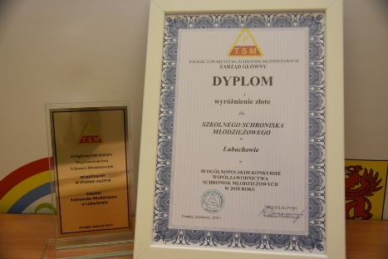
Źródło: Opracowanie własne na podstawie danych GZO
W 2019 roku po raz piaty SSM w Lubachowie dobyło złote wyróżnienie
w 58 Ogólnopolskim Konkursie Współzawodnictwa Schronisk Młodzieżowych. W okresie od 1 stycznia 2019 r. do 31 grudnia 2019 r. schronisko przyjęto 1827 gości i udzieliło 4791 noclegów.

Dokumenty
 | Nazwa dokumentu | Uchwała przyjmująca
 | Strategia rozwoju oświaty w Gminie Świdnica na lata 2014-2020 | Uchwała nr LVII/482/2014 Rady Gminy Świdnica z dnia 29 maja 2014 r.

KULTURA I OCHRONA DZIEDZICTWA NARODOWEGO

Kultura
Jednostkami prowadzącymi działalność na terenie gminy w zakresie kultury jest Gminny Ośrodek Kultury, Sportu i Rekreacji oraz Gminna Biblioteka Publiczna. Aktywność ośrodka przyczynia się do poszerzenia zainteresowań mieszkańców gminy kulturą, sztuką profesjonalną i amatorską, tradycjami i obrzędami, ułatwiła również rozwój ich talentów i uzdolnień. Ma również na celu umożliwiać też ciekawe zorganizowanie czasu wolnego dzieci, młodzieży czy dorosłych, poprzez zajęcia zespołów pieśni i tańca, formacji tanecznych czy grup śpiewaczych. Gminna Biblioteka Publiczna z/s w Pszennie wraz z 3 filiami w: Lutomi Dolnej, Bystrzycy Górnej i Grodziszczu dysponuje księgozbiorem w postaci 34 922 woluminów. W 2017 roku z bibliotek korzystało 1 067 osób, a od 212 roku liczba czytelników utrzymuje się na względnie stałym poziomie około 1 tys. osób. Na 1 placówkę biblioteczną przypada obecnie 3 426 mieszkańców gminy, co jest wartością zbliżoną do średniej w powiecie świdnickim (3 960 os.), jednak zdecydowanie korzystniejszą niż przeciętnie w gminach regionie (4 326 os.) i kraju (4 194 os.). Należy jednak zaznaczyć, że na 1000 ludności w gminie przypadało jednak jedynie 62 czytelników, co było poziomem około 2,5 krotnie niższym niż średnio w powiecie, regionie i kraju, gdzie wskaźnik wahał się od 153 do 158 osób. Istotną rolę w życiu kulturalnym pełni również Fundacja „Krzyżowa” dla Porozumienia Europejskiego − organizacja promująca działalność międzynarodowego centrum spotkań i wymiany młodzieżowej oraz popularyzację dziedzictwa z Kręgu Krzyżowej, mająca swoją siedzibę na terenie gminy Świdnica. Prowadzone przez nią Międzynarodowe Centrum Spotkań Młodzieży organizuje spotkania młodzieży, seminaria historyczne oraz imprezy kulturalne.
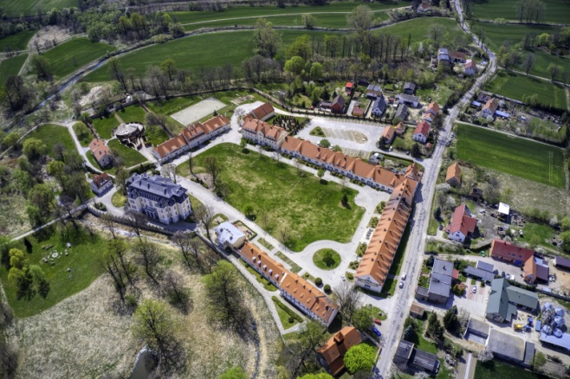
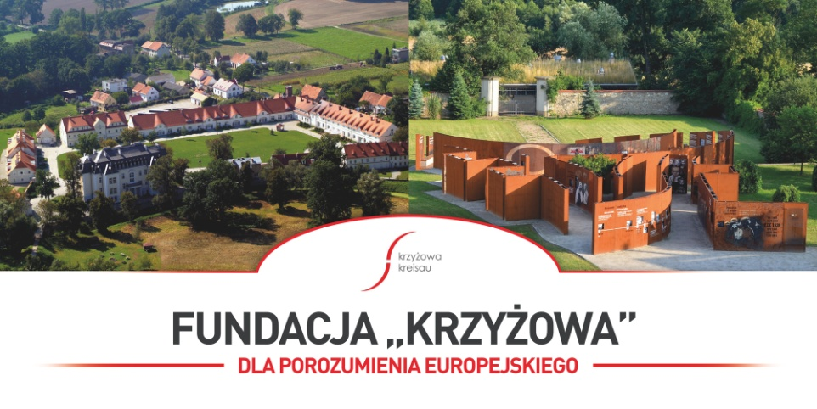

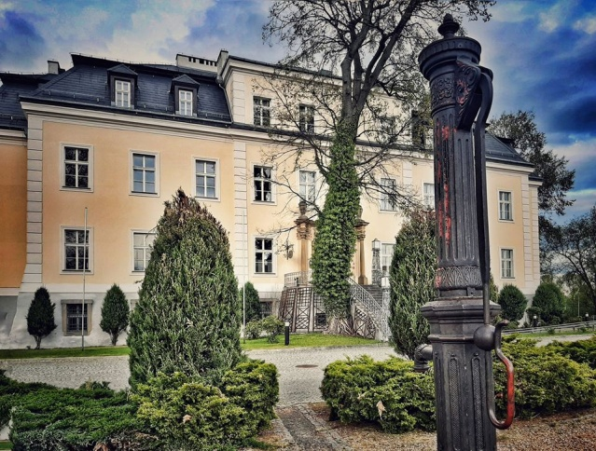
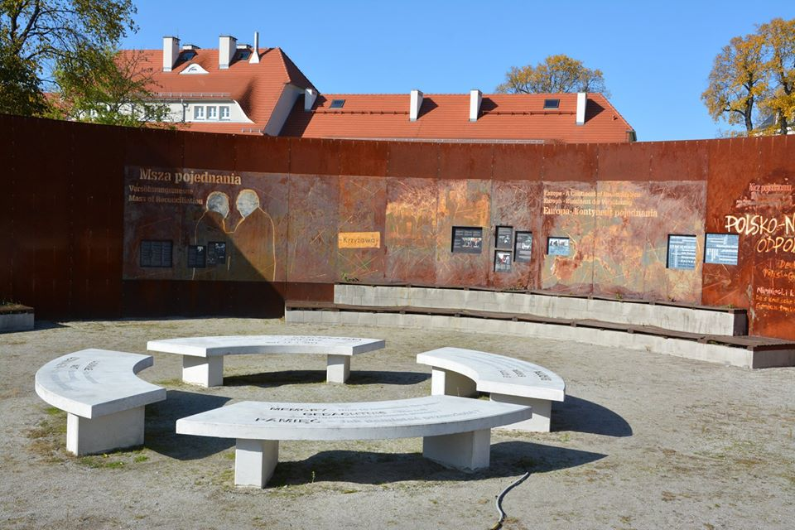

W 2019 roku w gminie Świdnica zorganizowanych zostało 11 imprez kulturalnych, w tym: XXII Gminny Przegląd Zespołów Kolędniczych, „Kolędowanie w Leśniczówce” w Witoszowie Dolnym, X lecie Klubu Miłośników Tradycji Wiejskiej w Lutomi Górnej, Jarmark Wielkanocny w Pszennie, „III Śpiewanie przy fladze” w Lutomi Górnej, Festyn Rodzinny – XII Przegląd Folklorystyczny „Śpiewanie nad Bystrzycą” w Burkatowie, Majówkowo na Ludowo i Folkowo w Pszennie, Dożynki Gminne, Święto Narodów, Jubileusz XXV-lecia istnienia Zespołu Pieśni i Tańca „Bystrzyca” oraz Mikołaj w Gminie.
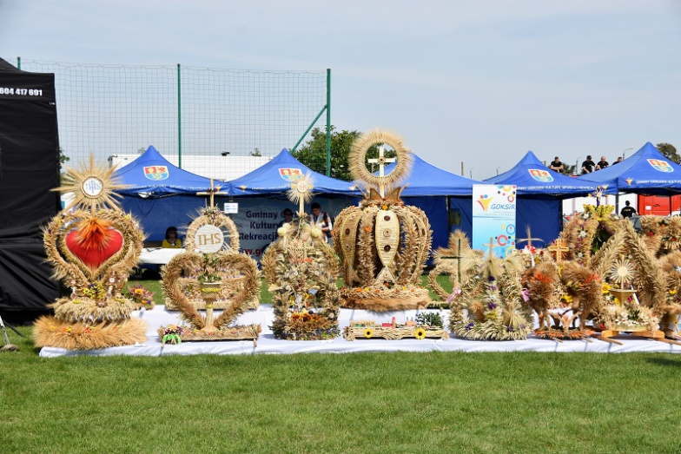
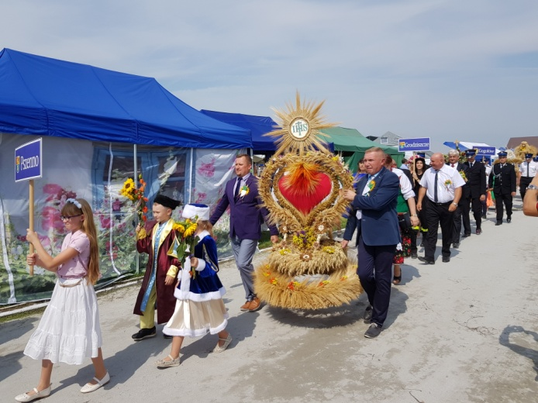

Korowód dożynkowy w 2019 roku otwierał wieniec dożynkowy sołectwa Pszenno, jako współgospodarzy Dożynek Gminnych
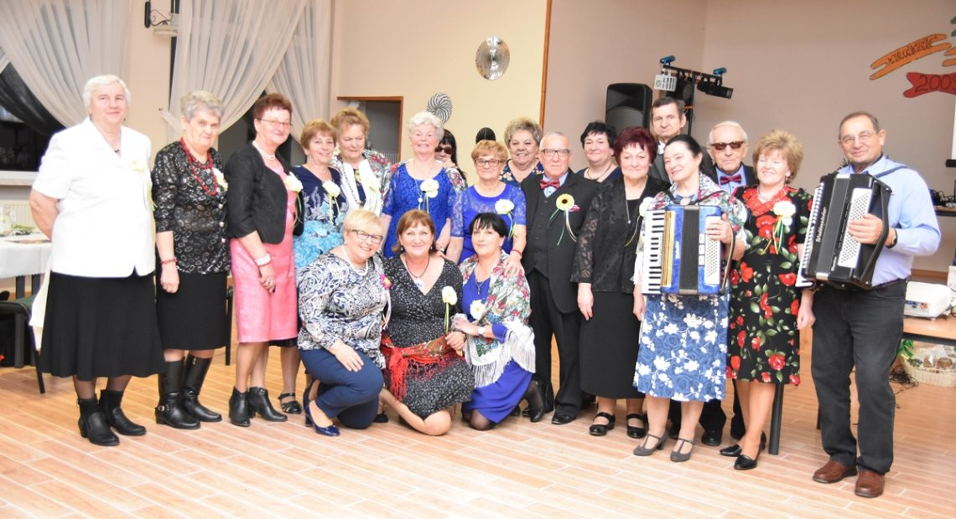
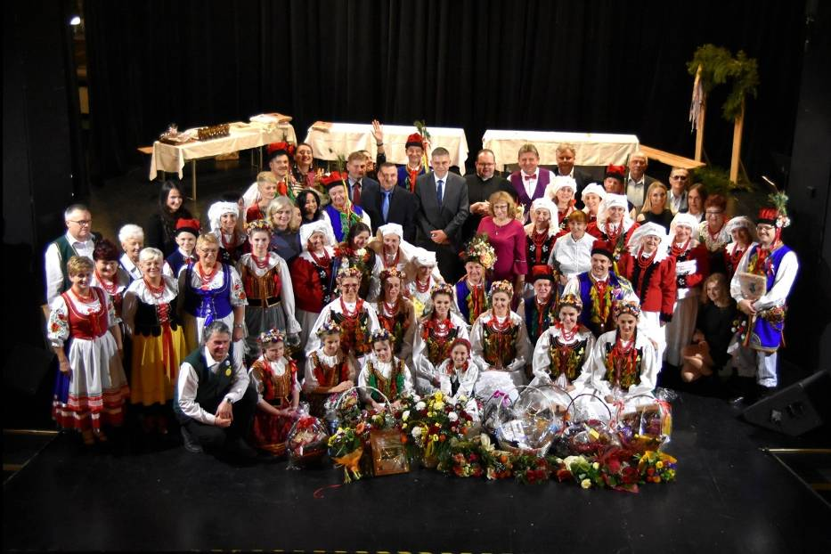
Jubileusz 25.lecia istnienia na scenie obchodził w 2019 ZpiT Bystrzyca Jubileusz 10.lecia Klubu Miłośników Tradycji Wiejskiej w Lutomi Górnej
TABELA 21. Imprezy kulturalne zorganizowane na terenie gminy [2012-219]
Nazwa | 2012 | 2013 | 2014 | 2015 | 2016 | 2017 | 2018 | 2019
liczba imprez kulturalnych zorganizowanych na terenie gminy [szt.] | 8 | 9 | 10 | 8 | 7 | 7 | 9 | 11
Źródło: opracowanie własne na podstawie danych Gminnego Ośrodka Kultury Sportu i Rekreacji.
Na terenie gminy Świdnica działa szereg zespołów ludowych, śpiewaczych oraz pieśni i tańca m.in.: zespół śpiewaczy „Ale Babki”, zespół śpiewaczy „Kądziołeczka”, dziecięcy zespół „Stokrotki”, zespół śpiewaczy „A to Heca”, teatrzyk obrzędowy „Pogwarki”, Ludowo Estradowy Zespół „Mokrzeszów”, ZpiT „Bystrzyca”.
W gminie działają również formacje taneczne „Mażoretek” w Pszennie oraz w Witoszowie Dolnym.
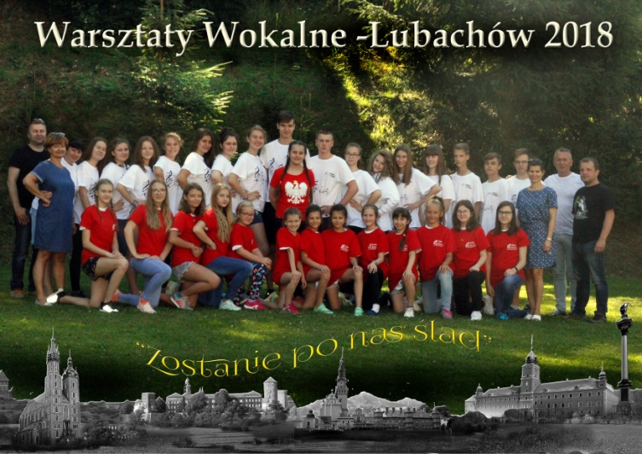
Corocznie prowadzone warsztaty muzyczne dla uczniów szkół, które odbywają się podczas wakacji w SSM w Lubachowie. Po warsztatach wydawana jest płyta CD z piosenkami i utworami muzycznymi nagranymi podczas warsztatów.
Na terenie gminy działają również Koła Gospodyń Wiejskich w: Bojanicach, Burkatowie, Gogołowie, Komorowie, Krzyżowej, Lutomi Dolnej, Pogorzale, Pszennie, Witoszowie Dolnym, oraz Kluby Seniora w: Bystrzycy Górnej, Bystrzycy Dolnej, Pszennie, Grodziszczu, Lutomi.
Uczestnicy Warsztatów Wokalnych w Lubachowie

Zabytki
Na obszarze gminy zlokalizowane są liczne zespoły i obiekty zabytkowe oraz stanowiska archeologiczne. Wśród obiektów zabytkowych w gminie Świdnica wymienić należy przede wszystkim zespoły pałacowe:
- Boleścin − zespół pałacowy wybudowany na przełomie XVIII i XIX wieku,
- Burkatów − zespół pałacowy wzniesiony w latach 40. XIX wieku oraz w roku 1895 roku, wraz z parkiem o charakterze krajobrazowym,
- Bystrzyca Dolna − zespół pałacowo-parkowy z XVI wieku,
- Bystrzyca Górna − pałac oraz zabudowania folwarczne z początku XIX wieku,
- Gogołów − zespół dworski składający się z dworu, folwarku oraz niewielkiego krajobrazowego parku,
- Grodziszcze − zespół pałacowy,
- Jakubów − pałac,
- Komorów − pałac,
- Krzyżowa − neobarokowy zespół pałacowo-folwarczny z XVII-XIX w., wielokrotnie przebudowywany, odbudowany w latach 1990–1998, od 11 czerwca 1998 teren pałacu jest wykorzystywany przez „Fundację Krzyżowa” jako Międzynarodowy Dom Spotkań Młodzieży, na terenie Fundacji znajduje się fragment sławnego Muru Berlińskiego,
- Makowice − zespól pałacowy,
- Mokrzeszów − zespół pałacowo-parkowy z drugiej połowy XIX wieku, na starszych fundamentach, prawdopodobnie z przełomu XVII i XVIII wieku, przebudowany w latach 60. XX wieku,
- Wilków − wzniesiony w XVIII w., przebudowany w latach 70. lub 80. XIX wieku,
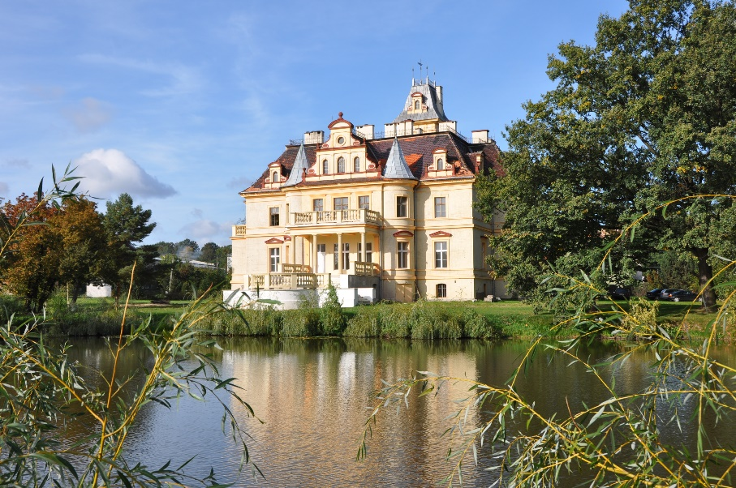
- Wiśniowa − pałac z XIX w., wzniesiony w stylu neorenesansu francuskiego, przebudowany w latach 1874 i 1899,
- Witoszów Dolny − zespół pałacowy.

Pałac w Makowicach
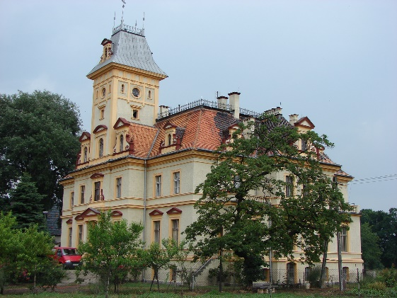

Wśród ważniejszych obiektów sakralnych na obszarze gminy wymienić należy przede wszystkim:
- Bojanice − najwcześniejsze informacje o kościele w Bojanicach, obecnie p.w. Matki Boskiej Częstochowskiej, pochodzą z listu czynszowego z 1370 roku. Kościół wymieniony został przez Georgius, aitarista in Ludwici villa w 1514 roku,
- Boleścin − obecna budowla Kościoła filialny pw. Św. Józefa w Boleścinie wzniesiona została w 1909 roku w miejscu ewangelickiego, drewnianego kościoła,
- Bystrzyca Górna − kościół parafialny Wniebowzięcia Najświętszej Marii Panny, wzmiankowany po raz pierwszy w źródłach w 1376 roku,
- Gogołów − kościół p.w. św. Marcina wymieniony w 1219 roku w rejestrze nuncjusza Gotharda.
- Grodziszcze − wieś łańcuchowa nad Piławą, zaliczana do najstarszych na Śląsku, w XI-XII w. istniała tu kasztelania (przeniesiona później do Świdnicy), wymieniana w słynnej „srebrnej bulli” papieża Hadriana IV w 1155 roku, zachowane pozostałości grodziska w zakolu rzeki niedaleko centrum wsi,
- Krzyżowa − kościół filialny pw. Św. Michała Kościół w Krzyżowej wzmiankowany był po raz pierwszy w1335 roku w rejestrze dziesięcin nuncjusza Gallhardusa de Caecenbus jako Capella Crissoviensis,
- Lutomia Dolna − Kościół parafialny Przemienienia Pańskiego, wzmiankowany w 1318 roku w rejestrze czynszowym Gabriela z Rimini,
- Lutomia Górna − kościół odebrany ewangelikom w 1654 roku. Lutomia,
- Makowice − kościół filialny Św. Katarzyny (dawniej parafialny Św. Marcina) wzmiankowany po raz pierwszy w 1372 roku, obecna budowla obecna wzniesiona została na przełomie XV i XVI wieku,
- Modliszów − kościół Św. Bartłomieja, wzniesiony w XIV w., przebudowany XVI w., restaurowany w XIX w., i remontowany w latach 1966-1968 r.,
- Mokrzeszów − kościół filialny p.w. Św. Jadwigi-Kapelle wzmiankowany po raz pierwszy w 1268 roku jako filialny kościoła w Pełcznicy,
- Pszenno − kościół parafialny p.w. Św. Mikołaja wzmiankowany w registrze nuncjusza Galharda w 1243 roku, najstarsze fragmenty budowli pochodzą z około połowy XIV w. (1335 r.), w 1491 roku kościół został przebudowany,
- Witoszów Dolny − najwcześniejsza informacja dotycząca kościoła parafialnego p.w. Nawiedzenia Najświętszej Marii Panny (wcześniej pod wezwaniem św. Mikołaja i Katarzyny) w Witoszowie Dolnym pochodzi z 1268 roku, kiedy to książę Władysław podarował zakonowi klarysek z Wrocławia między innymi kościół w Witoszowie wraz z przyległościami.

Kościół  w Bystrzycy Dolnej | Kościół  w Boleścinie | Kościół w Witoszowie Dolnym
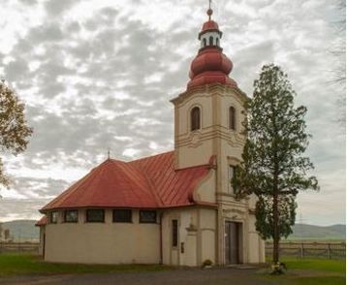 | 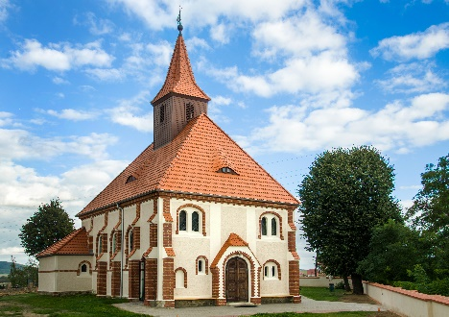  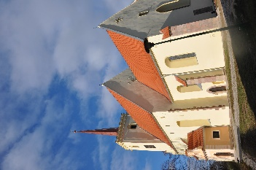
Kościół  w Modliszowie | Kościół  w Krzyżowej | Kościół  w Pszennie
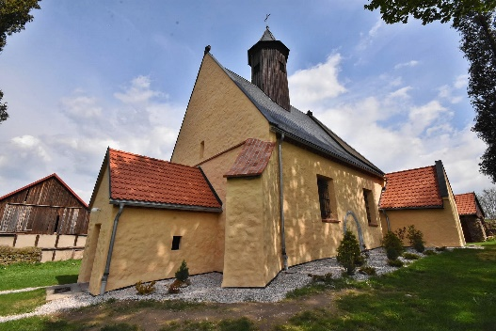 | 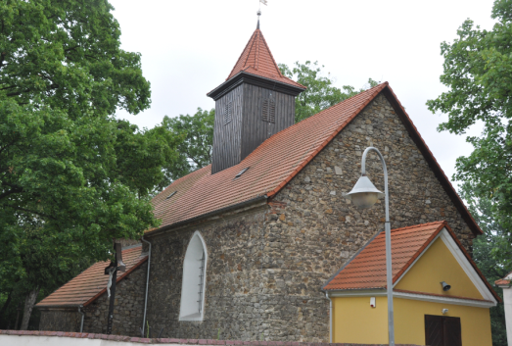 | 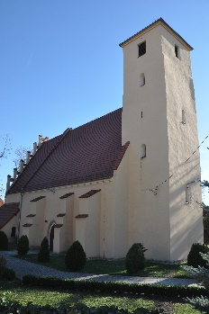

Kościół  w Grodziszczu | Kościół  w Lutomi Dolnej | Kościół w Mokrzeszowie
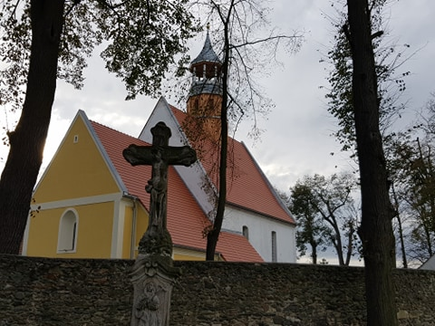 | 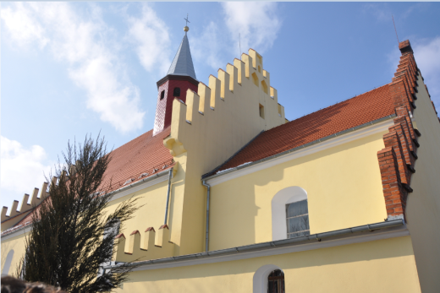
Kościół  w Bystrzycy Górnej | Kościół  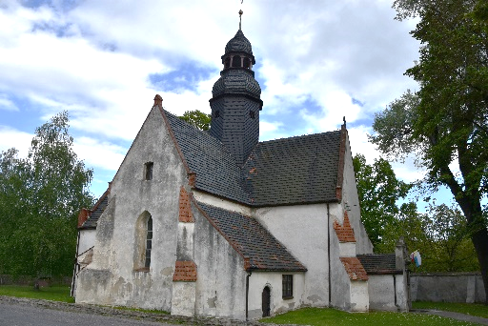  w Makowicach | Kościół  w Bojanicach
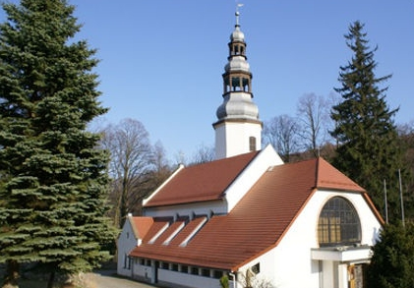 |  | 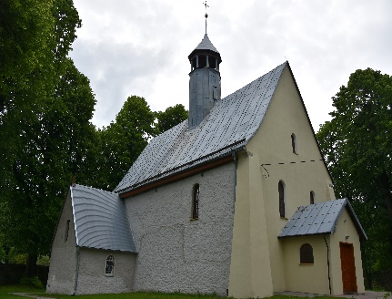

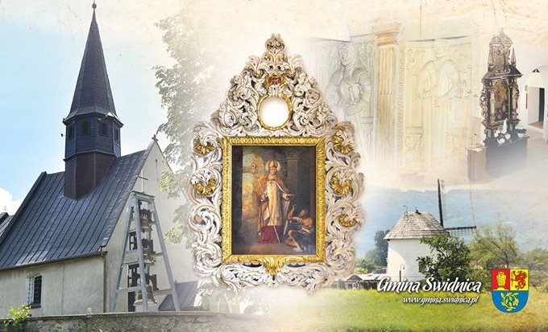Warto podkreślić, że 16 czerwca 2019 r. obchodzony był jubileusz 800.lecia istnienia kościoła filialnego pw. św. Marcina w Gogołowie, należącego terytorialnie do Parafii Rzymskokatolickiej w Wirach.
Na obszarze gminy zlokalizowane są również liczne krzyże pokutne. Natomiast spośród zabytków architektury przemysłowej na uwagę zasługują również zespół cukrowni w Pszennie- z Muzeum Cukru przy Cukrowni Świdnica, zespół elektrowni wodnej w Lubachowie oraz linia kolejowa Świdnica Kraszowice – Jedlina Zdrój.

Finansowanie
W 2019 roku wydatki na kulturę i ochronę dziedzictwa narodowego 2 940 201,42. Na działalność ośrodków kultury, świetlic i klubów wydatkowano kwotę 2 579 023,42 zł i obejmowały one m.in. wydatki inwestycyjne
w wysokości 2 579 023,42 zł.
Kwotę 281 178zł przekazano dotację podmiotową na działalność bibliotek na terenie gminy, natomiast na ochronę zabytków i opiekę nad zabytkami poniesiono wydatki w kwocie 80 000,00 zł.

TABELA 22. Wydatki na kulturę i ochronę dziedzictwa (dział 921) [2012-2019].
Wydatki [zł]: | 2012 | 2013 | 2014 | 2015 | 2016 | 2017 | 2018 | 2019 | Zmiana 2018-2019
ogółem | 2 305 719,29 | 2 197 071,18 | 2 826 685,11 | 1 946 713,09 | 2 155 496,53 | 3 011 159,95 | 6 256 125,12 | 2 940 201,72 | -53,0%↓
bieżące ogółem | 1 596 927,91 | 1 806 010,20 | 1 937 517,39 | 1 921 591,70 | 2 141 996,53 | 2 278 532,93 | 2 231 321,41 | 2 435 234,73 | 9,13%↑
majątkowe inwestycyjne | 708 791,38 | 391 060,98 | 889 167,72 | 25 121,39 | 13 500,00 | 732 627,02 | 4 024 803,71 | 504 966,69 | -87,45%↓
Źródło: opracowanie własne na podstawie danych GUS.

Dokumenty
 | Nazwa dokumentu | Uchwała przyjmująca
 | Zasady i tryb udzielania dotacji na prace konserwatorskie, restauratorskie lub roboty budowlane przy zabytku wpisanym do rejestru zabytków oraz sposobu ich rozliczania i kontroli | Uchwała nr XXII/193/2008 Rady Gminy Świdnica z dnia 24 stycznia 2008 roku w sprawie zasad i trybu udzielania dotacji na prace konserwatorskie, restauratorskie lub roboty budowlane przy zabytku wpisanym do rejestru zabytków oraz sposobu ich rozliczania i kontroli

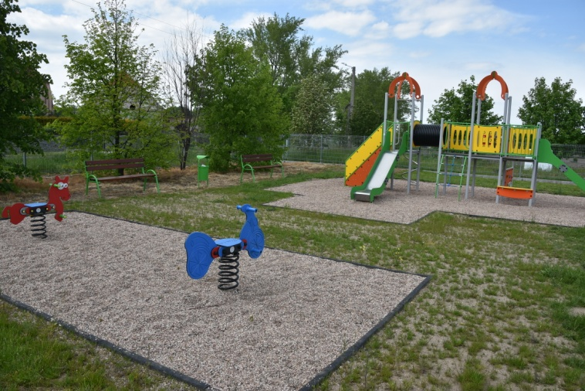
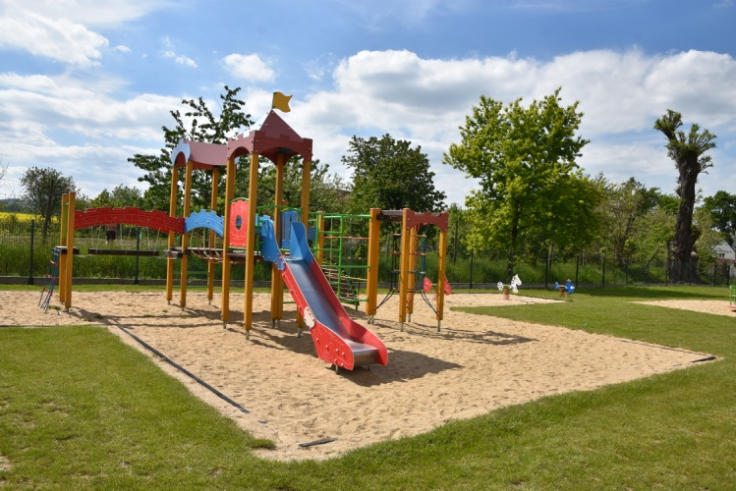
Place zabaw w Witoszowie Dolnym i Komorowie

Inwestycje i działania 2019
W zakresie kultury i ochrony dziedzictwa narodowego w gminie w 2019 roku zrealizowane zostały m.in. następujące inwestycje i działania:
TABELA 23. Najważniejsze inwestycje w zakresie kultury i ochrony dziedzictwa narodowego zrealizowane w 2019 r.
Lp. | Nazwa | Lokalizacja | Opis | Kwota [PLN] | Nazwa dokumentu będącego podstawą realizacji inwestycji
1 | Budowa świetlicy wiejskiej w Gogołowie | Gogołów | Wykonano stan zamknięty surowy budynku, tj. ściany dach i stolarkę okienną świetlicy wiejskiej  w Gogołowie. Na powyższe zadanie Gmina pozyskała w 2019 r. środki  z Unii Europejskiej w kwocie 185 881,00 zł | 303 967,09 | Strategia rozwoju gminy Świdnica na lata  2014 – 2020  Lokalny Program Rewitalizacji Gminy Świdnica na lata 2017-2022
2 | Dostosowanie obiektu świetlicy wiejskiej w Pszennie do prowadzenia nowych form działalności kulturalnej przez Gminny Ośrodek Kultury Sportu i Rekreacji  w Świdnicy | Pszenno | Przekazano dotację dla GOKS i R na  I etap projektu - wykonanie kotłowni  i instalacji c.o. w budynku świetlicy wiejskiej w Pszennie | 99 999,60 | Strategia rozwoju gminy Świdnica na lata  2014 – 2020  Lokalny Program Rewitalizacji Gminy Świdnica na lata  2017-2022
3 | Budowa demonstracyjnego budynku wielofunkcyjnego o znacznie podwyższonych parametrach charakterystyki energetycznej | Opoczka | Opracowano koncepcję i projekt budowlany budynku wraz ze świadectwem charakterystyki energetycznej. Złożono wniosek  o dofinansowanie do Instytucji Pośredniczącej Aglomeracji Wałbrzyskiej | 63 960,00 | Strategia Rozwoju Gminy Świdnica na lata  2014 – 2020
4 | Budowa przyłącza kanalizacyjnego i posadowienie zbiornika bezodpływowego do świetlicy wiejskiej w Pogorzale | Pogorzała | Projekt i realizacja przyłącza zbiornika bezodpływowego | 95 000,00 | Strategia Rozwoju Gminy Świdnica na lata  2014 – 2020
Źródło: opracowanie własne na podstawie danych Urzędu Gminy Świdnica. Poniżej foto świetlicy w Gogołowie.
Nowa świetlica w Gogołowie
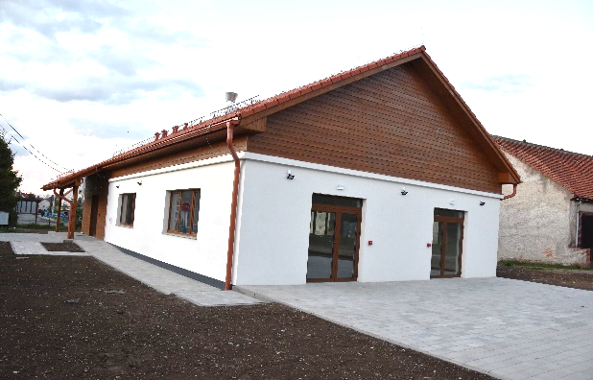
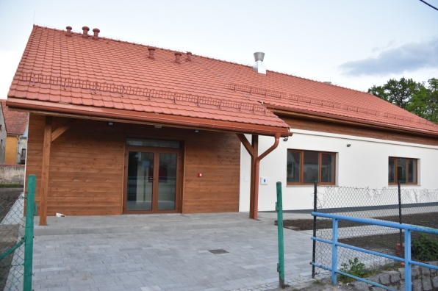

TABELA 22. Najważniejsze działania w zakresie kultury i ochrony dziedzictwa narodowego zrealizowane w 2019 roku.
Lp. | Nazwa | Opis
1 | XXII Gminny Przegląd Zespołów Kolędniczych | Cykliczna impreza promująca tradycję związaną z kolędowaniem oraz ukazywaniem w przedstawieniach jasełkowych tradycji bożonarodzeniowych
2 | Jarmark Wielkanocny w Pszennie | Cykliczna impreza promująca tradycję i kuchnie staropolską związaną z przygotowaniem do świąt wielkanocnych
3 | „III Śpiewanie przy fladze” w Lutomi Górnej | Spotkania zespołów ludowych, podczas którego śpiewane są pieśni patriotyczne
4 | Festyn Rodzinny – XII Przegląd Folklorystyczny „Śpiewanie nad Bystrzycą” | Cykliczna impreza folklorystyczna podczas której zespoły śpiewacze i ludowe prezentują swoją twórczość oraz dorobek połączona z plenerowymi występami dzieci oraz rodzinnymi grami, zabawami i turniejem sportowym
5 | Dożynki Gminne w Pszennie | Plenerowa impreza o charakterze obrzędowym, połączona z misterium chleba korowodem dożynkowym oraz występami zespołów dziecięcych, śpiewaczych oraz pieśni i tańca
6 | Majówkowo na Ludowo i Folkowo w Pszennie | Cykliczna impreza – przegląd zespołów ludowych
7 | „Kolędowanie w Leśniczówce” w Witoszowie Dolnym | Cykliczna impreza skupiająca zespoły ludowe z okolicy, mająca na celu przybliżenie uczestnikom tradycyjnych kolęd i pastorałek
8 | X-lecie Klubu Miłośników Tradycji Wiejskiej w Lutomi Górnej | Spotkanie mające na celu podsumowanie i promowanie dotychczasowego dorobku klubu i aktywności w zakresie kultywowania działań związanych z tradycją wiejską
9 | Święto Narodów | Europejskie spotkanie przedstawicieli miast partnerskich Gminy Świdnica umożliwiające integrację i wymianę doświadczeń
10 | Jubileusz XXV-lecia istnienia Zespołu Pieśni i Tańca „Bystrzyca” | Spotkanie mające na celu podsumowanie dotychczasowego dorobku zespołu
11 | Mikołaj w Gminie | Impreza organizowana dla najmłodszych dzieci oraz ich rodziców połączona z organizacją gier i zabaw dla dzieci prowadzonych przez animatorów
Źródło: opracowanie własne na podstawie danych GOKSiR.
Majówkowo na Ludowo i Folkowo w Pszennie, Święto Narodów, Mikołaj w Gminie na hali sportowej w Witoszowie Dln
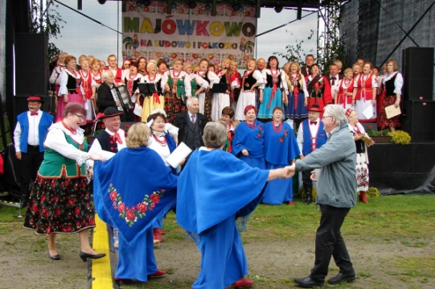

TURYSTYKA, SPORT I REKREACJA

Atrakcyjność turystyczna
Dogodna lokalizacja u podnóża Gór Sowich i Gór Wałbrzyskich, dobra dostępność komunikacyjna oraz sąsiedztwo miasta Świdnica, oraz liczne szlaki turystyczne sprawiają, że na obszarze gminy Świdnica istnieją warunki do rozwoju usług turystycznych i rekreacyjnych. Wschodnia strona gminy graniczy ze Ślężańskim Parkiem Krajobrazowym, natomiast zachodnia z Książańskim Parkiem Krajobrazowym. Przez Gminę przebiegają ważne szlaki komunikacyjne: droga krajowa nr 35 (Wrocław – Świdnica – Świebodzice − Wałbrzych − Mieroszów − granica państwa), droga nr 382 (Legnica – Nysa) oraz droga nr 379 (Wałbrzych – Świdnica). Położona o około 10 km od gminy Świdnica Jaworzyna Śląska stanowi duży węzeł kolejowy na trasie Wrocław − Wałbrzych i dalej do Pragi Czeskiej, czy Wrocław − Jelenia Góra i dalej do Berlina. Przez gminę przebiegają również liczne trasy rowerowe i piesze stanowiące oraz obecnie rewitalizowany szlak kolejowy o walorach turystycznych: Świdnica − Jedlina Zdrój − Nowa Ruda − Kłodzko. Także sąsiedztwo miasta Świdnica − miasta o bogatych zasobach dziedzictwa kulturowego, powinno sprzyjać rozwojowi usług turystycznych na terenie gminy Świdnica.
BAZA NOCLEGOWA:
5 całorocznych obiektów noclegowych 334 ( wzrost w porównaniu z 2018 r. +16 ) miejsc noclegowych

Baza noclegowa. W 2019 roku na terenie gminy Świdnica funkcjonowało 5 całorocznych obiektów noclegowych. Miejsca noclegowe na terenie gminy stanowiły 21,8% miejsc noclegowych w powiecie świdnickim. Należy jednak zwrócić uwagę, że 51,6% miejsc noclegowych na terenie gminy stanowią miejsca w schronisku młodzieżowym. Pozytywnym aspektem jest otwarcie w ciągu ostatnich dwóch lat kwatery prywatnej i kwatery agroturystycznej, które obejmują 20,4% miejsc na terenie gminy.
Ruch turystyczny. Dane Głównego Urzędu Statystycznego dotyczące liczby turystów ogółem odwiedzających obszary gmin publikowane były jedynie do 2014 roku. W obecnej chwili brak jest rzetelnego źródła danych dot. ruchu turystycznego ogółem. Dostępne są natomiast dane dot. liczby turystów zagranicznych, które wskazują, że 2018 roku gminę Świdnica odwiedziło 4895 turystów zagranicznych (nierezydentów), Wśród turystów zagranicznych w 2018 roku na terenie gminy dominowali głównie turyści z Niemiec, Ukrainy, Czech, Belgii, Holandii, Francji. W ramach odwiedzin Fundacji „Krzyżowa” dla Porozumienia Europejskiego w 2018 r. zarejestrowano następujące narodowości obywali: Albania Belgia, Białoruś, Bośnia i Hercegowina, Bułgaria, Chorwacja, Czarnogóra, Estonia, Francja, Grecja, Hiszpania, Holadnia, Izrael, Kosowo, Liban, Litwa, Łotwa, Kosowo, Macedonia, Mołdawia, Niemcy, Polska, Republika Czeska, Rosja, Rumunia, Serbia, Słowacja Stany Zjednoczone Ameryki, Szwajcaria, Ukraina, Węgry, Wielka Brytania, Włochy
TABELA 25. Liczba turystów ogółem i zagranicznych [2012-2018].
Liczba turystów | 2012 | 2013 | 2014 | 2015 | 2016 | 2017 | 2018 | Zmiana  2017-2018
ogółem | 8 604 | 7 595 | 8 101 | − | − | − | - | −
zagranicznych | 4 058 | 3 822 | 4 063 | 4 366 | 4 020 | 4 344 | 4 895 | 12,68%↑
ogółem | 29 867 | 26 440 | 27 537 | − | − | − | - | −
turystom zagranicznym | 16 981 | 15 735 | 16 052 | 18 378 | 16 934 | 18 603 | 19 866 | 6,78%↑
Źródło: opracowanie własne na podstawie danych GUS.

Szlaki turystyczne
Przez obszar gminy prowadzą liczne piesze i rowerowe szlaki turystyczne, stanowiące potencjalny zasób generowania ruchu turystycznego. Przez geologiczno-leśny rezerwat przyrody nieożywionej − Jeziorko Daisy, wchodzący w skład Książańskiego Parku Krajobrazowego leżący na Pogórzu Wałbrzyskim, wiodą 2 piesze szlaki turystyczne:
- Szlak Zamków Piastowskich − (długość: 146 km, Zamek Grodno − Zamek Grodziec), na trasie znajduje się 15 zamków i grodów piastowskich,
- Szlak turystyczny żółto-niebieski Szlak Ułanów Legii Nadwiślańskiej − (długość: 53,3 km, Świdnica − Strzegom), szlak pieszy, górski.
Na terenie rezerwatu przebiega również trasa ścieżki przyrodniczo-dydaktycznej „Jeziorko Daisy” (długość: 5,5 km, czas przejścia ok.: 2 h), która wytyczona została w celu zaprezentowania cennych pod względem przyrodniczym i historycznym walorów Książańskiego Parku Krajobrazowego oraz zachowania dziedzictwa kulturowo-przyrodniczego regionu. Miejsca przystankowe na ścieżce lokalizowane są przy obiektach przyrodniczych, historycznych i kulturowych.
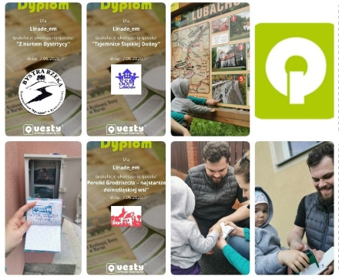

W 2019 r. na terenie gminy powstały 3 QUESTY - edukacyjne gry terenowe, łączące w sobie elementy zabawy i nauki, poszukiwań skarbu i radości odkrywania (w Bystrzycy Górnej, Grodziszczu
i Lubachowie).
Przez obszar gminy przebiegają również rowerowe szlaki turystyczne, w tym międzynarodowy szlak rowerowy EV 9 Euro-Velo Bałtyk-Adriatyk, stanowiące potencjalny zasób generowania ruchu turystycznego.

Sport i rekreacja
Infrastruktura sportowo-rekreacyjna. Mieszkańcy gminy Świdnica mają możliwość korzystania z kompleksu boisk sportowych „ORLIK” w Lutomi Górnej, hali sportowej oraz basenu w Witoszowie Dolnym, 25 boisk sportowych zlokalizowanych w miejscowościach: Bojanice, Boleścin, Burkatów, Bystrzyca Dolna, Bystrzyca Górna, Gogołów, Grodziszcze, Jagodnik, Komorów, Krzczonów, Lutomia Górna, Makowice, Modliszów, Mokrzeszów, Niegoszów, Opoczka, Panków, Pogorzała, Pszenno, Słotwina, Stachowice, Wieruszów, Wilków, Wiśniowa i Witoszów Dolny oraz 3 sal gimnastycznych w miejscowościach: Bystrzyca Górna, Lutomia Dolna i Pszenno.
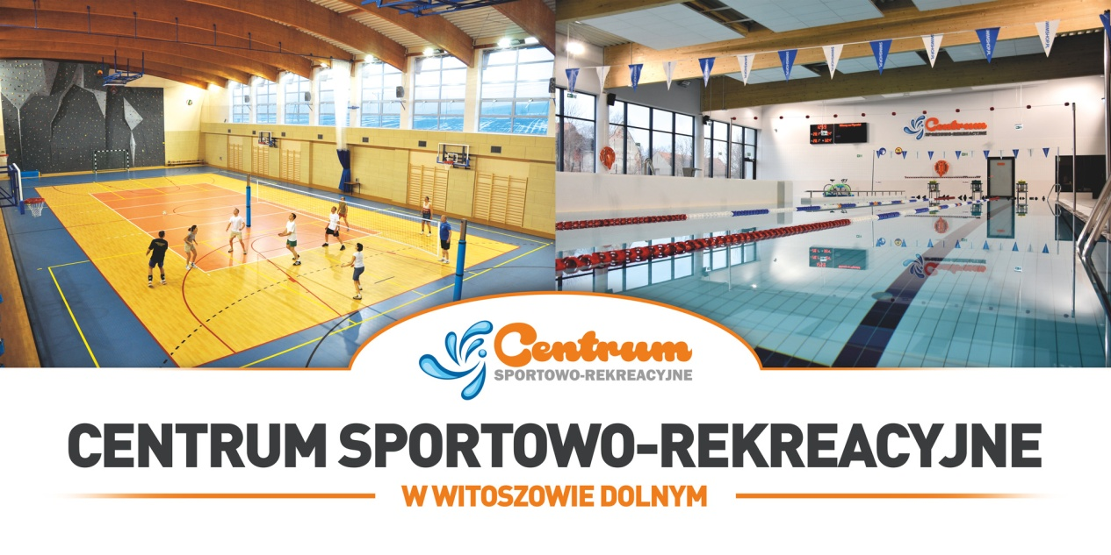

TABELA 26. Wykaz obiektów sportowych na terenie gminy [2019].
Lp. | Rodzaj | Lokalizacja | Opis
1 | Basen | Witoszów Dolny | Kryty basen przyszkolny połączony z torami do pływania,  strefa do rekreacji wodnej oraz strefą saun
2 | Hala Sportowa | Witoszów Dolny | Hala sportowa z boiskami do piłki nożnej, siatkowej, koszykowej posiada również ściankę wspinaczkową, kort do squash,  salą do zajęć fitness i siłownię
3 | Sala gimnastyczna | Lutomia Dolna | Sala gimnastyczna przy Szkole Podstawowej w Lutomi Dolnej
4 | Sala gimnastyczna | Pszenno | Sala gimnastyczna przy Szkole Podstawowej w Pszennie
5 | Sala gimnastyczna | Bystrzyca Górna | Sala gimnastyczna przy szkole Podstawowej w Bystrzycy Górnej
6 | Kompleks boisk sportowych | Witoszów Dolny | Kompleks boisk sportowych ze sztuczna nawierzchnią  przy Szkole Podstawowej w Witoszowie Dolnym
7 | Boisko sportowe | Bojanice | Boisko do piłki nożnej
8 | Boisko sportowe | Boleścin | Boisko do piłki nożnej oraz boisko do piłki plażowej
9 | Boisko sportowe | Burkatów | Boisko do piłki nożnej
10 | Boisko sportowe | Bystrzyca Dolna | Boisko do piłki nożnej
11 | Boisko sportowe | Bystrzyca Górna | Boisko do piłki nożnej oraz boisko do piłki plażowej
12 | Boisko sportowe | Gogołów | Boisko do piłki nożnej
13 | Boisko sportowe | Grodziszcze | Boisko do piłki nożnej oraz boisko do piłki plażowej
14 | Boisko sportowe | Jagodnik | Boisko do piłki nożnej
15 | Boisko sportowe | Komorów | Boisko do piłki nożnej
16 | Boisko sportowe | Krzczonów | Boisko do piłki nożnej
17 | Boisko sportowe | Lutomia Górna | Boisko do piłki nożnej oraz kompleks sportowy „ORLIK”
18 | Boisko sportowe | Makowice | Boisko do piłki nożnej
19 | Boisko sportowe | Modliszów | Boisko do piłki nożnej
20 | Boisko sportowe | Mokrzeszów | Boisko do piłki nożnej
21 | Boisko sportowe | Opoczka | Boisko do piłki nożnej
22 | Boisko sportowe | Panków | Boisko do piłki nożnej
23 | Boisko sportowe | Pogorzała | Boisko do piłki nożnej oraz do piłki plażowej
24 | Boisko sportowe | Pszenno | Boisko do piłki nożnej
25 | Boisko sportowe | Słotwina | Boisko do piłki nożnej
26 | Boisko sportowe | Stachowice | Boisko do piłki nożnej
27 | Boisko sportowe | Wieruszów | Boisko do piłki nożnej
28 | Boisko sportowe | Wilków | Boisko do piłki nożnej
29 | Boisko sportowe | Wiśniowa | Boisko do piłki nożnej
30 | Boisko sportowe | Witoszów Dolny | Boisko do piłki nożnej
31 | Boisko sportowe | Niegoszów | Boisko do piłki nożnej
Źródło: Urząd Gminy Świdnica.
Centrum sportowo-rekreacyjne w Witoszowie Dolnym wraz z nową drogą gminną – widok z lotu ptaka
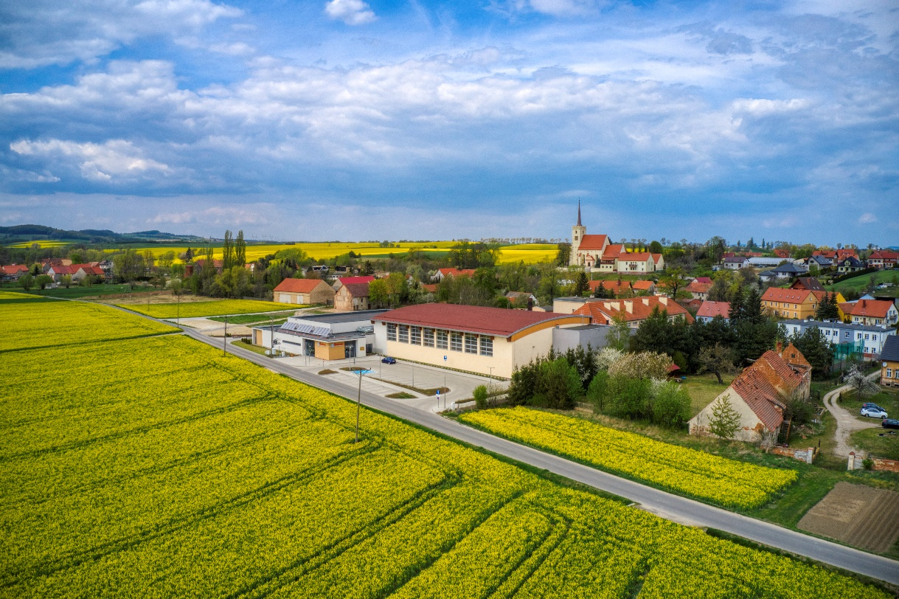

Kluby sportowe. W 2019 roku w gminie Świdnica działało 16 klubów sportowych zrzeszających 480 członków i 436 ćwiczących ogółem, w tym 192 w wieku do 18 lat. Mieszkańcy mieli możliwość wyboru zajęć spośród 17 sekcji sportowych, w których zajęcia prowadzone były przez 14 trenerów i 5 instruktorów sportowych.
Imprezy sportowe i rekreacyjne. W 2019 roku na terenie gminy zorganizowanych zostało 8 imprez sportowych i rekreacyjnych: Sportowe weekendy na wsi, Turniej Piłkarski o puchar Dyrektora GOKSiR
z okazji Dnia Dziecka na Orliku w Lutomi, VI Bieg Pojednania w Krzyżowej, V Półmaraton Świdnicki, Regionalna Liga ORLIKA, Gminny Turniej Strażacki, IV Świdnickie Marsze na Orientację oraz LV Zlot Przodowników Turystyki Pieszej.

TABELA 27. Imprezy sportowe i rekreacyjne zorganizowane na terenie gminy [2019].
Nazwa | 2012 | 2013 | 2014 | 2015 | 2016 | 2017 | 2018 | 2019
liczba imprez sportowych i rekreacyjnych zorganizowanych na terenie gminy [szt.] | 7 | 8 | 7 | 8 | 9 | 9 | 9 | 8
Źródło: opracowanie własne na podstawie danych z Urzędu Gminy Świdnica.

Finansowanie
W 2019 roku na kulturę fizyczną wydatkowano 1 979 078,82 zł. Na obiekty sportowe przeznaczono 1 518 213,97 zł, w tym wydatki inwestycyjne w wysokości 123 549,86 zł w tym na:
- utrzymanie bieżące szatni i boisk sportowych ORLIK w Lutomi Dolnej 7 000 zł
- remont szatni w Makowicach wraz z ociepleniem 27 492,03 zł
- wykonanie oświetlenia przy szatni w Wiśniowej wraz chodnikiem 14 046
- wykonanie i montaż ogrodzenia na placu zabaw i boisku do piłki plażowej w Bystrzycy Dolnej 17 798 zł
- wykonanie przyłącza wod. i montaż wiat piłkarskich na boisku sportowym w Witoszowie Dolnym 10 099,54 zł
- korekta drzew przy boiskach sportowych w Bystrzycy Dolnej, Bystrzycy Górnej i Mokrzeszowie 10 200 zł
- wykonanie ogrodzenia wraz z bramami wjazdowymi na boisku sportowym w Pszennie 24 426 zł
Zadania w zakresie kultury fizycznej obejmują również wydatki w wysokości 244 634,00 zł przeznaczone na dotację celową dla GLKS–u realizującego zadanie gminy w zakresie sportu pn. „Rozwój kultury fizycznej i sportu w Gminie w roku 2019”.
TABELA 28. Wydatki na kulturę fizyczną (dział 926) [2012-2019].
Wydatki [zł]: | 2012 | 2013 | 2014 | 2015 | 2016 | 2017 | 2018 | 2019 | Zmiana  2018-2019
ogółem | 853 268,02 | 861 952,05 | 1 188 775,59 | 763 877,76 | 924 653,89 | 794 422,07 | 2 839 697,64 | 1 979 078,82 | -30,30%
bieżące ogółem | 735 086,65 | 557 724,44 | 558 751,31 | 580 505,05 | 497 048,39 | 553 357,55 | 1 070 234,30 | 1 855 528,96 | 73,38%↑
majątkowe inwestycyjne | 118 181,37 | 304 227,61 | 630 024,28 | 183 372,71 | 427 605,50 | 241 064,52 | 1 769 463,34 | 123 549,86 | -93,02%
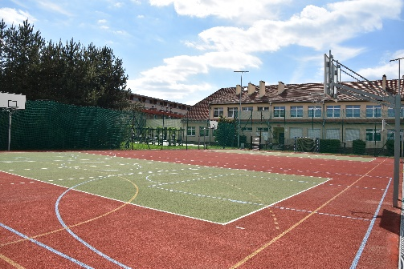
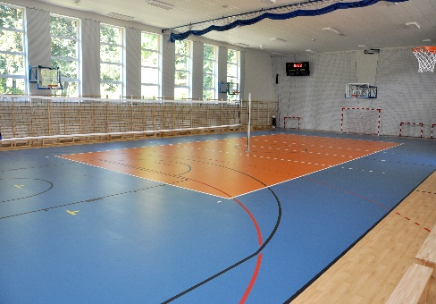
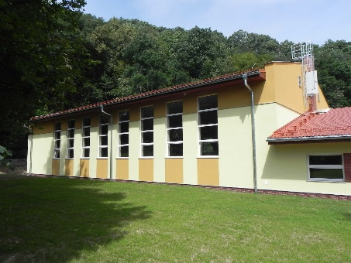
Źródło: opracowanie własne na podstawie danych GOKSiR.

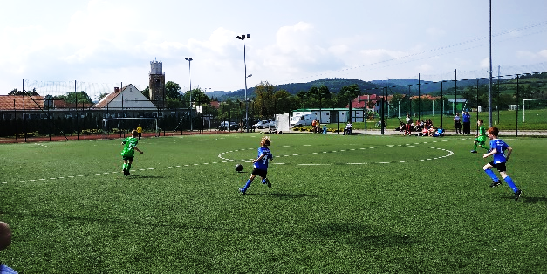
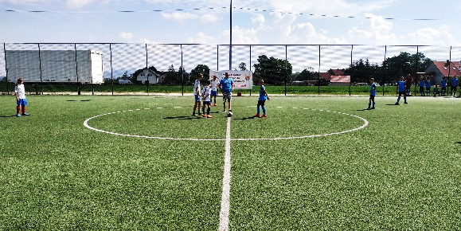
Od lewej sala sportowa w Bystrzycy Górnej , wnętrze sali sportowej, boisko wielofunkcyjne w Witoszowie Dolnym,
kompleks boisk Orlik w Lutomi Górnej

Inwestycje i działania 2019
W zakresie turystyki, sportu i rekreacji w gminie w 2019 roku zrealizowane zostały m.in. następujące inwestycje i działania:
TABELA 29. Najważniejsze inwestycje w zakresie turystyki, sportu i rekreacji zrealizowane w 2019 roku.
Lp. | Nazwa | Lokalizacja | Opis | Kwota [PLN] | Nazwa dokumentu będącego podstawą realizacji inwestycji
1 | Budowa Otwartych Stref Aktywności na terenie Gminy Świdnica | Komorów, Wiśniowa | Wykonano siłownię zewnętrzną w Komorowie oraz plac zabaw wraz z siłownią zewnętrzną w Wiśniowej. Zadanie zrealizowane z dofinansowaniem wysokości 75 000 zł z Ministerstwa Sportu i Turystyki. | 216 230,85 | Strategia rozwoju gminy Świdnica na lata  2014 - 2020
2 | Odnowa Dolnośląskiej Wsi | Komorów | Wykonano plac zabaw wraz z ogrodzeniem. Zadanie zrealizowano z dofinansowaniem wysokości 30 000 zł w ramach "Odnowy Dolnośląskiej Wsi". | 107 049, 86 | Strategia rozwoju gminy Świdnica na lata  2014 - 2020
3 | Budowa  i modernizacja terenów rekreacyjnych na terenie Gminy Świdnica | Wiśniowa, Gogołów, Makowice, Witoszów Dolny | Rozbiórka budynku w Gogołowie w miejscu budowanej świetlicy.  Wykonanie dojazdu do placu zabaw w Wiśniowej wraz z rozbiórką muru ceglanego.  Projekt budowlany placu zabaw i parkingu w Makowicach (naprzeciw kościoła).  Wykonanie projektu rozbiórki wraz z rozbiórką budynków na dz. 594/1 w Witoszowie Dolnym oraz wykonanie drogi dojazdowej o naw. Tłuczniowej. | 156 549,48 | Strategia rozwoju gminy Świdnica na lata  2014 - 2020
4 | Dostosowanie obiektu sportowego do wymogów rozgrywek IV ligi piłkarskiej | Bystrzyca Górna | Wykonanie siedlisk oraz strefy dla kibiców | 25 812 | Strategia rozwoju gminy Świdnica na lata  2014 - 2020
Źródło: opracowanie własne na podstawie danych Urzędu Gminy Świdnica
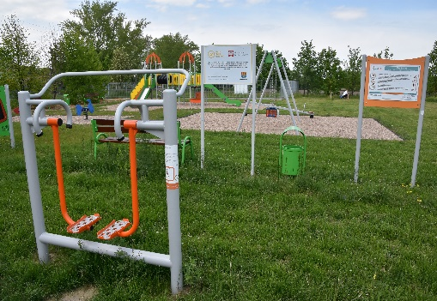
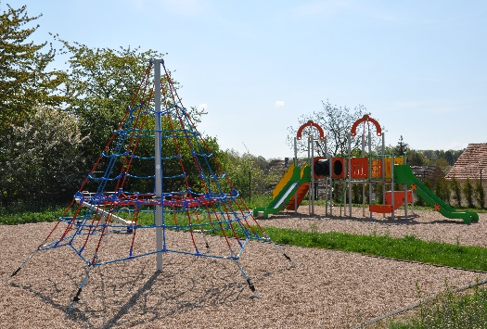
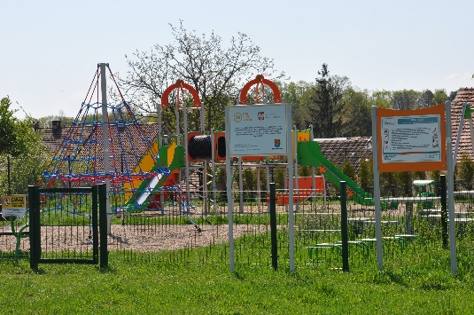
Otwarta Strefa Aktywności i plac zabaw w Wiśniowej , Otwarta Strefa Aktywności w Komorowie

TABELA 30. Wykaz imprez sportowych i rekreacyjnych zorganizowanych na terenie gminy w 2019 roku.
Lp. | Nazwa | Opis
1 | Sportowe weekendy na wsi | Cykliczna imprezy sportowe połączone z rywalizacją sportową oraz sprawnościową w różnych konkurencjach np. kręgle, piłka siatkowa, strzelanie z łuku, organizowana dla sołectw z terenu gminy Świdnica
2 | Turniej Piłkarski o puchar Dyrektora GOKSiR z okazji Dnia Dziecka na Orliku w Lutomi | Impreza sportowa dla zawodników z Gminy Świdnica i sąsiednich dla zawodników do 12 roku życia. Udział w imprezie wzięło 6 drużyn.
3 | VI Bieg Pojednania w Krzyżowej | Cykliczna impreza sportowa dla dzieci, młodzieży oraz dorosłych na terenie kompleksu Fundacji dla Porozumienia Europejskiego w Krzyżowej
4 | V Półmaraton Świdnicki | Cykliczna impreza biegowa odbywająca się na terenie miasta oraz gminy
5 | Regionalna Liga ORLIKA | Cykliczne rozgrywki drużyn piłki nożnej dla klubów i drużyn piłkarskich
6 | Gminny Turniej Strażacki | Zawody sprawnościowe dla jednostek OSP działających na terenie gminy Świdnica
7 | IV Świdnickie Marsze na Orientację | Impreza finałowa w ramach Pucharu Dolnego Śląska w MnO.  Głównym organizatorem było Koło PTTK To Tu To Tam ze Świdnicy.
8 | LV Zlot Przodowników Turystyki Pieszej | Zlot przodowników z całej Polski w celu podsumowania działalności  w zakresie turystyki oraz planowania przyszłych działań i akcji.
Źródło: opracowanie własne na podstawie danych GOKSiR
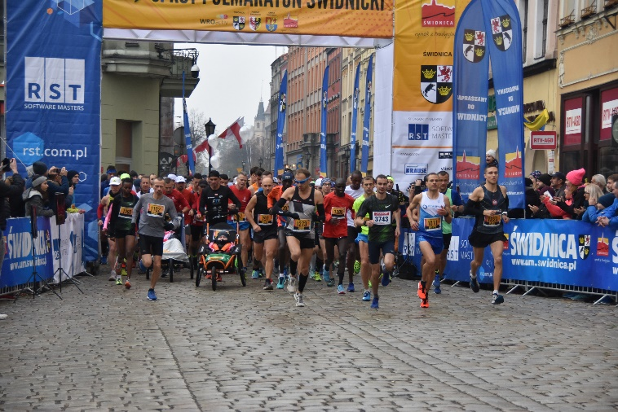
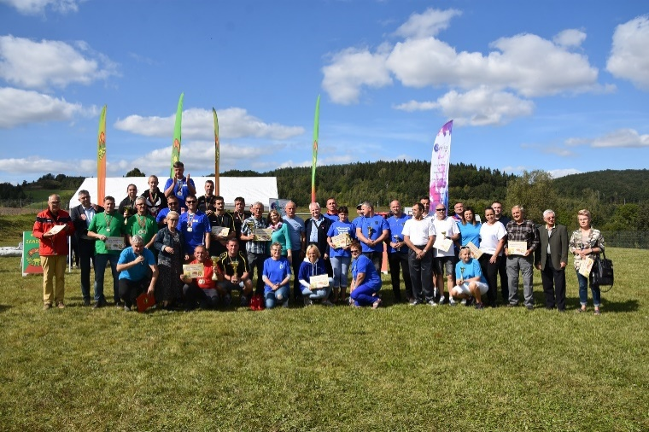
Gmina współorganizowała również Złaz Turystów Pieszych PTTK na terenie Szkolnego Schroniska Młodzieżowego w Lubachowie.

Podsumowanie sportowych weekendów na wsi w sołectwie Pogorzała,
start V edycji Półmaratonu Świdnickiego przy współorganizacji gminy Świdnica

OCHRONA ZDROWIA

Infrastruktura ochrony zdrowia
Do placówek świadczących usługi medyczne na rzecz mieszkańców gminy Świdnica należy SP ZOZ w Świdnicy, w skład którego wchodzą: Regionalny Szpital Specjalistyczny "Latawiec" w Świdnicy oraz Szpital Reumatologiczno-Rehabilitacyjny w Żarowie. W mieście Świdnica zlokalizowane jest również całodobowe Powiatowe Pogotowie Ratunkowe. Na obszarze gminy świadczenia zdrowotne na podstawie umowy zawartej z Dolnośląskim Oddziałem Wojewódzkim NFZ we Wrocławiu świadczą 4 placówki: NZOZ Wiejski Ośrodek Zdrowia w Lutomii Dolnej, NZOZ "Medi-Mex" w Pszennie, oraz 1 praktyka lekarska. Na 10 tys. ludności w gminie przypadają więc 2 przychodnie, co jest wynikiem poniżej średniej w powiecie świdnickim, regionie i kraju. Nadmienić należy jednak, że mieszkańcy gminy mogą korzystać z aż 68 przychodni podstawowej opieki zdrowotnej prowadzących działalność na obszarze powiatu świdnickiego (4,4% przychodni na Dolnym Śląsku). Gabinety stomatologiczne zlokalizowane są w Witoszowie Dolnym, Pszennie i Lutomi Dolnej, funkcjonujące przy szkołach podstawowych. Na obszarze gminy sprzedaż prowadzą 2 apteki ogólnodostępne, w których pracuje 2 magistrów farmacji. Na 1 tego typu obiekt przypada więc znacząca liczba 8 510 osób. Mieszkańcy gminy mają możliwość korzystania ze znaczącej liczby 62 aptek i punktów aptecznych dostępnych na obszarze powiatu świdnickiego. Ponadto od 2014 r. prowadzony jest program profilaktyki stomatologicznej w gminie Świdnica. Z profilaktycznych badań stomatologicznych, indywidualnej fluoryzacjI prowadzonej pod nadzorem dentysty, lakowania bruzd I i II zębów trzonowych, lub I i II zębów przedtrzonowych, uzupełnienia braków położonego laku u dzieci, które miały wykonywany ten zabieg wcześniej, profilaktyki chorób przyzębia- usuwania płytki bakteryjnej oraz akcji informacyjnych skorzystało 244 uczniów w 2019 r. Łączny koszt zadania wyniósł 39 480 zł. Dla porównania w roku 2018 z Programu skorzystało 297 uczniów.
Gabinet stomatologiczny  w Szkole Podstawowej w Lutomi Dolnej | Gabinet stomatologiczny  w Szkole Podstawowej w Pszennie

Finansowanie
W 2019 roku na ochronę zdrowia wydatkowano 246 908,95 zł, w tym na przeciwdziałanie alkoholizmowi 190 313,35 zł oraz programy polityki zdrowotnej 41 595,60 zł. W 2019 roku zrealizowano wydatki w zakresie zwalczania narkomanii w kwocie 5000 zł.

TABELA 31. Wydatki na ochronę zdrowia (dział 851) [2012-2019].
Wydatki [zł]: | 2012 | 2013 | 2014 | 2015 | 2016 | 2017 | 2018 | 2019 | Zmiana 2018-2019
ogółem | 247 784,96 | 231 857,43 | 259 953,46 | 384 117,40 | 244 041,33 | 215 895,35 | 229 417,14 | 246 908,95 | 7,4%↑
bieżące ogółem | 227 784,96 | 231 857,43 | 249 953,46 | 262 522,40 | 244 041,33 | 215 895,35 | 229 417,14 | 246 908,95 | 7,4%↑
Źródło: opracowanie własne na podstawie danych Urzędu Gminy w Świdnicy.

Dokumenty
 | Nazwa dokumentu | Uchwała przyjmująca
 | Program polityki zdrowotnej pn. „Profilaktyka stomatologiczna dla dzieci uczęszczających do szkół podstawowych na terenie gminy Świdnica” | Uchwała Nr XII/118/2019 Rady Gminy Świdnica z dnia 29 sierpnia 2019 r.
 | Gminny program profilaktyki i rozwiązywania problemów alkoholowych i przeciwdziałania narkomanii na 2018 rok | Uchwała Nr LI/471/2017 Rady Gminy Świdnica z dnia 14 grudnia 2017 r.

Inwestycje i działania 2019
W zakresie ochrony zdrowia w gminie w 2019 roku zrealizowane zostały m.in. następujące działania:
TABELA 32. Najważniejsze działania w zakresie ochrony zdrowia zrealizowane w 2019 roku.
Lp. | Nazwa | Lokalizacja | Opis | Nazwa dokumentu będącego podstawą realizacji działania
1 | Realizacja programu polityki zdrowotnej pn. „Profilaktyka stomatologiczna dla dzieci uczęszczających do szkół podstawowych na terenie gminy Świdnica” | Gmina Świdnica | Celem głównym Programu jest poprawa stanu zdrowia jamy ustnej dzieci. Zakres świadczeń zdrowotnych w ramach Programu:  Profilaktyczne badanie stomatologiczne,  Fluoryzacja indywidualna( kontaktowa) prowadzona pod nadzorem lekarza dentysty,  Profilaktyczne lakowanie bruzd I i II zębów trzonowych lub I i II zębów przedtrzonowych,  Uzupełnienie braków położonego laku u dzieci, które miały ten zabieg wykonany wcześniej,  Profilaktyka chorób przyzębia – usuwanie płytki bakteryjnej, według potrzeb zdiagnozowanych podczas badania profilaktycznego.  Koszt: Koszt: 39 480 zł | Uchwała nr XII/118/2019 Rady Gminy Świdnica  z dnia 29 sierpnia 2019 r. w sprawie przyjęcia programu polityki zdrowotnej pn. „Profilaktyka stomatologiczna dla dzieci uczęszczających do szkół podstawowych na terenie gminy Świdnica” na 2019 r.
2 | Bezpłatne badania mammograficzne | Gmina Świdnica | Badania organizowane przez GenevaTrust Polska Sp. z o.o. NZOZ. Profilaktyka i Diagnostyka w ramach Programu Profilaktyki Raka. Badania odbyły się w maju, czerwcu, lipcu i we wrześniu. Mammobusy odwiedziły Pszenno i Grodziszcze. | Oferta GenevaTrust Polska Sp. z o.o. NZOZ
3 | Bezpłatne badania skryningowe | Gmina Świdnica | Przeprowadzone zostały badania tj. pomiar ciśnienia, poziomu cukru, cholesterolu w ramach Dnia Kobiet.
4 | Zakup materiałów służących profilaktyce zdrowia.  Zakup usługi służącej profilaktyce zdrowia. | Gmina Świdnica | Zakup teczek kopertowych z klipem w ramach akcji Gminna Koperta Życia. Koszt 1500,60zł  Zakup usługi wykonania naklejek informacyjnych  w akcji Gminna Koperta Życia. Koszt 615 zł.
Źródło: opracowanie własne na podstawie danych Urzędu Gminy Świdnica

POMOC SPOŁECZNA

Pomoc społeczna
Zgodnie z polskim prawodawstwem większość działań pomocowych umiejscowionych na poziomie gminy realizują ośrodki pomocy społecznej. To one na poziomie lokalnym są głównym podmiotem polityki społecznej państwa, jak również są odpowiedzialne za koordynację działań z zakresu pomocy społecznej oraz za większość działań z zakresu polityki społecznej, przy czym część tych zadań to zadania własne, a część, to zadania zlecone z zakresu administracji rządowej. Ośrodki są podstawową jednostką organizacyjną pomocy społecznej. Ich powołanie i utrzymanie jest obowiązkiem gminy wynikającym z art. 110 ustawy o pomocy społecznej.
Gminny Ośrodek Pomocy Społecznej w Świdnicy jako organizacyjnie wyodrębniona jednostka budżetowa utworzony został Uchwałą Nr 49/XI/90 Gminnej Rady Narodowej w Świdnicy z dnia 26 kwietnia 1990 roku. To on na poziomie lokalnym wykonuje zadania własne gminy i zadania zlecone gminie skierowane na wsparcie i poprawę warunków życia mieszkańców Gminy Świdnica.
Dzisiejsza pomoc społeczna już nie jest tylko związana z podstawowym aktem normatywnym pomocy społecznej – ustawą o pomocy społecznej, ale również z innymi ustawami i aktami prawnymi, które albo wprost nawiązują do pomocy społecznej, albo mimo że takich odniesień w nich nie ma, realizują cele pomocy społecznej. Można się nawet pokusić o stwierdzenie - analizując poniższy rysunek, że jeśli chodzi o wymiar zadań realizowanych wyłącznie w oparciu o ustawę o pomocy społecznej, to stanowią one niewielki zakres działań realizowanych obecnie przez Gminny Ośrodek Pomocy Społecznej w Świdnicy.

SCHEMAT 4. - Realizacja zadań Gminnego Ośrodka Pomocy Społecznej w Świdnicy
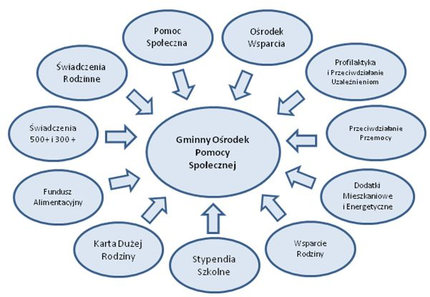
Źródło: opracowanie własne na podstawie danych Gminnego Ośrodka Pomocy Społecznej (GOPS).

W ostatnich latach do ośrodków pomocy społecznej trafiło wiele zadań spoza pomocy społecznej, przez co pojawiły się dodatkowe instrumenty wsparcia dla rodzin. Analizując wydatki, które przedstawiono poniżej można stwierdzić, że jeśli chodzi o wymiar finansowy to świadczenia realizowane wyłącznie w oparciu o ustawę o pomocy społecznej, stanowią niewielki procent wszystkich wydatków realizowanych przez ośrodek.

TABELA 33. Wydatki w 2019 roku ogółem w działach: 851, 852, 854, 855
Nazwa działu | Wydatki ogółem w zł. | % | W tym z budżetu gminy w zł
851 - Ochrona zdrowia | 140.313,35 | 0,6 | 140.313,35
852 - Pomoc społeczna | 3.927.006,21 | 16 | 3.016.003,05
854 - Edukacyjna opieka wychowawcza | 108.103,20 | 0,4 | 23.110,20
855 - Rodzina | 20.471.386,47 | 83 | 220.701,06
Ogółem: | 24.646.809,23 | 100 | 3.400.127,66
Źródło: opracowanie własne na podstawie danych Gminnego Ośrodka Pomocy Społecznej (GOPS).
Dystrybucja środków wydatkowanych przez instytucje pomocy społecznej od dawna wywołuje ożywione reakcje. Jak wynika z powyższego środki finansowe wydatkowane na zadania z zakresu polityki społecznej wyniosły w 2019 roku 24.646.809,23 zł. W dziale 855 – Rodzina wydatkowano kwotę 20.471.386,47 zł, co stanowi 83% ogólnych wydatków w zakresie polityki społecznej. Na pomoc społeczną (dział 852) wydatkowano kwotę 3.927.006,21 zł, co stanowi jedynie 16% ogółu wydatków.
Szczegółowa charakterystyka zadań realizowanych przez Gminny Ośrodek Pomocy Społecznej w Świdnicy w 2019 roku, z podziałem na liczbę uprawnionych oraz kwotę wypłaconych świadczeń przedstawiono poniżej.
TABELA 34. Wydatki na świadczenia na rzecz rodziny dział [855]
2019 rok - wyszczególnienie | Liczba osób/dzieci uprawnionych/otrzymujących świadczenie ogółem | Wydatkowana kwota na świadczenia w 2019 roku  w zł
Zasiłki rodzinne wraz z dodatkami | 994 | 1.577.433
Zasiłki pielęgnacyjne | 345 | 714.786
Świadczenia pielęgnacyjne | 81 | 1.418.006
Specjalne zasiłki opiekuńcze | 12 | 57.991
Zasiłki dla opiekuna | 5 | 20.560
Jednorazowa zapomoga z tytułu urodzenia się dziecka | 119 | 119.000
Świadczenia rodzicielskie | 75 | 471.775
Jednorazowe świadczenie „Za życiem” | 2 | 8.000
Świadczenia alimentacyjne | 81 | 378.970
Świadczenia wychowawcze 500+ | 3433 | 14.049.816
Świadczenia dobry start 300+ | 2181 | 654.300
Wspieranie rodziny, w tym :  - pobyt dzieci w rodzinach zastępczych oraz placówkach opiekuńczo-wychowawczych  - wsparcie asystenta rodziny | 22  12 | 118.892  74.961
Karta Dużej Rodziny | 359 | 882
Źródło: opracowanie własne na podstawie danych GOPS.
Zasiłki rodzinne. W 2019 roku na terenie gminy Świdnica do zasiłków rodzinnych uprawnionych było 994 dzieci. Zanotowano więc wzrost w porównaniu do roku 2018 o 11 uprawnionych (893 dzieci w 2018)
Program 500+. W 2019 roku w gminie Świdnica świadczenie z Programu 500+ otrzymało 3433 dzieci na kwotę 14.049.816 zł. Odnotowano tu wyraźny wzrost wydatków w porównaniu do roku 2018 (wydatki w 2018 roku wyniosły 9.717.731 zł).
TABELA 35. Wydatki na świadczenia z pomocy społecznej dział 852
2019 rok - wyszczególnienie | Liczba osób/rodzin korzystających ze świadczeń ogółem | Wydatkowana kwota na świadczenia w 2019 roku w zł
Domy pomocy społecznej | 42 | 1.130.997
Zasiłki stałe | 62 | 313.814
Zasiłki okresowe | 99 | 63.782
Zasiłki celowe | 161 | 92.000
Posiłki w ramach programu wieloletniego „Posiłek w szkole i w domu” | 112 | 130.932
Schronienie | 8 | 41.240
Usługi opiekuńcze | 44 | 712.785
Dodatki mieszkaniowe | 44 | 37.303
Źródło: opracowanie własne na podstawie danych GOPS.
Liczba beneficjentów środowiskowej pomocy społecznej w gminie zmniejsza się z roku na rok, co niewątpliwie jest pozytywną tendencją. W porównaniu do 2018 roku liczba osób korzystających z pomocy zmniejszyła się o 10,8% (z 406 do 365 korzystających z pomocy). W ślad za tym, obniżeniu uległ udział beneficjentów środowiskowej pomocy społecznej w liczbie ludności ogółem na terenie gminy z 4% w 2018 roku do 2,1%.
Największe zmiany nastąpiły jednak w kategorii osób korzystających ze świadczeń pomocy społecznej – są to coraz częściej osoby w wieku senioralnym, wymagające opieki z powodu choroby lub niepełnosprawności, niemogące samodzielnie funkcjonować w codziennym życiu. Stąd też największe wydatki w tym dziale ponoszone są na domy pomocy społecznej oraz usługi opiekuńcze. Wzrost wydatków na ten cel na przestrzeni ostatnich lat przedstawiono poniżej.
TABELA 36. Wzrost wydatków na domy pomocy społecznej i usługi opiekuńcze w latach 2012-2019
Nazwa | Jednostka | 2012 | 2013 | 2014 | 2015 | 2016 | 2017 | 2018 | 2019
Domy Pomocy Społecznej | Liczba osób | 18 | 25 | 23 | 25 | 26 | 31 | 36 | 42
 | PLN | 364.456,00 | 420.621,00 | 493.103,00 | 482.289,00 | 604.732,00 | 722.107,00 | 846.717,00 | 1.130.997,21
Usługi opiekuńcze | Liczba osób | 47 | 39 | 33 | 33 | 41 | 53 | 53 | 44
 | PLN | 438.590,00 | 390.398,00 | 372.596,00 | 482.289,00 | 604.732,00 | 626.657,00 | 656.394,00 | 712.785,47
Źródło: opracowanie własne na podstawie danych GOPS

Jak wynika z powyższego wydatki na domy pomocy społecznej na przestrzeni lat 2012-2019 wzrosły ponad trzykrotnie, natomiast w przypadku usług opiekuńczych odnotowano niemal dwukrotny wzrost wydatków.

TABELA 37 . 851 – Wydatki Ochrona zdrowia oraz 854 - Wydatki Edukacyjna opieka wychowawcza
2019 rok - wyszczególnienie | Nazwa zrealizowanego zadania | Wydatkowana kwota na świadczenia w 2019 roku w zł
851 - Ochrona zdrowia | Przeciwdziałanie alkoholizmowi, narkomanii i przemocy | 140.313,35
854 - Edukacyjna opieka wychowawcza | Pomoc materialna dla uczniów (stypendia szkolne), | 108.103,20
Źródło: opracowanie własne na podstawie danych GOPS.
W ramach działu 854 środki zostały wydatkowane na pomoc materialną dla uczniów w ramach stypendiów szkolnych. W porównaniu do roku poprzedniego nastąpił wzrost wydatków o 9,1% (w 2018 roku wydatkowano kwotę 98.208 zł). W przypadku działu 851 - Ochrona zdrowia środki zostały wydatkowane na realizację Gminnego Programu Profilaktyki, Rozwiązywania Problemów Alkoholowych i Przeciwdziałania Narkomanii na rok 2019.
Działania te obejmowały m.in. realizację programów profilaktycznych, zapewnienie opiekunów świetlic środowiskowych, działalność Gminnej Komisji Rozwiązywania Problemów Alkoholowych (GKRPA ) oraz prowadzenie punktu Konsultacyjnego. Łączna kwota wydatków wyniosła 190.313,35 zł i obejmowała również dotację celową udzieloną w wysokości 50 000 zł dla GOKS i R-u na realizację programów profilaktycznych z zakresu rozwiązywania problemów alkoholowych, przeciwdziałania narkomanii i przemocy. W roku kalendarzowym 2019, w ramach Gminnego Programu Profilaktyki i rozwiązywania problemów alkoholowych i przeciwdziałania narkomanii, zrealizowane zostały takie programy jak:
- Przyjemne z pożytecznym dofinansowanie 30 uczniom (SP w Pszennie) 5-dniowego wypoczynku w różnorodnych zajęciach edukacyjnych w czasie ferii zimowych w Szkolnym Schronisku Młodzieżowym w Lubachowie, celem wypoczynku było kreowanie zdrowego i bezpiecznego stylu życia, zademonstrowanie różnych form spędzania wolnego czasu, promowanie właściwych postaw wobec rówieśników oraz integracja w warunkach pozaszkolnych (koszt: 1.233,21 zł),
- Bądź swoim Przyjacielem dofinansowanie pobytu letniego w Szkolnym Schronisku Młodzieżowym w Lubachowie dla 28 w wieku 60+ z terenu gminy Świdnica, program obejmował 80 godzin różnorodnych zajęć (koszt: 17.550,05 zł),
- Obóz Niesulice organizacja bezpłatnego wypoczynku wakacyjnego, w formie obozy rekreacyjnego z elementami żeglarstwa i jazdy konnej, dla 27 dzieci w wieku od 10 do 16 lat z rodzin z problemem alkoholowym z terenu gminy, działania profilaktyczne dotyczyły m.in. utrzymywania higieny osobistej, przestrzegania reguł w sytuacjach społecznych, kształtowania systemu wartości opartego na ogólnie przyjętych zasadach współżycia społecznego (koszt: 26.375,00 zł),
- Półkolonia „Miasto Dzieci” - organizacja wypoczynku dla 90 dzieci z terenu Gminy Świdnica w formie półkolonii (8.989,42 zł),
- Stawiamy na aktywność fizyczną i uczymy się pływać - program profilaktyczny mający na celu promowanie zdrowego stylu życia i aktywności fizycznej w formie rodzinnych wyjść na Pływalnię w Witoszowie Dolnym (koszt: 10.000,00 zł).

Nie ulega wątpliwości, że dzisiejsza pomoc społeczna stanowi ważny element całego systemu wsparcia społecznego, jednakże nie jest w stanie funkcjonować i skutecznie wypełniać swoich zadań bez odpowiedniego wsparcia samorządu terytorialnego, sektora zdrowotnego, sektora bezpieczeństwa, organizacji pozarządowych, itp. Trudno dzisiaj przewidzieć jakie wyzwania czekają instytucje pomocy społecznej w kolejnych latach, ale jedno jest pewne lista zadań do realizacji z pewnością jeszcze się powiększy.

Dokumenty
 | Nazwa dokumentu | Uchwała przyjmująca
 | Gminny Program Profilaktyki, Rozwiązywania Problemów Alkoholowych i Przeciwdziałania Narkomanii na rok 2019 | Uchwała nr III/24/2018 Rady Gminy Świdnica z dnia 28 grudnia 2018 roku
 | Gminny program profilaktyki i rozwiązywania problemów alkoholowych i przeciwdziałania narkomanii na 2018 rok | Uchwała nr XXVI/208/2016 Rady Gminy Świdnica z dnia 28 kwietnia 2016 roku
 | Gminny Program Wspierania Rodziny na lata 2018-2020 | Uchwała nr LIV/484/2018 Rady Gminy Świdnica z dnia 25 stycznia 2018 roku
Inwestycje i działania 2019
W zakresie pomocy społecznej w gminie w 2019 roku zrealizowane zostały m.in. następujące działania:
TABELA 38 . Najważniejsze inwestycje i działania w zakresie pomocy społecznej zrealizowane w 2019 roku
Nazwa | Lokalizacja | Opis | Nazwa dokumentu będącego podstawą realizacji działania
Utworzenie Klubu "ABC SENIORA" w Bystrzycy Dolnej | Bystrzyca  Dolna 55 | Klub "ABC Seniora" w Bystrzycy Dolnej 55 działa od lipca 2019 roku.  Klub "ABC SENIORA" jest odpowiedzią na ogromne zapotrzebowanie zgłaszane przez mieszkańców naszej gminy. Powstał z myślą o osobach, które ukończyły 60 lat i chciałyby aktywnie spędzać czas. Jego działanie ma na celu promowanie zdrowego i aktywnego stylu życia wśród seniorów. Na uruchomienie Klubu pozyskane zostały środki w ramach Programu Wieloletniego "Senior+" na lata 2015-2020 w kwocie: 124 790,00 zł, wkład własny do realizacji projektu wyniósł 31.200 zł. Na potrzeby Klubu zostały zaadaptowane i wyposażone między innymi w meble, sprzęt AGD, sprzęt sportowy trzy pomieszczenia na I piętrze budynku  - nad Publicznym Przedszkolem w Bystrzycy Dolnej 55.  Zgodnie z rządową dotacją w Klubie zagwarantowane są miejsca dla 30 seniorów. | Strategia Rozwoju  Gminy Świdnica  na lata  2014 - 2020  Umowa zawarta  z DWUP
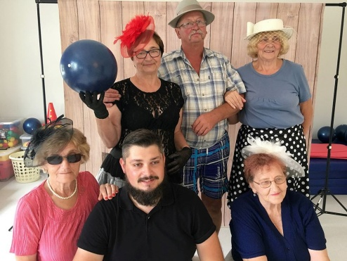
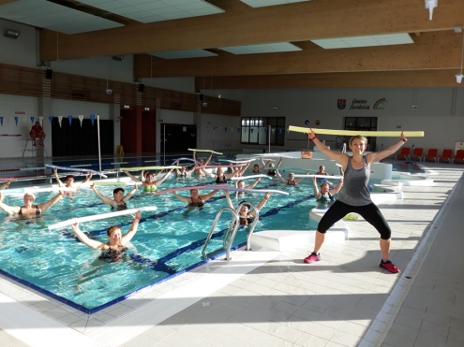
Otwarcie i działalność Klubu Seniora w Bystrzycy Dolnej
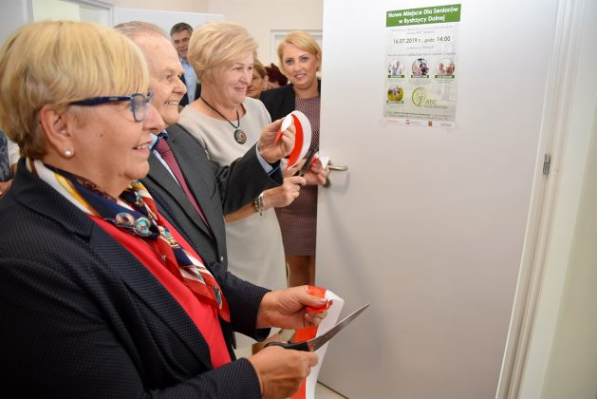

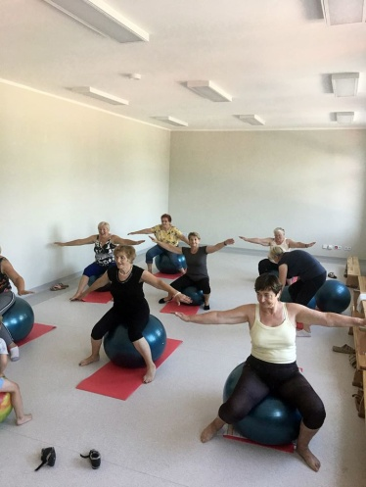
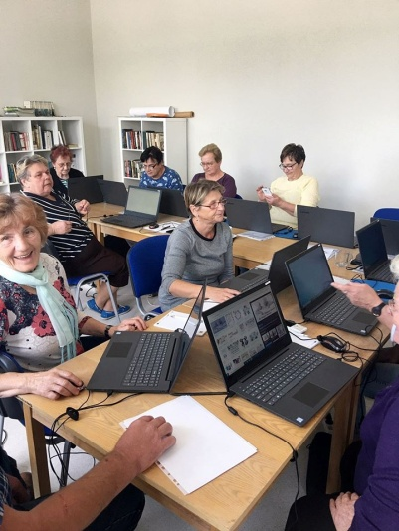

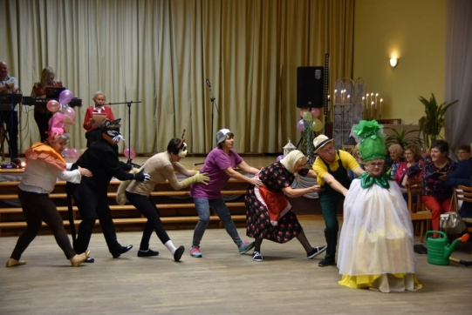

W 2019 roku w zakresie realizacji priorytetu obejmującego zapewnienie godnego życia osobom starszym i niepełnosprawnym podejmowane były takie działania jak:
- realizacja programów profilaktycznych promujących zdrowy, aktywny tryb życia np. "Bądź swoim przyjacielem"
- zapewnianie usług opiekuńczych w ramach świadczeń z pomocy społecznej w miejscu zamieszkania dla osób starszych, samotnych, które nie są w stanie samodzielnie funkcjonować,
- cykliczne spotkania integracyjne dla seniorów na świetlicach wiejskich połączone z zajęciami sportowo-rekreacyjnymi, popularyzujące zdrowy tryb życia i odżywiania, jak również spotkania z dzielnicowymi mające na celu poprawę bezpieczeństwa i przeciwdziałanie przemocy,
- zajęcia w utworzonym Klubie "ABC SENIORA"
- promowanie idei zdrowego i aktywnego starzenia się , współdziałanie samorządów powiatu świdnickiego i dzierżoniowskiego oraz podejmowanie działań na rzecz seniorów w ramach Regionalnej Koalicji na Rzecz Zdrowego Starzenia Się.

Realizacja Programu "Bądź swoim przyjacielem" w Szkolnym Schronisku Młodzieżowym w Lubachowie
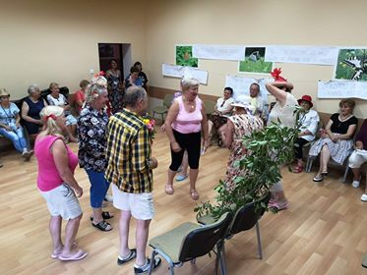
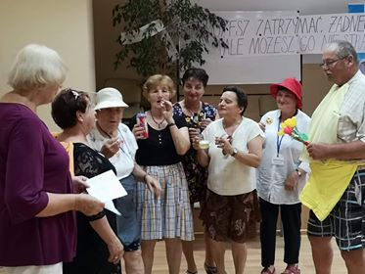

Spotkania z dzielnicowymi gminy Świdnica i warsztaty fotograficzne w Klubie ABC Seniora
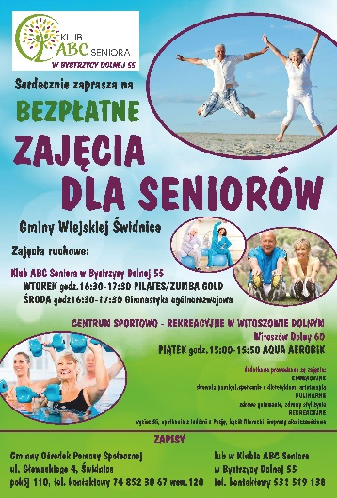
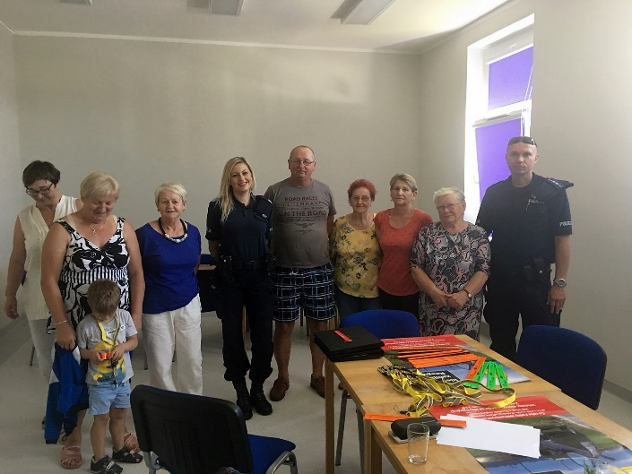

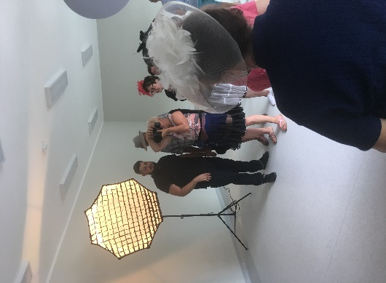

BEZPIECZEŃSTWO PUBLICZNE

Policja i Straż Pożarna
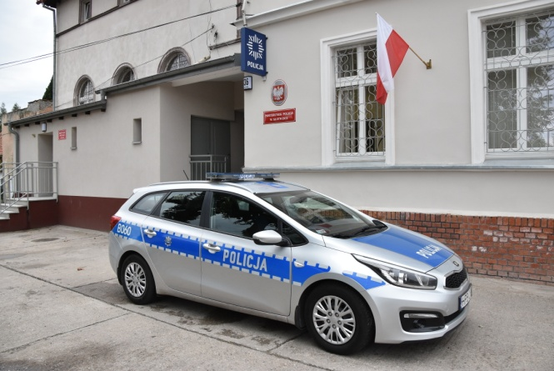
Policja. W odpowiedzi na potrzeby mieszkańców, w 2017 roku, w budynku świetlicy wiejskiej należącej do gminy Świdnica, utworzony został Posterunek Policji w Słotwinie. Tym samym zwiększyła się liczba funkcjonariuszy chroniących bezpieczeństwo publiczne w gminie Świdnica z 3 do 7., tj. 3 dzielnicowych,
3 funkcjonariuszy służby patrolowo-interwencyjnej oraz kierownik posterunku. W 2019 r. w struktury Posterunku Policji w Słotwinie włączono 2 dodatkowych funkcjonariuszy.
Na terenie gminy Świdnica w 2019 roku popełnione zostały 2052 przestępstwa ogółem, w tym 33 kradzieże z uszkodzeniem mienia, 20 kradzieży z włamaniem, 5 bójek, pobić, uszkodzenia ciała oraz zatrzymano 40 nietrzeźwych kierowców. Wykrywalność przestępstw kształtowała się na poziomie 71,1%. Funkcjonariusze w celu zapewnienia bezpieczeństwa mieszkańcom uczestniczyli w 2052 interwencjach, dokonali 3061 wylegitymowań i odbyli 590 służb patrolowych i zatrzymali 83 osoby. W 2019 roku policjanci ramach realizacji programów z zakresu prewencji kryminalnej przeprowadzili 15 spotkań, pogadanek w przedszkolach i w szkołach z dziećmi i młodzieżą. Dodatkowo w 2019 roku kontynuowano cykl spotkań z seniorami, w celu podniesienia świadomości i wzmocnienia czujności osób starszych przed metodami stosowanymi przez oszustów, tj. na policjanta, na wnuczka,
TABELA 39. Przestępstwa i wykrywalność [2017-2019].
Nazwa | 2017 | 2018 | 2019
liczba przestępstw ogółem [szt.] | 95 | 154 | 165
wykrywalność przestępstw [%] | 73,7 | 64,9 | 71,11
przestępstwa kategorie wybrane, w tym: | 51 | 66 | 98
kradzieże i uszkodzenie mienia | 26 | 30 | 33
kradzieże z włamaniem | 5 | 8 | 20
bójki, pobicia, uszkodzenia ciała, rozboje | 3 | 3 | 5
zatrzymania nietrzeźwych kierowców | 17 | 25 | 40
służby patrolowe [szt.] | 301 | 658 | 590
zatrzymani [szt.] | 33 | 85 | 83
wylegitymowania [szt.] | 1561 | 2513 | 3061
wykroczenia ogółem [szt.] | 104 | 115 | 142
czyny karalne - narkotyki [szt.] | 11 | 11 | 20
wypadki drogowe [szt.] | 6 | 14 | 33
interwencje [szt.] | 758 | 1217 | 2052
Źródło: opracowanie własne na podstawie danych z Posterunku Policji w Słotwinie.
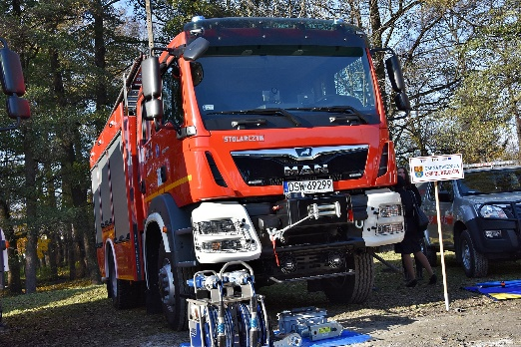
Straż pożarna. Do zabezpieczenia społeczeństwa i mienia, w ramach zadania własnego utrzymywanych jest 8 jednostek OSP typu „S” (OSP: Burkatów, Bystrzyca, Gogołów, Grodziszcze, Lutomia, Mokrzeszów, Panków i Witoszów), w tym 3 jednostki włączone są do Krajowego Systemu Ratowniczo-Gaśniczego, tj. OSP Lutomia, OSP Burkatów, OSP Witoszów. W działaniach ratowniczych czynny udział bierze 185 strażaków ratowników w pełni przeszkolonych w zakresie podstawowym (+7 osób, wzrost w porównaniu z rokiem 2018 ) , w tym 66 druhów strażaków z ukończonym kursem KWALIFIKOWANEJ PIERWSZEJ POMOCY (+4 wzrost w porównaniu z rokiem 2018).
Jednostki OSP Gminy Świdnica dysponują 13 samochodami ratowniczo-gaśniczymi, w tym 3 (-1 w porównaniu z 2018) pojazdy klasy ciężkiej, 7 klasy średniej (+1 wzrost w porównaniu z rokiem 2018) oraz 3 klasy lekkiej. Ponadto wszystkie jednostki włączone do KSRG są wyposażone w zestawy ratownictwa drogowego. Warto zaznaczyć, że w 2019 roku jednostka OSP Witoszów zdobyła I miejsce w gminnych i powiatowych zawodach strażackich. MDP Witoszów również uplasowała się w roku ubiegłym na 1 miejscu.
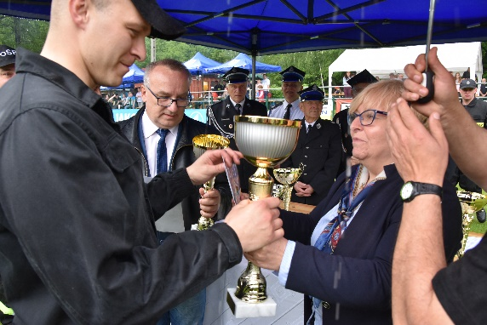
Wóz strażacki dla OSP Burkatów, OSP Witoszów podczas zawodów strażackich
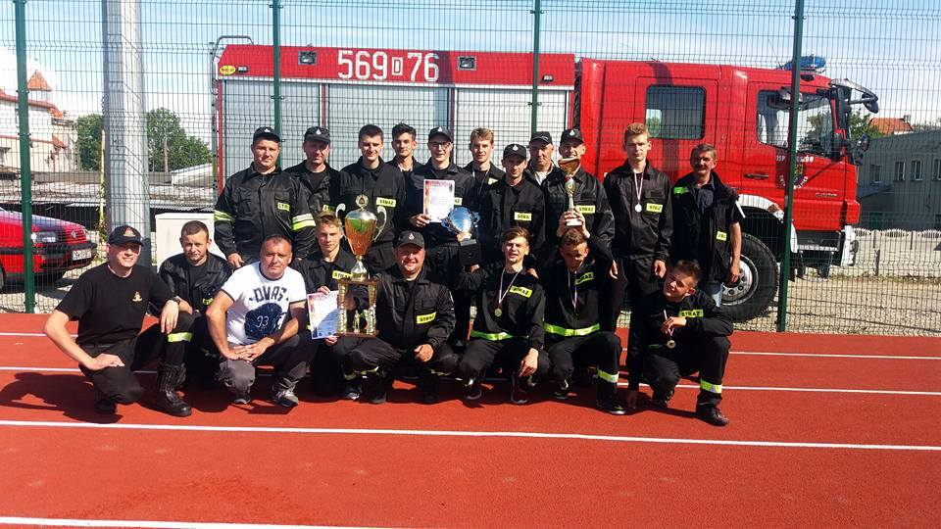

Finansowanie
W 2019 roku na bezpieczeństwo publiczne i ochronę przeciwpożarową wydatkowano 606 988,80 zł. W ramach tej kwoty poniesiono wydatki na Komendę Wojewódzką Policji (16 020 zł) oraz ochotnicze straże pożarne (535 032,25 zł), w tym wydatki inwestycyjne w kwocie 12 000 zł przeznaczono dofinansowanie za zakup defibrylatora.
WYKRES 18. Wydatki na bezpieczeństwo publiczne i ochronę przeciwpożarową (dział 754)[2018-2019].

Źródło: opracowanie własne na podstawie danych Urzędu Gminy.
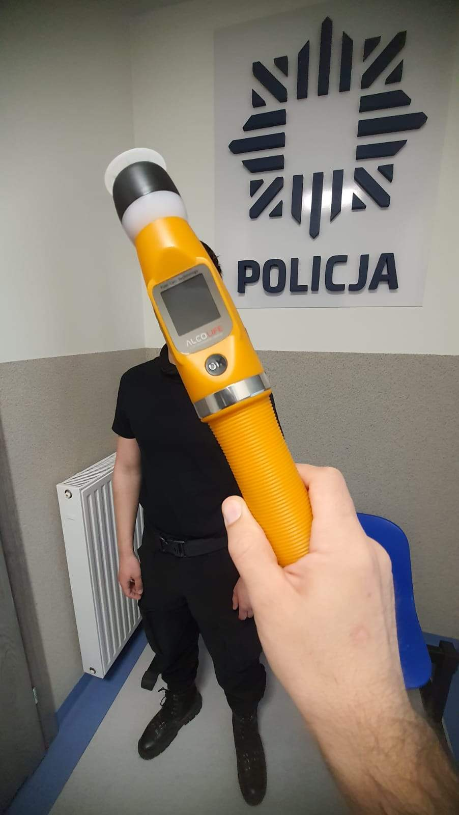
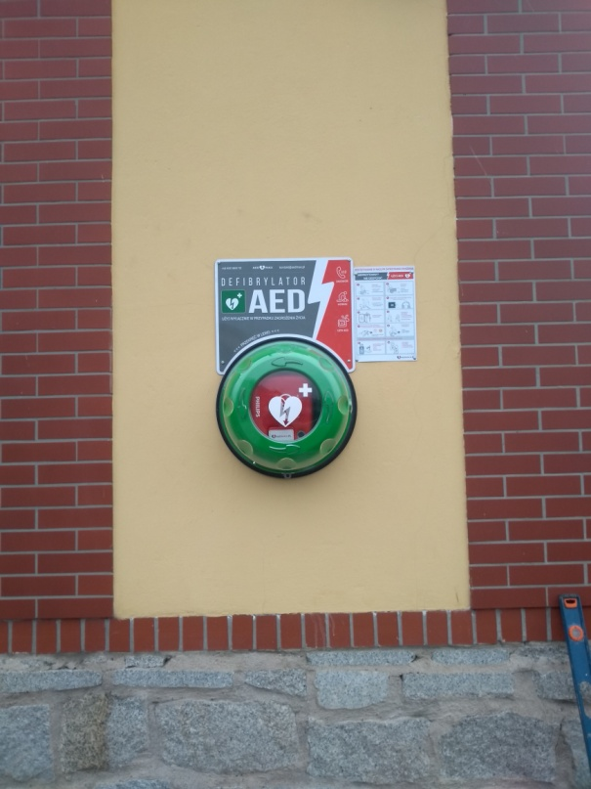
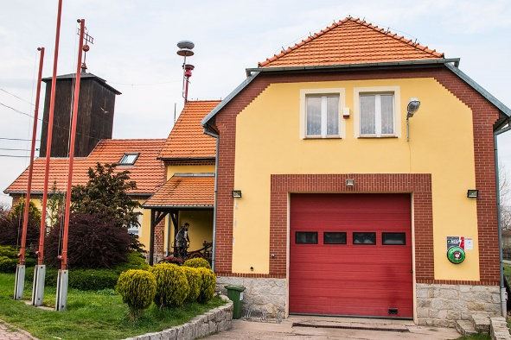
Defibrylator na budynku OSP w Burkatowie Alco Blue dla Posterunku Policji w Słotwinie

TRANSPORT I KOMUNIKACJA

Transport drogowy
Zewnętrzne powiązania komunikacyjne gminy zapewnia droga krajowa nr 35 (relacji: Wrocław – Świdnica – Świebodzice − Wałbrzych − Mieroszów − granica państwa), drogi wojewódzkie nr: 379 (Wałbrzych – Świdnica) i 382 (Legnica – Nysa) oraz przebiegająca w odległości około 30 km autostrada A4, będąca częścią europejskiego szlaku komunikacyjnego E-40. Stan techniczny DK 35 na odcinku Świdnica − Świebodzice wymaga natychmiastowej przebudowy lub gruntownego remontu (stan zły), natomiast DW 379 na odcinku Świdnica − Julianów jest w trakcie przebudowy.
TABELA 40. Drogi krajowe i wojewódzkie na terenie gminy [2019].
Nazwa | Relacja | Długość [km] | Stan techniczny
Droga krajowa nr 35 | Pszenno − Mokrzeszów | 13,50 | zły
Droga wojewódzka nr 379 | Świdnica − Modliszów − Wałbrzych | 7,0 | w trakcie przebudowy
Droga wojewódzka nr 382 | Boleścin − Grodziszcze  Słotwina (stacja Orlen) − Świdnica Rondo Solidarności | 3,50  3,0 | dobry  bardzo dobry
Źródło: opracowanie własne na podstawie danych z Urzędu Gminy Świdnica.
Przez teren gminy przebiega 27 km dróg krajowych i wojewódzkich, 97 km dróg powiatowych oraz 80 km dróg gminnych publicznych. Około 59% dróg gminnych posiada nawierzchnię ulepszoną bitumiczną, na 30,5% długości występuje nawierzchnia gruntowa wzmocniona żwirem, itd. Stan techniczny 43% dróg gminnych oceniany jest jako bardzo dobry, 15,9% jako dobry, 10,5% jako zadowalający.
TABELA 41. Drogi gminne publiczne[2019].
 | Jednostka |  | 2013 | 2014 | 2015 | 2016 | 2018 | 2019
ogólna długość | km |  | 78,50 | 78,50 | 78,50 | 78,868 | 78,868 | 79,14
Nawierzchnia ulepszona:
bitumiczna | km |  | 39,30 | 42,30 | 44,194 | 44,562 | 48,798 | 49,07
betonowa | km |  | 0 | 0 | 0 | 0 | 0 | 0
kostka | km |  | 0 | 0 | 0 | 0 | 0 | 0
Nawierzchnia gruntowa:
ogólna długość | km |  | 31,20 | 28,43 | 28,43 | 28,43 | 25,275 | 25,315
wzmocniona żwirem | km |  | 31,20 | 28,43 | 26,54 | 28,43 | 25,275 | 25,315
naturalna (z gruntu rodzimego) | km |  | 0 | 0 | 0 | 0 | 0 | 0
Powierzchnia utwardzonych poboczy, chodników i ścieżek rowerowych w ciągu dróg gminnych
pobocza utwardzone | km |  | 4,710 | 4,710 | 6,604 | 6,604 | 9,234 | 9,234
chodniki i ścieżki rowerowe | km |  | 9,045 | 9,451 | 9,451 | 9,451 | 9,631 | 10,731
Źródło: opracowanie własne na podstawie danych z Urzędu Gminy Świdnica.

Transport kolejowy
Uzupełnienie sieci dróg stanowi transport kolejowy. Wznowiono komunikację Kolei Dolnośląskich na trasach Legnica – Kłodzko i Świdnica – Wrocław. Dużym węzłem kolejowym jest Jaworzyna Śląska położona ok. 10 km od Gminy Świdnicy, skąd można dojechać koleją do Wrocławia, Wałbrzycha i Jeleniej Góry. Przez gminę przechodzi szlak kolejowy o walorach turystycznych relacji Świdnica – Jedlina Zdrój poddany obecnie rewitalizacji. Trwają również prace na projekcie „Rewitalizacja linii kolejowej nr 285 na odcinku Wrocław Gł. - Świdnica Przedmieście wraz z linią nr 771 Świdnica Przedmieście – Świdnica Miasto”.
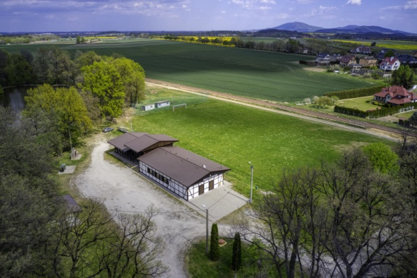
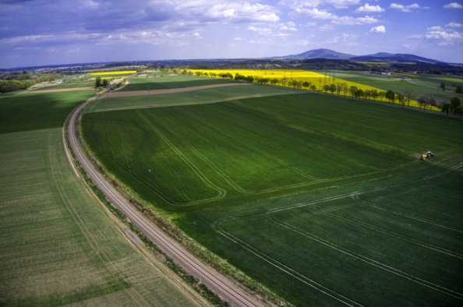
Prace rewitalizacyjne linii kolejowej w miejscowości Burkatów- foto z lotu ptaka

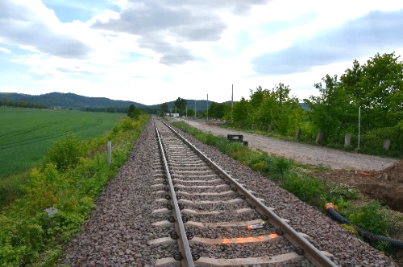

Transport zbiorowy
Organizatorem transportu zbiorowego na terenie gminy Świdnica jest Urząd Miejski w Świdnicy. W 2019 roku komunikacja zbiorowa obsłużyła około 866 tys. pasażerów z obszaru gminy Świdnica, a liczba ta zwiększa się z roku na rok.
TABELA 42. Liczba pasażerów z terenu gminy Świdnica obsłużonych komunikacją miejską [2016-2019].
Nazwa | 2016 | 2017 |  | 2018 | 2019
szacunkowa liczba obsłużonych pasażerów [tys. os.] | 824 | 858 |  | 870 | 866
Źródło: Urząd Gminy Świdnica.

Drogi rowerowe
Przez obszar gminy prowadzi międzynarodowy szlak rowerowy EV 9 Euro-Velo Bałtyk-Adriatyk, stanowiący część europejskiej sieci szlaków rowerowych, które mają sprzyjać rozwojowi turystyki rowerowej na całym kontynencie.
SCHEMAT 3. Przebieg Euro-Velo 9 Bałtyk- Adriatyk [2018].
Źródło: opracowanie własne na podstawie http://www.eurovelo.org i http://cycling.waymarkedtrails.org.
Budowane są one w oparciu o już istniejącą sieć lokalnych, regionalnych oraz krajowych ścieżek i tras rowerowych, łącząc je w jeden system. EuroVelo 9 w Polsce oznaczony jest jako Szlak Rowerowy R-9. Przez obszar gminy Świdnica szlak ten przebiega na odcinku 17,7 km: granica gminy – Gogołów – Miłochów – Jagodnik – granica gminy; granica miasta − Makowice – Krzyżowa – Wieruszów – Lutomia Mała – Lutomia Dolna – Stachowice – granica gminy (powiatu).

Finansowanie
Wydatki na transport i łączność w 2019 roku kształtowały się na poziomie 8,18 mln zł, w tym 1,99 mln zł przeznaczone zostało na wydatki bieżące. Na publiczne drogi gminne wydatkowano 4,78 mln zł, natomiast na powiatowe 0,6 mln zł.
TABELA 43. Wydatki na transport i łączność (dział 600) [2012-2019].
Wydatki [zł]: | 2012 | 2013 | 2014 | 2015 | 2016 | 2017 | 2018 | 2019 | Zmiana 2018-2019
ogółem | 5 589 984,39 | 5 327 721,31 | 6 612 164,39 | 6 705 350,22 | 4 890 423,50 | 5 523 389,51 | 10 279 964,26 | 8 184 940,12 | -20,38%
wydatki bieżące ogółem | 1 880 843,05 | 1 894 746,58 | 2 005 770,37 | 2 793 403,66 | 2 133 659,41 | 2 545 812,13 | 2 616 403,67 | 1 996 360,81 | -23,70%
wydatki majątkowe ogółem | 3 709 141,34 | 3 432 974,73 | 4 606 394,02 | 3 911 946,56 | 2 756 764,09 | 2 977 577,38 | 7 663 560,59 | 4 079 458,28 | -46,77%
wydatki majątkowe inwestycyjne | 3 709 141,34 | 3 432 974,73 | 4 606 394,02 | 3 911 946,56 | 2 756 764,09 | 2 977 577,38 | 7 663 560,59 | 4 079 458,28 | -46,77%
drogi publiczne krajowe | 0,00 | 0,00 | 0,00 | 0,00 | 0,00 | 0,00 | 0,00 | 0,00 | 0,00%
drogi publiczne wojewódzkie | 0,00 | 39 114,00 | 15 000,00 | 69 671,67 | 0,00 | 0,00 | 16 605 | 407 568,92 | 2354,50%
drogi publiczne powiatowe | 267 261,26 | 125 000,00 | 471 692,46 | 246 495,31 | 876 606,42 | 1 007 092,92 | 650 000 | 601 757,09 | -7,42%
drogi publiczne gminne | 3 075 198,82 | 3 032 309,52 | 2 784 921,73 | 4 238 110,61 | 2 470 835,53 | 2 781 890,33 | 5 239 060,19 | 4 788 899,47 | -8,59%
Źródło: opracowanie własne na podstawie danych GUS i Urzędu Gminy Świdnica.

Inwestycje i działania 2019
W 2019 roku w zakresie transportu i komunikacji, w toku wdrażania Strategii rozwoju gminy Świdnica na lata 2014-2020, Programu Rozwoju Gminnej i Powiatowej Infrastruktury Drogowej na lata 2016-2019 oraz Planu Gospodarki Niskoemisyjnej, zrealizowane zostały m.in. następujące inwestycje i działania:
TABELA 44. Najważniejsze inwestycje w zakresie transportu i komunikacji zrealizowane w 2019 roku.
Lp. | Nazwa | Lokalizacja |  | Kwota [PLN] | Nazwa dokumentu będącego podstawą realizacji inwestycji
1 | Budowa dróg rowerowych w gminie wiejskiej i miejskiej Świdnica w celu redukcji niskiej emisji | Bystrzyca Dolna | Wykonano drogę o długości 1001 m i szerokości 3,0 m, oddzieloną krawężnikami i obrzeżami betonowymi. W ramach zadania wykonano: wjazdy na posesje, chodniki, lokalne poszerzenia jezdni, elementy bezpieczeństwa, oznakowanie drogi, odwodnienie drogi. Na powyższe zadanie Gmina pozyskała w 2019 r. środki z Uni Europejskiej w kwocie 725 198,13 zł | 1 147 134.91 | Strategia rozwoju gminy Świdnica na lata 2014 - 2020  Program ochrony środowiska dla Gminy Świdnica na lata 2014-2017 z uwzględnieniem lat 2018-2021  Plan Gospodarki Niskoemisyjnej dla Gminy Świdnica  Strategia Rozwoju Aglomeracji Wałbrzyskiej na lata 2013-2020
2 | Budowa i modernizacja dróg  i chodników w gminie, w tym zagospodarowanie terenu przy budynku Urzędu Gminy | Gmina Świdnica | Zadanie obejmowało:  - Przebudowę mostu na Potoku Witoszówka w Pogorzale przy bud. Nr 15 (łączący działki 198 i 199) – na kwotę 365 375,46 zł,  - Budowę zatoki autobusowej  w Lutomi Małej, dz. nr 289 – na kwotę 129 662,10 zł, obejmująca: wykonanie nawierzchni asfaltowej na istniejącej podbudowie wraz z odwodnieniem kanalizacją deszczową i wymianą nawierzchni asfaltowej na drodze w obrębie pętli.  - Wykonanie nakładki asfaltowej na drodze dojazdowej do boiska sportowego w Pogorzale – na kwotę 25 769,91 zł, obejmująca: wyrównanie istniejącej podbudowy i wykonanie nowej nawierzchni asfaltowej gr. 4 cm na odcinku ok. 80 mb z włączeniem do drogi powiatowej.  - Montaż barier stalowych wzdłuż kanału Młynówka przy drodze gminnej w Bystrzycy Dolnej – na kwotę 36 000,00 zł, obejmujący:  - Zamontowanie przy murze kamiennym kanału Młynówki 102 mb bareier stalowych typu U-12.  - Przebudowę dróg gminnych w Makowicach wraz z remontem odwodnienia – na kwotę 106 977,00 zł, obejmująca wykonanie odwodnienia drogi asfaltowej poprzez budowę studzienki ściekowej z kratką i odcinkiem kanalizacji deszczowej 200 mm oraz wykonano drogę o nawierzchni kamiennej wraz z drenażem odwadniającym, wzdłuż boiska sportowego w Makowicach.  - Przebudowę drogi w Witoszowie Górnym – na kwotę 275 622,26 zł, obejmujące: nową nawierzchnię drogi gminnej o łącznej długości 234 mb i szerokości 3,0 m, wraz z montażem barier stalowych wzdłuż potoku Witoszówka oraz wymianą barier stalowych na moście. Nawierzchnia wykonana jako asfaltowa na podbudowie z kruszyw łamanych.  - Przebudowę drogi w Grodziszczu – na kwotę 108 256,98 zł, obejmująca: nową nawierzchnię drogi gminnej o łącznej długości 197 mb i szerokości 3,5 m, wraz z odwodnieniem liniowym poprzecznym z wpustem do kanalizacji deszczowej. Nawierzchnia wykonana jako asfaltowa na podbudowie z kruszyw łamanych.  - Przebudowę dróg w Witoszowie Dolnym i Witoszowie Górnym – na kwotę 338 736,44 zł, obejmująca:  - Przebudowę drogi o długości ok. 300m, szerokości 3-3,5 m z odwodnieniem korytami ściekowymi, o nawierzchni asfaltowej w Witoszowie Dolnym. Droga stanowi dojazd do kilku budynków mieszkalnych i planowanych terenów pod zabudowę jednorodzinną.  - W Witoszowie Górnym - przebudowę drogi o długości ok. 150 m, szerokości 3-3,5 m z odwodnieniem korytami ściekowymi, o nawierzchni asfaltowej. Droga stanowi dojazd do kilku budynków mieszkalnych i terenów rolnych.  - Utwardzenie placu przy basenie w Witoszowie Dolnym na kwotę – 43 566,60 zł, obejmujące: wykonanie nawierzchni tłuczniowej ok. 300 m2.  - Modernizację mostu drogowego w Witoszowie Górnym – na kwotę 42 945,88 zł, obejmujący: wykonanie nowej izolacji poziomej płyty nośnej, zabezpieczenie antykorozyjne płyty mostu od dołu, ułożenie nawierzchni asfaltowej na moście oraz wymianę balustrady stalowej.  - Przebudowę drogi gminnej Witoszów Dolny – Słotwina – na kwotę 339 339,76 zł, obejmująca: wykonanie nawierzchni asfaltowej na odcinku ok. 250 m, o szerokości 4,5 m wraz z kanalizacją deszczową.  - Przebudowę skrzyżowania drogi powiatowej z dr. gminną w Stachowicach – na kwotę 95 941,49 zł obejmująca: wykonanie nowej zatoki autobusowej wraz z chodnikami z kostki betonowej i odwodnieniem.  - Przebudowę ul. Brzoskwiniowej w Pszennie – na kwotę 257 463,45 zł obejmująca: wykonanie nawierzchni z kostki betonowej szerokości 4,5 m i długości 280 m wraz z odwodnieniem i wjazdami na posesje.  - Wykonanie parkingu i nakładki asfaltowej przy bud. Urzędu Gminy – na kwotę 167 902,10 zł, obejmujące: wykonanie nowej nakładki asfaltowej placów wokół budynku oraz parking o nawierzchni szutrowej przy Urz. Gm. | 2 543 550,10 | Strategia rozwoju gminy Świdnica na lata 2014 – 2020  Program ochrony środowiska dla Gminy Świdnica na lata 2014-2017 z uwzględnieniem lat 2018-2021
3 | Odbudowa dróg gminnych w Boleścinie w km 0+000 – km 0+445 (intensywne opady deszczu czerwiec 2013 r.) | Boleścin | Wykonano nową nawierzchnię drogi gminnej o łącznej długości 445 mb i szerokości 3,5 m, nawierzchnia ograniczona krawężnikami drogowymi i obrzeżami. Nawierzchnia wykonana jako asfaltowa na podbudowie z kruszyw łamanych. Zakres robót obejmował: prace przygotowawcze i wykonanie koryta, wykonanie kanalizacji deszczowej wraz z studniami i kratami ściekowymi, wykonanie warstwy odsączającej, oraz podbudowy z kruszyw łamanych  i wykonanie nawierzchni asfaltowej. Zadanie zostało dofinansowane  z budżetu państwa w wysokości 274 342,00 zł | 361 020,07 | Strategia rozwoju gminy Świdnica na lata 2014 - 2020
4 | Przebudowa drogi wojewódzkiej nr 382 w zakresie budowy chodnika w m. Boleścin wraz z zatokami autobusowymi | Boleścin | Wykonano dwie zatoki autobusowe z kostki grantowej wraz z budową, przejścia dla pieszych i oznakowaniem poziomym i pionowym oraz chodnikami w Boleścinie przy dr. wojewódzkiej, działka nr 162. Zadanie rozliczone i przekazane dokumentem PT do DSDiK Wrocław. Powyższe zadanie dofinansowane zostało z budżetu UMWD 160 796,78 | 407 568,92 | Strategia rozwoju gminy Świdnica na lata 2014 – 2020
5 | Dotacja dla powiatu świdnickiego na inw. „Dotacja do budowy chodników przy drogach powiatowych na terenie Gminy Świdnica” | Bystrzyca Górna, Bojanice | W ramach porozumienia Powiat Świdnicki wykonał chodniki przy drodze powiatowej nr 2876D w miejscowości Bystrzyca Górna (od osiedla Sowiego do wiaduktu kolejowego)oraz przy drodze powiatowej nr 2885D w miejscowości Bojanice (w rejonie skrzyżowania na Lutomię). | 250 000,00 | Strategia rozwoju gminy Świdnica na lata 2014 – 2020  Program Rozwoju Gminnej i Powiatowej Infrastruktury Drogowej na lata 2016-2019
6 | Modernizacja dróg w miejscowościach Pszenno, Mokrzeszów, Witoszów Dolny, w ramach porozumienia z Krajowym Ośrodkiem Wsparcia Rolnictwa | Pszenno, Mokrzeszów, Witoszów Dolny, | Pszenno ul. Długa - Wykonano nową nawierzchnię asfaltową drogi gminnej o łącznej długości 290 mb i szerokości ok. 3,0 - 3,5 m wraz z kanalizacją deszczową wpustami ulicznymi i poboczami o szerokości ok. 0,5 m. Nawierzchnia wykonano na podbudowie z kruszyw łamanych.  Mokrzeszów - Wykonano nową nawierzchnię asfaltową drogi gminnej o łącznej długości 60 mb i szerokości ok. 3,5 m wraz z kanalizacją deszczową wpustem ulicznymi i poboczami o szerokości ok. 0,5 m.  Witoszów Dolny - Wykonano przebudowę dogi na odcinku ok. 150 m, obejmującą: nawierzchnię asfaltową gr. 6 cm, na podbudowie z kruszyw łamanych wraz z poboczami kamiennymi. Zakres robót obejmował również wykonanie izolacji płyty mostowej wraz z nawierzchnią asfaltową i wymianą barier stalowych na moście.  Dotacja z KOWR 409 687,32 | 584 607,54 | Strategia rozwoju gminy Świdnica na lata 2014 – 2020
7 | Wykonanie projektów w Gminie | Gmina Świdnica | Środki wydatkowano na wykonanie map do celów projektowych dróg oraz przygotowanie dokumentacji projektowych: przebudowy ul. Długiej w Pszennie (KOWR); przebudowy drogi w Komorowie (odcinek betonówki); przebudowy drogi w Gogołowie; odwodnienia terenów kolejowych w Bystrzycy Górnej. | 22 325,10 | Strategia rozwoju gminy Świdnica na lata 2014 – 2020
8 | Zakup nowych wiat przystankowych | Pogorzała, Witoszów Grn., Komorów, Bolescin, Bojanice | Zakup nowych wiat przystankowych do Pogorzały, Witoszowa Górnego, Komorowa, Boleścina i Bojanic | 17.904,91 | Strategia rozwoju gminy Świdnica na lata 2014 - 2020

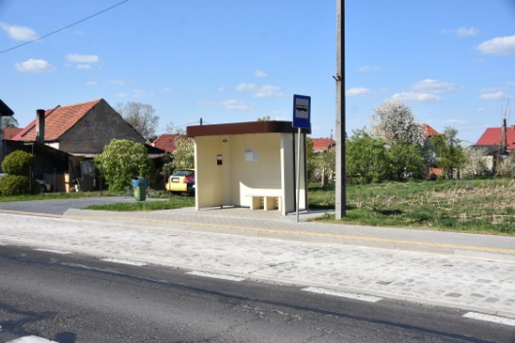
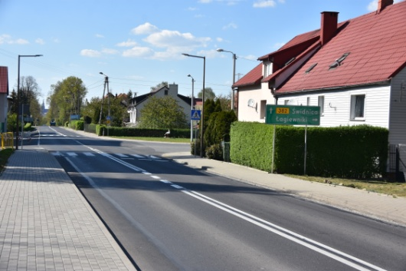
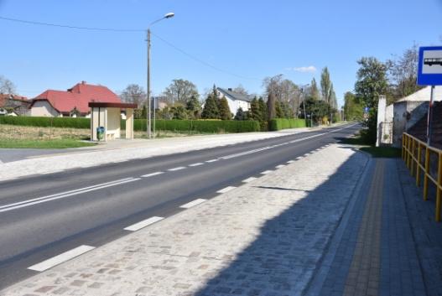
Przebudowa drogi wojewódzkiej nr 382 w zakresie budowy chodnika w m. Boleścin wraz z zatokami autobusowymi i nową wiatą

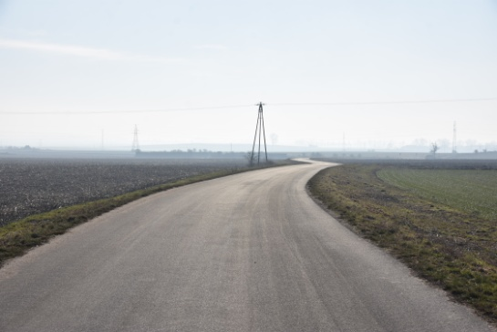
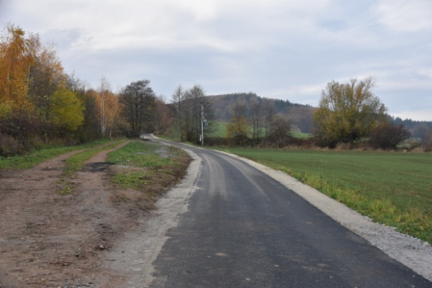
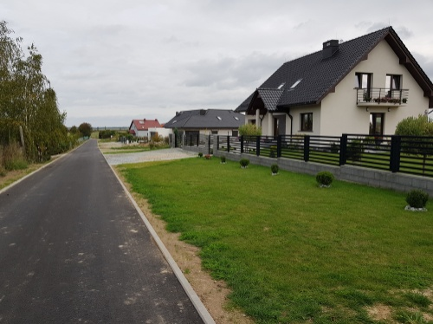
Odbudowa drogi gminnej w Boleścinie Droga do gruntów rolnych w Burkatowie Droga do gruntów rolnych w Pszennie

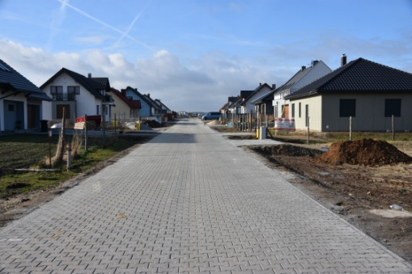
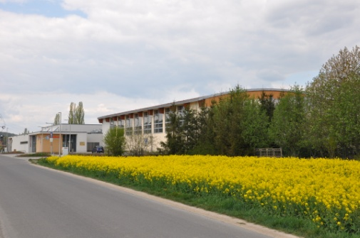
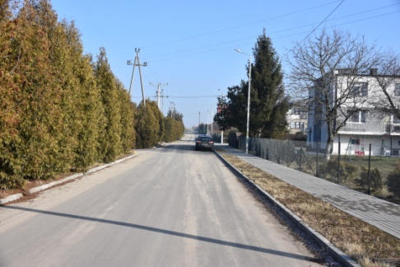
Droga gminna w Grodziszczu Droga gminna w Witoszowie Dolnym ul. Brzoskwiniowa w Pszennie

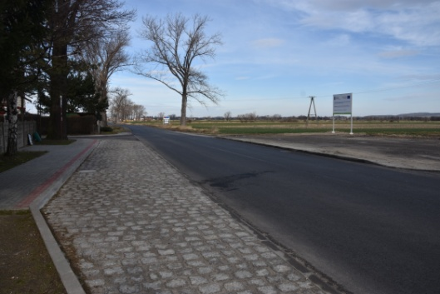
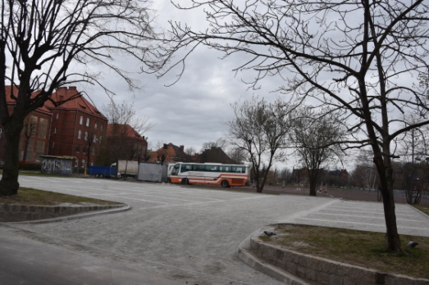
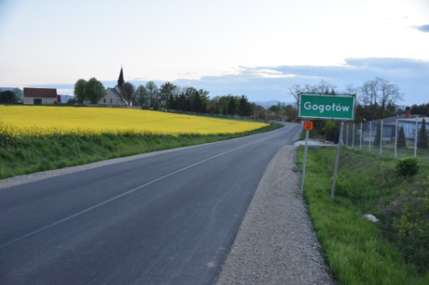
Przebudowa skrzyżowania w Stachowicach Przebudowa drogi powiatowej na odcinku Jagodnik-Gogołów Parking przy Urzędzie Gminy Świdnica

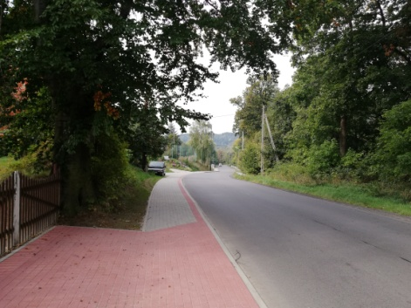
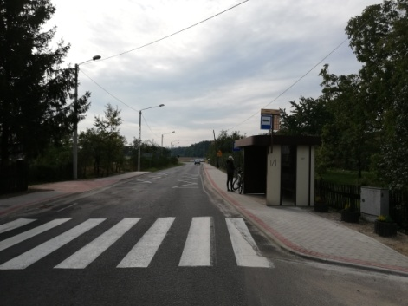
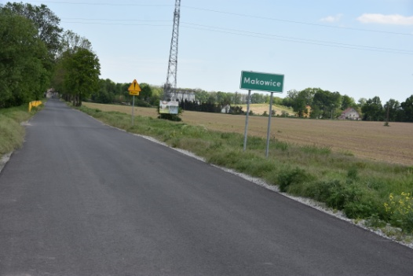
Przebudowa drogi w Makowicach Chodnik przy drodze powiatowej w Bojanicach Chodnik przy drodze powiatowej w Bystrzycy Grn.

INFRASTRUKTURA TECHNICZNA

Sieć wodociągowa
Zaopatrzenie w wodę. Głównym źródłem zaopatrzenia w wodę na terenie gminy Świdnica są wody podziemne występujące w trzech piętrach: czwartorzędowym, trzeciorzędowym i krystalicznego podłoża. Piętro czwartorzędowe stanowi źródło zaopatrzenia w wodę w większości wsi obrębie gminy Świdnica, jest również eksploatowane na szerszą skalę poza granicą gminy, w Jaworzynie Śląskiej. Wydajność tych ujęć dla pojedynczych studni wynosi od kilku do kilkunastu m³/h. Piętro trzeciorzędowe jest natomiast najważniejszym zbiornikiem wód podziemnych w obszarze przedgórskim. Wydajność pojedynczych otworów jest bardzo zróżnicowana i wynosi od kilku do 100 m³/h. Na terenie gminy wody tego poziomu ujmowane są w Pszennie (wydajność ujęć łącznie około 630 m³/h). Piętro krystalicznego podłoża obejmuje górskie obszary gminy. Eksploatowane są tu wody szczelinowe i warstwowe w formie pojedynczych studni o wydajności od kilku do kilkunastu m³/h. W obszarze gminy Świdnica 2019 roku z ujęć wód podziemnych zlokalizowanych w Miłochowie, Komorowie i Jagodniku, pobrano 736,10 tys. m³ wody. Na gminnej sieci wodociągowej znajduje się 18 lokalnych pompowni wody, 7 studni i 3 stacje uzdatniania wody.
Sieć wodociągowa. Przeważająca część gminy Świdnica posiada nowoczesną przesyłową i rozdzielczą sieć wodociągową oraz studnie o wydajności gwarantującej pokrycie w całości rosnących potrzeb mieszkańców. W 2019 roku woda dostarczana była do gospodarstw domowych przez 237,20 km sieci wodociągowej ogółem, w tym 90,16 km sieci magistralnej i 146,99 km sieci rozdzielczej, na której znajdowało się 3 218 przyłączy wodociągowych.
TABELA 45. Sieć wodociągowa ogółem [2016-2019].
 | 2016 | 2017 |  | 2018 |  | 2019 | Zmiana 2018-2019
długość sieci ogółem | 228,00 |  | 231,45 |  | 231,84 | 237,20 | 2,3%↑
sieć magistralna | 88,50 |  | 90,16 |  | 90,16 | 90,16 | 0,0%↑
sieć rozdzielcza | 139,50 |  | 141,29 |  | 141,68 | 146,99 | 3,7%↑
przeciętna liczba awarii przypadająca na 1 km sieci wodociągowej [awaria/km] | 0,69 |  | 0,98 |  | 1,17 | 0,87 | -25,7%↓
przeciętny czas usuwania awarii wodociągowej [h] | 3,50 |  | 2,83 |  | 3,13 | 3,19 | 1,9%↑
straty sieci wodociągowej w stosunku do produkcji wody [%] | 21,40 |  | 20,53 |  | 22,72 | 18,23 | -4,49 pkt%↓
Źródło: opracowanie własne na podstawie danych z Urzędu Gminy Świdnica.
W 2019 roku woda dostarczana była do gospodarstw domowych przez 3 218 przyłączy, a od 2012 roku ich liczba zwiększyła się o 603 sztuk. O 32,2% wzrosła tym samym liczba osób korzystających z sieci wodociągowej − z 12 646 osób w 2012 roku do 16 716 osób w 2019 roku. W 2019 roku do sieci podłączonych było 88,2% budynków mieszkalnych w gminie.

TABELA 46. Sieć wodociągowa rozdzielcza [2012-2019].
 | 2012 | 2013 | 2014 | 2015 | 2016 | 2017 | 2018 | 2019 | Zmiana 2012-2019 | Zmiana 2018-2019
przyłącza prowadzące do budynków mieszkalnych i zbiorowego zamieszkania [szt.] | 2 615 | 2 757 | 2 803 | 2 881 | 2 893 | 2 995 | 3117 | 3218 | 23,1%↑ | 3,2%↑
ludność korzystająca z sieci wodociągowej [osoba] | 12 646 | 12 808 | 14 828 | 14 925 | 15 026 | 15 082 | 16 643 | 16 716 | 32,2%↑ | 0,4%↑
Źródło: opracowanie własne na podstawie danych GUS i Urzędu Gminy Świdnica.
Gmina zaopatrywana jest w wodę poprzez stacje uzdatniania wody w Miłochowie, Komorowie oraz Jagodniku. Aktualnie jedna wieś zaopatrywana jest z ujęć miejskich, eksploatowanych przez Świdnickie Przedsiębiorstwo Wodociągów i Kanalizacji Sp. z o. o. (ŚPWiK) oraz jedna z wodociągu administrowanego przez Gminę Żarów. Podział gminy wg miejsc zaopatrzenia w wodę przedstawia się następująco:
- SUW Komorów miejscowości: Komorów, Słotwina, Witoszów Dolny, Witoszów Górny, Pogorzała, Modliszów, Mokrzeszów;
- SUW Miłochów miejscowości: Boleścin, Grodziszcze, Krzyżowa, Wieruszów, Lutomia Dolna, Lutomia Górna, Lutomia Mała, Stachowice, Stachowiczki;
- SUW Jagodnik miejscowości: Jagodnik, Miłochów, Krzczonów, Gogołów, Pszenno, Wilków, Niegoszów, Sulisławice, Zawiszów, Bystrzyca Dolna, Bystrzyca Górna, Burkatów, Lubachów, Opoczka, Makowice, Bojanice, Jakubów;
- wodociąg Żarów miejscowość: Panków.
- wodociąg ŚPWiK w Świdnicy z ujęcia Pszenno miejscowość: Os. Nad Potokiem w Słotwinie oraz osiedle przy ul. Południowej w Witoszowie Dolnym.
Zużycie wody ogółem na potrzeby gospodarstw domowych w ciągu roku na terenie gminy Świdnica w 2019 roku wynosiło 452,2 dam3 i od 2012 roku zwiększyło się o 11,8%. Przeciętnie na mieszkańca przypadało więc 26,8 m3 wody, podobnie jak na terenach wiejskich w regionie i powiecie świdnickim. Natomiast, średnio 1 korzystający z wodociągu w gminie, czyli gospodarstwo domowe, zużywał 27,1 m3 wody rocznie, co było ilością zbliżoną do średniej w kraju (34,6 m2), w województwie dolnośląskim (34,1 m3) i powiecie świdnickim (29,7 m3).
TABELA 47. Zużycie wody [2012-2019].
 | 2012 | 2013 | 2014 | 2015 | 2016 | 2017 | 2018 | 2019 | Zmiana 2012-2019 | Zmiana 2018-2019
woda dostarczona gospodarstwom domowym [dam³] | 404,4 | 405,5 | 411,9 | 426,6 | 424,4 | 429,7 | 443,1 | 452,2 | 11,8%↑ | 2,0%↑
zużycie wody w gospodarstwach domowych na wsi na 1 mieszkańca [m³] | 24,3 | 24,1 | 24,4 | 25,1 | 24,8 | 25,0 | 26,6 | 26,8 | 10,3%↑ | 0,8%↑
zużycie wody z wodociągów [m³]:
na 1 mieszkańca | 24,3 | 24,1 | 24,4 | 25,1 | 24,8 | 25,0 | 26,6 | 26,8 | 10,3%↑ | 0,8%↑
na 1 korzystającego | 32,0 | 31,7 | 27,8 | 28,6 | 28,2 | 28,5 | 33,6 | 27,1 | 15,3%↓ | 19,4%↓
Źródło: opracowanie własne na podstawie danych GUS i Urzędu Gminy Świdnica.

Sieć kanalizacyjna i oczyszczalnie ścieków
Gmina obejmuje 35 wsi, z których skanalizowanych jest 13 – Grodziszcze, Krzyżowa, Jagodnik, Boleścin, Komorów, Słotwina, Witoszów Dolny, Witoszów Górny, Bystrzyca Dolna, Pszenno, Wilków, Mokrzeszów (częściowo), Makowice (częściowo) w kolejnych 11 miejscowościach – Gogołów, Modliszów, Panków, Stachowice, Wieruszów, Pogorzała, Sulisławice, Wiśniowa, Krzczonów, Miłochów i Niegoszów, wdrożono gminny program dofinansowania do budowy przydomowych oczyszczalni ścieków. W roku 2019 oddano do użytku sieć kanalizacji sanitarnej w Wilkowie -2,81 km oraz w Makowicach -0,81 km. Długość czynnej sieci kanalizacji sanitarnej bez przykanalików to 85,4 km, połączeń do sieci kanalizacji sanitarnej budynków mieszkalnych i zbiorowego zamieszkania jest 1186 sztuk, a na sieci kanalizacyjnej znajdują się 35 przepompowni ścieków.
Długość sieci kanalizacyjnej na obszarze gminy w 2019 roku wynosiła 85,4 km. Inwestycje prowadzone w latach 2012-2019 pozwoliły na rozbudowanie sieci kanalizacyjnej o 35,2 km, czyli 70,1%. Zwiększyła się tym samym gęstość sieci rozdzielczej z 23,8 km/100 km2 w 2012 roku do 41,1 km/100km2 i obecnie przekracza ona nieznacznie średnią w regionie dla obszarów wiejskich (36 km/100 km²).
TABELA 48. Sieć kanalizacyjna [2012-2019].
 | 2012 | 2013 | 2014 | 2015 | 2016 | 2017 | 2018 | 2019 | Zmiana  2018-2019
długość czynnej sieci kanalizacyjnej [km] | 50,2 | 64,5 | 64,6 | 77,6 | 77,6 | 77,6 | 77,6 | 85,4 | 10,0%↑
cena brutto za 1 m3 odebranych ścieków [zł/m3] | − | − | − | − | 7,95 | 7,95 | 7,99 | 8,77 | 9,8%↑
liczba awarii przypadająca na 1 km sieci kanalizacyjnej [awaria/km] | − | − | − | − | 2,74 | 3,29 | 2,83 | 2,56 | -9,5%↓
przeciętny czas usuwania awarii kanalizacyjnej [h] | − | − | − | − | 1,54 | 1,51 | 1,82 | 1,93 | 6,0%↑
Źródło: opracowanie własne na podstawie danych GUS i Urzędu Gminy Świdnica.
Wzrosła również liczba przyłączy prowadzących do budynków mieszkalnych i zbiorowego zamieszkania − z 757 w 2012 roku do 1 186 w 2019 roku. Do sieci podłączonych było 32,4% budynków mieszkalnych, poniżej średniego udziału na wsi w Polsce wynoszącego około 40%. Liczba osób korzystających z sieci kanalizacyjnej w 2019 roku wynosiła 7 288 osób i w stosunku do 2012 roku, w którym 4141 osób korzystało z kanalizacji, liczba ta wzrosła o 76%. Udział ludności korzystającej z sieci kanalizacyjnej wynosi aktualnie 43,2%, przy przeciętnym udziale na wsi w kraju i regionie. Różnica pomiędzy odsetkiem ludności korzystającej z wodociągu i z kanalizacji wynosząca w 2019 roku 64,8%, była również wyższa niż średnio na obszarach wiejskich w Polsce i województwie dolnośląskim. Natomiast relacja długość sieci kanalizacyjnej w relacji do długości sieci wodociągowej w gminie Świdnica, wynosząca 36,0%, pozostawała niższa w stosunku do średniej w Polsce. Po wybudowaniu sieci kanalizacji sanitarnej w Komorowie, Wilkowie i Makowicach wskaźnik ten ulegnie znacznemu zwiększeniu.

WYKRES 19. Ludność korzystająca z sieci kanalizacyjnej [2012-2019].

Źródło: opracowanie własne na podstawie danych GUS.
TABELA 3. Charakterystyka sieci kanalizacyjnej [2012-2019].
 | 2012 | 2013 | 2014 | 2015 | 2016 | 2017 | 2018 | 2019 | Zmiana  2012-2019 | Zmiana  2018-2019
przyłącza prowadzące do budynków mieszkalnych i zbiorowego zamieszkania [szt.] | 763 | 788 | 802 | 897 | 995 | 1 052 | 1 110 | 1186 | 55,4%↑ | 6,8%↑
ludność korzystająca z sieci kanalizacyjnej [os.] | 4 141 | 4 302 | 4 404 | 4 895 | 5 290 | 5 487 | 6 668 | 7288 | 76,0%↑ | 9,3%↑
korzystający z instalacji w % ogółu ludności [%] | 24,8 | 25,5 | 25,9 | 28,7 | 30,9 | 32,0 | 39,8 | 43,2 | 18,4pkt%↑ | 3,4pkt%↑
budynki mieszkalne podłączone do sieci w ogóle budynków mieszkalnych [%] | − | − | − | 27,7 | 29,7 | 30,5 | 31,5 | 32,4 | − | 0,9pkt%↑
długość sieci kanalizacyjnej w relacji do długości sieci wodociągowej [%] | 36,25 | 45,84 | 45,72 | 54,80 | 55,39 | 54,69 | 33,2 | 36,0 | 0,25pkt%↓ | 2,8pkt%↑
różnica pomiędzy odsetkiem ludności korzystającej z wodociągu i z kanalizacji [%] | 50,8 | 50,5 | 61,4 | 58,9 | 56,8 | 56,0 | 64,8 | 55,9 | 5,1pkt%↑ | 8,9pkt%↓
Źródło: opracowanie własne na podstawie danych GUS.
W 2019 roku z oczyszczalni korzystało 7 288 osób, a ich liczba od 2012 roku wzrosła o 76%, czyli znacznie szybciej niż średnio w kraju oraz w województwie dolnośląskim i powiecie świdnickim. Do oczyszczalni odprowadzono i oczyszczono 296,4 dam³ ścieków ogółem. Przeciętnie na 1 mieszkańca w gminie siecią kanalizacyjną odprowadzano 0,018 dam³ ścieków.
Od 2012 roku Gmina Świdnica realizuje Program dofinansowania do budowy przydomowych oczyszczalni ścieków lub szczelnych zbiorników bezodpływowych w miejscowościach, w których budowa zbiorczej kanalizacji sanitarnej jest technicznie lub ekonomicznie nieuzasadniona. Wysokość dofinansowania do budowy jednego przedsięwzięcia wynosiła maksymalnie: 12 000,00 zł – w przypadku budowy przydomowej oczyszczalni ścieków, 10 000,00 zł – w przypadku budowy szczelnego zbiornika bezodpływowego. Program realizowano w 11 miejscowościach, w których to w 257 gospodarstwach domowych zostały wybudowane przydomowe oczyszczalnie ścieków.

TABELA 50. Wykaz miejscowości objętych programem dofinansowania do budowy przydomowych oczyszczalni ścieków [2012-2019].
Lp. | Miejscowość | Ilość oczyszczalni | Kwota udzielonej dotacji
1 | Gogołów | 48 | 598 693,97 zł
2 | Modliszów | 20 | 166 615,70 zł
3 | Panków | 38 | 404 922,48 zł
4 | Stachowice | 19 | 199 500,00 zł
5 | Wieruszów | 18 | 215 999,40 zł
6 | Pogorzała | 27 | 344 169,20 zł
7 | Sulisławice | 19 | 250 673,42 zł
8 | Wiśniowa | 20 | 239 998,80 zł
9 | Krzczonów | 32 | 383 994,60 zł
10 | Miłochów | 16 | 213 756,70 zł
11 | Niegoszów | 8 | 142 000,00 zł
12 | Makowice | 2 | 24 000,00 zł
Suma |  | 267 | 3 184 324,27 zł
Źródło: Urząd Gminy w Świdnicy.

Sieć energetyczna i oświetlenia
Głównym węzłem energetycznym zlokalizowanym na terenie gminy, w pobliżu granicy z miastem Świebodzice jest stacja 400/220/110/40/20 kV zasilana magistralnymi liniami napowietrznymi: linią dwutorową o napięciu 220 kV w relacji Świebodzice – Ząbkowice Śląskie oraz linią 220 kV w relacji Świebodzice – Klecina koło Wrocławia. Obszar gminy zasilany jest bezpośrednio liniami 110 kV poprzez rozdzielnie elektroenergetyczne 110 kV zlokalizowane na terenie miasta Świdnica (Osiedle Młodych). Energia systemem sieci napowietrznych średniego napięcia i poprzez stacje transformatorowe dostarczana jest do mieszkańców na terenie gminy. Układ pracy sieci elektroenergetycznej jest skonfigurowany w sposób umożliwiający zasilanie odbiorców z innych obiektów pracujących w układzie w przypadku uszkodzenia linii lub stacji elektroenergetycznych. Dodatkowo sieci napowietrzne podlegają sukcesywnej modernizacji, a stan techniczny sieci będącej własnością TAURON Dystrybucja S.A. Oddział w Wałbrzychu oceniany jest jako dobry.

Sieć gazowa
Przez obszar gminy przebiega gazociąg wysokoprężny (DN 300: 1,6 MPa) relacji Lubiechów (Wałbrzych) – Dzierżoniów. Z gazociągu tego za pomocą stacji redukcyjno-pomiarowych w gaz zaopatrywane są takie miejscowości jak: Burkatów, Bystrzyca Dolna, Komorów, Mokrzeszów, Pszenno i Słotwina. W 2018 roku łączna długość sieci gazowej na obszarze gminy, bez czynnych przyłączy, wynosiła 61 656 km, w tym 33,55% stanowiła sieć przesyłowa, a pozostałe 66,45% sieć rozdzielcza. Od 2012 roku długość sieci gazowej ogółem zwiększyła się blisko o ¼. W 2018 roku wybudowano 499 m sieci rozdzielczej, 65 przyłączy do budynków ogółem.
SIEĆ GAZOWA:
61 656 m długości ogółem, w tym 40 991 m sieci rozdzielczej
29,7 km/długość czynnej sieci ogółem na 100 km
94 przyłącza do budynków mieszkalnych i niemieszkalnych
15,1% korzystających z sieci gazowej w ludności ogółem (2 579 osób)

TABELA 51. Sieć gazowa [2012-2018]
 | 2012 | 2013 | 2014 | 2015 | 2016 | 2017 | 2018 | Zmiana  2017-2018
długość czynnej sieci ogółem [m] | 51 093 | 52 916 | 58 297 | 58 508 | 59 986 | 61 157 | 61 656 | 0,82%↑
przesyłowa [m] | 20 632 | 20 665 | 20 665 | 20 665 | 20 665 | 20 665 | 20665 | −
rozdzielcza [m] | 30 461 | 32 251 | 37 632 | 37 843 | 39 321 | 40 492 | 40 991 | 1,23%↑
czynne przyłącza do budynków ogółem (mieszkalnych i niemieszkalnych) [szt.] | 481 | 497 | 540 | 559 | 593 | 629 | 694 | 10,33%↑
ludność korzystająca z sieci gazowej [szt.] | 2 041 | 2 101 | 2 158 | 2 221 | 2 351 | 2 419 | 2579 | 6,6%↑
korzystający z sieci gazowej w ogóle ludności [%] | 12,2 | 12,5 | 12,7 | 13,0 | 13,7 | 14,1 | 15,1 | 1,0pkt%↑
odbiorcy gazu [gosp. domowe] | 646 | 667 | 685 | 712 | 756 | 788 | 851 | 7,9%↑
odbiorcy gazu ogrzewający mieszkania gazem [gosp. domowe] | 445 | 468 | 118 | 125 | 151 | 186 | 201 | 8,06%↑
Źródło: opracowanie własne na podstawie danych GUS.
Średnie roczne zużycie gazu w gminie Świdnica w 2018 roku kształtowało się na poziomie około 667,1 m³ i było wyższe w porównaniu z rokiem poprzednim o 135,3 tys. Ponad 52,3% zużycia gazu było przeznaczone na ogrzewanie mieszkań. Liczba ludności korzystającej z sieci gazowej w 2018 r. wynosiła 2579 osób, co stanowi 15,15% ogólnej liczby mieszkańców gminy.
ZUŻYCIE GAZU [2018]:
667, 1 tys. m³ ogółem, w tym 52,31 % na ogrzewanie mieszkań (349,1 tys. m³)
39,2 m³ zużycie gazu na 1 mieszkańca
409 m³ zużycie gazu na gospodarstwo domowe

Zużycie gazu na 1 korzystającego, czyli gospodarstwo domowe, wynoszące w 2016 roku 226,2 m³, wzrosło do 409 m³w 2018 r. Zaznaczyć należy, że poziom zużycia gazu na terenie gminy, podobnie jak w całym kraju, ulega wahaniom, zwłaszcza wśród gospodarstw domowych, co związane jest z występującymi warunkami pogodowymi, głównie w sezonie grzewczym, czy też zmieniającymi się cenami gazu.

Sieć ciepłownicza
Gmina nie posiada centralnego zaopatrzenia w ciepło. Zabudowa obsługiwana jest przez lokalne systemy ciepłownicze, do których należą kotłownie i indywidualne źródła ciepła. Najważniejszą kotłownię stanowi Kotłownia SM Lokatorsko-Własnościowej „Jan-Lech” w Pszennie. Indywidualne budownictwo mieszkaniowe i usługowe korzysta z ogrzewania piecowego i centralnego ogrzewania z kotłowni lokalnych lub ogrzewania etażowego. Natomiast placówki użyteczności publicznej, takie jak szkoły w Grodziszczu, Pszennie oraz świetlica w Witoszowie Dolnym korzystają z pomp ciepła.

Odnawialne źródła energii
W ostatnich latach wzrasta zainteresowanie wykorzystaniem odnawialnych źródeł energii (OZE), które oprócz korzyści ekologicznych związanych z ograniczeniem emisji gazów, niosą ze sobą korzyści gospodarcze, zapewniają one bowiem bezpieczeństwo energetyczne oraz dywersyfikują źródła produkcji energii. Obecnie wykorzystanie OZE na pokrycie potrzeb grzewczych na terenie gminy Świdnica ma niewielki udział i są one stosowane jedynie jako źródło uzupełniające dla pokrycia części zapotrzebowania na przygotowanie ciepłej wody użytkowej w niektórych obiektach przemysłowych, usługowych oraz w indywidualnej zabudowie mieszkaniowej.

Gospodarka odpadami
Na obszarze gminy zlokalizowana jest jedna instalacja o statusie regionalnej instalacji przetwarzania odpadów komunalnych (RIPOK), prowadzona przez Przedsiębiorstwo Utylizacji Odpadów Sp. z o.o. (PUO). W Zawiszowie funkcjonują 3 instalacje: mechaniczno-biologicznego przetwarzania zmieszanych odpadów komunalnych (MBP), przetwarzania selektywnie zebranych odpadów zielonych i bioodpadów (kompostownia) oraz składowania odpadów powstających w procesie mechaniczno-biologicznego przetwarzania zmieszanych odpadów komunalnych oraz pozostałości z sortowania odpadów komunalnych (składowisko).
W 2019 roku z obszaru gminy zebrano 6,4 tys. ton odpadów komunalnych. Masa zebranych zmieszanych odpadów komunalnych na terenie gminy Świdnica, wynosząca 4,66 tys. ton, czyli 276,3 kg na 1 mieszkańca. Natomiast 1,74 tys. ton odpadów zostało zebranych selektywnie.
GOSPODARKA ODPADAMI:
6,4 tys. ton zebranych odpadów komunalnych
4,66 tys. ton zmieszanych odpadów komunalnych
1,74 tys. ton odpadów zebranych selektywnie

TABELA 52. Zmieszane odpady komunalne [2012-2019].
 | 2012 | 2013 | 2014 | 2015 | 2016 | 2017 | 2018 | 2019 | Zmiana  2012-2019
odpady ogółem [t] | 3 536,02 | 3 390,49 | 3 247,80 | 3 644,98 | 3 733,10 | 4 009,16 | 4 650,00 | 4 660,00 | 0,21%↑
odpady ogółem na 1 mieszkańca [kg] | 212,6 | 201,7 | 192,1 | 214,2 | 218,6 | 233,6 | 277,4 | 276,3 | -0,39%↓
Źródło: opracowanie własne na podstawie danych GUS i Urzędu Gminy Świdnica.
Zbiórką odpadów komunalnych na terenie gminy objętych jest 100% mieszkańców oraz podmiotów gospodarczych. W 2019 roku deklarację segregacji opadów złożyło 5 005 właścicieli nieruchomości (4882 osoby fizyczne i 123 firmy), co stanowi 91% ogólnej liczby deklaracji dotyczących nieruchomości wytwarzających odpady. Pozostałych 465 deklarujących (303 osoby fizyczne i 162 firmy) nie segreguje odpadów, co stanowi 8,5% ogólnej liczby deklaracji dotyczących nieruchomości wytwarzających odpady. Na skutek kontroli wszczęto postępowania w stosunku do osób, które zamieszkują nieruchomość i nie złożyły deklaracji, oraz w stosunku do tych, co do których istnieje domniemanie, że nieruchomość jest zamieszkała.
TABELA 53. Deklaracje segregacji odpadów [2013-2019].
Rodzaj deklaracji [firmy/osoby fizyczne] | 2013 | 2014 |  | 2015 |  | 2016 |  | 2017 |  | 2018 |  |  | 2019
deklaracja segregacji | 103  4103 |  | 109  4 203 |  | 105  4 480 |  | 106  4 320 |  | 108  4 339 |  | 109  4 346 | 123  4882
brak segregacji | 164  515 |  | 187  470 |  | 172  375 |  | 219  521 |  | 220  506 |  | 220  506 | 162  303
deklaracje tzw. „zerowe” | 0  262 |  | 52  408 |  | 38  415 |  | 40  461 |  | 40  461 |  | 41  460 | 44  480
Ogółem | 5 147 |  | 5 429 |  | 5 495 |  | 5 166 |  | 5 173 |  | 5 181 | 5470
Źródło: opracowanie własne na podstawie Analiza stanu gospodarki odpadami komunalnymi na terenie gminy Świdnica za rok 2013-2019 oraz danych Urzędu Gminy Świdnica.
PSZOK. W celu realizacji zadań własnych gminy z zakresu utrzymania czystości i porządku na terenie gminy mieszkańcy mogą korzystać z Punktu Selektywnego Zbierania Odpadów Komunalnych (PSZOK), znajdującego się w Świdnicy, na terenie Zakładu Oczyszczania Miasta Sp. z o.o. (ZOM Sp. z o.o.). Do PSZOK, we własnym zakresie w ramach opłaty mieszkańcy mogą dostarczyć (250 kg/miesiąc) odpadów takich frakcji jak: odpady ulegające biodegradacji w tym odpady zielone, zużyty sprzęt elektryczny i elektroniczny, zużyte baterie i akumulatory, odpady budowlane i rozbiórkowe., meble i inne odpady wielkogabarytowe,
zużyte opony, przeterminowane leki, chemikalia powstające w gospodarstwach domowych, odpady opakowaniowe zawierające następujące frakcje: papier, tekturę, szkło oraz tworzywa sztuczne oraz odzież i tekstylia. Odpady zielone, pochodzące z pielęgnacji terenów zielonych, ogrodów, cmentarzy, mieszkańcy mogli również bezpłatnie oddać do PSZOK-u.
Dzięki prowadzonym działaniom w zakresie gospodarki odpadami, w 2019 roku gmina Świdnica osiągnęła poziomy wymagane rozporządzeniami Ministra Środowiska w zakresie: ograniczenia masy odpadów komunalnych ulegających biodegradacji przekazanych do składowania 48%(wzrost w porównaniu z rokiem 2018 o 8%), recyklingu, przygotowania do ponownego użycia i odzysku papieru, metali, tworzyw sztucznych i szkła 51%(spadek w porównaniu z rokiem 2018 o 2%), recyklingu, przygotowania do ponownego użycia i odzysku innymi metodami odpadów budowlanych i rozbiórkowych 100%.
TABELA 54. Osiągnięte poziomy wymagane rozporządzeniami Ministra Środowiska w zakresie gospodarki odpadami [2012-2019].
 | 2012 | 2013 | 2014 | 2015 | 2016 | 2017 | 2018 | 2019
ograniczenia masy odpadów komunalnych ulegających biodegradacji przekazanych do składowania | − | 35,1% | 0% | 0% | 0% | 41% | 36% | 48%
recyklingu, przygotowania do ponownego użycia i odzysku papieru, metali, tworzyw sztucznych i szkła | − | 30,6% | 51% | 56% | 38% | 39% | 53% | 51%
recyklingu, przygotowania do ponownego użycia i odzysku innymi metodami odpadów budowlanych i rozbiórkowych | − | 100% | 100% | 100% | 100% | 100% | 100% | 100%
Źródło: opracowanie własne na podstawie informacji „Osiągnięte poziomy w latach 2012-2019”,
Łączne koszty poniesione przez gminę na zebranie i zagospodarowanie odpadów w 2019 roku to 2 359 471,46 zł. Koszt odbioru i zagospodarowania odpadów zmieszanych stanowi ponad 82,87% kosztów wywozu odpadów, natomiast koszty odbioru i zagospodarowania odpadów zbieranych selektywnie stanowią 17,13% kosztów ogółem. Ponadto w 2019 roku w okresie wiosennym i jesiennym, została przeprowadzona zbiórka odpadów wielkogabarytowych "u źródła" na łączną kwotę: 110771,50 zł.
TABELA 55. Wydatki związane z odbieraniem, odzyskiem, recyklingiem i unieszkodliwianiem odpadów komunalnych [2013-2019].
Koszty[zł]: | 2013 | 2014 | 2015 | 2016 | 2017 | 2018 | 2019
odbieranie i zagospodarowanie odpadów zmieszanych | 604 047,39 | 1 365 396,00 | 1 529 095,87 | 1 569 439,00 | 1 860 257,82 | 2 222 974,45 | 2 359 471,46
odbieranie i zagospodarowanie odpadów segregowanych | 63 245,30 | 49 226,27 | 50 782,88 | 12 788,00 | 229 963,32 | 464 479,50 | 487 691,06
w tym odbieranie i zagospodarowanie odpadów w PSZOK-u | 19 440,00 | 38 880,00 | 38 880,00 | 38 880,00 | 57 024 | 75 168 | 75 168
Źródło: opracowanie własne na podstawie Analiza stanu gospodarki odpadami komunalnymi na terenie gminy Świdnica za rok 2013-2019 oraz danych Urzędu Gminy Świdnica.

Łączność
Dostęp do telefonii stacjonarnej oraz komórkowej na terenie gminy oceniany jest jako dobry. Każda miejscowość posiada możliwość korzystania z internetu stacjonarnego, mobilnego oraz radiowego. Głównym węzłem łączności przewodowej oraz bezprzewodowej jest miasto Świdnica. Wzdłuż głównych dróg krajowych i wojewódzkich przebiegają linie telekomunikacyjne kablowe i światłowodowe.
SCHEMAT 5. Jakości sygnału wszystkich operatorów sieci komórkowych w technologii GSM, UMTS i LTE [2019].
Źródło: Aplikacja mobilna RFBENCHMARK, stan na 21.01.2019 r.
Schemat 6. Orientacyjny zasięg sieci dla ofert głosowych dla przykładowej sieci komórkowej [2019].
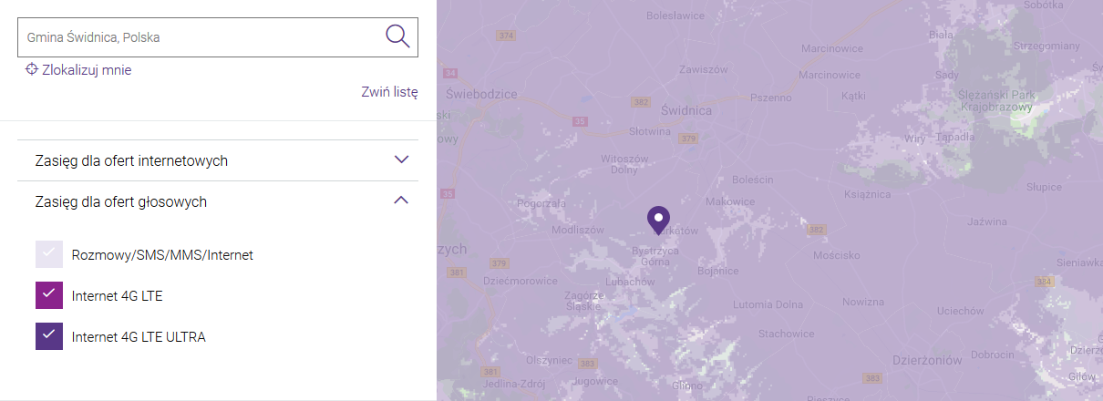
Źródło: https://www.play.pl, stan na 21.01.2019 r.
Schemat 7. Orientacyjny zasięg dla ofert internetowych dla przykładowej sieci komórkowej [2019].
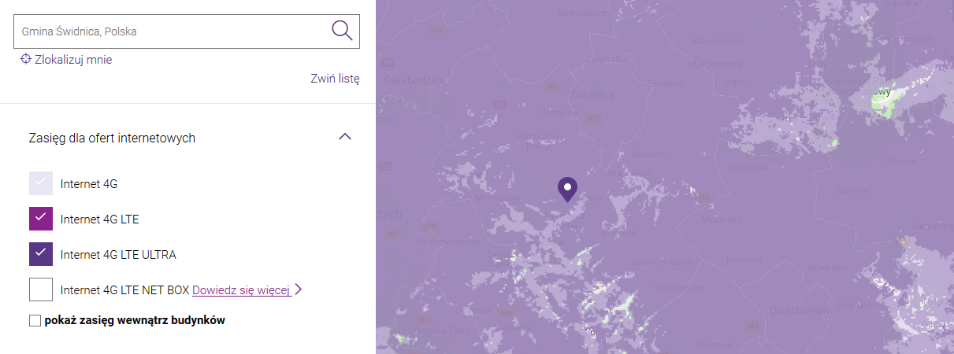
Zasięg wewnątrz budynków:
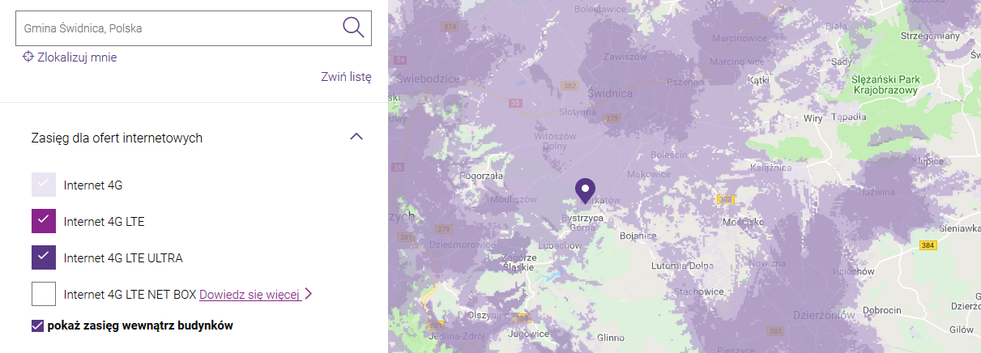
Źródło: https://www.play.pl, stan na 21.01.2019 r.
TABELA 56. Wydatki na gospodarkę komunalną i ochronę środowiska (dział 900) [2012-2019].
Wydatki [zł]: | 2012 | 2013 | 2014 | 2015 | 2016 | 2017 | 2018 | 2019 | Zmiana 2018-2019
ogółem | 2 094 701,07 | 3 147 805,36 | 3 573 479,06 | 4 090 640,01 | 4 150 401,37 | 4 580 976,25 | 6 148 728,04 | 7 999553,98 | 30,1%↑
wydatki bieżące ogółem | 1 438 707,25 | 2 097 589,10 | 2 534 987,61 | 3 084 978,86 | 3 230 745,33 | 3 606 684,30 | 4 218 713,07 | 5 118188,60 | 21,3%↑
wydatki majątkowe ogółem | 655 993,82 | 1 050 216,26 | 1 038 491,45 | 1 005 661,15 | 919 656,04 | 974 291,95 | 1 930 014,97 | 2 881365,38 | 49,3%↑
oczyszczanie miast i wsi | 390 409,17 | 452 642,64 | 217 225,17 | 308 645,99 | 311 614,13 | 397 635,75 | 436 594,13 | 476 386,84 | 9,1%↑
utrzymanie zieleni | 27 371,01 | 29 999,05 | 28 695,75 | 33 680,13 | 38 439,00 | 76 110,42 | 59 986,76 | 147 639,59 | 146,1%↑
oświetlenie ulic, placów i dróg | 899 659,21 | 908 866,45 | 936 036,56 | 934 332,95 | 1 058 628,15 | 937 297,53 | 942 993,43 | 1 074320,80 | 13,9%↑
ochrona powietrza atmosferycznego i klimatu | 0,00 | 0,00 | 0,00 | 48 165,00 | 111 451,30 | 256 316,58 | 1 419 764,05 | 2 190723,17 | 54,3%↑
gospodarka ściekowa i ochrona wód | 439 786,24 | 938 568,24 | 688 317,66 | 694 011,81 | 450 670,70 | 510 642,89 | 402 429,21 | 366 746,02 | -8,9%↓
gospodarka odpadami | 36 538,38 | 587 441,72 | 1 430 198,04 | 1 824 736,63 | 1 835 847,41 | 2 198 504,14 | 2 655 943,35 | 3 336676,33 | 25,6%↑
Źródło: opracowanie własne na podstawie danych GUS.

Dokumenty
 | Nazwa dokumentu | Uchwała przyjmująca
 | Program Ochrony Środowiska | Uchwała nr XIII/90/2015 z dnia 10 września 2015 r.
 | Plan Gospodarki Niskoemisyjnej dla Gminy Świdnica | Uchwała na XX/167/2016 Rady Gminy Świdnica z dnia 22 stycznia 2016 roku w sprawie przyjęcia do realizacji Planu Gospodarki Niskoemisyjnej dla Gminy Świdnica
 | Program przydomowych oczyszczalni ścieków lub szczelnych zbiorników bezodpływowych na ścieki bytowo-gospodarcze | Uchwała IV/33/2019 Rady Gminy Świdnica z dnia 24 stycznia 2019. w sprawie szczegółowych warunków udzielania dotacji celowej w 2019 roku na dofinansowanie budowy przydomowych oczyszczalni ścieków lub szczelnych zbiorników bezodpływowych na ścieki bytowo-gospodarcze, w celu uporządkowania gospodarki wodno-ściekowej na terenie Gminy Świdnica

Inwestycje i działania 2019
W zakresie infrastruktury technicznej w gminie w 2019 roku zrealizowane zostały m.in. następujące inwestycje i działania:
TABELA 57. Najważniejsze inwestycje w zakresie infrastruktury technicznej zrealizowane w 2019 roku.
Lp. | Nazwa | Lokalizacja | Kwota [PLN] | Nazwa dokumentu będącego podstawą realizacji inwestycji
1 | Budowa kanalizacji sanitarnej w Makowicach i Wilkowie wraz z kolektorem tłocznym | Makowice, Pszenno | 851 848,42 Dofinansowaniu ze środków PROW 2014-2020 wartości:  508 721,84 | Strategia Rozwoju Gminy Świdnica na lata 2014 – 2020  Program ochrony środowiska dla Gminy Świdnica na lata 2014-2017 z uwzględnieniem lat 2018-2021  Lokalny Program Rewitalizacji Gminy Świdnica na lata 2017-2022
2 | Budowa kanalizacji sanitarnej wraz z oczyszczalnią ścieków dla aglomeracji Lutomia Dolna w ramach RPO ZIT AW na lata 2014-2020 | Lutomia Dolna | 227 550,00 | Strategia Rozwoju Gminy Świdnica na lata 2014 – 2020  Program ochrony środowiska dla Gminy Świdnica na lata 2014-2017 z uwzględnieniem lat 2018-2021  Lokalny Program Rewitalizacji Gminy Świdnica na lata 2017-2022
3 | Rozbudowę sieci wodociągowej  i kanalizacyjnej,  w tym budowa sieci wodociągowej  i kanalizacji sanitarnej na osiedlu w Pszennie | Pszenno | 400 00,00 | Strategia Rozwoju Gminy Świdnica na lata 2014 – 2020  Program ochrony środowiska dla Gminy Świdnica na lata 2014-2017 z uwzględnieniem lat 2018-2021  Lokalny Program Rewitalizacji Gminy Świdnica na lata 2017-2022
4 | Pokrycie kosztów niekwalifikowanych (poza projektowych) w ramach projektu pn. „Uporządkowanie gospodarki wodno-ściekowej w Gminie Świdnica” realizowanego  ze środków POIiŚ  2014-2020 | Komorów | 300 000,00 | Strategia Rozwoju Gminy Świdnica na lata 2014 – 2020  Program ochrony środowiska dla Gminy Świdnica na lata 2014-2017 z uwzględnieniem lat 2018-2021  Lokalny Program Rewitalizacji Gminy Świdnica na lata 2017-2022
5 | Zadania inwestycyjne w ramach porządkowania gospodarki wodno- ściekowej w Gminie | Gmina Świdnica | 173 384,11 | Strategia rozwoju gminy Świdnica na lata 2014 – 2020  Program Ochrony Środowiska
6 | Budowa przydomowych oczyszczalni ścieków | Krzczonów, Miłochów, Niegoszów, Gogołów, Modliszów, Panków, Pogorzała, Stachowice, Sulisławice, Wieruszów, Wiśniowa, Makowice | 119 260,98 | Strategia rozwoju gminy Świdnica na lata 2014 – 2020  Program ochrony środowiska dla Gminy Świdnica na lata 2014-2017 z uwzględnieniem lat 2018-2021  Program dofinansowania do budowy przydomowych oczyszczalni ścieków lub szczelnych zbiorników bezodpływowych w miejscowościach, w których budowa zbiorczej kanalizacji sanitarnej jest technicznie lub ekonomicznie nieuzasadniona
7 | Dotacja celowa na dofinansowanie inwestycji związanych z podłączeniem nieruchomości do kanalizacji sanitarnej w miejscowości Wilków | Wilków | 49 610,77 | Strategia Rozwoju Gminy Świdnica na lata 2014 – 2020  Program ochrony środowiska dla Gminy Świdnica na lata 2014-2017 z uwzględnieniem lat 2018-2021  Lokalny Program Rewitalizacji Gminy Świdnica na lata 2017-2022
8 | Modernizacja oświetlenia ulicznego | Wykonanie dokumentacji projektowo-kosztorysowej oświetlenia dróg. Łącznie w 2019 r. wykonano 63 nowe punkty oświetleniowe na terenie gminy | 321 160,16 | Strategia rozwoju gminy Świdnica na lata 2014 - 2020  Program ochrony środowiska dla Gminy Świdnica na lata 2014-2017 z uwzględnieniem lat 2018-2021  Plan Gospodarki Niskoemisyjnej dla Gminy Świdnica
9 | Utrzymanie estetyki wsi przez Sołectwa w ramach Funduszu Sołeckiego | Gmina Świdnica | 206 297,10 zł | Strategia rozwoju gminy Świdnica na lata 2014 – 2020

TABELA 58. Najważniejsze działania w zakresie infrastruktury technicznej zrealizowane w 2019 roku.

Lp. | Nazwa | Lokalizacja | Opis | Nazwa dokumentu będącego podstawą realizacji działania
1 | Budowa kanalizacji sanitarnej wraz z oczyszczalnią ścieków dla Aglomeracji Lutomia Dolna | Aglomeracja Lutomia Dolna | Wykonanie III etapu dokumentacji projektowej | Strategia rozwoju gminy Świdnica na lata 2014 – 2020  Program ochrony środowiska dla Gminy Świdnica na lata  2014-2017 z uwzględnieniem lat 2018-2021

PLANOWANIE PRZESTRZENNE

Planowanie miejscowe
Na obszarze gminy Świdnica obowiązuje Studium uwarunkowań i kierunków zagospodarowania przestrzennego gminy Świdnica przyjęte uchwałą nr XI/65/2015 Rady Gminy Świdnica z dnia 18 czerwca 2015 roku w sprawie uchwalenia Studium uwarunkowań i kierunków zagospodarowania przestrzennego Gminy Świdnica – edycja 2015. W 2019 roku rozpoczęto procedurę zmiany Studium uwarunkowań i kierunków zagospodarowania przestrzennego. W 2019 roku przyjętych zostało 14 planów miejscowych oraz przystąpiono do 7 zmian prawa miejscowego dla kolejnych terenów.
TABELA 59. Miejscowe plany zagospodarowania przestrzennego [2012-2019].
 | 2013 | 2014 | 2015 | 2016 | 2017 | 2018 | 2019
plany zagospodarowania przestrzennego ogółem [szt.] | 108 | 104 | 109 | 118 | 126 | 135 | 149
powierzchnia gminy objęta obowiązującymi planami ogółem [ha] | 11 986 | 17 673 | 17 984 | 17 984 | 18 069 | − | 18 071
udział powierzchni objętej obowiązującymi miejscowymi planami zagospodarowania przestrzennego w powierzchni ogółem [%] | 57,7 | 85,0 | 86,5 | 86,5 | 86,9 | − | −
projekty planów ogółem [szt.] | 27 | 22 | 12 | 20 | 16 | − | 7
odsetek projektów planów, których sporządzanie trwa dłużej niż 3 lata [%] | 40,7 | 13,6 | 33,3 | 20,0 | 18,8 | − | 42,9
powierzchnia objęta projektami planów ogółem [ha] | 9 243 | 2 504 | 337 | 333 | 64 | − | 153
Źródło: opracowanie własne na podstawie danych GUS.

Dokumenty
 | Nazwa dokumentu | Uchwała przyjmująca
 | Studium uwarunkowań i kierunków zagospodarowania przestrzennego gminy Świdnica | Uchwała nr XI/65/2015 Rady Gminy Świdnica z dnia 18 czerwca 2015 roku w sprawie uchwalenia Studium uwarunkowań i kierunków zagospodarowania przestrzennego Gminy Świdnica – edycja 2015
 | Lokalny Program Rewitalizacji Gminy Świdnica na lata 2017-2022 | Uchwała nr XLVII/427/2017 Rady Gminy Świdnica z dnia 22 września 2017 r.

TABELA 60. Wykaz obowiązujących MPZP na terenie gminy [2019].
Lp. | Nazwa lub lokalizacja MPZP | Uchwała przyjmująca | Powierzchnia MPZP [ha]
1. | Witoszów Dolny (poligon) | XXXXI/274/97 z dn. 23.04.1997 | 6 0,00
2. | Lutomia Górna dz. nr 436/6, 435/12 | XLIX/367/97 z dn. 22.12.1997 | 0,78
3. | Lutomia Górna dz. nr 435/8,435/9 | XLIX/368/97 z dn. 22.12.1997 | 0,68
4. | Bojanice dz. nr 49/2 | XLIX/370/97 z dn. 22.12.1997 | 0,43
5. | Grodziszcze dz. nr 208/1 | XLIX/377/97 z dn. 22.12.1997 | 0,12
6. | Grodziszcze dz. nr 324 | XLIX/379/97 z dn. 22.12.1997 | 0,25
7. | Grodziszcze dz. nr 511/2 | XLIX/383/97 z dn. 22.12.1997 | 0,31
8. | Grodziszcze i Krzczonów (teren górniczy) | IV/27/98 z dn. 17.12.1998 | 19,6
9. | Krzczonów dz. nr 58/8 | XXVIII/254/2000 z dn. 15.06.2000 | 0,81
10. | Mokrzeszów dz. nr 726/2, 725/3 | XXXV/329/2000 z dn. 21.12.2000 | 0,30
11. | Lutomia Dolna dz. nr 477/2 | XXXXII/377/2001 z dn. 28.05.2001 | 0,48
12. | Lutomia Dolna (Stachowiczki) dz. nr 699/3 (cz), 687/1, 588, 696, 698, 688, 697 | LVII/529/2002 z dn. 06.06.2002 | 1,80
13. | Witoszów Dolny (poligon) dz. nr 720 | VII/74/2003 z dn. 29.04.2003 | 25,37
14. | Krzczonów dz. nr 152 | VII/75/2003 z dn. 29.04.2003 | 3,87
15. | Mokrzeszów dz. nr 437/3, 437/9, 437/10, 437/11 | XXV/330 z dn. 5.08.2004 | 0,49
16. | Mokrzeszów 532/2, 537/2 | XXXVII/434/2005 z dn. 25.05.2005 | 1,30
17. | Obręb Boleścin | XLVII/478/2005 z dn. 29.12.2005 | 440,00
18. | Obręb Burkatów | XLVII/479/2005 z dn. 29.12.2005 | 365,82
19. | Obręb Bystrzyca Dolna | XLVII/480/2005 z dn. 29.12.2005 | 386,73
20. | Obręb Bystrzyca Górna | XLVII/481/2005 z dn. 29.12.2005 | 929,42
21. | Obręb Lubachów | XLVII/482/2005 z dn. 29.12.2005 | 637,41
22. | Obręb Makowice | XLVII/483/2005 z dn. 29.12.2005 | 442,08
23. | Obręb Miłochów | XLVII/484/2005 z dn. 29.12.2005 | 386,49
24. | Obręb Modliszów | XLVII/485/2005 z dn. 29.12.2005 | 1262,23
25. | Obręb Opoczka | XLVII/486/2005 z dn. 29.12.2005 | 202,37
26. | Obręb Pogorzała | XLVII/487/2005 z dn. 29.12.2005 | 679,65
27. | Obręb Witoszów Dolny | XLVII/488/2005 z dn. 29.12.2005 | 1584,00
28. | Obręb Witoszów Górny | XLVII/489/2005 z dn. 29.12.2005 | 582,84
29. | Obejście Miasta Świdnicy | LIII/518/06 z dn. 30.03.2006 | 1195,50
30. | Obręb Wilków oraz część wsi Pszenno | LIII/519/06 z dn. 30.03.2006 | 1342,90
31. | Słotwina dz. nr 98/4 | XII/66/2007 z dn. 31.05.2007 | 0,25
31. | Bystrzyca Górna dz. nr 68/18-21 | XXV/214/2008 z dn. 10.04.2008 | 0,63
32. | Bystrzyca Górna dz. nr 227, 293, 222, 223/1-6, 225, 221, 224 | XXXII/265/08 z dn. 5.08.2008 | 9,55
33. | Pszenno rejon ulic Dalekiej i Akacjowej dz. nr 170/2, 601/3, 601/5, 423/1 | XXXIII/272/2008 z dn. 11.09.2008 | 9,04
34. | Boleścin dz. nr 60/4, 61 | XLVI/393/2009 z dn. 28.05.2009 | 1,21
35. | Burkatów dz. nr 194/2 | XLVI/394/2009 z dn. 28.05.2009 | 0,20
36. | Burkatów dz. nr 379/1, 379/2, 391/2 | XLVI/395/2009 z dn. 28.05.2009 | 0,97
37. | Bystrzyca Górna dz. nr 189 | XLVI/396/2009 z dn. 28.05.2009 | 0,40
38. | Modliszów dz. nr 330, 335 | XLVI/397/2009 z dn. 28.05.2009 | 1,90
39. | Pogorzała dz. nr 14/4, 16/5 | XLVI/398/2009 z dn. 28.05.2009 | 0,60
40. | Słotwina dz. nr 51 | XLVI/399/2009 z dn. 28.05.2009 | 4,00
41. | Witoszów Dolny dz. nr 772,620, 448/17, 448/18, 785, 776/10, 777 | XLVI/400/2009 28.05.2009 | 3,80
42. | Witoszów Górny dz. nr 73, 25/2, 27/1, 27/2, 71/2, 68/3, 240, 241 | XLVI/401/2009 z dn. 28.05.2009 | 2,06
43. | Obręb Niegoszów | LXII/511/2010 z dn. 29.03.2010
44. | Obręb Panków | LXII/512/2010 z dn. 29.03.2010
45. | Obręb Sulisławice | LXIV/522/2010 z dn. 21.04.2010 | 210
46. | Obręb Wiśniowa | LXIV/523/2010 z dn. 21.04.2010 | 156
47. | Wilków dz. nr 18/1 | LXIV/525/2010 z dn. 21.04.2010 | 0,39
48. | Jagodnik dz. nr 96/13, 96/38, 96/39, 96/40 | LXXV/619/2010 z dn. 10.11.2010 | 2,63
49. | Opoczka dz. nr 82/7 | LXXV/618/2010 z dn. 10.11.2010 | 1,53
50. | Pszenno część dz. nr 65 | LXXV/616/2010 z dn. 10.11.2010 | 3,30
51. | Obręb Grodziszcze – w części przeznaczonej do zalesienia bądź wprowadzenia zakazu zabudowy | XXX/194/2012 z dn. 31.07.2012 | 807,91
52. | Lubachów – zm. jednostkowe dz. nr 111/4,5,6 i 57/8 | XXX/196/2012 z dn. 31.07.2012 | 2,42
53. | Miłochów – zm. jednostkowe dz. nr 82, 83, 55, 56, 48, 49, 50, 51, 52, 179/3, 61/1 | XXX/197/2012 z dn. 31.07.2012 | 4,33
54. | Opoczka – zm. jednostkowe dz. nr 99 | XXX/199/2012 z dn. 31.07.2012 | 0,43
55. | Pogorzała – zm. jednostkowe dz. nr 141/1,141/3, 72, 18/1, 32/1, 32/3, 19/1, 19/3, 19/4, 112, 107/6 i 107/7 | XXX/200/2012 z dn. 31.07.2012 | 10,80
56. | Pszenno – zm. jednostkowe | XXX/201/2012 z dn. 31.07.2012 | 4,57
57. | Słotwina – zm. jednostkowe | XXX/202/2012 z dn. 31.07.2012 | 2,96
58. | Wilków – zm. jednostkowe | XXX/203/2012 z dn. 31.07.2012 | 2,91
59. | Witoszów Górny – zm. jednostkowe | XXX/204/2012 z dn. 31.07.2012 | 21,00
60. | Boleścin – zm. jednostkowe | XXXI/212/2012 z dn. 7.09.2012 | 17,74
61. | Makowice – zm. jednostkowe (Jaworski) dz. nr 83, 84, 85 | XXXI/214/2012 z dn. 7.09.2012 | 2,95
62. | Makowice, Witoszów Dolny, Witoszów Górny – zm. jednostkowe (Libra) | XXXI/215/2012 z dn. 7.09.2012
63. | Bystrzyca Górna – zm. jednostkowa okolice  dz. nr 217/16 | XXXIV/234/2012 z dn. 05.11.2012 | 1,34
64. | Opoczka cz.dz. nr 1 | XXXIV/235/2012 z dn. 5.11.2012 | 0,43
65. | Witoszów Dolny – zm. jednostkowe | XXXIV/236/2012 z dn. 05.11.2012 | 17,55
66. | Jagodnik - zm. jednostkowe | XXXIV/237/2012 z dn. 05.11.2012 | 6,44
67. | Burkatów – jednostkowe (Jaworski) | XLII/303/2013 z dn. 21.03.2013 | 9,84
68. | Bystrzyca Dolna – jednostkowe (Jaworski) | XLII/304/2013 z dn. 21.03.2013 | 12,54
69. | Bystrzyca Górna – jednostkowe (Jaworski) | XLII/305/2013 z dn. 21.03.2013 | 10,05
70. | Modliszów – jednostkowe (Jaworski) | XLII/306/2013 z dn. 21.03.2013 | 15,12
71. | Pszenno dz. nr 65/…, 64, 63, 62, 61 | XLV/337/2013 z dn. 29.05.2013 | 15,58
72. | Bystrzyca Górna (Pankiewicz, Libra) | XLVI/346/2013 z dn. 28.06.2013 | 1,57
73. | Bystrzyca Górna (Pankiewicz, Libra) | XLVI/347/2013 z dn. 28.06.2013 | 0,43
74. | Bystrzyca Dolna (U-spółka wodociągowa) | XLIX/364/2013 z dn. 23.09.2013 | 0,60
75. | Burkatów (wiata na boisku) | L/372/2013 z dn. 10.10.2013 | 1,10
76. | Bystrzyca Górna (szkoła) | L/373/2013 z dn. 10.10.2013 | 0,82
77. | Panków | L/374/2013 z dn. 10.10.2013 | 0,34
78. | Witoszów Dolny (była farma lisów) | L/375/2013 z dn. 10.10.2013 | 3,50
79. | Obręb Lutomia Dolna | LIV/463/2014 z dn. 27.02.2014
80. | Obręb Krzyżowa | LVIII/503/2014 z dn. 26.06.2014 | 444,67
81. | Obręb Wieruszów | LVIII/504/2014 z dn. 26.06.2014 | 193,09
82. | Obręb Bojanice | LIX/511/2014 z dn. 11.07.2014 | 1130,0
83. | Obręb Mokrzeszów | LIX/512/2014 z dn. 11.07.2014 | 1707,70
84. | Obręb Komorów | LXI/519/2014 z dn. 27.08.2014 | 554,56
85. | Pszenno ANR | LXI/520/2014 z dn. 27.08.2014 | 1,43
86. | Wiśniowa ANR | LXI/521/2014 z dn. 27.08.2014 | 1,40
87. | Obręb Gogołów | LXIII/563/2014 z dn. 24.10.2014 | 576,69
88. | Obręb Krzczonów | LXIII/564/2014 z dn. 24.10.2014 | 330,41
89. | Pn. cz. Mokrzeszów | LXIII/565/2014 z dn. 24.10.2014 | 4,80
90. | Obręb Lutomia Górna | V/25/2015 z dn. 19.01.2015
91. | Obręb Grodziszcze – centrum wsi | V/24/2015 z dn. 19.01.2015
92. | Witoszów Dolny – basen | VII/32/2015 z dn. 26.02.2015 | 1,04
93. | Zawiszów PUO | XI/66/2015 z dn. 18.06.2015 | 32,0
94. | Bystrzyca Dolna (P/U – Rośkowicz) MŚ | XII/82/2015 z dn. 27.07.2015 | 1,94
95. | Bystrzyca Górna (zmiana linii zabudowy na Osiedlu Sowim) MŚ | XII/83/2015 z dn. 27.07.2015 | 0,67
96. | Lubachów (rozszerzenie usług) MŚ | XII/84/2015 z dn. 27.07.2015 | 1,50
97. | Pszenno (DOM Jelenia Góra) | XVI/119/2015 z dn. 29.10.2015 | 2,50
98. | Wilków (DOM Jelenia Góra) | XVI/120/2015 z dn. 29.10.2015 | 0,15
99. | Witoszów Górny (DOM Jelenia Góra) | XVI/121/2015 z dn. 29.10.2015 | 0,23
100. | Bystrzyca Dolna (MŚ) | XVII/145/2015 z dn. 26.11.2015 | 2,71
101. | Opoczka (MŚ) | XVII/146/2015 z dn. 26.11.2015 | 0,91
102. | Miłochów (MŚ) | XVII/147/2015 z dn. 26.11.2015 | 0,50
103. | Krzczonów (Libra) - RM | XXVIII/219/2016 z dn. 02.06.2016 | 1,14
104. | Makowice (MŚ) | XXVIII/220/2016 z dn. 02.06.2016 | 3,55
105. | Słotwina (DOM Jelenia Góra) | XXIX/239/2016 z dn. 30.06.2016 | 7,33
106. | Pogorzała (DOM Jelenia Góra) | XXIX/240/2016 z dn. 30.06.2016 | 2,47
107. | Boleścin (DOM Jelenia Góra) | XXIX/241/2016 z dn. 30.06.2016 | 1,12
108. | Obszarów położonych we wsi Jagodnik (MŚ) | XXX/251/2016 z dn. 25.08.2016 | 7,97
109. | Obszarów położonych we wsi Bystrzyca Górna (MŚ) | XXX/250/2016 z dn. 25.08.2016 | 2,07
110. | Wsi Witoszów Dolny (FJ) | XXX/249/2016 z dn. 25.08.2016 | 8,79
111. | Dla obszaru zawartego w granicach pasa drogowego drogi Lutomia Dolna – Wieruszów (MŚ) | XXXI/259/2016 z dn. 07.09.2016 | 3,88
112. | Obszaru położonego we wsi Bystrzyca Dolna | XLII/359/2017 z dn. 11.05.2017 | 0,35
113. | Obszaru położonego we wsi Grodziszcze | XLII/360/2017 z dn. 11.05.2017 | 0,37
114. | Obszarów położonych we wsi Komorów | XLII/361/2017 z dn. 11.05.2017 | 0,66
115. | Obszarów położonych we wsi Lutomia Górna | XLII/363/2017 z dn. 11.05.2017 | 1,33
116. | Obszaru położonego we wsi Makowice | XLII/364/2017 z dn. 11.05.2017 | 0,78
117. | Obszaru położonego we wsi Panków | XLII/365/2017 z dn. 11.05.2017 | 5,08
118. | Obszaru położonego we wsi Pszenno | XLII/366/2017 z dn. 11.05.2017 | 1,00
119. | Obszarów położonych we wsi Wiśniowa | XLII/367/2017 z dn. 11.05.2017 | 1,30
120. | Obszarów położonych we wsi Witoszów Dolny | XLII/368/2017 z dn. 11.05.2017 | 7,45
121. | Obszaru położonego we wsi Krzczonów | XLII/362/2017 z dn. 11.05.2017 | 0,59
122. | Obszarów położonych we wsi Lubachów | XLVI/421/2017 z dn. 07.09.2017 | 2,20
123. | Obszaru położonego we wsi Miłochów | XLVI/422/2017 z dn. 07.09.2017 | 1,64
124. | Obszaru położonego we wsi Zawiszów | XLVI/423/2017 z dn. 07.09.2017 | 151,8
125. | Obszaru położonego we wsi Opoczka | LII/475/2017 z dn. 28.12.2017 | 4,65
126. | Obszarów położonych we wsi Bojanice | LII/476/2017 z dn. 28.12.2017 | 0,92
127. | Dla obszaru położonego we wsi Makowice | LIV/490/2018 z dn. 25.01.2018 | 4,60
128. | Dla obszaru położonego we wsi Niegoszów | LIV/491/2018 z dn. 25.01.2018 | 2,46
129. | Dla obszaru zawartego w granicach pasa drogowego we wsi Wiśniowa | LIV/489/2018 z dn. 25.01.2018 | 0,63
130. | Obszar we wsi Bojanice | II/15/2018 z dn. 29.11.2018 | 0,87
131. | Obszar we wsi Bystrzyca Dolna | II/16/2018 z dn. 29.11.2018 | 0,20
132. | Obszar we wsi Jagodnik | II/17/2018 z dn. 29.11.2018 | 0,64
133. | Obszar we wsi Zawiszów | II/19/2018 z dn. 29.11.2018 | 0,58
134. | Obszar we wsi Lutomia Górna | II/18/2018 z dn. 29.11.2018 | 1,26
135. | Obszar we wsi Pogorzała | II/27/2018 z dn. 28.12.2018 | 2,15
136. | Obszary we wsi Słotwina | V/47/2019 z dn. 28.02.2019 r. | 8,9817
137. | Obszary we wsi Panków | V/48/2019 z dn. 28.02.2019 r. | 0,5485
138. | Obszary we wsi Słotwina | VII/75/2019 z dn. 30.04.2019 r. | 6,10
139. | Obszary we wsi Gogołów | VII/75/2019 z dn. 30.04.2019 r. | 7,4831
140. | Obszary we wsi Boleścin | XII/123/2019 z dn. 29.08.2019 r. | 10,0549
141. | Obszary we wsi Burkatów | XII/124/2019 z dn. 29.08.2019 r. | 10,0549
142. | Obszary we wsi Witoszów Dolny | XII/125/2019 z dn. 29.08.2019 r. | 7,6468
143. | Obszary we wsi Słotwina | XII/126/2019 z dn. 29.08.2019 r. | 1,3655
144. | Obszar we wsi Makowice | XII/127/2019 z dn. 29.08.2019 r. | 0,9950
145. | Obszar we wsi Grodziszcze | XII/128/2019 z dn. 29.08.2019 r. | 1,3266
146. | Obszary we wsi Wiśniowa | XII/129/2019 z dn. 29.08.2019 r. | 1,7884
147. | Obszary we wsi Lutomia Dolna | XII/130/2019 z dn. 29.08.2019 r. | 1,7884
148. | Obszary w Makowicach i Opoczce (m.in. boisko) | XVII/191/2019 z dn. 19.12.2019 r. | 6,7747
149. | Obszar w Modliszowie | XVII/192/2019 z dn. 19.12.2019 r. | 0,2198
150. | Obszar w Mokrzeszowie (teren przy szkole) | XVII/193/2019 z dn. 19.12.2019 r. | 0,9851
151. | Obszar w Pszennie (budynek wielorodzinny, cmentarz) | XVII/194/2019 z dn. 19.12.2019 r. | 4,8373
Źródło: opracowanie własne na podstawie danych Urzędu Gminy Świdnica
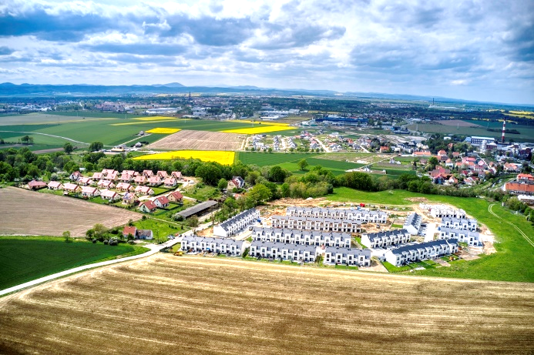
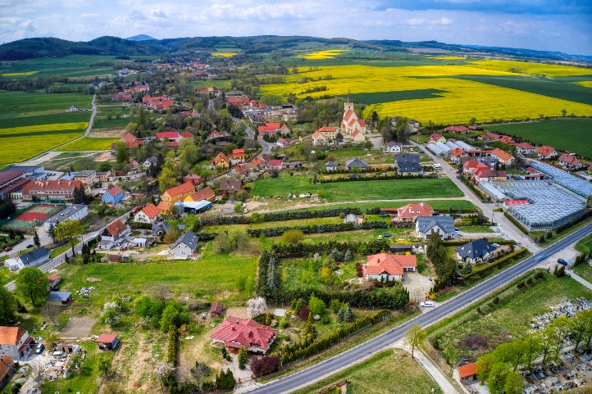
Nowe budownictwo mieszkaniowe w Pszennie i Witoszowie Dolnym – widok z lotu ptaka

Decyzje administracyjne
Zwiększenie powierzchni gminy objętej miejscowymi planami zagospodarowania przestrzennego pozwoliło na zmniejszenie liczby wydawanych decyzji o warunkach zabudowy i zagospodarowania terenu na podstawie ustawy z dnia 27 marca 2003 roku o planowaniu i zagospodarowaniu przestrzennym o blisko 83 % ogółem − z 23 w 2013 roku do 4 w 2019 roku. Wśród ww. decyzji dominowały WZ dotyczące zabudowy mieszkaniowej.
TABELA 61. Wydane decyzje o warunkach zabudowy i zagospodarowania terenu na podstawie ustawy z dnia 27 marca 2003 r. o planowaniu i zagospodarowaniu przestrzennym [2012-2019].
 | 2013 | 2014 | 2015 | 2016 | 2017 | 2019
decyzje o ustaleniu lokalizacji inwestycji celu publicznego | 8 | 6 | 2 | 2 | 0 | 1
decyzje o warunkach zabudowy ogółem | 23 | 30 | 3 | 6 | 10 | 4
decyzje dotyczące zabudowy mieszkaniowej wielorodzinnej | 1 | 0 | 0 | 0 | 1 | 0
decyzje dotyczące zabudowy mieszkaniowej jednorodzinnej | 16 | 19 | 0 | 4 | 5 | 3
decyzje dotyczące zabudowy usługowej | 5 | 6 | 0 | 0 | 0 | 1
decyzje dotyczące innej zabudowy | 1 | 5 | 3 | 2 | 4 | 0
Źródło: opracowanie własne na podstawie danych GUS.

Inwestycje i działania 2019
W zakresie planowania przestrzennego i rewitalizacji w gminie w 2019 roku zrealizowane zostały m.in. następujące działania:
TABELA 62. Najważniejsze działania w zakresie planowania przestrzennego zrealizowane w 2019 roku.
Lp. | Nazwa | Opis
1 | Uchwała nr VII/76/2019 z 30.04.2019 r. | Przystąpienie do opracowania MPZP dla obszaru położonego we wsi Modliszów
2 | Uchwała nr VII/77/2019 z 30.04.2019 r. | Przystąpienie do opracowania MPZP dla obszarów położonych we wsiach Makowice i Opoczka
3 | Uchwała nr VII/78/2019 z 30.04.2019 r. | Przystąpienie do opracowania MPZP dla obszaru położonego we wsi Mokrzeszów
4 | Uchwała nr XV/149/2019 z 7.11. 2019 r.  Uchwała nr XII/120/2019 z 29.08.2019 r. | Przystąpienie do opracowania mpzp dla obszarów położonych we wsi Pszenno
5 | Uchwała nr XII/121/2019 z 29.08.2019 r. | Przystąpienie do opracowania mpzp dla obszaru położonego we wsi Witoszów Dolny
6 | Studium zagospodarowania i kierunków zagospodarowania przestrzennego | Wykonanie I etapu Studium uwarunkowań i kierunków zagospodarowania przestrzennego Gminy Świdnica
7 | System Informacji Przestrzennej | I etap uruchomienia aplikacji systemu informacji przestrzennej
Źródło: opracowanie własne na podstawie danych Urzędu Gminy Świdnica
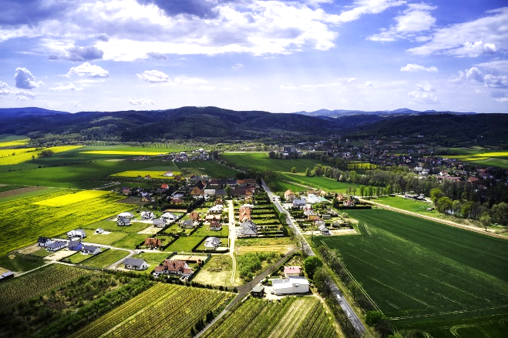
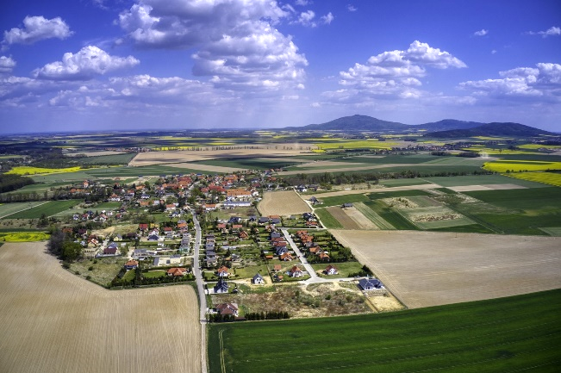
Nowe budownictwo mieszkaniowe w Boleścinie i Burkatowie – widok z lotu ptaka

WSPÓŁPRACA WEWNĘTRZNA I ZEWNĘTRZNA

Współpraca wewnętrzna
Organizacje pozarządowe (NGO) działają na rzecz wybranego interesu i nie kierując się osiągnięciem zysku, stanowią one ponadto znaczny potencjał społeczny. Tworzone są przez ludzi autentycznie zaangażowanych w problemy społeczne i zainteresowanych działaniami na rzecz mieszkańców gminy Świdnica. Priorytetem gminy Świdnica jest jak najlepsze zaspokajanie zbiorowych potrzeb wspólnoty, którą tworzą jej mieszkańcy, a aktywna współpraca z organizacjami pozarządowymi i liderami środowisk lokalnych, jest jednym z elementów efektywnego kierowania jej rozwojem. W ramach współpracy z NGO w ubiegłych latach zrealizowane zostały m.in. następujące projekty:
- Rok 2018:
Na podstawie art. 11 ust. 1 i 2 i art. 13 ustawy z dnia 24 kwietnia 2003 r. o działalności pożytku publicznego i o wolontariacie (Dz. U. z 2018 r. poz. 450 z późn.zm.) oraz Uchwały nr L/449/2017 Rady Gminy Świdnica z dnia 23 listopada 2017 roku w sprawie przyjęcia „Programu współpracy Gminy Świdnica z organizacjami pozarządowymi oraz podmiotami, o których mowa w art. 3 ust. 3 ustawy z dnia 24 kwietnia 2003 r. o działalności pożytku publicznego i o wolontariacie na 2018 rok”, Wójt Gminy Świdnica ogłaszał otwarty konkurs ofert na wsparcie realizacji zadań gminy w zakresie kultury, sztuki i edukacji:
- „100 lat Polsko!” - realizowane przez Stowarzyszenie Przyjaciół Komorowa „Dwa Dęby”.
- „Bystrzyca Górna Moja Mała-Wielka Ojczyzna” - realizowane przez Stowarzyszenie Przyjaciół Bystrzycy Górnej „Trzy Sosny”.
- „Patriotyzm oznacza umiłowanie tego co ojczyste” - realizowane przez Stowarzyszenie Na Rzecz Rozwoju i Promocji Wsi Grodziszcze „Sztafeta Pokoleń”.
- Rok 2019:
Na podstawie art. 11 ust. 1 i 2 i art. 13 ustawy z dnia 24 kwietnia 2003 r. o działalności pożytku publicznego i o wolontariacie (Dz.. U. z 2018 r. poz. 450 z późn.zm.) Wójt Gminy Świdnica ogłaszał otwarty konkurs ofert na wsparcie realizacji zadań gminy w zakresie wyłapywania i opieki nad bezpańskimi psami.
- Wyłapywanie bezpańskich psów, transport psów do schroniska, opieka nad bezpańskimi psami w schronisku – realizowane przez Fundację „Mam Pomysł”.
TABELA 63. Wykaz dotacji udzielonych organizacjom pozarządowym w 2019 roku.
Nazwa stowarzyszenia | Dotacje [zł]
 | 2018 | 2019
Stowarzyszenie Przyjaciół Zwierząt „AZYL” | 75 000 | 75 000
Gminny Ludowy Klub Sportowy | 239 134 | 244 634
Źródło: Urząd Gminy Świdnica.
Od 1 kwietnia 2016 roku gmina Świdnica wita nowo narodzonych mieszkańców gminy pakietem powitalnym, w ramach akcji Największy Skarb Gminy to Ty. Do chwili obecnej listy gratulacyjne i środki pielęgnacyjne powędrowały do ponad 668 noworodków, a ich łączna wartość to 62 tys. zł. Od 2019 roku oprócz listu gratulacyjnego, środków pielęgnacyjnych pakiet powitalny poszerzony został o poradnik pediatryczny dla rodziców noworodka. Ponadto każdą parę bliźniąt urodzonych i zameldowanych w gminie Świdnica w 2019 roku witamy kwotą 1000 zł. Od 2016 roku każdy 18-latek wraz z osiągnięciem pełnoletniości otrzymuje od Wójta Gminy Świdnica list gratulacyjny.

Współpraca zewnętrzna
Gmina Świdnica współpracuje z sąsiadującymi samorządami subregionu wałbrzyskiego i jeleniogórskiego w ramach realizacji Strategii rozwoju społeczno-gospodarczego południowej i zachodniej części Dolnego Śląska, zwanej „Strategia Rozwoju Sudety 2030”.
Współpraca zewnętrzna prowadzona jest także w ramach Aglomeracji Wałbrzyskiej (AW) którą tworzą 22 dolnośląskie gminy: w tym gmina wiejska Świdnica, zlokalizowane w południowej części województwa dolnośląskiego, które należą do czterech powiatów (wałbrzyskiego, kamiennogórskiego, świdnickiego oraz kłodzkiego). Liderem Aglomeracji Wałbrzyskiej jest Gmina Wałbrzych. Pod względem powierzchni (1748 km2) Aglomeracja Wałbrzyska stanowi ponad 9% obszaru województwa dolnośląskiego. Około 18,3% powierzchni Aglomeracji stanowią obszary miejskie. Dla porównania: wskaźnik ten dla Dolnego Śląska wynosi 11%.
Do największych pod względem powierzchni gmin w Aglomeracji Wałbrzyskiej należą: gmina wiejska Kamienna Góra, gmina wiejska Nowa Ruda, Strzegom, gmina wiejska Świdnica oraz Lubawka. Ich łączna powierzchnia stanowi ok. 49% powierzchni Aglomeracji. Ludność Aglomeracji wynosi 412 379 osób. Gminy Aglomeracji Wałbrzyskiej współpracują na wielu płaszczyznach, szczególnie w dziedzinie: komunikacji
i transportu, środowiska, turystyki, edukacji, polityki społecznej oraz infrastruktury.
Gminy zrzeszone w ramach AW raz w miesiącu emitują biuletyn informacyjny Życie Aglomeracji Wałbrzyskiej, promując wzajemne wydarzenia kulturalno-sportowe oraz prezentują realizowane inwestycje.
SCHEMAT 8. Mapa Aglomeracji Wałbrzyskiej
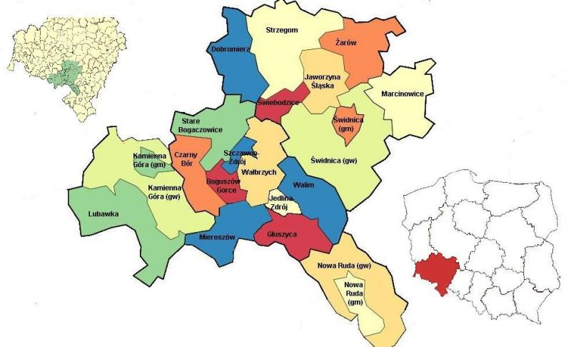

Źródło: www.um.walbrzych.pl/pl/news/aglomeracja-walbrzyska

Sieć partnerskich kontaktów między różnymi jednostkami samorządu terytorialnego i regionami w Europie liczy ponad
20 000 umów. W tym gronie jest gmina Świdnica, współpracująca obecnie z 4 europejskimi miastami.
Z Lampertheim (Niemcy), Maldegem (Belgia), Adrią (Włochy) Ermont (Francja) oraz polską gminą Żukowo (pow. kartuski, woj. pomorskie). W 2019 roku gmina Świdnica była gospodarzem Europejskiego Spotkania Miast Partnerskich. Współpraca ta pozytywnie wpływa na wspólną integrację mieszkańców partnerskich miast i gmin. W ciągu kilkunastoletniej współpracy i funkcjonowania umów partnerskich rozwinęły się bardzo różnorodne formy kontaktów począwszy od wymiany młodzieży, zespołów sportowych i kulturalnych aż do współpracy gospodarczej. Gmina Świdnica posiada podpisane umowy partnerskie z następującymi jednostkami.
- Lampertheim – (rok rozpoczęcia współpracy 2006) miasto w Niemczech, w kraju związkowym Hesja, w rejencja Darmstadt, w powiecie Bergstraße. Pierwsze miasto partnerskie gminy Świdnica.

- Maldegem − (rok rozpoczęcia współpracy 2010) miasto w belgijskiej prowincji Flandrii Wschodniej.

- Adria − (rok rozpoczęcia współpracy 2015) miasto we Włoszech w Wenecji Euganejskiej, między dolnym Padem i Adygą, starożytny ważny port morski Etrusków, obecnie położony 25 kilometrów od Morza Adriatyckiego.

- Ermont – (rok rozpoczęcia współpracy 2017) miasto w regionie Île-de-France, w departamencie Dolina Oise, położone 22 km od stolicy Francji Paryża

- Żukowo − (rok rozpoczęcia współpracy 2014) gmina miejsko-wiejska położona w województwie pomorskim, w powiecie kartuskim, należąca do Aglomeracji Gdańskiej.

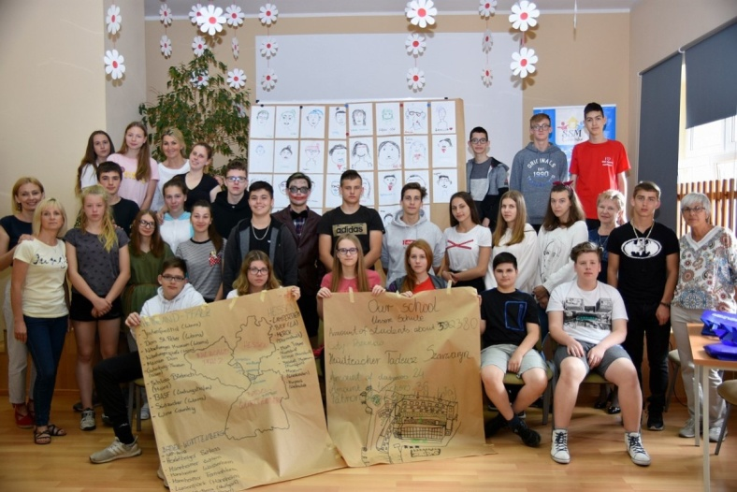
W ramach wymiany młodzieży miast partnerskich w czerwcu 2019 r. uczniowie ze Szkoły Podstawowej w Pszennie wraz z młodzieżą z Alfred-Delp-Schule w Lampertheim odbyli tygodniowe spotkanie Szkolnym Schronisku Młodzieżowym w Lubachowie. Na uwagę zasługuje fakt, że na przestrzeni kilkunastu lat młodzież z gminy Świdnica uczestniczyła w ponad 14 spotkaniach, a ostatnie trzy miały miejsce w 2018 i 2019 roku pomiędzy młodzieżą ze SP im. Mikołaja Kopernika w Pszennie i uczniami ze Szkoły A. Delpa w Lampertheim (Niemcy).
Spotkanie młodzieży z Polski i Niemiec w SSM w Lubachowie
We wrześniu 2019 r. w Krzyżowej odbyło się Europejskie Spotkanie Miast Partnerskich. Gospodarzem tego wydarzenia była gmina Świdnica, a na spotkanie przybyły delegacje oficjalne i nieoficjalne z wszystkich miast partnerskich: Niemiec, Belgii, Francji, Włoch oraz z polskiej gminy Żukowo. Gminę Świdnica odwiedziło łącznie 96 osób. Nieodzownym elementem europejskich spotkań jest także poznawanie dziedzictwa kulturowego poszczególnych regionów. Przez 3 dni goście z Lampertheim, Maldegem, Adrii, Ermont oraz Żukowa poznawali kulturę, zwyczaje, a także zabytki gminy Świdnica i Dolnego Śląska. Była również okazja do wzajemnych rozmów
z przedstawicielami organizacji pozarządowych, kół gospodyń, klubów seniora, straży pożarnych, którzy włączyli się w organizacje tego wydarzenia. Na wniosek gminy Świdnica burmistrzowie miast partnerskich przyjęli deklarację o wspieraniu międzynarodowych projektów dedykowanych młodzieży i finansowaniu ich z budżetów poszczególnych gmin. W dotychczasowej historii współpracy gminy Świdnica, Europejskie Spotkania Miast Partnerskich obyły się już w: Lampertheim, Maldegem, Adrii, Ermont, a w 2019 r. w gminie Świdnica. Kolejne planowane jest w belgijskim mieście Maldegem w 2021 r. Europejskie Spotkanie Miast Partnerskich
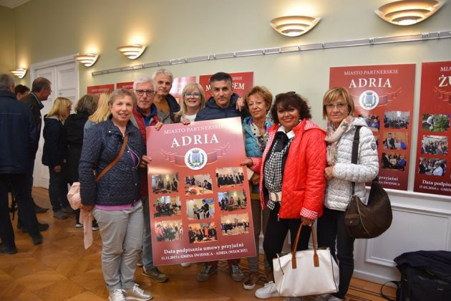
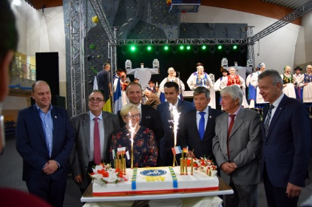  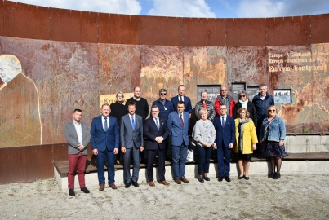  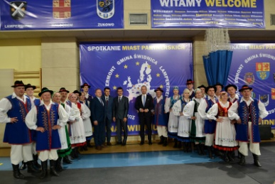 | 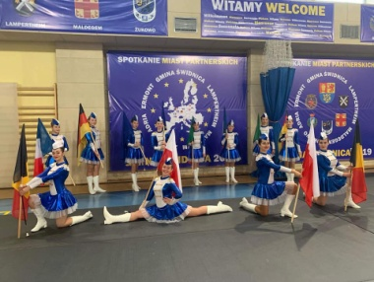

Dokumenty
 | Nazwa dokumentu | Uchwała przyjmująca
 | Program współpracy Gminy Świdnica z organizacjami pozarządowymi oraz podmiotami, o których mowa w art. 3 ust. 3 ustawy z dnia 24 kwietnia 2003 r. o działalności pożytku publicznego i o wolontariacie na 2019 rok | Uchwała nr II/13/2018 Rady Gminy Świdnica z dnia 29 listopada 2018 r.

GOSPODARKA FINANSOWA I WARTOŚĆ MIENIA

Budżet gminy
Dochody ogółem gminy Świdnica zwiększają się z roku na rok. W 2018 roku osiągnęły poziom około 84 mln zł, co było wynikiem blisko o połowę wyższym (65,1%) niż w 2012 roku (50,8 mln zł), natomiast w stosunku do 2017 roku wzrosły o 13,6%. W przeliczeniu na 1 mieszkańca w gminie dochody ogółem wynosiły 4 901,58 zł, co było wynikiem nieznacznie wyższym niż przeciętnie w gminach powiatu świdnickiego (4 744,32 zł) i w kraju
(4 702,47 zł) oraz porównywalnym w regionie (4 904,58 zł). Dochody własne gminy stanowiły w 2018 roku aż 54% dochodów ogółem (48 mln zł), a ich wartość od 2012 roku również wzrosła blisko o połowę (78%). W przeliczeniu na 1 mieszkańca gmina, z wynikiem wynoszącym 2 139,96 zł, klasyfikowała się nieznacznie powyżej średniej w kraju (2 034,35 zł), jednak poniżej przeciętnych wartości osiąganych w gminach w powiecie świdnickim (2 555,79 zł) i regionie (2 549,19 zł). Największy dochód w 2018 roku przyniosły gminie udziały w podatkach stanowiących dochody budżetu państwa (16,7 mln zł), w tym 16,5 mln zł stanowił podatek dochodowy od osób fizycznych. Znaczący wpływ w kwocie 10 mln zł pochodził z podatku od nieruchomości. Od 2012 roku odnotowano stały wzrost dochodów z tytułu podatku: dochodowego od osób fizycznych (215%), od środków transportowych (29,6%), nieruchomości (44,2%), leśnego (98,9%). oraz podatku od działalności gospodarczej osób fizycznych, opłacany w formie karty podatkowej (34,2%). Zmniejszenie wpływów nastąpiło natomiast z tytułu: opłaty eksploatacyjnej (-63,36%), podatku rolnego (-9,5%) W 2018 roku wydatki ogółem wyniosły w gminie 96 mln zł, co było wynikiem wyższym o 95,2% niż w 2012 roku (około 46,6 mln zł ) i o 20% w porównaniu do 2017 roku. W przeliczeniu na 1 mieszkańca, wydatki w kwocie 5 574,45 zł, były wyższe niż przeciętnie w powiecie świdnickim (5 218,77 zł), województwie dolnośląskim (5 249,30 zł) i kraju (4 923,50 zł). Znaczącą kwotę 31,9 mln zł pochłonęły wydatki majątkowe, które były najwyższe w całym analizowanym okresie, a ich udział w ogóle wydatków wynosił aż 33,3%. Pozostałą część w kwocie 63,7 mln zł obejmowały wydatki bieżące. W 2018 roku wynik budżetu kształtował się na poziomie -11 536 257,61 (-673 zł na mieszkańca), natomiast dług publiczny wynosił 38 691 580 zł, czyli 2 257 zł na mieszkańca, a relacja wykonywanych dochodów do łącznej kwoty długu wynosiła 46%.
WYKRES 20. Dochody ogółem (A) i własne na 1 mieszkańca (B)[2017-2018].
(A)
(B)

TABELA 64. Dochody [2012-2019].
Dochody [zł]: | 2012 | 2013 | 2014 | 2015 | 2016 | 2017 | 2018 | 2019 | Zmiana 2012-2019 |  | Zmiana  2018-2019
ogółem | 50 898 821,66 | 47 073 788,31 | 52 892 496,29 | 53 868 519,93 | 62 223 046,27 | 73 974 947,58 | 84 037 643,22 | 85 584 215,59 | 68,1%↑ | 1,8%↑
majątkowe | 6 442 835,76 | 2 207 818,56 | 4 981 196,37 | 3 607 877,31 | 1 557 408,59 | 7 374 395,61 | 13 211 567,55 | 5 231 569,19 | -18,8%↓ |  | -60,4,%↓
własne | 27 285 207,00 | 24 997 948,50 | 31 359 937,00 | 31 222 270,98 | 31 521 567,81 | 39 645 382,96 | 48 276 121,05 | 45 668 007,13 | 67,4%↑ |  | -5,4%↓
Źródło: opracowanie własne na podstawie danych GUS i Urzędu Gminy w Świdnicy.
TABELA 65. Dochody własne [2012-2019].
Dochody własne [zł]: | 2012 | 2013 | 2014 | 2015 | 2016 | 2017 | 2018 | 2019 | Zmiana 2012-2019 | Zmiana  2018-2019
razem | 27 285 207,68 | 24 997 948,50 | 31 359 937,21 | 30 222 270,98 | 31 521 567,81 | 39 645 382,96 | 48 276 121,05 | 45 668 007,13 | 67,4%↑ | -5,4%↓
dochody podatkowe - podatek rolny | 2 231 999,06 | 2 466 692,92 | 2 385 082,88 | 2 128 580,39 | 2 171 971,16 | 1 901 435,37 | 2 019 734,93 | 2 069 114,55 | -7,3%↓ | 2,4%↑
dochody podatkowe - podatek leśny | 93 801,01 | 93 772,51 | 85 623,06 | 96 009,33 | 178 661,03 | 181 177,90 | 186 626,67 | 180 765,04 | 92,7%↑ | -3,1%↓
dochody podatkowe - podatek od nieruchomości | 6 911 220,80 | 7 969 993,41 | 8 449 742,33 | 8 944 765,82 | 9 302 881,71 | 9 842 100,27 | 9 963 759,15 | 10 088 339,15 | 46,0%↑ | 1,3%↑
dochody podatkowe - podatek od środków transportowych | 423 405,17 | 457 781,81 | 477 332,84 | 485 332,04 | 535 133,05 | 629 881,76 | 548 914,20 | 494 112,83 | 16,7%↑ | -10,0%↓
dochody podatkowe - podatek od czynności cywilnoprawnych | 511 290,54 | 384 947,78 | 375 981,30 | 570 418,75 | 707 210,85 | 679 930,04 | 699 568,95 | 815 522,28 | 59,5%↑ | 16,6%↑
dochody podatkowe - podatek od działalności gospodarczej osób fizycznych, opłacany w formie karty podatkowej | 9 988,10 | 5 457,28 | 8 430,12 | 7 828,24 | 8 761,19 | 6 212,76 | 13 403,11 | 3 779,23 | -62,2%↓ | -71,8%↓
wpływy z opłaty eksploatacyjnej | 33 860,00 | 19 475,80 | 26 652,80 | 15 092,10 | 16 315,40 | 11 510,00 | 12 405,00 | 6 638,00 | -80,4%↓ | -46,5%↓
udziały w podatkach stanowiących dochody budżetu państwa razem | 8 906 764,29 | 8 657 895,73 | 10 313 818,82 | 11 159 180,60 | 12 633 214,87 | 14 737 815,00 | 16 663 944,08 | 19 206 223,91 | 115,6%↑ | 15,3%↑
udziały w podatkach stanowiących dochody budżetu państwa podatek dochodowy od osób fizycznych | 7 657 542,00 | 8 281 877,00 | 10 018 916,00 | 10 914 782,00 | 12 004 216,00 | 13 920 731,00 | 16 466 853,00 | 18 915 346,00 | 147,0%↑ | 14,9%↑
udziały w podatkach stanowiących dochody budżetu państwa podatek dochodowy od osób prawnych | 1 249 222,29 | 376 018,73 | 294 902,82 | 244 398,60 | 628 998,87 | 817 084,00 | 197 091,08 | 290 877,91 | -76,7%↓ | 47,6%↑
Źródło: opracowanie własne na podstawie danych GUS i Urzędu Gminy w Świdnicy.
TABELA 66. Wydatki [2012-2019].
Wydatki [zł]: | 2012 | 2013 | 2014 | 2015 | 2016 | 2017 | 2018 | 2019 | Zmiana 2012-2019 | Zmiana  2018-2019
ogółem | 48 954 632,06 | 49 019 107,74 | 53 550 491,10 | 52 817 094,31 | 62 083 233,75 | 79 666 468,95 | 95 573 900,83 | 87 341 465,74 | 78,4%↑ | -8,6%↓
majątkowe ogółem | 9 922 612,11 | 8 254 091,16 | 10 936 213,59 | 7 973 583,88 | 7 704 682,77 | 19 175 751,07 | 31 880 774,41 | 14 351 407,58 | 44,6%↑ | -55,0%↓
majątkowe inwestycyjne | 9 922 612,11 | 8 254 091,16 | 10 876 213,59 | 7 973 583,88 | 7 604 682,77 | 19 075 751,07 | 31 880 774,41 | 13 651 407,58 | 37,6%↑ | 57,2%↑
udział wydatków inwestycyjnych w wydatkach ogółem | 20,3 | 16,8 | 20,3 | 15,1 | 12,2 | 23,9 | 33,4 | 15,6 | -23,2%↓ | -53,3%↓
wydatki bieżące ogółem | 39 032 019,95 | 40 765 016,58 | 42 614 277,51 | 44 843 510,43 | 54 378 550,98 | 60 490 717,88 | 63 693 126,42 | 72 990 058,16 | 87,0%↑ | 14,6%↑
wydatki na obsługę długu (obsługa długu publicznego bez wypłat z tytułu gwarancji i poręczeń) | 1 084 639,73 | 951 272,20 | 951 257,96 | 802 157,15 | 748 278,29 | 727 721,01 | 1 021 684,34 | 1 229 589,05 | -13,4%↓ | 20,3%↑
Źródło: opracowanie własne na podstawie danych Urzędu Gminy Świdnica
.
W wyniku zmian dokonanych w budżecie w 2019 roku plan dochodów wynosił 89 923 575,52 zł natomiast plan wydatków 93 952 179,52 zł. Deficyt budżetu gminy na 2019 rok po zmianach zaplanowano w wysokości
4 028 604,00 zł. Jako źródło pokrycia deficytu zaplanowano przychody z emisji papierów wartościowych w kwocie 3 764 972 złi wolnych środków w kwocie 263 632 zł. Rok 2019 zamknął się deficytem budżetu w kwocie 1 757 250,15 zł.
W 2019 roku przychody w kwocie 7 375 402,21 zł stanowiły: wyemitowane obligacje komunalne w kwocie
7 000 000 zł i wolne środki w kwocie 375 402,21 zł za 2018 rok. Na spłatę zobowiązań wydatkowano kwotę
3 791 580 zł, w tym: 291 580 zł z tytułu zaciągniętej pożyczki oraz 3 500 000 zł z tytułu wykupu wyemitowanych obligacji komunalnych w PKO BP SA. Zadłużenie gminy na dzień 31 grudnia 2019 roku wynosiło 48,96% w stosunku do zrealizowanych dochodów i było wyższe o 2,96% od zadłużenia według stanu na dzień 31 grudnia 2018 roku. Wskaźnik obsługi długu za 2019 rok wynosi 5,84% (tj. kwota spłaty zobowiązań z tytułu pożyczki, emisji obligacji tj. 3 791 580 zł wraz z odsetkami tj. 1 206 989,05 zł w stosunku do wykonanych dochodów). Obsługa długu gminy przebiegała w sposób prawidłowy, czyli kapitał i odsetki spłacane były terminowo. Płynność finansowa gminy została zachowana. Wypracowany wskaźnik nadwyżki operacyjnej za 2019 roku do wykonanych dochodów wyniósł 8,6%. Nadwyżka operacyjna stanowi kwotę 7 362 588,24 zł i jest wyższa od planowanej nadwyżki o 1 473 294,24 zł.
W 2019 roku zrealizowano 95,2% zaplanowanych dochodów na łączną kwotę 85 584 215,59 zł, w tym: dochody bieżące 80 352 646,40 zł, dochody majątkowe 5 231 569,19 zł. Wykonanie dochodów ogółem było wyższe o 1 546 572,37 zł, tj. o 1,8% niż w analogicznym okresie poprzedniego roku, przede wszystkim ze względu na wyższe wpływy z tytułu dotacji na świadczenia wychowawcze, udziałów gminy w podatku dochodowym, subwencji ogólnej, sprzedaży mienia oraz pozyskanych środków z Krajowego Ośrodka Wsparcia Rolnictwa. Struktura uzyskanych dochodów według źródeł uzyskania przedstawiała się następująco: dochody własne – 45 668 007 121,13 zł (53,4%), subwencja ogólna – 16 553 606,00 zł (19,3%) oraz dotacje celowe z budżetu państwa – 23 362 602,46 zł (27,3%). W 2019 roku dochody własne zrealizowano w kwocie 45 668 007,13 zł. Były one niższe o 5,4% niż w analogicznym okresie poprzedniego roku, tj. o kwotę 2 608 113,92 zł. Dochody bieżące stanowiły kwotę 40 755 126,04 zł, natomiast kwotę 4 912 881,09 zł stanowiły dochody majątkowe.
W 2019 roku roczny plan wydatków został zrealizowany w 93%, co daje kwotę 87 341 465,74 zł, w tym wydatki majątkowe w kwocie 14 351 407,58 zł. W porównaniu do pierwotnego planu wydatków na 2019 rok, uchwalonego w uchwale budżetowej z 28 grudnia 2018 r., wydatki wykonano w 104%. W trakcie roku budżetowego planowane wydatki ogółem zwiększono o 11,9% czyli o 9 976 470,02 zł, natomiast planowane wydatki na inwestycje gminne zmniejszono o 0,3%, czyli o 49 647 zł.
TABELA 67. Realizacja budżetu [2019].
L.p. | Wyszczególnienie | Plan wg uchwały budżetowej | Plan po zmianach | Wykonanie | % wykonania do planu po zmianach /5 : 4/
1. | dochody | 80 210 737,50 | 89 923 575,52 | 85 584 215,59 | 95,2
1.1 | w tym: dochody bieżące | 73 495 583,50 | 83 787 193,52 | 80 352 646,40 | 95,9
1.2 | dochody majątkowe | 6 715 154,00 | 6 136 382,00 | 5 231 569,19 | 85,3
2. | wydatki | 83 975 709,50 | 93 952 179,52 | 87 341 465,74 | 93,0
2.1 | w tym: wydatki bieżące | 67 871 782,50 | 77 897 899,52 | 72 990 058,16 | 93,7
2.2 | wydatki majątkowe | 16 103 927,00 | 16 054 280,00 | 14 351 407,58 | 89,4
Źródło: Zarządzenie Nr 56/2020 Wójta Gminy Świdnica z dnia 25 marca 2020 r.
TABELA 68. Realizacja wydatków budżetowych wg działów klasyfikacji budżetowej [2019].
Wyszczególnienie | Wykonanie w 2019 roku
 | Ogółem | w tym:
 |  | bieżące | majątkowe
Rolnictwo i łowiectwo | 2 703 626,75 | 1 624 228,33 | 1 079 398,42
Wytwarzanie i zaopatrywanie w energię elektryczną, gaz i wodę | 1 092 654,15 | 392 654,15 | 700 000,00
Transport i łączność | 8 184 940,12 | 2 736 135,76 | 5 448 804,36
Gospodarka mieszkaniowa | 2 033 444,41 | 1 038 758,97 | 994 685,44
Działalność usługowa | 93 116,14 | 93 116,14 | -
Administracja publiczna | 8 125 452,92 | 7 993 452,92 | 132 000,00
Urzędy naczelnych organów władzy państwowej, kontroli i ochrony prawa oraz sądownictwa | 110 720,93 | 100 720,93 | -
Obrona narodowa | 508,56 | 508,56 | -
Bezpieczeństwo publiczne i ochrona przeciwpożarowa | 606 988,80 | 594 988,80 | 12 000,00
Obsługa długu publicznego | 1 229 589,05 | 1 229 589,05 | -
Różne rozliczenia | - | - | -
Oświata i wychowanie | 24 300 434,82 | 22 110 988,47 | 2 189 446,35
Ochrona zdrowia | 246 908,95 | 241 908,95 | 5 000,00
Pomoc społeczna | 3 927 734,14 | 3 927 734,14 | -
Edukacyjna opieka wychowawcza | 1 259 028,94 | 1 259 028,94 | -
Rodzina | 20 507 482,84 | 20 507 482,84 | -
Gospodarka komunalna i ochrona środowiska | 7 999 553,98 | 5 118 188,37 | 2 881 365,61
Kultura i ochrona dziedzictwa narodowego | 2 940 201,42 | 2 371 274,73 | 568 926,69
Kultura fizyczna | 1 979 078,82 | 1 639 298,11 | 339 780,71
Ogółem wydatki: | 87 341 465,74 | 72 990 058,16 | 14 351 407,58
Źródło: Zarządzenie Nr 56/2020 Wójta Gminy Świdnica z dnia 25 marca 2020 r.
W 2019 roku na wydatki majątkowe przeznaczono środki w kwocie 14 351 407,58 zł, w tym: na zadania inwestycyjne: 11 764 051,09 zł; na zakupy inwestycyjne: 588 100 zł; na dotację celową dla Powiatu na inwestycje drogowe: 601 757,09 zł; na dotację celową dla GOKS i R-u na dostosowanie obiektu świetlicy wiejskiej w Pszennie do prowadzenia nowych form działalności kulturalnej: 99 999,60 zł na dotację celową dla GOKS i R-u na budowę przyłącza kanalizacji sanitarnej i posadowienie zbiornika bezodpływowego: 95 000 zł na dotację celową dla GOKS i R-u na doposażenie i modernizacje placów zabaw, świetlic oraz obiektów sportowych w ramach Funduszu Sołeckiego: 51 500 zł; na podwyższenie kapitału w spółce komunalnej pn. Świdnickie Gminne Przedsiębiorstwo Komunalne Sp. z o.o.”: 700 000 zł oraz na dofinansowanie budowy przydomowych oczyszczalni ścieków: 119 260,98 zł. Wartość rozpoczętych inwestycji według stanu na dzień 31.12.2018 roku wyniosła 4 534 760,70 zł. Wartość inwestycji według stanu na dzień 31.12.2019 r. wynosi 3 575 434,39 zł. Płynność finansowa gminy została zachowana. Wypracowany wskaźnik nadwyżki operacyjnej za 2019 rok do wykonanych dochodów wyniósł 8,6%. Nadwyżka operacyjna w kwocie 7 362 588,24 zł była wyższa od planowanej nadwyżki o 1 473 294,24 zł. W 2019 roku Gmina Świdnica nie udzielała nikomu żadnych poręczeń ani gwarancji.

TABELA 69. Realizacja wydatków majątkowych [2019 ].
Lp. | Wyszczególnienie | Plan | Plan po zmianach | Wykonanie | %  wykonania planu | Struktura wydatków majątkowych
1 | Wykonanie projektów kanalizacji sanitarnej w Gminie Świdnica | 200 000,00 | 44 000,00 | 0 | 0,0% | 0,0%
2 | Budowa kanalizacji sanitarnej w Makowicach i Wilkowie wraz z kolektorem tłocznym | 715 410,00 | 855 410,00 | 851 848,42 | 99,6% | 5,9%
3 | Budowa kanalizacji sanitarnej wraz z oczyszczalnią ścieków dla aglomeracji  Lutomia Dolna w ramach RPO ZIT AW na lata 2014-2020 | 1 000 000,00 | 300 000,00 | 227 550,00 | 75,9% | 1,6%
4 | Budowa sieci wodociągowej i kanalizacji sanitarnej w Pszennie (osiedle) | 700 000,00 | 0,00 | 0,00 | - | 0,0%
 | RAZEM DZIAŁ 010 - Rolnictwo i łowiectwo | 2 615 410,00 | 1 199 410,00 | 1 079 398,42 | 90,0% | 7,5%
5 | Objęcie udziałów w Świdnickim Gminnym Przedsiębiorstwie Komunalnym Spółka z o.o. | 0,00 | 700 000,00 | 700 000.00 | 100,0% | 4,9%
 | RAZEM DZIAŁ 400 - Wytwarzanie i zaopatrywanie w energię elektryczną, gaz i wodę | 0,00 | 700 000,00 | 700 000,00 | 100,0% | 4,9%
6 | Przebudowa drogi wojewódzkiej nr 382 w zakresie budowy chodnika w m. Boleścin wraz z zatokami autobusowymi | 300 000,00 | 411 000.00 | 407 568.92 | 99,2.% | 2,8%
7 | Budowa drogi powiatowej nr 3396D na odcinku pomiędzy' drogą krajową nr 5 a drogą wojewódzką nr 382 (§ 6300) | 0,00 | 32 000,00 | 31 757,09 | 99,2% | 0,2%
8 | Remont dróg powiatowych na terenie Gminy Świdnica (§6300) | 0,00 | 320 000,00 | 320 000,00 | 100,0% | 2,2%
9 | Dotacja do budowy chodników przy drogach powiatowych na terenie Gminy Świdnica (§6300) | 250 000,00 | 250 000,00 | 250 000,00 | 100,0% | 1,7%
10 | Modernizacja dróg w miejscowościach Pszenno, Mokrzeszów, Witoszów Dolny, Lubachów w ramach porozumienia z Krajowym Ośrodkiem Wsparcia Rolnictwa | 1 052 000,00 | 1 052 000,00 | 584 607,54 | 55,6% | 4,1%
11 | Budowa i modernizacja dróg i chodników w gminie, w tym zagospodarowanie terenu przy budynku Urzędu Gminy | 1 500 000,00 | 2 560 000,00 | 2 543 550,10 | 99,4% | 17,7%
12 | Budowa parkingu w Lubachowie | 300 000,00 | 5 615,00 | 5 615,00 | 100,0% | 0,0%
13 | Droga dojazdowa do gruntów rolnych | 1 000 000,00 | 0,0 | 0,0 | 0,0% | 0,0%
14 | Burkatów- Bystrzyca Górna droga dojazdowa do gruntów rolnych | 0,00 | 950 000,00 | 915 702,54 | 96,4% | 6,4%
15 | Przebudowa dróg w ramach Rządowego Programu na rzecz Rozwoju oraz Konkurencyjności Regionów poprzez Wsparcie Lokalnej Infrastruktury Drogowej | 2 000 000,00 | 0,0 | 0,0 | - | 0,0%
16 | Wykonanie projektów w gminie, w tym Sołectwa | 109 000,00 | 109 000,00 | 29 983,10 | 27,5% | 0,2%
17 | Odbudowa dróg gminnych w Boleścinie w km 0+000-km 0+430, działka nr 174 (intensywne opady deszczy czerwiec 2013 r.) | 0,00 | 404 342,00 | 360 020,07 | 89,0% | 2,5%
 | RAZEM DZIAŁ 600 - Transport i łączność | 6 511 000,00 | 6 093 957,00 | 5 448 804,36 | 89,4% | 38,0%
18 | Przebudowa budynku mieszkalnego przy ul. Zacisze 1 w Pszennie | 250 000,00 | 601 896,00 | 550 585,44 | 91,5% | 3,8%
19 | Modernizacja systemów grzewczych w budynkach komunalnych Gminy Świdnica | 0,00 | 50 430,00 | 0,00 | 0,0% | 0,0%
20 | Wykup działek | 100 000,00 | 500 000,00 | 444 100,00 | 88,8% | 3,1%
 | RAZEM DZIAŁ 700 - Gospodarka mieszkaniowa | 350 000,00 | 1 152 326,00 | 994 685,44 | 86,3% | 6,9%
21 | Modernizacja pomieszczeń sanitarnych w Urzędzie Gminy Świdnica | 100 000,00 | 0,00 | 0,00 | - | 0,0%
22 | Zakupy inwestycyjne Urzędu Gminy | 0,00 | 150 000,00 | 132 000,00 | 88,0% | 0,9%
 | RAZEM DZIAŁ 750 - Administracja publiczna | 100 000,00 | 150 000,00 | 132 000,00 | 88,0 | 0,9%
23 | Zakup aparatów ochrony dróg oddechowych | 37 000,00 | 0,00 | 0,00 | 0,0% | 0,0%
24 | Dofinansowanie OSP Burkatów do zakupu defibrylatora oraz szkolenie z zakresu posługiwania się nim w ramach FS wsi Burkatów | 12 000,00 | 12 000,00 | 12 000,00 | 100,0% | 0,1%
 | RAZEM DZIAŁ 754 - Bezpieczeństwo publiczne i ochrona przeciwpożarowa | 49 000,00 | 12 000,00 | 12 000,00 | 0,0% | 0,1%
25 | Przebudowa i modernizacja obiektów szkolnych na terenie Gminy Świdnica | 200 000,00 | 200 000,00 | 184 307,77 | 92,2% | 1,3%
26 | Budowa pełnowymiarowej Sali gimnastycznej przy Szkole Podstawowej w Grodziszczu | 1 000 000,00 | 10 000,00 | 2 952,00 | 29,5% | 0,0%
27 | Przebudowa i modernizacja obiektów przedszkolnych na ternie Gminy Świdnica | 1 100 000,00 | 2 030 000,00 | 2 002 186,58 | 98,6% | 14,0%
 | RAZEM DZIAŁ 801 - Oświata i wychowanie | 2 300 000,00 | 2 240 000,00 | 2 189 446,35 | 97,7% | 15,3%
28 | Wpłata na Fundusz Wsparcia Policji na dofinansowanie zakupu urządzenia "Drager Drug Test 5000"dla Komendy Powiatowej Policji w Świdnicy do badania zawartości narkotyków w organizmie | 0,00 | 5 000,00 | 5 000,00 | 100,0% | 0,0%
 | RAZEM DZIAŁ 851 - Ochrona zdrowia | 0,00 | 5 000,00 | 5 000,00 | 100,0% | 0,0%
29 | Zadania inwestycyjne w ramach porządkowania gospodarki wodno- ściekowej w gminie (w tym § 6060 - 100 000 zł) | 200 000,00 | 74 860,00 | 10 824,00 | 14,5% | 0,1%
30 | Dotacja celowa na budowę przydomowych oczyszczalni ścieków  w miejscowościach: Krzczonów, Miłochów, Niegoszów, Modliszów, Panków, Gogołów, Pogorzała, Stachowice, Sulisławice, Wieruszów, Wiśniowa (§6230) | 120 000,00 | 0,00 | 0,00 | 0,0% | 0,0%
31 | Dotacja celowa na budowę przydomowych oczyszczalni ścieków  w miejscowościach: Krzczonów, Miłochów, Niegoszów, Modliszów, Panków, Gogołów, Pogorzała, Stachowice, Sulisławice, Wieruszów, Wiśniowa, Makowice (§6230) | 0,00 | 120 000,00 | 119 260,98 | 99,4% | 0,8%
32 | Dotacja celowa do urządzeń służących do podnoszenia ciśnienia przy przyłączach kanalizacji sanitarnej w miejscowości Wilków | 125 000,0 | 125 000,00 | 49 610,77 | 39,7% | 0,3%
33 | Budowa drogi rowerowej oraz wymiana części oświetlenia ulicznego na energooszczędne na terenie Gminy Świdnica w celu ograniczenia niskiej emisji w obszarze Aglomeracji Wałbrzyskiej | 400 000,00 | 775 710,00 | 739 658,21 | 95,4% | 5,2%
34 | Budowa dróg rowerowych w Gminie Wiejskiej i Miejskiej Świdnica w celu redukcji niskiej emisji | 1 400 000,00 | 1 530 000,00 | 1 147 134,91 | 75,0% | 8,0%
35 | Dotacja celowa na wymianę kotłów c.o. na ekologiczne - program pilotażowy (§ 6230) | 300 000,00 | 300 000,00 | 277 128,05 | 92,4% | 1,9%
36 | Modernizacja oświetlenia w gminie, w tym Sołectwa - 27 017 zł, z czego:  Bojanice - 3 300 zł, Bystrzyca Górna - 1 500 zł, Gogołów - 4 500 zł, Jagodnik - 2 000 zł, Krzyżowa - 3 217 zł, Lubachów- 4 500 zł, Sulisławice - 2 000 zł, Wieruszów - 4 000 zł, Wiśniowa - 2 000 zł. | 377 017,00 | 357 017,00 | 352 199,21 | 98,7% | 2,5%
37 | Budowa i modernizacja terenów rekreacyjnych na terenie Gminy Świdnica | 0,00 | 158 000,00 | 156 549,48 | 99,1% | 1,1%
38 | Dotacja dla GOKSiR na zakup i montaż urządzeń zabawowych - FS Komorów - §6220 | 15 000,00 | 15 000,00 | 15 000,00 | 100,0% | 0,1%
39 | Dotacja dla GOKSiR na zagospodarowanie terenów sportowo- rekreacyjnych znajdujących się w obrębie placów zabaw, świetlicy wiejskiej i zbiornika wodnego - FS Słotwina (§6220) | 14 000,00 | 14 000,00 | 14 000,00 | 100,0% | 0,1%
 | RAZEM DZIAŁ 900 – Gospodarka komunalna i ochrona środowiska | 2 951 017,00 | 3 469 587,00 | 2 881 365,61 | 83,0% | 20,1%
40 | Dotacja dla GOKSiR na inwestycję w projekt budowy świetlicy wiejskiej - FS wsi Jagodnik (§6220) | 5 000,00 | 5 000,00 | 0,00 | 0,0% | 0,0%
41 | Dotacja dla GOKSiR na projekt przebudowy świetlicy wiejskiej w Lubachowie - FS wsi Lubachów | 6 000,00 | 6 000,00 | 6 000,00 | 100,0% | 0,0%
42 | Budowa świetlicy wiejskiej w Gogołowie | 900 000,00 | 304 500,00 | 303 967,09 | 99,8% | 2,1%
43 | Budowa demonstracyjnego budynku wielofunkcyjnego o znacznie podwyższonych parametrach charakterystyki energetycznej w Gminie Świdnica | 0,00 | 70 000,00 | 63 960,00 | 91,4% | 0,4%
44 | Dotacja dla GOKSiR na inw. - dostosowanie obiektu świetlicy wiejskiej w Pszennie do prowadzenia nowych form działalności kulturalnej przez GOKSiR (§ 6220) | 0,00 | 150 000,00 | 99 999,60 | 66,7% | 0,7%
45 | Dotacja dla GOKSiR na inw. - budowa przyłącza kanalizacji sanitarnej i posadowienie zbiornika bezodpływowego na ścieki sanitarne o poj. V-16 M3 | 0,00 | 95 000,00 | 95 000,00 | 100,0% | 0,7%
 | RAZEM DZIAŁ 921 - Kultura i ochrona dziedzictwa narodowego | 911 000,00 | 630 500,00 | 568 926,69 | 90,2% | 4,0%
46 | Budowa Otwartych Stref Aktywności na terenie Gminy Świdnica | 200 000,00 | 0,00 | 0,00 | - | 0,0%
47 | Dotacja dla GOKSiR na wykonanie ogrodzenia boiska do piłki plażowej wraz  z ławkami, oświetleniem i śmietnikiem - FS wsi Bystrzyca Dolna (§6220) | 16 500,00 | 16 500,00 | 16 500,00 | 100,0% | 0,1%
48 | Odnowa Dolnośląskiej Wsi | 100 000,00 | 0,00 | 0.00 | - | 0,0%
49 | Wykonanie placu zabaw w Komorowie w ramach konkursu Odnowa Dolnośląskiej Wsi | 0,00 | 135 000,00 | 107 049,86 | 79,3% | 0,7%
50 | Budowa Otwartych Stref Aktywności na terenie Gminy Świdnica | 0,00 | 250 000,00 | 216 230,85 | 86,5% | 1,5%
 | RAZEM DZIAŁ 926 - Kultura fizyczna | 316 500,00 | 401 500,00 | 339 780,71 | 84,6% | 2,4%
 | OGÓŁEM | 16 103 927,00 | 16 054 280,00 | 14 351 407,58 | 89,4% | 100%
Źródło: Zarządzenie 56/2020 Wójta Gminy Świdnica z dnia 25 marca 2020 r.

Biblioteki. Na początek 2019 roku stan środków pieniężnych wynosił 6 858,30 zł, a stan zobowiązań 687,91 zł. Na koniec okresu sprawozdawczego stan zobowiązań wynosił 7.332,04 zł, a stan należności 0,00 zł, natomiast stan środków na koniec okresu sprawozdawczego 6 858,30 zł. Zobowiązania i należności wymagalne w 2019 roku nie wystąpiły.
TABELA 70. Biblioteki − sprawozdanie finansowe za 2019 rok.
RODZAJ WYDATKU | PLAN | WYKONANIE | WYKONANIE PROCENTOWE
Materiały i wyposażenie | 36 380,75 | 36 080,75 | 99,2%
Art. gospodarcze, biurowe, wyposażenie |  | 35 229,43
Prenumerata prasy dla bibliotek |  | 851,32
Zakup książek | 19 969,80 | 19 969,80 | 100,0%
Energia, gaz, woda | 1 069,14 | 1 069,14 | 100,0%
Energia elektryczna | 0 | 1 069,14 | 100,0%
Usługi | 17 056,42 | 16 568,53 | 97,1%
Usługi informatyczne |  | 4 224,81
Usługi pozostałe |  | 3 052,70
Wspólnoty mieszkaniowe |  | 4 145,40
Telefony |  | 2 656,10
Internet |  | 2 489,52
Wynagrodzenia | 177 872,44 | 170 658,52 | 95,9%
Wynagrodzenia osobowe |  | 163 658,52
Wynagrodzenia bezosobowe |  | 7 000,00
Pochodne od wynagrodzeń | 37 014,25 | 31 158,08 | 84,2%
Ubezpieczenia społeczne |  | 29 874,25
Fundusz pracy |  | 1 283,83
Zakładowy Fundusz Świadczeń Socjalnych | 4 207,82 | 4 207,82 | 100,0%
Podróże służbowe | 1 935,57 | 1 935,57 | 100,0%
OGÓŁEM WYDATKI | 295 506,19 | 281 648,21 | 95,3%
KOSZTY |  | 281 662,55

RODZAJ PRZYCHODU | PLAN | WYKONANIE | WYKONANIE PROCENTOWE
Dotacja organizatora | 281 178,00 | 274 548,21 | 97,6%
Dopisane odsetki do rachunku | 369,89 | 369,89 | 46,0%
Dotacja z Biblioteki Narodowej na zakup nowości wydawniczych | 7 100,00 | 7 100,00 | 100,0%
RAZEM | 288 647,89 | 282 018,10 | 97,7%
Środki z lat ubiegłych (stan na koniec 2017 r.) | 6 858,30 | 6 858,30 | 100,0%
OGÓŁEM | 295 506,19 | 288 876,40 | 97,7%
Źródło: Zarządzenie Nr 56/2020 Wójta Gminy Świdnica z dnia 25 marca 2020 r.
.

Gminny Ośrodek Kultury Sportu i Rekreacji w Świdnicy. Stan środków pieniężnych na 31.12.2018 roku wynosił 7 990,79 zł, stan środków obrotowych na koniec okresu sprawozdawczego 10 624,91 zł. Według stanu na 31.12.2019 roku rozrachunki z tytułu należności w kwocie 54 210,41 zł wynikały ze: zwrotu podatku VAT 27 099 zł) oraz najmu w kwocie 27 111,41 zł, w tym wymagalne w kwocie 12 381,74 zł. Rozrachunki z tytułu zobowiązań niewymagalnych w kwocie 123 381,74 zł stanowiły: zobowiązania z tytułu dostaw i usług
53 294,11 zł, zobowiązania z tytułu ZUS 56 652,63 zł, zobowiązania z tytułu US (PIT-4) 13 435,00 zł. Według stanu na dzień 31.12.2019 roku zobowiązania wymagalne nie wystąpiły.
TABELA 71. GOKSiR − sprawozdanie finansowe za 2019 rok.
PRZYCHODY | Plan | Wykonanie | % wykonania
Dotacja podmiotowa na działalność kulturalną | 1 722 910,00 | 1 722 910,00 | 100%
Dotacja podmiotowa - na obiekty sportowe | 1 308 985,00 | 1 308 985,00 | 100%
Dotacja podmiotowa na place zabaw | 62 500,00 | 62 500,00 | 100%
Dotacja celowa z budżetu gminy na place zabaw w ramach FS, w tym: | 74 451,02 | 73 705,71 | 99%
- na zadania bieżące | 45 451,02 | 44 705,71 | 98%
- na zadania inwestycyjne | 29 000,00 | 29 000,00 | 100%
Dotacja celowa z budżetu gminy na obiekty sportowe w ramach FS, w tym: | 104 400,00 | 100 179,11 | 96%
- na zadania bieżące | 87 900,00 | 83 679,11 | 95%
- na zadania inwestycyjne | 16 500,00 | 16 500,00 | 100%
Dotacja celowa z budżetu gminy na świetlice wiejskie w ramach FS, w tym:  - na zadania bieżące  - na zadania inwestycyjne | 299 573,45  288 573,45  11 000,00 | 293 186,73  287 186,73  6 000,00 | 98%  99%  55%
Dotacja celowa na realizację programów profilaktycznych z zakresu rozwiązywania problemów alkoholowych, przeciwdziałania narkomanii i przemocy (zadanie bieżące) | 50 000,00 | 50 000,00 | 100%
Dotacja celowa na budowę przyłącza kanaliz. Sanitarnej i posadowienie zbiornika | 95 000,00 | 95 000,00 | 100%
Dotacja celowa na dostosowanie obiektu świetlicy wiejskiej w Pszennie do prowadzenia nowych form działalności | 150 000,00 | 99 999,60 | 67%
Odsetki dopisane na rachunku bankowym | 800,00 | 764,66 | 96%
Przychody z najmu świetlic | 74 000,00 | 73 616,56 | 99%
Przychody z najmu Centrum Sportowo-Rekreacyjnego w Witoszowie Dolnym | 760 100,00 | 760 027,35 | 100%
Przychody z najmu ciągnika rolniczego | 40 000,00 | 38 397,48 | 96%
Refaktury | 240 000,00 | 236 742,24 | 99%
Pozostałe przychody | 58 000,00 | 57 077,27 | 98%
Wyróżnienie dla Zespołu Bystrzyca i Pogwarków | 1 300,00 | 1 280,00 | 98%
Inne środki, w tym: | 343 000,00 | 339 773,00 | 99,1%
a) podatek VAT należny od faktur sprzedaży | 200 000,00 | 197 189,00 | 98,6%
b) zwrot podatku VAT w formie  niepieniężnej – kompensata podatkiem  dochodowym od osób fizycznych, | 143 000,00 | 142 584,00 | 99,7%
RAZEM | 5 385 019,47 | 5 314 144,71 | 98,7%

KOSZTY | Plan | Wykonanie | % wykonania
1.Materiały, w tym: | 586 500,00 | 585 138,46 | 99,8%
- art. biurowe, środki czystości | 51 500,00 | 51 321,86 | 99,6%
- wyposażenie i materiały | 300 000,00 | 299 194,34 | 99,7%
- opał | 235 000,00 | 234 622,26 | 99,8%
2.Usługi, w tym: | 1 136 000,00 | 1 132 821,53 | 99,6%
- energia elektryczna | 398 000,00 | 397 014,54 | 99,7%
- zużycie wody | 180 000,00 | 179 924,47 | 100%
- zużycie gazu | 15 000,00 | 14 095,83 | 94%
- wywóz śmieci i nieczystości | 66 000,00 | 65 528,23 | 99%
- koszty rozmów telefonicznych | 13 000,00 | 12 547,93 | 96%
- usługi różne, w tym: | 464 000,00 | 463 710,53 | 99,9%
- utrzymanie nieruchomości |  | 56 929,28
- transport (dojazdy zespołów na koncerty, przeglądy) |  | 48 228,29
- szkolenia, badania lekarskie pracowników, odzież ochronna |  | 20 957,89
- ubezpieczenia |  | 4 844,68
- prenumerata |  | 595,42
- wymiana kotła- Mokrzeszów |  | 7 300,00
-przegląd oświetlenia |  | 10 353,47
-administracja strony internetowej GOKSiR |  | 10 952,42
- badania wody na basenie |  | 14 477,00
-wykonanie dokumentacji projektowej |  | 19 500,00
- usługi serwisowe |  | 6 431,34
- czyszczenie parkietu w świetlicy w Grodziszczu |  | 9 140,00
- montaż wykładziny PCV w Komorowie |  | 5 700,00
- pozostałe usługi (w tym m.in.: konserwacja dźwigu w świetlicy wiejskiej w Boleścinie, monitoring, dzierżawa pojemników na śmieci, opłaty ZAIKS, pranie firan i obrusów, badanie wody, dezynsekcja i dezynfekcja w Boleścinie, itp.) |  | 248 300,64
3. Imprezy | 263 000,00 | 262 241,58 | 99,7%
4. Remonty i modernizacje , w tym: | 171 000,00 | 170 589,22 | 99,7%
-remont obiektów w miejscowościach: Makowice, Bystrzyca Dolna, Witoszów Dolny |  | 5 097,94
- dokumentacje projektowe |  | 9 756,10
-budowa przyłącza kanaliz. Sanitarnej i posadowienie zbiornika w Pszennie |  | 81 300,49
-dostosowanie obiektu świetlicy wiejskiej w Pszennie do prowadzenia form działalności |  | 74 434,69
5. Wynagrodzenia, ubezpieczenia społeczne i inne świadczenia, w tym: | 2 411 722,00 | 2 410 890,04 | 99,9%
- płace i umowy zlecenia |  | 2 037 449,65
- składki ZUS – pracodawca |  | 328 691,12
- delegacje |  | 1 723,77
- ZFŚS |  | 43 025,50
6. Utrzymanie 9 boisk sportowych | 149 000,00 | 148 712,30 | 99,8%
7. Utrzymanie placów zabaw, w tym: | 72 000,00 | 71 798,96 | 99,7%
- wyposażenie |  | 62 224,13
- przeglądy techniczne |  | 5 880,00
- pozostałe koszty |  | 3 694,83
8. Utrzymanie ciągnika z osprzętem | 79 000,00 | 78 571,26 | 99%
- naprawy |  | 2 377,32
- paliwo |  | 38 529,24
- ubezpieczenie i rejestracja |  | 4 407,00
- przegląd okresowy i serwis |  | 15 710,90
- dzierżawa terenu |  | 7 800,00
- zakup części zamiennych |  | 9 746,80
9. pozostały koszt – podatek VAT od faktur zakupowych | 464 739,00 | 464 739,00 | 100%
RAZEM | 5 332 961,00 | 5 325 502,35 | 99,9%

Ustalenie stanu środków pieniężnych na dzień 31.12.2019 r.
Wyszczególnienie | Planowane na 2019 rok | Wykonane na dzień 31.12.19 r.
Przychody, w tym: | 5 375 601,07 | 5 304 726,31
Stan środków obrotowych na początek roku | 7 990,79 | 7 990,79
Stan należności na początek roku | 36 801,22 | 36 801,22
Przychody w 2019 r. | 5 385 019,47 | 5 314 144,71
Stan należności na koniec okresu sprawozdawczego | -54 210,41 | -54 210,41
Koszty, w tym: | 5 301 560,05 | 5 294 101,40
Stan zobowiązań na początek roku | 91 980,79 | 91 980,79
Koszty | 5 332 961,00 | 5 325 502,35
Stan zobowiązań na koniec okresu sprawozdawczego | -123 381,74 | -123 381,74
Stan środków pieniężnych na koniec okresu | 74 041,02 | 10 624,91
Źródło: Zarządzenie Nr 56/2020 Wójta Gminy Świdnica z dnia 25 marca 2020 r.

Budżet partycypacyjny
Gmina Świdnica nie realizuje działań w ramach budżetu obywatelskiego, budżet partycypacyjny jest natomiast wykonywany w ramach funduszu sołeckiego, a przeznaczane na niego środki zwiększane są z roku na rok. W 2019 roku na zadania realizowane w ramach funduszu wydatkowane zostało ponad 784,9 tys. zł, czyli o 64% więcej niż w 2012 roku i o blisko 11% więcej niż w 2018 roku. Wykaz zadań zrealizowanych w ramach funduszu w 2019 roku, w podziale na sołectwa, przedstawia tabela poniżej.
TABELA 72. Realizacja funduszu sołeckiego [2012-2019].
Nazwa | 2012 | 2013 | 2014 | 2015 | 2016 | 2017 | 2018 | 2019
liczba zgłoszonych projektów ogółem [szt.] | 190 | 144 | 156 | 158 | 189 | 165 | 191 | 189
liczba projektów poddanych pod głosowanie [szt.] | 190 | 144 | 156 | 158 | 189 | 165 | 191 | 189
kwota ogółem [zł] | 479 902,96 | 496 722,69 | 513 718,30 | 532 009,60 | 579 782,98 | 604 276,38 | 710 149,85 | 784 916,34
Źródło: Urząd Gminy Świdnica.
TABELA 73. Zestawienie zadań Funduszu Sołeckiego [2019].
Nazwa Sołectwa | Przedsięwzięcia przewidziane do realizacji według wniosku Sołectwa | Wykonanie
Bojanice | Estetyka wioski | 3 944,97
 | Kultura - organizacja imprez i uroczystości wiejskich | 4 999,93
 | Zakup bramek do piłki nożnej na boisko sportowe | 5 200,00
 | Zakup garażu blaszanego na boisko sportowe | 1 800,00
 | Zakup 2 wiat przystankowych - przy budynku nr 3 i budynku nr 12 | 7 000,00
 | Oświetlenie wioski | 3 300,00
 | Ochotnicza Straż Pożarna | 587,94
 |  | 26 832,84
Boleścin | Utrzymanie porządku i estetyka wsi- umowa zlecenie | 7 980,00
 | Utrzymanie porządku i estetyka wsi | 4 599,97
 | Organizacja imprez i uroczystości wiejskich | 4 991,00
 | Doposażenie sołectwa oraz świetlicy wiejskiej w sprzęt i materiały do organizacji spotkań mieszkańców | 6 583,57
 | Zorganizowanie czasu wolnego dla mieszkańców Boleścina | 1 978,15
 | Zakup sprzętu dla drużyny tenisa stołowego (nowy stół) | 2 500,00
 | Zakup materiałów i usług, związanych z budową monitoringu we wsi | 3 000,00
 | Koszt utrzymania boiska sportowego, koszt prądu | 0,00
 |  | 31 632,69
Burkatów | Utrzymanie porządku i estetyka wsi Burkatów | 13 871,18
 | Obsługa strony internetowej wsi Burkatów | 300,00
 | Organizacja imprez i uroczystości wiejskich | 4 000,00
 | Promocja wsi Burkatów | 350,00
 | Dofinansowanie OSP Burkatów do zakupu defibrylatora oraz szkolenie z zakresu posługiwania się nim | 12 000,00
 | Promocja zdrowych postaw wśród dzieci i młodzieży - zakup materiałów i wyposażenia sportowego do świetlicy wiejskiej | 1 984,09
 | Dofinansowanie teatrzyku "Pogwarki" | 996,04
 | Wypełnienie czasu wolnego dla dzieci i młodzieży - animator sportowy | 1 500,00
 |  | 35 001,31
Bystrzyca Dolna | Mikołajki dla dzieci | 1 499,55
 | Dzień seniora | 1 099,26
 | Zabawa integracyjna | 298,02
 | Dzień dziecka | 1 597,90
 | Turniej im. Darka Bezegłów | 26,15
 | Dożynki Gminne | 1 000,00
 | Dożynki Wiejskie | 528,37
 | Materiały, sprzęty, usługi do utrzymania estetyki wsi | 1 500,00
 | Serwis, części zamienne, paliwo do kosiarki i traktorka | 993,86
 | Wykonanie ogrodzenia boiska do piłki plażowej wraz z ławkami, oświetleniem  i śmietnikiem | 16 500,00
 | Rozbudowa siłowni przy boisku sportowym | 3 000,00
 | Doposażenie i remont placu zabaw | 6 000,00
 |  | 34 043,11
Bystrzyca Górna | Estetyka wsi | 8 995,94
 | Imprezy okolicznościowe | 3 552,47
 | Doposażenie świetlicy wiejskiej | 1 999,99
 | Doposażenie Ochotniczej Straży Pożarnej | 916,35
 | Zakup lampy oświetleniowej | 999,70
 | Kultura i sport na wsi | 2 496,51
 | Modernizacja strony internetowej | 2 000,00
 | Modernizacja obiektu sportowo - rekreacyjnego | 6 000,00
 | Modernizacja obiektu sportowego i rozbudowa | 6 000,00
 |  | 32 960,96
Gogołów | Utrzymanie porządku i estetyka wsi (zakup materiałów i usług) | 6 983,57
 | Doposażenie OSP | 2 000,00
 | Rozwój kultury lokalnej na wsi (organizacja imprez, zakup materiałów i usług, doposażenie świetlicy wiejskiej) | 7 000,00
 | Modernizacja oświetlenia | 3 743,99
 |  | 19 727,56
Grodziszcze | Doposażenie świetlicy | 5 000,00
 | Doposażenie OSP - zakup materiałów i usług | 9 790,80
 | Estetyka wsi - zakup materiałów i usług | 7 989,59
 | Utrzymanie porządku i estetyka wsi: umowa-zlecenie konserwator | 3 000,00
 | Doposażenie i utrzymanie boiska sportowego - zakup materiałów i usług | 2 500,00
 | Organizacja uroczystości wiejskich zakup materiałów i usług | 7 077,21
 | Obsługa strony internetowej i domeny : umowa-zlecenie | 1 500,00
 | Utrzymanie terenu wokół boiska sportowego zakup materiałów i usług | 2 000,00
 |  | 38 857,60
Jagodnik | Inwestycja w projekt budowy świetlicy wiejskiej | 0,00
 | Organizacja imprez i uroczystości wiejskich (zakup materiałów i usług) | 3 500,00
 | Zakup i montaż urządzeń zabawowych (doposażenie placu zabaw) | 6 343,59
 | Utrzymanie porządku i estetyka wsi (zakup materiałów i usług) | 2 499,78
 | Modernizacja oświetlenia na terenie wsi | 2 000,00
 | Zakup kostki brukowej na plac zabaw | 2 000,00
 |  | 16 343,37
Jakubów | Estetyka wsi oraz zakup materiałów i usług, umowa zlecenie | 3 999,46
 | Utrzymanie i doposażenie placu zabaw | 3 456,20
 | Organizacja imprez i uroczystości wiejskich | 1 966,12
 | Dofinasowanie projektu odwodnienia drogi gminnej | 2 000,00
 |  | 11 421,78
Komorów | Estetyka wsi | 13 362,61
 | Organizacja imprez i uroczystości wiejskich | 10 000,00
 | Zakup i montaż urządzeń zabawowych | 15 000,00
 |  | 38 362,61
Krzczonów | Utrzymanie porządku i estetyka wsi (zakup materiałów i usług) | 6 499,36
 | Odtwarzanie i oczyszczanie stawu wiejskiego - umocnienie brzegów stawu (zakup materiałów i usług) | 2 999,97
 | Organizacja imprez i uroczystości wiejskich, świetlicowych oraz doposażenie Świetlicy Wiejskiej (zakup materiałów i usług) | 3 945,36
 | Zakup urządzeń na plac zabaw (zakup materiałów i usług) | 6 070,00
 |  | 19 514,69
Krzyżowa | Oświetlenie wsi (zakup materiałów i usług) | 3 095,96
 | Remont i modernizacja świetlicy wiejskiej | 6 999,63
 | Organizacja imprez i uroczystości wiejskich | 2 997,66
 | Utrzymanie porządku i estetyki wsi (zakup materiałów i usług) | 1 498,70
 | Utwardzenie drogi gminnej przy posesji 10-12 | 2 000,00
 |  | 16 591,95
Lubachów | Projekt przebudowy świetlicy wiejskiej w Lubachowie (zakup usługi) | 6 000,00
 | Zaprojektowanie, wykonanie i prowadzenie strony internetowej Sołectwa Lubachów (zakup usługi) | 3 000,00
 | Zakup opraw oświetleniowych i doświetlenie ulic wsi Lubachów (zakup materiałów i usług) | 1 899,40
 | Utrzymanie porządku i estetyka wsi (zakup materiałów i usług) | 6 264,78
 | Organizacja imprez i uroczystości wiejskich (zakup materiałów i usług) | 4 999,44
 |  | 22 163,62
Lutomia Dolna | Rozwój kultury lokalnej w tym organizacja imprez i uroczystości wiejskich dla mieszkańców, a w tym między innymi (zakup materiałów i usług) | 9 999,51
 | Zakup sprzętu sportowego dla dzieci i młodzieży w sołectwie | 3 000,00
 | Estetyka wsi - zakup materiałów i usług | 5 876,41
 | Zakup kosiarki traktorek na sołectwo | 7 000,00
 | Doposażenie placu zabaw w Lutomi Małej (siłownie, ławki, itp.) | 5 000,00
 | Doposażenie świetlicy wiejskiej w Lutomi (klimatyzacja) | 5 000,00
 | Doposażenie OSP Lutomia | 2 993,82
 |  | 38 869,74
Lutomia Górna | Organizacja imprez i uroczystości wiejskich | 11 800,00
 | Utrzymanie porządku i estetyka wsi | 7 498,11
 | Zakup sprzętu dla dzieci i młodzieży (LKS Kłos) | 2 000,00
 | Zakup urządzeń na plac zabaw siłownia zewnętrzna | 1 857,40
 | Zakup tabliczek kierunkowych (osiedle podgórze I i II) | 1 000,00
 | Doposażenie OSP Lutomia | 1 992,60
 | Zakup siedzisk na boisko sportowe | 7 000,00
 | Remont świetlicy wiejskiej Lutomia Górna 73 (wymiana stolarki okiennej) | 5 577,21
 |  | 38 725,32
Makowice | Doposażenie utrzymanie boiska sportowego | 3 190,87
 | Estetyka wsi/ zakup materiałów i usług | 1 996,58
 | Organizacja imprez wiejskich | 3 650,25
 | Utrzymanie porządku / umowa zlecenie | 2 495,00
 | Doposażenie sprzętu sportowego na świetlicę wiejską | 3 000,00
 | Zagospodarowanie terenu rekreacyjnego w sołectwie | 0,00
 |  | 14 332,70
Miłochów | Estetyka wsi: zakup materiałów i usług | 6 916,24
 | Organizacja imprez i uroczystości wiejskich | 3 000,00
 | Zagospodarowanie placu zabaw zakup urządzeń | 5 150,32
 |  | 15 066,56
Modliszów | Utrzymanie porządku i estetyka wsi | 4 418,24
 | Organizacja imprez i uroczystości wiejskich | 1 497,03
 | Zagospodarowanie terenu rekreacyjnego przy świetlicy wiejskiej | 2 000,00
 | Prace remontowe w budynku gospodarczym | 5 000,00
 | Doposażenie świetlicy | 2 000,00
 |  | 14 915,27
Mokrzeszów | Organizacja imprez, uroczystości wiejskich | 6 999,10
 | Estetyka wsi | 4 498,96
 | Dofinansowanie Zespołu "Mokrzeszów" - zakup strojów regionalnych | 5 077,00
 | Dofinansowanie OSP | 5 996,00
 | Doposażenie świetlicy wiejskiej | 8 999,99
 | Doposażenie boiska sportowego | 7 300,00
 |  | 38 871,05
Niegoszów | Utrzymanie porządku i estetyka wsi | 1 542,42
 | Organizacja imprez i uroczystości wiejskich | 1 999,98
 | Zagospodarowanie terenu przy blaszanym garażu | 4 999,95
 | Zakup namiotu | 4 000,00
 |  | 12 542,35
Opoczka | Utrzymanie porządku i estetyka wsi | 5 270,96
 | Organizacja imprez i uroczystości wiejskich | 5 000,00
 | Zakup i montaż urządzeń siłowni zewnętrznej | 4 933,00
 | Modernizacja placu zabaw | 600,00
 | Doposażenie świetlicy | 2 128,27
 |  | 17 932,23
Panków | Utrzymanie porządku i estetyki wsi | 7 997,51
 | Rozwój kulturalny wsi | 4 997,57
 | Doposażenie świetlicy | 2 739,02
 | Modernizacja i utrzymanie boiska sportowego | 1 591,77
 |  | 17 325,87
Pogorzała | Projekt - remont drogi gminnej do posesji nr 9, 11, 12, 13, 13A | 5 658,00
 | Utrzymanie estetyki wsi (zakup materiałów i usług) | 2 997,02
 | Zakup niesortu na naprawę dróg | 1 450,49
 | Doposażenie OSP | 197,17
 | Imprezy okolicznościowe - zakup materiałów i usług | 1 895,94
 | Zakup materiałów na wykończenie placu do koszykówki (ziemia, kostka, trawa) | 484,93
 | Zakup ławek na boisko sportowe | 1 500,00
 | Tabliczki informacyjne | 2 000,00
 | Wykończenie parkingu przy świetlicy wiejskiej | 997,00
 |  | 17 180,55
Pszenno | Utrzymanie porządku i estetyka wsi | 7 965,94
 | Utrzymanie porządku na boisku sportowym | 3 988,45
 | Rozwój kultury wiejskiej | 15 727,21
 | Budowa chodników | 11 000,00
 | Prowadzenie strony internetowej | 150,00
 |  | 38 381,60
Słotwina | Utrzymanie porządku i estetyka wsi | 4 498,07
 | Organizacja imprez okolicznościowych i integracyjnych | 7 877,21
 | Rozwój infrastruktury sportowej oraz modernizacja boiska | 11 500,00
 | Oznakowanie wsi oraz tablice informacyjne | 999,99
 | Zagospodarowanie terenów sportowo - rekreacyjnych znajdujących się w obrębie i na placu zabaw, świetlicy wiejskiej, zbiornika wodnego | 14 000,00
 |  | 38 875,27
Sulisławice | Utrzymanie porządku i estetyka wsi | 1 589,02
 | Rozwój kultury lokalnej | 8 374,18
 | Oświetlenie dojścia do przystanku | 2 000,00
 |  | 11 963,20
Stachowice | Estetyka wsi | 2 098,84
 | Kultura i rozrywka | 3 300,00
 | Straż OSP Lutomia | 400,00
 | Rozwój infrastruktury sportowej | 300,00
 | Zakup kostki i krawężników na chodnik w Stachowicach | 0,00
 |  | 6 098,84
Wieruszów | Doświetlenie wsi | 4 000,00
 | Integracja mieszkańców | 3 995,43
 | Zagospodarowanie działki gminnej | 3 490,40
 | Utrzymanie porządku na placu zabaw | 995,20
 |  | 12 481,03
Wilków | Modernizacja terenów rekreacyjnych przy boisku sportowym (zakup wyposażenia i usług) | 7 000,00
 | Estetyka wsi (zakup materiałów i usług) | 2 993,66
 | Organizacja imprez i uroczystości wiejskich (materiały i usługi) | 5 988,16
 | Zakup namiotu i ławostoły | 3 000,00
 | Zakup materiałów na budowę chodnika | 1 747,09
 |  | 20 728,91
Wiśniowa | Utrzymanie porządku i estetyka wsi | 4 671,87
 | Zakup przystanku autobusowego | 991,87
 | Utrzymanie porządku na stadionie i szatni, koszenie trawy | 1 823,10
 | Organizacja imprez i uroczystości wiejskich | 5 605,56
 | Oświetlenie przy drodze rowerowej | 2 000,00
 |  | 15 092,40
Witoszów Dolny | Utrzymanie porządku i estetyki wsi, zakup materiałów i usług | 9 997,85
 | Organizacja imprez i uroczystości wiejskich | 10 373,81
 | Doposażenie świetlicy wiejskiej "Leśniczówka" | 11 498,32
 | Doposażenie remizy strażackiej | 2 489,52
 | Doposażenie w sprzęt sportowy, odzież i utrzymanie boiska sportowego w Witoszowie Dolnym | 2 499,99
 | Na potrzeby zespołu "Ale Babki" | 2 000,00
 |  | 38 859,49
Witoszów Górny | Utrzymanie estetyki wsi | 2 998,12
 | Sprzątanie przystanków | 700,00
 | Obsługa zebrań i dożynek itp. | 5 526,94
 | Sport i rekreacja | 2 000,00
 | Doposażenie świetlicy | 9 000,00
 | Dofinansowanie straży pożarnej | 300,00
 |  | 20 525,06
Zawiszów | Utrzymanie porządku i estetyka wsi | 5 499,19
 | Remont świetlicy wiejskiej | 1 096,32
 | Uzupełnienie ogrodzenia placu zabaw | 300,00
 | Zakup sprzętu służącego do organizacji imprez wiejskich | 1 300,00
 | Organizacja imprez i uroczystości wiejskich | 4 049,30
 |  | 12 244,81
RAZEM |  | 784 916,34
Źródło: opracowanie własne na podstawie danych działu Budżetu i Finansów Urzędu Gminy Świdnica

Stan mienia
Mienie komunalne gminy Świdnica zgodnie ze stanem z 31 grudnia 2019 roku obejmowało: ogółem 855,66 ha gruntów o wartości 16,75 mln zł, w tym: 286,64 ha użytków rolnych o wartości 5,54 mln zł, tereny mieszkaniowe i przemysłowe o powierzchni 45,38 ha i wartości 976,77 tys. zł oraz 523,64 ha terenów innych o wartości 10,23 mln zł.

TABELA 74. Informacja o ilości i wartości gruntów wg stanu na dzień 31.12 [2019].
Miejscowość | Użytki rolne |  |  | Tereny mieszkaniowe i przemysłowe |  |  | Inne |  |  | Ogółem
 | ha | zł | ha |  | zł | ha |  | zł | ha |  | zł
Bojanice | 5,3934 | 97 634,71 | 0,5278 |  | 10 793,49 | 12,8400 |  | 238 349,06 | 18,7612 |  | 346 777,26
Boleścin | 5,2134 | 42 808,11 | 0,4091 |  | 11 804,33 | 12,4916 |  | 227 000,17 | 18,1141 |  | 281 612,61
Burkatów | 3,6536 | 119 349,29 | 0,3876 |  | 3 158,05 | 18,8100 |  | 326 493,63 | 22,8512 |  | 449 000,97
Bystrzyca Dolna | 2,1642 | 130 209,13 | 0,7391 |  | 31 093,95 | 8,7308 |  | 158 484,68 | 11,6341 |  | 319 787,76
Bystrzyca Górna | 10,6126 | 43 988,87 | 1,7021 |  | 53 403,68 | 12,7936 |  | 228 221,53 | 25,1083 |  | 325 614,08
Gogołów | 27,8147 | 231 448,23 | 2,0609 |  | 57 435,49 | 22,5879 |  | 443 046,58 | 52,4635 |  | 731 930,30
Grodziszcze | 24,8254 | 216 659,88 | 1,7897 |  | 40 350,13 | 31,8074 |  | 625 085,06 | 58,4225 |  | 882 095,07
Jagodnik | 5,7019 | 261 143,92 | 1,4557 |  | 255 700,00 | 8,4673 |  | 263 401,04 | 15,6249 |  | 780 244,96
Komorów | 3,8635 | 22 882,68 | 0,9330 |  | 10 893,17 | 13,4763 |  | 256 086,00 | 18,2728 |  | 289 861,85
Krzczonów | 4,2316 | 27 888,34 | 1,5280 |  | 9 988,04 | 9,4191 |  | 174 942,00 | 15,1787 |  | 212 818,38
Krzyżowa | 8,1872 | 36 157,31 | 0,1517 |  | 727,98 | 13,5900 |  | 251 253,42 | 21,9289 |  | 288 138,71
Lubachów | 5,6975 | 131 365,68 | 0,9861 |  | 22 700,35 | 8,1805 |  | 185 633,15 | 14,8641 |  | 339 699,18
Lutomia Dolna | 12,8337 | 379 722,38 | 2,2793 |  | 39 721,99 | 29,6038 |  | 568 959,05 | 44,7168 |  | 988 403,42
Lutomia Górna | 16,8459 | 148 327,05 | 1,8326 |  | 16 604,48 | 35,2402 |  | 676 657,75 | 53,9187 |  | 841 589,28
Makowice | 5,2821 | 189 961,96 | 0,1528 |  | 7 750,07 | 13,6965 |  | 247 973,79 | 19,1314 |  | 445 685,82
Miłochów | 3,4200 | 128 943,25 | 0,1574 |  | 4 893,67 | 13,2900 |  | 242 629,85 | 16,8674 |  | 376 466,77
Modliszów | 7,2657 | 76 260,43 | 0,7804 |  | 6 777,50 | 11,3608 |  | 201 953,06 | 19,4069 |  | 284 990,99
Mokrzeszów | 43,6897 | 1 307 047,14 | 0,7770 |  | 8 836,48 | 52,4116 |  | 1 170 771,22 | 96,8783 |  | 2 486 654,84
Niegoszów | 2,5700 | 33 959,56 | 0,0900 |  | 1 189,25 | 8,3000 |  | 157 558,36 | 10,9600 |  | 192 707,17
Opoczka | 1,9294 | 35 194,08 | 0,4100 |  | 7 368,14 | 8,8500 |  | 173 340,97 | 11,1894 |  | 215 903,19
Panków | 4,6551 | 26 836,06 | 0,3129 |  | 8 559,47 | 11,2227 |  | 174 225,54 | 16,1907 |  | 209 621,07
Pogorzała | 5,8298 | 78 823,21 | 0,9901 |  | 8 572,49 | 19,6274 |  | 474 519,00 | 26,4473 |  | 561 914,70
Pszenno | 18,8008 | 648 517,59 | 5,2578 |  | 111 091,96 | 26,3563 |  | 545 278,28 | 50,4149 |  | 1 304 887,83
Słotwina | 13,5612 | 204 175,37 | 0,6584 |  | 10 268,00 | 27,4400 |  | 514 077,42 | 41,6596 |  | 728 520,79
Sulisławice | 1,0673 | 700,90 | 0,0000 |  | 0,00 | 1,3800 |  | 24 879,10 | 2,4473 |  | 25 580,00
Wieruszów | 7,8056 | 57 038,61 | 0,1000 |  | 730,74 | 3,1320 |  | 60 837,65 | 11,0376 |  | 118 607,00
Wilków | 4,6762 | 29 627,26 | 0,2376 |  | 1 434,71 | 11,1022 |  | 207 259,24 | 16,0160 |  | 238 321,21
Wiśniowa | 3,0247 | 130 523,36 | 0,1900 |  | 1 082,09 | 5,7707 |  | 114 349,14 | 8,9854 |  | 245 954,59
Witoszów Dolny | 14,2362 | 426 488,04 | 1,4719 |  | 162 555,11 | 56,4008 |  | 998 628,69 | 72,1089 |  | 1 587 671,84
Witoszów Górny | 11,6970 | 250 549,57 | 0,3599 |  | 5 512,67 | 10,6022 |  | 206 059,10 | 22,6591 |  | 462 121,34
Zawiszów | 0,0000 | 0,00 | 16,4597 |  | 1 615,70 | 4,6560 |  | 91 020,00 | 21,1157 |  | 92 635,70
Miasto | 0,0932 | 30 947,37 | 0,1932 |  | 64 152,69 | 0,0000 |  | 0,00 | 0,2864 |  | 95 100,06
RAZEM | 286,6426 |  | 45,3818 |  |  | 523,6377 |  |  | 855,6621
 |  | 5 545 179,34 |  |  | 976 765,87 |  |  | 10 228 973,53 |  |  | 16 750 918,74
Źródło: Informacja o stanie mienia Gminy Świdnica, marzec 2020.
W 2019 roku środki w kwocie 14 351 407,58 zł przeznaczono na wydatki majątkowe, w tym: na zadania inwestycyjne- 11 764 051,09 zł; na zakupy inwestycyjne- 588 100 zł; na dotację celową dla Powiatu na inwestycje drogowe – 601 757,09 zł, na dotację celową dla GOKSiR-u na dostosowanie obiektu świetlicy wiejskiej w Pszennie do prowadzenia nowych form działalności kulturalnej – 99 999,60 zł, na dotację celową dla GOKSiR-u na budowę przyłącza kanalizacji sanitarnej i posadowienie zbiornika bezodpływowego – 95 000 zł, na dotację celową dla GOKSiR-u na doposażenie i modernizacje placów zabaw, świetlic oraz obiektów sportowych w ramach Funduszu Sołeckiego – 51 500 zł; na podwyższenie kapitału w spółce komunalnej pn. Świdnickie Gminne Przedsiębiorstwo Komunalne Sp. z o.o.” - 700 000 zł; na dofinansowanie budowy przydomowych oczyszczalni ścieków – 119 260,98 zł; na dofinansowanie urządzeń służących do podnoszenia ciśnienia na przyłączach kanalizacji sanitarnej w m. Wilków - 49 610,77 zł, na dofinansowanie wymiany kotłów c.o. na ekologiczne – 277 128,05 zł oraz na dofinansowanie zakupu dla Policji w Świdnicy urządzenia do badania zawartości narkotyków w organizmie – 5 000 zł.
Wartość rozpoczętych inwestycji według stanu na dzień 31.12.2018 roku wyniosła 4 534 760,70 zł. W 2019 r. poniesione zostały koszty w kwocie 11 778 770,54 zł, a rozliczone na majątek zadania i zakupy inwestycyjne
w kwocie 12 738 096,85 zł. Wartość środków trwałych w budowie według stanu na dzień 31.12.2019 r. wynosi 3 575 434,39 zł.
W Gminie Świdnica w 2019 r majątek zwiększył się o 11 971 372,26 zł w stosunku do roku poprzedniego i wynosi 172 063 051,15 zł. W trakcie roku budżetowego z Urzędu Gminy Świdnica przekazano jednostkom organizacyjnym Gminy Świdnica składniki majątkowe o wartości 214 352,88 zł.

Wartość środków trwałych na dzień 31.12.2019 roku wg grup Klasyfikacji Środków Trwałych (zgodnie
z ewidencją księgową) prezentuje poniższa tabela:
TABELA 75. Wartość środków trwałych wg grup Klasyfikacji Środków Trwałych (zgodnie z ewidencją księgową) na dzień 31.12 [2019].
Lp. | Grupa środków trwałych wg Klasyfikacji Środków Trwałych | Wartość brutto | Wartość netto | Wartość Umorzenia
1 | GRUNTY | 16 750 918,74 | 16 750 918,74 | 0,00
2 | BUDYNKI I LOKALE | 23 237 624,09 | 18 015 747,29 | 5 221 876,80
3 | OBIEKTY INŻYNIERII LĄDOWEJ I WODNEJ | 125 753 006,40 | 85 580 866,65 | 40 172 139,75
4 | KOTŁY 1 MASZYNY ENERGETYCZNE | 99 156,55 | 35 532,61 | 63 623,94
5 | MASZYNY, URZĄDZENIA I APARATY OGÓLNEGO ZASTOSOWANIA | 811 936,76 | 92 904,34 | 719 032,42
6 | MASZYNY. URZĄDZENIA I APARATY SPECJALISTYCZNE | 36 900,00 | 1 230,00 | 35 670,00
7 | URZĄDZENIA TECHNICZNE | 1 295 039,47 | 416 389,74 | 878 649,73
8 | ŚRODKI TRANSPORTU | 3 723 762,57 | 826 336,79 | 2 897 425,78
9 | NARZĘDZIA, PRZYRZĄDY, RUCHOMOŚCI I WYPOSAŻENIE | 354 706,57 | 105 060,10 | 249 646,47
 | RAZEM | 172 063 051,15 | 121 824 986,26 | 50 238 064,89
Źródło: Informacja o stanie mienia Gminy Świdnica, marzec 2019.
Na dzień 31 grudnia 2019 roku Gmina Świdnica posiadała udziały o wartości 5 556 700,17 zł w następujących spółkach:
- Miejskie Przedsiębiorstwo Komunikacji sp. z o.o.: 578 900,00 zł (tj. 5 789 udziałów o wartości nominalnej 100 zł, udział w ogólnej wartości kapitału wynosi 18,28%),
- Świdnickie Gminne Przedsiębiorstwo Komunalna sp. z o.o.: 4 745 500.00 zł (tj. 47 455 udziałów o wartości nominalnej 100 zł, udział w ogólnej wartości kapitału 100%) i kapitał zapasowy w kwocie 300,17 zł,
- Przedsiębiorstwo Utylizacji Odpadów: 232 000,00 zł (tj. 232 udziały o wartości nominalnej 1 000 zł. udział w ogólnej wartości kapitału wynosi 4,64%).

TABELA 76. Informacja o stanie mienia komunalnego stan na 31.12 [2019].
 |  | Wykonanie na ostatni dzień roku 2018 | Wykonanie na ostatni dzień roku 2019 | Planowane  zwiększenia /+/  zmniejszenia /-/ w roku 2020 | Sposób zagospodarowania wg wykonania 2019
Lp. | Wyszczególnienie |  |  |  | w bezpośrednim  zarządzie gminy | w zarządzie  jednostki komunalnej | dzierżawa  najem leasing | wieczyste  użytkowanie | inne  formy
1. | Grunty ogółem /ha/, w tym | 858,47 | 858,66 | -7,00 | 692,07 | 8,40 | 132,09 | 20,80 | 2,30
 | Rolne | 287,25 | 286,64 | -5,00 | 154,55 |  | 132,09
 | działki budowlane | 45,42 | 45,38 | -1,00 | 13,88 | 8,40 |  | 20,80 | 2,30
 | tereny rekreacyjne
 | pozostałe | 500,51 | 498,35 | -1,00 | 498,35
 | Lasy /ha/ | 25,29 | 25,29 |  | 25,29
2. | Budynki - liczba ogółem, w tym:
 | mieszkalne:
 | a) 100% udziału Gminy | 12 | 12 |  | 12
 | b) % udział Gminy | 51 | 48 | -2 |  |  |  |  | 48
 | obiekty oświatowe | 13 | 13 |  |  | 13
 | obiekty kulturalne-świetlice | 23 | 23 |  |  | 23
 | obiekty służby zdrowia
 | pozostałe obiekty użyt. Publicznej- remizy | 7 | 7 |  | 7
 | Inne - szatnie sportowe | 5 | 5 |  | 5
3. | Budowle i urządzenia techniczne
 | wodociągi
 | * liczba
 | * długość w km | 225,38 | 225,38 | 0,00 | 0,71 |  |  |  | 224,67
 | * SUW szt. | 3,00 | 3,00 |  |  |  |  |  | 3,00
 | kanalizacja
 | * liczba | 12,00 | 12,00 | 1,00
 | * długość w km | 79,47 | 80,28 | 0,40 | 0,33 |  |  |  | 79,95
 | oczyszczalnie ścieków | 2,00 | 2,00 | 0,00 |  |  |  |  | 2,00
 | wysypiska - liczba
 | drogi gminne /ulice miejskie/ dł. w km | 78,45 | 79,14 |  | 79,14 |  |  |  | 0,69
 | obiekty sportowe
4. | Środki transportu
5. | Inwestycje gminne - stan zaangażowania w mln zł/
6. | Lokaty kapitałowe w mln zł
7. | Pożyczki udzielone /w mln zł
8. | Obligacje własne - sprzedaż w mln zł
9. | Komunalne osoby prawne - liczba | 1 | 1 | 1 |  |  |  |  | 1
10. | Pozostałe gminne jednostki organizacyjne | 14 | 14 |  | 12 |  |  |  | 2
11. | Związki komunalne i stowarzyszenia, których członkiem jest gmina | 3 | 3 |  |  |  |  |  | 3
Źródło: Informacja o stanie mienia komunalnego Gminy Świdnica, marzec 2019 r.

SPIS TABEL
TABELA 1. Wykaz miejscowości i liczba stałych mieszkańców [2012-2019] –str. 6
TABELA 2. Wykaz podjętych uchwał Rady Gminy Świdnica w 2019 r.- str.11
TABELA 3. Realizacji programu ograniczania niskiej emisji [2018-2019] - str. 21
TABELA 4. Najważniejsze inwestycje w zakresie ochrony środowiska zrealizowane w 2019 roku - str. 22
TABELA 5. Najważniejsze działania w zakresie edukacji ekologicznej zrealizowane w 2019 roku - str. 24
TABELA 6. Liczba mieszkańców: pobyt stały i czasowy [2012-2019] - str. 25
TABELA 7. Zmiana liczby stałych mieszkańców gminy na przestrzeni 10 i 20 lat [1999-2019] - str. 26
TABELA 8. Liczba urodzeń i zgonów w latach [2007-2019] - str. 26
TABELA 9. Udział ludności wg ekonomicznych grup wieku w % ludności ogółem [2018, 2019, prognoza 2030] - str. 27
TABELA 104. Komunalne zasoby mieszkaniowe [2012-2019] - str. 28
TABELA 11. Wydatki na gospodarkę mieszkaniową (dział 700) [2012-2019] - str. 28
TABELA 12. Najważniejsze inwestycje w zakresie mieszkalnictwa, w tym komunalnego, zrealizowane
w 2019 roku - str. 29
TABELA 13. Liczba zarejestrowanych bezrobotnych [2012-2019] - str. 30
TABELA 14. Podmioty gospodarki narodowej wpisane do rejestru REGON [2012-2019] - str. 31
TABELA 15. Struktura branżowa podmiotów gospodarczych zarejestrowanych w rejestrze REGON [2018-2019] - str. 32
TABELA 16. Podmioty gospodarcze wg klas wielkości [2012-2019] - str. 33
TABELA 17. Osoby fizyczne prowadzące działalność gospodarczą [2012-2019] - str. 34
TABELA 18. Wyniki egzaminów klas ósmych w roku szk. 2018/19- str. 37
TABELA 19. Wyniki egzaminów klas gimnazjalnych w roku szkolnym 2018/19 - str. 38
TABELA 20 Najważniejsze inwestycje w zakresie edukacji i wychowania zrealizowane w 2019 roku - str. 43
TABELA 21. Imprezy kulturalne zorganizowane na terenie gminy [2012-219]- str. 45
TABELA 22. Wydatki na kulturę i ochronę dziedzictwa (dział 921) [2012-2019] - str. 49
TABELA 23. Najważniejsze inwestycje w zakresie kultury i ochrony dziedzictwa narodowego zrealizowane w 2019 r.- str. 50
TABELA 24. Najważniejsze działania w zakresie kultury i ochrony dziedzictwa narodowego zrealizowane w 2019 roku.- str.50
TABELA 25. Liczba turystów ogółem i zagranicznych [2012-2018] - str. 52
TABELA 26. Wykaz obiektów sportowych na terenie gminy [2019] - str. 54
TABELA 17. Imprezy sportowe i rekreacyjne zorganizowane na terenie gminy [2019] - str. 56
TABELA 28. Wydatki na kulturę fizyczną (dział 926) [2012-2019] - str. 56
TABELA 29. Najważniejsze inwestycje w zakresie turystyki, sportu i rekreacji zrealizowane w 2019 roku - str. 57
TABELA 30. Wykaz imprez sportowych i rekreacyjnych zorganizowanych na terenie gminy w 2019 roku- str. 58
TABELA 31. Wydatki na ochronę zdrowia (dział 851) [2012-2019] - str. 60
TABELA 32. Najważniejsze działania w zakresie ochrony zdrowia zrealizowane w 2019 roku - str. 60
TABELA 33. - Wydatki w 2019 roku ogółem w działach: 851, 852, 854, 855 - str. 62
TABELA 34. Wydatki na świadczenia na rzecz rodziny dział [855] - str. 62
TABELA 35. Wydatki na świadczenia z pomocy społecznej dział 852 - str. 63
TABELA 36. Wzrost wydatków na domy pomocy społecznej i usługi opiekuńcze w latach 2012-2019 - str. 63
TABELA 37 . 851 – Wydatki Ochrona zdrowia oraz 854 - Wydatki Edukacyjna opieka wychowawcza - str. 64
TABELA 38 . Najważniejsze inwestycje i działania w zakresie pomocy społecznej zrealizowane w 2019 roku - str. 65
TABELA 39. Przestępstwa i wykrywalność [2017-2019] - str. 67
TABELA 40. Drogi krajowe i wojewódzkie na terenie gminy [2019] - str. 69
TABELA 41. Drogi gminne publiczne[2019] – str.69
TABELA 42. Liczba pasażerów z terenu gminy Świdnica obsłużonych komunikacją miejską [2016-2019] - str. 70
TABELA 43. Wydatki na transport i łączność (dział 600) [2012-2019] - str. 71
TABELA 44. Najważniejsze inwestycje w zakresie transportu i komunikacji zrealizowane w 2019 roku- str.72
TABELA 45. Sieć wodociągowa ogółem [2016-2019] - str. 77
TABELA 46. Sieć wodociągowa rozdzielcza [2012-2019]- str. 78
TABELA 47. Zużycie wody [2012-2019]- str. 78
TABELA 48. Sieć kanalizacyjna [2012-2019] - str. 79
TABELA 49. Charakterystyka sieci kanalizacyjnej [2012-2019] - str. 80
TABELA 50. Wykaz miejscowości objętych programem dofinansowania do budowy przydomowych oczyszczalni ścieków [2012-2019] - str. 81
TABELA 51. Sieć gazowa [2012-2018]- str. 82
TABELA52. Zmieszane odpady komunalne [2012-2019]- str. 83
TABELA 53. Deklaracje segregacji odpadów [2013-2019]- str. 83
TABELA 54. Osiągnięte poziomy wymagane rozporządzeniami Ministra Środowiska w zakresie gospodarki odpadami [2012-2019] - str. 84
TABELA 55. Wydatki związane z odbieraniem, odzyskiem, recyklingiem i unieszkodliwianiem odpadów komunalnych [2013-2019] - str. 84
TABELA 56. Wydatki na gospodarkę komunalną i ochronę środowiska (dział 900) [2012-2019]- str. 86
TABELA 57. Najważniejsze inwestycje w zakresie infrastruktury technicznej zrealizowane w 2019 roku - str. 87
TABELA 58. Najważniejsze działania w zakresie infrastruktury technicznej zrealizowane w 2019 roku - str. 88
TABELA 59. Miejscowe plany zagospodarowania przestrzennego [2012-2019] - str. 89
TABELA 60. Wykaz obowiązujących MPZP na terenie gminy [2019] - str. 90
TABELA 61. Wydane decyzje o warunkach zabudowy i zagospodarowania terenu na podstawie ustawy z dnia 27 marca 2003 r. o planowaniu i zagospodarowaniu przestrzennym [2012-2019] - str. 94
TABELA 62. Najważniejsze działania w zakresie planowania przestrzennego zrealizowane w 2019 roku - str. 94
TABELA 63. Wykaz dotacji udzielonych organizacjom pozarządowym w 2019 roku - str. 95
TABELA 64. Dochody [2012-2019] - str. 100
TABELA 65. Dochody własne [2012-2019] - str. 100
TABELA 66. Wydatki [2012-2019] - str. 101
TABELA 67. Realizacja budżetu [2019] - str. 102
TABELA 68. Realizacja wydatków budżetowych wg działów klasyfikacji budżetowej [2019] - str. 103
TABELA 69. Realizacja wydatków majątkowych [2019 ] - str. 104
TABELA 70. Biblioteki - sprawozdanie finansowe za 2019 rok - str. 108
TABELA 71. GOKSiR − sprawozdanie finansowe za 2019 rok -109
TABELA 72. Realizacja funduszu sołeckiego [2012-2019] - str. 111
TABELA 73. Zestawienie zadań Funduszu Sołeckiego [2019] - str. 111
TABELA 74. Informacja o ilości i wartości gruntów wg stanu na dzień 31.12 [2019] - str. 117
TABELA 75. Wartość środków trwałych wg grup Klasyfikacji Środków Trwałych (zgodnie z ewidencją księgową) na dzień 31.12 [2019] - str. 119
TABELA 76. Informacja o stanie mienia komunalnego stan na 31.12 [2019]- str. 120

SPIS WYKRESÓW
- WYKRES 5. Powierzchnia geodezyjna wg kierunków wykorzystania [2019] - str. 7
- WYKRES 6. Struktura powierzchni użytków rolnych [2019] - str. 7
- WYKRES 7. Liczba mieszkańców zameldowanych na pobyt stały i czasowy [2007-2019] - str. 25
- WYKRES 8. Liczba urodzeń i zgonów [2007- 2019] – str. 26
- WYKRES 5. Struktura wieku mieszkańców [2018, 2019] -27
- WYKRES 6. Wydatki na gospodarkę mieszkaniową (dział 700) [2012-2019] - str. 28
- WYKRES 7. Liczba zarejestrowanych bezrobotnych ogółem [2012-2019] - str. 30
- WYKRES 8. Podmioty gospodarki narodowej wpisane do rejestru REGON wg rodzajów działalności (PKD) [2019] - str. 32
- WYKRES 9. Osoby fizyczne prowadzące działalność gospodarczą wg PKD 2007 [2019] - str. 33
- WYKRES 10. Liczba dzieci w gminnych przedszkolach i oddziałach przedszkolnych w roku 2018 i 2019- str. 35
- WYKRES 11. Uczniowie szkół podstawowych (kl. I-VIII) w roku szkolnym 2018/19 - str. 36
- WYKRES 12. Uczniowie klas gimnazjalnych w szkołach podstawowych w roku szkolnym 2018/19 - str. 36
- WYKRES 13. Wyniki egzaminów klas ósmych w roku szkolnym 2018/19 - str. 37
- WYKRES 14. Wyniki egzaminu gimnazjalnego w roku szkolnym 2018/19 - str. 38
- WYKRES 15. Wydatki bieżące szkół podstawowych w roku 2019 - str. 39
- WYKRES 16. Wydatki bieżące na klasy gimnazjalne od 1 stycznia do 31 sierpnia 2019 roku - str. 39
- WYKRES 17. Wydatki oddziałów przedszkolnych i przedszkoli w roku 2019 - str. 40
- WYKRES 18. Wydatki na bezpieczeństwo publiczne i ochronę przeciwpożarową (dział 754)[2018-2019]- str.68
- WYKRES 19. Ludność korzystająca z sieci kanalizacyjnej [2012-2019] - str. 80
- WYKRES 20. Dochody ogółem (A) i własne na 1 mieszkańca (B)[2017-2018] - str. 99

SPIS SCHEMATÓW
SCHEMAT 3. Położenie gminy na tle Polski, powiatu świdnickiego oraz podział na sołectwa [2019] - str. 5
SCHEMAT 4. Obszary przekroczeń poziomów substancji w powietrzu w województwie dolnośląskim w [2019] – str. 20
SCHEMAT 3. Podstrefy Wałbrzyskiej Specjalnej Strefy Ekonomicznej INVEST-PARK, w tym podstrefa Świdnica [2019]- str. 34
SCHEMAT 4 -Realizacja zadań Gminnego Ośrodka Pomocy Społecznej w Świdnicy - str. 61
SCHEMAT 5. Jakości sygnału wszystkich operatorów sieci komórkowych w technologii GSM, UMTS i LTE [2019] - str. 85
SCHEMAT 6. Orientacyjny zasięg sieci dla ofert głosowych dla przykładowej sieci komórkowej [2019]- str. 85
SCHEMAT 7. Orientacyjny zasięg dla ofert internetowych dla przykładowej sieci komórkowej [2019]- str. 85
SCHEMAT 8. Mapa Aglomeracji Wałbrzyskiej -str. 96

Wygaśnięcie mandatu radnego Rady Gminy Świdnica na podstawie Postanowienia Nr 1/2019 Komisarza Wyborczego w Wałbrzychu I z dnia 17 stycznia 2019 r.
Geografia regionalna Polski, J. Kondracki, Warszawa 2002.
Ocena poziomów substancji w powietrzu oraz wyniki klasyfikacji stref województwa dolnośląskiego za 2019 rok, Wojewódzki Inspektorat Wojewódzki Inspektorat Ochrony Środowiska we Wrocławiu, kwiecień 2019.
Do instytucji tych zaliczyć należy między innymi takie organizacje gospodarcze jak: Sudeckie Stowarzyszenie Inicjatyw Gospodarczych (SSIG), Sudecka Izba Przemysłowo-Handlowa w Świdnicy (SIPH), Stowarzyszenie Przedsiębiorców i Kupców Świdnickich (SPiKŚ), Stowarzyszenie Unia Przedsiębiorców Dolnego Śląska, Świdnicka Rada Federacji Stowarzyszeń Naukowo-Technicznych Naczelnej Organizacji Technicznej (ŚR FSNT NOT), Cech Rzemiosł Różnych i Małej Przedsiębiorczości, Stowarzyszenie Wolna Przedsiębiorczość (SWP) – Centrum Wspierania Biznesu, Polsko-Czeska Izba Przemysłowo Handlowa, Świdnickie Stowarzyszenie Kupców, Restauratorów i Przedsiębiorców „KADUCEUSZ, Dolnośląskie Stowarzyszenie Ochrony Bezrobotnych, Klub Rotary Świdnica – Wałbrzych.
Szlak rozpoczyna się w Zamku Grodno w Zagórzu Śląskim (w którym znajduje się Muzeum Regionalne PTTK Zamek Grodno), następnie przechodzi przez największy zespół parkowo-zamkowy Zamek Książ, Zamek w Bolkowie – piastowski zamek Książąt Świdnicko-Jaworskich z XIII w., Zamek Bolczów (ruiny zamku z XIV w.), Jelenią Górę, Siedlęcin (książęca wieża mieszkalna z XIV w.), Wleń i kończy się na Pogórzu Kaczawskim, u podnóża góry Grodziec, gdzie usytuowany jest pochodzący z XV w. zamek Grodziec oraz gotycki kościół.
Szlak przebiega w okolicach Wałbrzycha, od strony Świdnicy prowadzi przez Witoszów, okolice Jeziorka Daisy, Lubiechów, Książ, Szczawienko (przy Kościele Św. Anny, gdzie znajduje się grób generała Józefa Benedykta Łączyńskiego), Podzamcze, Piaskową Górę, Szczawno-Zdrój, Czerwone Wzgórze (Pomnik ku czci Ułanów Legii Nadwiślańskiej), Strugę, Chwaliszów, Dobromierz i dalej w kierunku Strzegomia.
Przez obszar gminy Świdnica szlak przebiega na odcinku 17,7 km: granica gminy – Gogołów – Miłochów – Jagodnik – granica gminy; granica miasta − Makowice – Krzyżowa – Wieruszów – Lutomia Mała – Lutomia Dolna – Stachowice – granica gminy (powiatu).
Na obszarze gminy nie prowadzi działalności przychodnia podległa samorządowi terytorialnemu.
Trasa o całkowitej długości 1 930 km: Polska – Czechy – Austria – Słowenia – Włochy – Chorwacja: Gdańsk (EV10) – Gniezno (EV2) – Poznań – Wrocław – Kąty Wrocławskie – Świdnica – Ołomuniec – Brno (EV4) – Brzecław – Wiedeń (EV6) – Maribor – Lublana – Triest (EV8) – Pula. W granicach województwa dolnośląskiego trasa zapewnia rowerowy dostęp do Parku Krajobrazowego Doliny Baryczy, Parku Krajobrazowego Doliny Bystrzycy, Obszaru Chronionego Krajobrazu Gór Bardzkich i Sowich, Parku Krajobrazowego Gór Sowich, Śnieżnickiego Parku Krajobrazowego: Sułów – Trzebnica – Wrocław – Krzeptów – Kębłowice– Małkowice – Sadowice – Wszemiłowice – Kąty Wrocławskie – Nowa Wieś Kącka – Stróża – Wawrzeńczyce – Mietków – Maniów – Garncarsko – Sobótka Zachodnia – Sady – Mysłaków – Wiry – na odcinku Wiry-Pieszyce.
Brak aktualniejszych danych.
Wymagany rozporządzeniem Ministra Środowiska z dnia 15 grudnia 2017 r. w sprawie poziomów ograniczenia masy odpadów komunalnych ulegających biodegradacji przekazywanych do składowania oraz sposobu obliczania poziomu ograniczania masy tych odpadów (Dz. U. z 2017 r. poz. 2412) TR = 45%.
Wymagany rozporządzeniem Ministra Środowiska z dnia 14 grudnia 2016 r. w sprawie poziomów recyklingu, przygotowania do ponownego użycia i odzysku innymi metodami niektórych frakcji odpadów komunalnych (Dz. U. z 2016 r. poz. 2167) Ppmts = 20%.
Wymagany rozporządzeniem Ministra Środowiska z dnia 14 grudnia 2016 r. w sprawie poziomów recyklingu, przygotowania do ponownego użycia i odzysku innymi metodami niektórych frakcji odpadów komunalnych (Dz. U. z 2016 r. poz. 2167) Pbr = 45%.

